схема теплоснабжения
ТРУНОВСКОГО МУНИЦИПАЛЬНОГО ОКРУГА
СТАВРОПОЛЬСКОГО КРАЯ
НА ПЕРИОД до 2041 года

ОБОСНОВЫВАЮЩИЕ МАТЕРИАЛЫ

СОДЕРЖАНИЕ
ГЛАВА 1. СУЩЕСТВУЮЩЕЕ ПОЛОЖЕНИЕ В СФЕРЕ ПРОИЗВОДСТВА, ПЕРЕДАЧИ И ПОТРЕБЛЕНИЯ ТЕПЛОВОЙ ЭНЕРГИИ ДЛЯ ЦЕЛЕЙ ТЕПЛОСНАБЖЕНИЯ
1.1. Функциональная структура теплоснабжения
    - Зоны действия (эксплуатационной ответственности) теплоснабжающих и теплосетевых организаций
1.1.2. Зоны действий индивидуального теплоснабжения
1.2. Источники тепловой энергии
1.2.1. Структура и технические характеристики основного оборудования
1.2.2. Параметры установленной тепловой мощности источника тепловой энергии, в том числе теплофикационного оборудования и теплофикационной установки
1.2.3. Ограничения тепловой мощности и параметры располагаемой
тепловой мощности
1.2.4. Объем потребления тепловой энергии (мощности) и теплоносителя на собственные и хозяйственные нужды теплоснабжающей организации в отношении источников тепловой энергии и параметры тепловой мощности нетто
1.2.5. Срок ввода в эксплуатацию основного оборудования, год последнего освидетельствования при допуске к эксплуатации после ремонтов, год продления ресурса и мероприятия по продлению ресурса
1.2.6. Схемы выдачи тепловой мощности, структура теплофикационных установок (для источников тепловой энергии, функционирующих в режиме комбинированной выработки тепловой и электрической энергии)
1.2.7. Способ регулирования отпуска тепловой энергии от источников
тепловой энергии с обоснованием выбора графика изменения температур и расхода теплоносителя в зависимости от температуры наружного воздуха

1.2.8. Среднегодовая загрузка оборудования
1.2.9. Способы учета тепла, отпущенного в тепловые сети
1.2.10. Статистика отказов и восстановлений оборудования источников тепловой энергии
1.2.11. Предписания надзорных органов по запрещению дальнейшей эксплуатации источников тепловой энергии
1.2.12. Перечень источников тепловой энергии и (или) оборудования (турбоагрегатов), входящего в их состав (для источников тепловой энергии, функционирующих в режиме комбинированной выработки электрической и тепловой энергии), которые отнесены к объектам, электрическая мощность которых поставляется в вынужденном режиме в целях обеспечения надежного теплоснабжения потребителей

1.3. Тепловые сети, сооружения на них
1.3.1. Описание структуры тепловых сетей от каждого источника тепловой энергии, от магистральных выводов до центральных тепловых пунктов (если таковые имеются) или до ввода в жилой квартал или промышленный объект с выделением сетей горячего водоснабжения
1.3.2. Карты (схемы) тепловых сетей в зонах действия источников тепловой энергии
1.3.3. Параметры тепловых сетей, включая год начала эксплуатации, тип изоляции, тип компенсирующих устройств, тип прокладки, краткую характеристику грунтов в местах прокладки с выделением наименее надежных участков, определением их материальной характеристики и тепловой нагрузки потребителей, подключенных к таким участкам
1.3.4. Описание типов и количества секционирующей и регулирующей арматуры на тепловых сетях
1.3.5. Описание типов и строительных особенностей тепловых камер и павильонов
1.3.6. Описание графиков регулирования отпуска тепла в тепловые сети с анализом их обоснованности
1.3.7. Фактические температурные режимы отпусков тепла в тепловые сети и их соответствие, утвержденным графикам регулирования отпуска тепла в тепловые сети
1.3.8. Гидравлические режимы и пьезометрические графики тепловых сетей
1.3.9. Статистика отказов тепловых сетей (аварийных ситуаций) за последние 5 лет
1.3.10. Статистика восстановлений (аварийно-восстановительных ремонтов) тепловых сетей и среднее время, затраченное на восстановление работоспособности тепловых сетей, за последние 5 лет
1.3.11. Описание процедур диагностики состояние тепловых сетей и планирование капитальных (текущих) ремонтов
1.3.12. Описание периодичности и соответствия техническим регламентам и иным обязательным требованиям процедур летнего ремонта с параметрами и методами испытаний (гидравлических, температурных, на тепловые потери) тепловых сетей
1.3.13. Описание нормативов технологических потерь при передаче тепловой энергии (мощности) и теплоносителя, включаемых в расчет отпущенных тепловой энергии (мощности) и теплоносителя в случаях, установленных пунктом 6 части 2 статьи 4 и пунктом 2 части 2 статьи 5 Федерального закона "О теплоснабжении" (в ценовых зонах теплоснабжения - также плановых потерь, определяемых в соответствии с методическими указаниями по разработке схем теплоснабжения)
1.3.14. Оценка фактических потерь тепловой энергии и теплоносителя при передаче тепловой энергии и теплоносителя по тепловым сетям за последние 3 года
1.3.15. Предписания надзорных органов по запрещению дальнейшей эксплуатации участков тепловой сети и результаты их исполнения
1.3.16. Описание наиболее распространенных типов присоединений теплопотребляющих установок потребителей к тепловым сетям, определяющих выбор и обоснование графика регулирования отпуска тепловой энергии потребителям
1.3.17. Сведения о наличии коммерческого приборного учета тепловой энергии, отпущенной из тепловых сетей потребителям, и анализ планов по установке приборов учета тепловой энергии и теплоносителя
1.3.18. Анализ работы диспетчерских служб теплоснабжающих (теплосетевых) организаций и используемых средств автоматизации, телемеханизации и связи
1.3.19. Уровень автоматизации и обслуживания центральных тепловых пунктов, насосных станций
1.3.20. Сведения о наличии защиты тепловых сетей от превышения давления
1.3.21. Перечень выявленных бесхозяйных тепловых сетей и обоснование выбора организации, уполномоченной на их эксплуатацию
1.3.22. Данные энергетических характеристик тепловых сетей
1.4. Зоны действия источников тепловой энергии
1.5. Тепловые нагрузки потребителей тепловой энергии, групп потребителей тепловой энергии
1.5.1. Описание значений спроса на тепловую мощность в расчетных элементах территориального деления, в том числе значений тепловых нагрузок потребителей тепловой энергии, групп потребителей тепловой энергии
1.5.2. Описание значений расчетных тепловых нагрузок на коллекторах источников тепловой энергии
1.5.3. Описание случаев и условий применения отопления жилых помещений в многоквартирных домах с использованием индивидуальных квартирных источников тепловой энергии
1.5.4. Описание величины потребления тепловой энергии в расчетных элементах территориального деления за отопительный период и за год в целом
1.5.5. Описание существующих нормативов потребления тепловой энергии для населения на отопление и горячее водоснабжение
1.5.6. Описание сравнения величины договорной и расчетной тепловой нагрузки по зоне действия каждого источника тепловой энергии
1.5.7. Описание изменений тепловых нагрузок потребителей тепловой энергии, в том числе подключенных к тепловым сетям каждой системы теплоснабжения, зафиксированных за период, предшествующий актуализации схемы теплоснабжения
1.6. Балансы тепловой мощности и тепловой нагрузки
1.6.1. Описание балансов установленной, располагаемой тепловой мощности и тепловой мощности нетто, потерь тепловой мощности в тепловых сетях и расчетной тепловой нагрузки по каждому источнику тепловой энергии, а в ценовых зонах теплоснабжения - по каждой системе теплоснабжения
1.6.2. Описание резервов и дефицитов тепловой мощности нетто по каждому источнику тепловой энергии, а в ценовых зонах теплоснабжения – по каждой системе теплоснабжения
1.6.3. Описание гидравлических режимов, обеспечивающих передачу тепловой энергии от источника тепловой энергии до самого удаленного потребителя и характеризующих существующие возможности (резервы и дефициты по пропускной способности) передачи тепловой энергии от источника тепловой энергии к потребителю
1.6.4. Описание причин возникновения дефицитов тепловой мощности и последствий влияния дефицита на качество теплоснабжения
1.6.5. Описание резервов тепловой мощности нетто источников тепловой энергии и возможностей расширения технологических зон действия источников тепловой энергии с резервами тепловой мощности нетто в зоны действия с дефицитом тепловой мощности
1.6.6. Описание изменений в балансах тепловой мощности и тепловой нагрузки каждой системы теплоснабжения, в том числе с учетом реализации планов строительства, реконструкции и технического перевооружения источников тепловой энергии, введенных в эксплуатацию за период, предшествующий актуализации схемы теплоснабжения
1.7 Балансы теплоносителя
1.7.1. Описание балансов производительности водоподготовительных установок теплоносителя для тепловых сетей и максимального потребления теплоносителя в теплоиспользующих установках потребителей в перспективных зонах действия систем теплоснабжения и источников тепловой энергии, в том числе работающих на единую тепловую сеть
1.7.2. Описание балансов производительности водоподготовительных установок теплоносителя для тепловых сетей и максимального потребления теплоносителя в аварийных режимах систем теплоснабжения
1.8. Топливные балансы источников тепловой энергии и система обеспечения топливом
1.8.1. Описание видов и количества используемого основного топлива для каждого источника тепловой энергии
1.8.2. Описание видов резервного и аварийного топлива и возможности их обеспечения в соответствии с нормативными требованиями
1.8.3. Описание особенностей характеристик видов топлива в зависимости
от мест поставки
1.8.4. Описание использования местных видов топлива
1.8.5. Описание видов топлива (в случае, если топливом является уголь, - вид ископаемого угля в соответствии с Межгосударственным стандартом ГОСТ 25543-2013 «Угли бурые, каменные и антрациты. Классификация по генетическим и технологическим параметрам»), их доли и значения низшей теплоты сгорания топлива, используемых для производства тепловой энергии по каждой системе теплоснабжения
1.8.6. Описание преобладающего в поселении, муниципальном округе, городском округе вида топлива, определяемого по совокупности всех систем теплоснабжения, находящихся в соответствующем поселении, муниципальном округе, городском округе
1.8.7. Описание приоритетного направления развития топливного баланса поселения, муниципального округа, городского округа
1.9. Надежность теплоснабжения
1.9.1. Поток отказов (частота отказов) участков тепловых сетей
1.9.2. Частота отключений потребителей
1.9.3. Поток (частота) и время восстановления теплоснабжения потребителей после отключений
1.9.4. Графические материалы (карты-схемы тепловых сетей и зон ненормативной надежности и безопасности теплоснабжения)
1.9.5. Результаты анализа аварийных ситуаций при теплоснабжении, расследование причин которых осуществляется органом исполнительной власти, уполномоченным на осуществление федерального государственного энергетического надзора, в соответствии с Правилами расследования причин аварийных ситуаций при теплоснабжении, утвержденными постановлением Правительства РФ от 17.10.2015 г. №1114 «О расследовании причин аварийных ситуаций при теплоснабжении и о признании утратившими силу отдельных положений Правил расследования причин в электроэнергетике»
1.9.6. Результаты анализа времени восстановления теплоснабжения потребителей, отключенных в результате аварийных ситуаций при теплоснабжении
1.10. Технико-экономические показатели теплоснабжающих и теплосетевых организаций
1.11. Цены (тарифы) в сфере теплоснабжения
1.11.1. Описание динамики утвержденных цен (тарифов), устанавливаемых органами исполнительной власти субъекта РФ в области государственного регулирования цен (тарифов) по каждому из регулируемых видов деятельности и по каждой теплосетевой и теплоснабжающей организации с учетом последних 3 лет
1.11.2. Описание структуры цен (тарифов), установленных на момент разработки схемы теплоснабжения
1.11.3. Описание платы за подключение к системе теплоснабжения
1.11.4. Описание платы за услуги по поддержанию резервной тепловой мощности, в т.ч. для социально значимых категорий потребления
1.11.5. Описание динамики предельных уровней цен на тепловую энергию (мощность), поставляемую потребителям, утверждаемых в ценовых зонах теплоснабжения с учетом последних 3 лет
1.11.6. Описание средневзвешенного уровня сложившихся за последние 3 года цен на тепловую энергию (мощность), поставляемую единой теплоснабжающей организацией потребителям в ценовых зонах теплоснабжения
1.12. Описание существующих технических и технологических проблем в системах теплоснабжения поселения, муниципального округа, городского округа, города федерального значения
1.12.1. Описание существующих проблем организации качественного теплоснабжения (перечень причин, приводящих к снижению качества теплоснабжения, включая проблемы в работе теплопотребляющих установок потребителей)
1.12.2. Описание существующих проблем организации надежного теплоснабжения поселения (перечень причин, приводящих к снижению надежного теплоснабжения, включая проблемы в работе теплопотребляющих установок потребителей)
1.12.3. Описание существующих проблем развития систем теплоснабжения
1.12.4. Описание существующих проблем надежного и эффективного снабжения топливом действующих систем теплоснабжения
1.12.5. Анализ предписаний надзорных органов об устранении нарушений, влияющих на безопасность и надежность системы теплоснабжения
ГЛАВА 2. СУЩЕСТВУЮЩЕЕ И ПЕРСПЕКТИВНОЕ ПОТРЕБЛЕНИЕ ТЕПЛОВОЙ ЭНЕРГИИ НА ЦЕЛИ ТЕПЛОСНАБЖЕНИЯ
2.1. Данные базового уровня потребления тепла на цели теплоснабжения
2.2. Прогнозы приростов площади строительных фондов, сгруппированные по расчетным элементам территориального деления и по зонам действия источников тепловой энергии с разделением объектов строительства на многоквартирные дома, жилые дома, общественные здания и производственные здания промышленных предприятий, на каждом этапе
2.3. Прогнозы перспективных удельных расходов тепловой энергии на отопление, вентиляцию и горячее водоснабжение, согласованных с требованиями к энергетической эффективности объектов теплопотребления, устанавливаемых в соответствии с законодательством Российской Федерации
2.4. Прогнозы приростов объемов потребления тепловой энергии (мощности) и теплоносителя с разделением по видам теплопотребления в каждом расчетном элементе территориального деления и в зоне действия каждого из существующих или предлагаемых для строительства источников тепловой энергии на каждом этапе
2.5. Прогнозы приростов объемов потребления тепловой энергии (мощности) и теплоносителя с разделением по видам теплопотребления в расчетных элементах территориального деления и в зонах действия индивидуального теплоснабжения на каждом этапе
2.6. Прогнозы приростов объемов потребления тепловой энергии (мощности) и теплоносителя объектами, расположенными в производственных зонах, при условии возможных изменений производственных зон и их перепрофилирования и приростов объемов потребления тепловой энергии (мощности) производственными объектами с разделением по видам теплопотребления и по видам теплоносителя (горячая вода и пар) в зоне действия каждого из существующих или предлагаемых для строительства источников тепловой энергии на каждом этапе
2.7. Перечень объектов теплопотребления, подключенных к тепловым сетям существующих систем теплоснабжения в период, предшествующий актуализации схемы теплоснабжения
2.8. Актуализированный прогноз перспективной застройки относительно указанного в утвержденной схеме теплоснабжения прогноза перспективной застройки
2.9. Расчетная тепловая нагрузка на коллекторах источников тепловой энергии
2.10. Фактические расходы теплоносителя в отопительный и летний периоды
ГЛАВА 3. ЭЛЕКТРОННАЯ МОДЕЛЬ СИСТЕМЫ ТЕПЛОСНАБЖЕНИЯ ТРУНОВСКОГО МУНИЦИПАЛЬНОГО ОКРУГА
3.1. Графическое представление объектов системы теплоснабжения с привязкой к топографической основе поселения, городского округа, города федерального значения и с полным топологическим описанием связности объектов
3.2. Паспортизация объектов системы теплоснабжения
3.3. Паспортизация и описание расчетных единиц территориального деления, включая административное
3.4. Гидравлический расчет тепловых сетей любой степени закольцованности, в том числе гидравлический расчет при совместной работе нескольких источников тепловой энергии на единую тепловую сеть
3.5. Моделирование всех видов переключений, осуществляемых в тепловых сетях, в том числе переключений тепловых нагрузок между источниками тепловой энергии
3.6. Расчет балансов тепловой энергии по источникам тепловой энергии и по территориальному признаку

3.7. Расчет потерь тепловой энергии через изоляцию и с утечками теплоносителя

3.8. Расчет показателей надежности теплоснабжения

3.9. Групповые изменения характеристик объектов (участков тепловых сетей, потребителей) по заданным критериям с целью моделирования различных перспективных вариантов схем теплоснабжения

3.10. Сравнительные пьезометрические графики для разработки и анализа сценариев перспективного развития тепловых сетей

3.11. Изменения гидравлических режимов, определяемые в порядке, установленном методическими указаниями по разработке систем теплоснабжения, с учетом изменений в составе оборудования источников тепловой энергии, тепловой сети и теплопотребляющих установок за период, предшествующий актуализации систем теплоснабжения
ГЛАВА 4. СУЩЕСТВУЮЩИЕ И ПЕРСПЕКТИВНЫЕ БАЛАНСЫ ТЕПЛОВОЙ МОЩНОСТИ ИСТОЧНИКОВ ТЕПЛОВОЙ ЭНЕРГИИ И ТЕПЛОВОЙ НАГРУЗКИ ПОТРЕБИТЕЛЕЙ
4.1. Балансы существующей на базовый период схемы теплоснабжения тепловой мощности и перспективной тепловой нагрузки в каждой из зон действия источников тепловой энергии с определением резервов (дефицитов) существующей располагаемой тепловой мощности источников тепловой энергии, устанавливаемых на основании величин расчетной тепловой нагрузки, а в ценовых зонах теплоснабжения - балансы существующей на базовый период схемы теплоснабжения тепловой мощности и перспективной тепловой нагрузки в каждой системе теплоснабжения с указанием сведений о значениях существующей и перспективной тепловой мощности источников тепловой энергии, находящихся в государственной или муниципальной собственности и являющихся объектами концессионных соглашений или договоров аренды

4.2. Гидравлический расчет передачи теплоносителя для каждого магистрального вывода с целью определения возможности (невозможности) обеспечения тепловой энергией существующих и перспективных потребителей, присоединенных к тепловой сети от каждого источника тепловой энергии

4.3. Выводы о резервах (дефицитах) существующей системы теплоснабжения при обеспечении перспективной тепловой нагрузки потребителей
ГЛАВА 5. МАСТЕР-ПЛАН РАЗВИТИЯ СИСТЕМ ТЕПЛОСНАБЖЕНИЯ ТРУНОВСКОГО МУНИЦИПАЛЬНОГО ОКРУГА
5.1. Описание вариантов (не менее двух) перспективного развития систем теплоснабжения Труновского муниципального округа (в случае их изменения относительно ранее принятого варианта развития систем теплоснабжения в утвержденной в установленном порядке схеме теплоснабжения

5.2. Технико-экономическое сравнение вариантов перспективного развитие систем теплоснабжения Труновского муниципального округа
5.3. Обоснование выбора приоритетного варианта перспективного развития систем теплоснабжения Труновского муниципального округа на основе анализа ценовых (тарифных) последствий для потребителей, а в ценовых зонах теплоснабжения - на основе анализа ценовых (тарифных) последствий для потребителей, возникших при осуществлении регулируемых видов деятельности, и индикаторов развития систем теплоснабжения Труновского муниципального округа

ГЛАВА 6. СУЩЕСТВУЮЩИЕ И ПЕРСПЕКТИВНЫЕ БАЛАНСЫ ПРОИЗВОДИТЕЛЬНОСТИ ВОДОПОДГОТОВИТЕЛЬНЫХ УСТАНОВОК И МАКСИМАЛЬНОГО ПОТРЕБЛЕНИЯ ТЕПЛОНОСИТЕЛЯ ТЕПЛОПОТРЕБЛЯЮЩИМИ УСТАНОВКАМИ ПОТРЕБИТЕЛЕЙ, В ТОМ ЧИСЛЕ В АВАРИЙНЫХ РЕЖИМАХ

6.1. Расчетная величина нормативных потерь теплоносителя в тепловых сетях в зонах действия источников тепловой энергии в случаях, установленных пунктом 6 части 2 статьи 4 и пунктом 2 части 2 статьи 5 Федерального закона "О теплоснабжении"
6.2. Максимальный и среднечасовой расход теплоносителя (расход сетевой воды) на горячее водоснабжение потребителей с использованием открытой системы теплоснабжения в зоне действия каждого источника тепловой энергии, рассчитываемый с учетом прогнозных сроков перевода потребителей, подключенных к открытой системе теплоснабжения (горячего водоснабжения), отдельным участком такой системы, на закрытую систему горячего водоснабжения
6.3. Сведения о наличии баков-аккумуляторов
6.4. Нормативный и фактический (для эксплуатационного и аварийного режимов) часовой расход подпиточной воды в зоне действия источников тепловой энергии
6.5.Существующий и перспективный баланс производительности водоподготовительных установок и потерь теплоносителя с учетом развития системы теплоснабжения
ГЛАВА 7. ПРЕДЛОЖЕНИЯ ПО СТРОИТЕЛЬСТВУ, РЕКОНСТРУКЦИИ, ТЕХНИЧЕСКОМУ ПЕРЕВООРУЖЕНИЮ И (ИЛИ) МОДЕРНИЗАЦИИ ИСТОЧНИКОВ ТЕПЛОВОЙ ЭНЕРГИИ
7.1. Описание условий организации централизованного теплоснабжения, индивидуального теплоснабжения, а также поквартирного отопления, которое должно содержать в том числе определение целесообразности или нецелесообразности подключения (технологического присоединения) теплопотребляющей установки к существующей системе централизованного теплоснабжения исходя из недопущения увеличения совокупных расходов в такой системе централизованного теплоснабжения
7.2. Описание текущей ситуации, связанной с ранее принятыми в соответствии с законодательством Российской Федерации об электроэнергетике решениями об отнесении генерирующих объектов к генерирующим объектам, мощность которых поставляется в вынужденном режиме в целях обеспечения надежного теплоснабжения потребителей
7.3. Анализ надежности и качества теплоснабжения для случаев отнесения генерирующего объекта к объектам, вывод которых из эксплуатации может привести к нарушению надежности теплоснабжения (при отнесении такого генерирующего объекта к объектам, электрическая мощность которых поставляется в вынужденном режиме в целях обеспечения надежного теплоснабжения потребителей, в соответствующем году долгосрочного конкурентного отбора мощности на оптовом рынке электрической энергии (мощности) на соответствующий период), в соответствии с методическими указаниями по разработке схем теплоснабжения
7.4. Обоснование предлагаемых для строительства источников тепловой энергии, функционирующих в режиме комбинированной выработки электрической и тепловой энергии, для обеспечения перспективных тепловых нагрузок, выполненное в порядке, установленном методическими указаниями по разработке схем теплоснабжения
7.5. Обоснование предлагаемых для реконструкции и (или) модернизации действующих источников тепловой энергии, функционирующих в режиме комбинированной выработки электрической и тепловой энергии, для обеспечения перспективных приростов тепловых нагрузок, выполненное в порядке, установленном методическими указаниями по разработке схем теплоснабжения
7.6. Обоснование предложений по переоборудованию котельных в источники тепловой энергии, функционирующие в режиме комбинированной выработки электрической и тепловой энергии, с выработкой электроэнергии на собственные нужды теплоснабжающей организации в отношении источника тепловой энергии, на базе существующих и перспективных тепловых нагрузок
7.7. Обоснование предлагаемых для реконструкции и (или) модернизации котельных с увеличением зоны их действия путем включения в нее зон действия существующих источников тепловой энергии
7.8. Обоснование предлагаемых для перевода в пиковый режим работы котельных по отношению к источникам тепловой энергии, функционирующим в режиме комбинированной выработки электрической и тепловой энергии
7.9. Обоснование предложений по расширению зон действия действующих источников тепловой энергии, функционирующих в режиме комбинированной выработки электрической и тепловой энергии
7.10. Обоснование предлагаемых для вывода в резерв и (или) вывода из эксплуатации котельных при передаче тепловых нагрузок на другие источники тепловой энергии
7.11. Обоснование организации индивидуального теплоснабжения в зонах застройки поселения, городского округа, города федерального значения малоэтажными жилыми зданиями
7.12. Обоснование перспективных балансов производства и потребления тепловой мощности источников тепловой энергии и теплоносителя и присоединенной тепловой нагрузки в каждой из систем теплоснабжения поселения, городского округа, города федерального значения
7.13. Анализ целесообразности ввода новых и реконструкции и (или) модернизации существующих источников тепловой энергии с использованием возобновляемых источников энергии, а также местных видов топлива
7.14. Обоснование организации теплоснабжения в производственных зонах на территории поселения, городского округа, города федерального значения
7.15. Результаты расчетов радиуса эффективного теплоснабжения
ГЛАВА 8. ПРЕДЛОЖЕНИЯ ПО СТРОИТЕЛЬСТВУ, РЕКОНСТРУКЦИИ, ТЕХНИЧЕСКОМУ ПЕРЕВООРУЖЕНИЮ И (ИЛИ) МОДЕРНИЗАЦИИ ТЕПЛОВЫХ СЕТЕЙ
8.1. Предложения по реконструкции и (или) модернизации, строительству тепловых сетей, обеспечивающих перераспределение тепловой нагрузки из зон с дефицитом тепловой мощности в зоны с избытком тепловой мощности (использование существующих резервов)
8.2. Предложения по строительству тепловых сетей для обеспечения перспективных приростов тепловой нагрузки под жилищную, комплексную или производственную застройку во вновь осваиваемых районах Труновского муниципального округа
8.3. Предложения по строительству тепловых сетей, обеспечивающих условия, при наличии которых существует возможность поставок тепловой энергии потребителям от различных источников тепловой энергии при сохранении надежности теплоснабжения
8.4. Предложения по строительству, реконструкции и (или) модернизации тепловых сетей для повышения эффективности функционирования системы теплоснабжения, в том числе за счет перевода котельных в пиковый режим работы или ликвидации котельных
8.5. Предложения по строительству тепловых сетей для обеспечения нормативной надежности теплоснабжения
8.6. Предложения по реконструкции и (или) модернизации тепловых сетей с увеличением диаметра трубопроводов для обеспечения перспективных приростов тепловой нагрузки
8.7. Предложения по строительству, реконструкции и (или) тепловых сетей, подлежащих замене в связи с исчерпанием эксплуатационного ресурса
8.8. Предложения по строительству, реконструкции и (или) модернизации насосных станций
ГЛАВА 9. ПРЕДЛОЖЕНИЯ ПО ПЕРЕВОДУ ОТКРЫТЫХ СИСТЕМ ТЕПЛОСНАБЖЕНИЯ (ГОРЯЧЕГО ВОДОСНАБЖЕНИЯ), ОТДЕЛЬНЫХ УЧАСТКОВ ТАКИХ СИСТЕМ НА ЗАКРЫТЫЕ СИСТЕМЫ ГОРЯЧЕГО ВОДОСНАБЖЕНИЯ
9.1. Технико-экономическое обоснование предложений по типам присоединений теплопотребляющих установок потребителей (или присоединений абонентских вводов) к тепловым сетям, обеспечивающим перевод потребителей, подключенных к открытой системе теплоснабжения (горячего водоснабжения), на закрытую систему горячего водоснабжения
9.2. Обоснование и пересмотр графика температур теплоносителя и его расхода в открытой системе теплоснабжения (горячего водоснабжения)
9.3. Предложения по реконструкции тепловых сетей в открытых системах теплоснабжения (горячего водоснабжения) на отдельных участках таких систем, обеспечивающих передачу тепловой энергии к потребителям
9.4. Расчет потребности инвестиций для перевода открытых систем теплоснабжения (горячего водоснабжения), отдельных участков таких систем на закрытые системы горячего водоснабжения
9.5. Оценка экономической эффективности мероприятий по переводу открытых систем теплоснабжения (горячего водоснабжения), отдельных участков таких систем на закрытые системы горячего водоснабжения
9.6. Расчет ценовых (тарифных) последствий для потребителей в случае реализации мероприятий по переводу открытых систем теплоснабжения (горячего водоснабжения), отдельных участков таких систем на закрытые системы горячего водоснабжения
ГЛАВА 10. ПЕРСПЕКТИВНЫЕ ТОПЛИВНЫЕ БАЛАНСЫ
10.1. Расчеты по каждому источнику тепловой энергии перспективных максимальных часовых и годовых расходов основного вида топлива для зимнего и летнего периодов, необходимого для обеспечения нормативного функционирования источников тепловой энергии на территории поселения, муниципального округа, городского округа, города федерального значения
10.2. Результаты расчетов по каждому источнику тепловой энергии нормативных запасов топлива

10.3. Вид топлива, потребляемый источником тепловой энергии, в том числе с использованием возобновляемых источников энергии и местных видов топлива
10.4. Виды топлива (в случае, если топливом является уголь, - вид ископаемого угля в соответствии с Межгосударственным стандартом ГОСТ 25543-2013 "Угли бурые, каменные и антрациты. Классификация по генетическим и технологическим параметрам"), их долю и значение низшей теплоты сгорания топлива, используемые для производства тепловой энергии по каждой системе теплоснабжения
10.5. Преобладающий в поселении, муниципальном округе, городском округе вид топлива, определяемый по совокупности всех систем теплоснабжения, находящихся в соответствующем поселении, муниципальном округе, городском округе
10.6. Приоритетное направление развития топливного баланса Труновского муниципального округа
ГЛАВА 11. ОЦЕНКА НАДЕЖНОСТИ ТЕПЛОСНАБЖЕНИЯ
11.1. Обоснование метода и результатов обработки данных по отказам участков тепловых сетей (аварийным ситуациям), средней частоты отказов участков тепловых сетей (аварийных ситуаций) в каждой системе теплоснабжения
11.2. Обоснование метода и результатов обработки данных по восстановлениям отказавших участков тепловых сетей (участков тепловых сетей, на которых произошли аварийные ситуации), среднего времени восстановления отказавших участков тепловых сетей в каждой системе теплоснабжения
11.3. Обоснование результатов оценки вероятности отказа (аварийной ситуации) и безотказной (безаварийной) работы системы теплоснабжения по отношению к потребителям, присоединенным к магистральным и распределительным теплопроводам
11.4. Результатов оценки коэффициентов готовности теплопроводов к несению тепловой нагрузки
11.5. Результаты оценки недоотпуска тепловой энергии по причине отказов (аварийных ситуаций) и простоев тепловых сетей и источников тепловой энергии
11.6. Предложения, обеспечивающие надежность систем теплоснабжения
ГЛАВА 12. ОБОСНОВАНИЕ ИНВЕСТИЦИЙ В СТРОИТЕЛЬСТВО, РЕКОНСТРУКЦИЮ, ТЕХНИЧЕСКОЕ ПЕРЕВООРУЖЕНИЕ И (ИЛИ) МОДЕРНИЗАЦИЮ
12.1. Оценка финансовых потребностей для осуществления строительства, реконструкции, технического перевооружения и (или) модернизации источников тепловой энергии и тепловых сетей
12.2. Обоснованные предложения по источникам инвестиций, обеспечивающих финансовые потребности для осуществления строительства, реконструкции и технического перевооружения источников тепловой энергии и тепловых сетей
12.3. Расчеты экономической эффективности инвестиций
12.4. Расчеты ценовых (тарифных) последствий для потребителей при реализации программ строительства, реконструкции, технического перевооружения и (или) модернизации систем теплоснабжения
ГЛАВА 13. ИНДИКАТОРЫ РАЗВИТИЯ СИСТЕМ ТЕПЛОСНАБЖЕНИЯ ТРУНОВСКОГО МУНИЦИПАЛЬНОГО ОКРУГА
13.1. Целевые значения ключевых показателей, отражающих результаты внедрения целевой модели рынка тепловой энергии
13.2. Существующие и перспективные значения целевых показателей реализации схемы теплоснабжения поселения, муниципального округа, городского округа, подлежащие достижению каждой единой теплоснабжающей организацией, функционирующей на территории такого поселения, муниципального округа, городского округа
ГЛАВА 14. ЦЕНОВЫЕ (ТАРИФНЫЕ) ПОСЛЕДСТВИЯ
14.1. Тарифно-балансовые расчетные модели теплоснабжения потребителей по каждой системе теплоснабжения
14.2. Тарифно-балансовые расчетные модели теплоснабжения потребителей по каждой единой теплоснабжающей организации
14.3. Результаты оценки ценовых (тарифных) последствий реализации проектов схемы теплоснабжения на основании разработанных тарифно-балансовых моделей
ГЛАВА 15. РЕЕСТР ЕДИНЫХ ТЕПЛОСНАБЖАЮЩИХ ОРГАНИЗАЦИЙ
15.1. Реестр систем теплоснабжения, содержащий перечень теплоснабжающих организаций, действующих в каждой системе теплоснабжения, расположенных в границах Труновского муниципального округа
15.2. Реестр единых теплоснабжающих организаций, содержащий перечень систем теплоснабжения, входящих в состав единой теплоснабжающей организации
15.3. Основания, в том числе критерии, в соответствии с которыми теплоснабжающей организации присвоен статус единой теплоснабжающей организации
15.4. Заявки теплоснабжающих организаций, поданные в рамках разработки проекта схемы теплоснабжения (при их наличии), на присвоение статуса единой теплоснабжающей организации
15.5. Описание границ зон деятельности единой теплоснабжающей организации (организаций)
ГЛАВА 16. РЕЕСТР МЕРОПРИЯТИЙ СХЕМЫ ТЕПЛОСНАБЖЕНИЯ
16.1. Перечень мероприятий по строительству, реконструкции, техническому перевооружению и (или) модернизации источников тепловой энергии
16.2. Перечень мероприятий по строительству, реконструкции, техническому перевооружению и (или) модернизации тепловых сетей и сооружений на них
16.3. Перечень мероприятий, обеспечивающих перевод открытых систем теплоснабжения (горячего водоснабжения), отдельных участков таких систем на закрытые системы горячего водоснабжения
ГЛАВА 17. ЗАМЕЧАНИЯ И ПРЕДЛОЖЕНИЯ К ПРОЕКТУ СХЕМЫ ТЕПЛОСНАБЖЕНИЯ
17.1. Перечень всех замечаний и предложений, поступивших при разработке, утверждении и актуализации схемы теплоснабжения
17.2. Ответы разработчиков проектов схемы теплоснабжения на замечания и предложения
17.3. Перечень учтенных замечаний и предложений, а также реестр изменений, внесенных в разделы схемы теплоснабжения и главы обосновывающих материалов к схеме теплоснабжения
ГЛАВА 18. СВОДНЫЙ ТОМ ИЗМЕНЕНИЙ, ВЫПОЛНЕННЫХ В ДОРАБОТАННОЙ И (ИЛИ) АКТУАЛИЗИРОВАННОЙ СХЕМЕ ТЕПЛОСНАБЖЕНИЯ

ГЛАВА 1. СУЩЕСТВУЮЩЕЕ ПОЛОЖЕНИЕ В СФЕРЕ ПРОИЗВОДСТВА, ПЕРЕДАЧИ И ПОТРЕБЛЕНИЯ ТЕПЛОВОЙ ЭНЕРГИИ ДЛЯ ЦЕЛЕЙ ТЕПЛОСНАБЖЕНИЯ
В состав Труновского муниципального округа входит 6 территориальных управлений:
- ТУ с. Безопасное (с. Безопасное, х. Егорлык, х. Эммануэлевский). Административный центр – с. Безопасное.
- ТУ с. Донское (с. Донское, х. Невдахин). Административный центр – с. Донское.
- ТУ пос. Кирова ТО (пос. им. Кирова, пос. Нижняя Терновка, пос. Новотерновский, пос. Правоегорлыкский, пос. Сухой Лог). Административный центр – пос. им. Кирова.
- ТУ с. Новая Кугульта (с. Новая Кугульта). Административный центр – с. Новая Кугульта.
- ТУ с. Подлесное (с. Подлесное). Административный центр – с. Подлесное.
- ТУ с. Труновское (с. Труновское, с. Ключевское, х. Кофанов). Административный центр – с. Труновское.
Сведения об административной границе Муниципального округа отсутствуют в Едином государственном реестре недвижимости (далее – ЕГРН).
Климат
Труновский муниципальный округ входит в III почвенно-климатическую зону Ставропольского края. По температурному режиму климат – умеренно континентальный. Среднегодовая температура воздуха 10,0 – 10,5°С, температура наиболее холодного месяца (января) – 4°С, а самого тёплого (июля) +23°С. В отдельные годы минимум температуры воздуха может достичь -34°, а максимум + 42°С.
По количеству выпадающих осадков Труновский муниципальный округ относится к зоне неустойчивого увлажнения. Среднее годовое количество осадков составляет 380-450 мм. Муниципальный округ по условиям влагообеспеченности находится в зоне неустойчивого увлажнения с ГТК – 0,9 -1,1.
Осадки выпадают преимущественно в виде дождя, но зимой бывают и снегопады. Устойчивый снежный покров образуется в конце ноября, мощность его к концу зимы достигает 0,6-0,8 м. Осадки выпадают в виде снега, от 12 до 16 раз ежемесячно. Грунты к концу зимы промерзают на глубину 0,6-0,8 м. Часто повторяются туманы, гололеды, сильный ветер. Длительность безморозного периода – 177-180 дней.
1.1. Функциональная структура теплоснабжения
Функциональная структура централизованного теплоснабжения представляет процесс производства тепловой энергии на котельных Шпаковского филиала ГУП СК «Крайтеплоэнерго», передачу тепловой энергии по тепловым сетям осуществляет Шпаковский филиал ГУП СК «Крайтеплоэнерго».
    - Зоны действия (эксплуатационной ответственности) теплоснабжающих и теплосетевых организаций.
В настоящее время система централизованного теплоснабжения Труновского МО образована 8-мью зонами.
Таблица 1.1. – Балансовая принадлежность и эксплуатирующая организация
№ СЦТ | Зона действия источника тепловой энергии | Балансовая принадлежность | Теплоснабжающая организация | Установленная тепловая мощность котельной, Гкал/час
1 | Котельная №36-02 с. Труновское, ул. Ленина, 23 а | Муниципальная | Шпаковский филиал ГУП СК «Крайтеплоэнерго» | 1,12
2 | Котельная №36-03 с. Безопасное, ул. Красноармейская, 103 б | Муниципальная | Шпаковский филиал ГУП СК «Крайтеплоэнерго» | 1,084
3 | Котельная №36-04 с. Н. Кугульта, ул. Гагарина, 5А | Муниципальная | Шпаковский филиал ГУП СК «Крайтеплоэнерго» | 0,924
4 | Котельная №36-05 с. Подлесное, ул. Садовая, 18 б | Муниципальная | Шпаковский филиал ГУП СК «Крайтеплоэнерго» | 0,43
5 | Котельная №36-06 с. Донское, ул. Кооперативная, 30 а | Муниципальная | Шпаковский филиал ГУП СК «Крайтеплоэнерго» | 1,084
6 | Котельная №36-07 с. Донское, ул. Садовая, 119 а | Муниципальная | Шпаковский филиал ГУП СК «Крайтеплоэнерго» | 7,5
7 | Котельная №36-08 с. Труновское, ул. Лермонтова, 137 б | Муниципальная | Шпаковский филиал ГУП СК «Крайтеплоэнерго» | 0,138
8 | Котельная №36-09 с. Труновское, ул. Ленина, 126/1а | Муниципальная | Шпаковский филиал ГУП СК «Крайтеплоэнерго» | 0,258

1.1.2. Зоны действий индивидуального теплоснабжения
Теплоснабжение (отопление и горячее водоснабжение) малоэтажных жилых объектов усадебного типа осуществляется от индивидуальных газовых котлов, установленных в домах коттеджного и усадебного типа.
Перечень отдельно стоящих индивидуальных источников теплоснабжения, отапливающих объекты социальной сферы отсутствует.
1.2. Источники тепловой энергии
1.2.1. Структура и технические характеристики основного оборудования
На территории Труновского муниципального округа действуют 9-ть источников теплоснабжения.
- Котельная №36-02 (с. Труновское, ул. Ленина, 23 а) является источником теплоснабжения для нужд отопления организаций муниципального бюджета. Котельная введена в эксплуатацию в 1991 году. В настоящее время в котельной установлены 2 котла КСВ-056. Номинальная мощность котельной 1,12 Гкал/час. Газ является основным видом топлива в котельной. Котельная работает сезонно, только на отопление (4392 ч.).
Сети теплоснабжения двухтрубные, симметричные, проложены надземно и подземно. Общая протяженность в 2-х трубном исполнении 378 п.м. Тепловая изоляция: минеральная вата, скорлупа.
- Котельная №36-03 (с. Безопасное, ул. Красноармейская, 103 б) является источником теплоснабжения для нужд отопления образовательных зданий. Котельная введена в эксплуатацию в 1995 году. В 2023 году произведен капитальный ремонт котельной с заменой основного оборудования. В настоящее время в котельной установлены 2 котла Ква-0,63Гн. Номинальная мощность котельной 0,924 Гкал/час. Газ является основным видом топлива в котельной. Котельная работает сезонно, только на отопление (4392 ч.).
Сети теплоснабжения двухтрубные, симметричные, проложены надземно и подземно. Общая протяженность в 2-х трубном исполнении 1127 п.м. Тепловая изоляция: минеральная вата и скорлупа.
- Котельная №36-04 (с. Н. Кугульта, ул. Гагарина, 5а) является источником теплоснабжения для нужд отопления образовательных и административных зданий. Котельная введена в эксплуатацию в 1991 году. В настоящее время в котельной установлены 2 котла Универсал-6. Номинальная мощность котельной 1,29 Гкал/час. Газ является основным видом топлива в котельной. Котельная работает сезонно (4392 ч.).
Сети теплоснабжения двухтрубные, симметричные, проложены надземно и подземно. Общая протяженность в 2-х трубном исполнении 2130 п.м. Тепловая изоляция: минеральная вата, скорлупа.
- Котельная №36-05 (с. Подлесное, ул. Садовая, 18 б) является источником теплоснабжения для нужд отопления образовательного здания. Котельная введена в эксплуатацию в 1980 году. В настоящее время в котельной установлен 2 котла КВа-0,25. Номинальная мощность котельной 0,43 Гкал/час. Газ является основным видом топлива в котельной. Котельная работает сезонно (4392 ч.).
- Котельная №36-06 (с. Донское, ул. Кооперативная, 30а) является источником теплоснабжения для нужд отопления административных и образовательных зданий. Котельная введена в эксплуатацию в 2006 году. В настоящее время в котельной установлены 2 котла КВа-0,63. Номинальная мощность котельной 1,084 Гкал/час. Газ является основным видом топлива в котельной. Котельная работает сезонно (4392 ч.).
Сети теплоснабжения двухтрубные, симметричные, проложены надземно и подземно. Общая протяженность в 2-х трубном исполнении 644 п.м. Тепловая изоляция: минеральная вата, скорлупа.
- Котельная №36-07 (с. Донское, ул. Садовая, 119 а) является источником теплоснабжения для нужд отопления населения, образования, здравоохранения, объектов торговли, гаражных помещений и административных зданий. Котельная введена в эксплуатацию в 1995 году. В настоящее время в котельной установлены 3 котла: КСВ-2,9. Номинальная мощность котельной 7,5 Гкал/час. Газ является основным видом топлива в котельной. Котельная работает круглогодично на отопление 4392 ч.
Сети теплоснабжения двухтрубные, симметричные, проложены надземно и подземно. Общая протяженность в 2-х трубном исполнении 4464 п.м. Тепловая изоляция: минеральная вата, скорлупа.
- Котельная №36-08 (с. Труновское, ул. Лермонтова, 137 б) является источником теплоснабжения для нужд отопления здания МКОУ ООШ №8. Котельная введена в эксплуатацию в 1989 году. В настоящее время в котельной установлены 2 котла КВЖ-80ГН. Номинальная мощность котельной 0,138 Гкал/час. Газ является основным видом топлива в котельной. Котельная работает сезонно на отопление (4392 ч).
- Котельная №36-09 (с. Труновское, ул. Ленина, 126/1а) является источником теплоснабжения для нужд отопления здания библиотеки и здания школы МКОУ ООШ №9. В 2021 году был произведен капитальный ремонт котельной, с заменой основного оборудования. В настоящее время в котельной установлены 2 котла КВа-0,15. Номинальная мощность котельной 0,258 Гкал/час. Газ является основным видом топлива в котельной. Котельная работает сезонно (4392 ч).
- Котельная №36-20 «Производственная база» с. Донское, пер. Степной, 2 является источником теплоснабжения для собственных нужд Шпаковского филиала ГУП СК «Крайтеплоэнерго». В настоящее время в котельной установлены 3 котла Дон-16. Номинальная мощность котельной 0,04128 Гкал/час. Газ является основным видом топлива в котельной. Котельная работает сезонно (4392 ч).
1.2.2. Параметры установленной тепловой мощности источника тепловой энергии, в том числе теплофикационного оборудования и теплофикационной установки
Таблица 1.10 - Установленная тепловая мощность, ограничения тепловой мощности, располагаемая тепловая мощность котельных в зоне деятельности теплоснабжающих организаций (по данным на 2024 год), Гкал/ч
№ п/п | Наименование и адрес котельной | Установленная мощность, Гкал/ч | Ограничения установленной тепловой мощности, Гкал/ч | Располагаемая, Гкал/ч | Тепловая мощность нетто, Гкал/ч | Собственные нужды, Гкал/ч
1 | Котельная №36-02 с. Труновское, ул. Ленина, 23 а | 1,12 | 0,0 | 1,12 | 1,1189 | 0,0011
2 | Котельная №36-03 с. Безопасное, ул. Красноармейская, 103 б | 1,084 | 0,0 | 1,084 | 1,0792 | 0,0008
3 | Котельная №36-04 с. Н. Кугульта, ул. Гагарина, 5А | 0,924 | 0,0 | 0,924 | 0,9229 | 0,0011
4 | Котельная №36-05 с. Подлесное, ул. Садовая, 18 б | 0,43 | 0,0 | 0,43 | 0,4285 | 0,0015
5 | Котельная №36-06 с. Донское, ул. Кооперативная, 30 а | 1,084 | 0,0 | 1,084 | 1,0838 | 0,0002
6 | Котельная №36-07 с. Донское, ул. Садовая, 119 а | 7,5 | 0,0 | 7,5 | 7,4930 | 0,0070
7 | Котельная №36-08 с. Труновское, ул. Лермонтова, 137 б | 0,138 | 0,0 | 0,138 | 0,1360 | 0,0020
8 | Котельная №36-09 с. Труновское, ул. Ленина, 126/1а | 0,258 | 0,0 | 0,258 | 0,2578 | 0,0002
9 | Котельная №36-20 «Производственная база» с. Донское, пер. Степной, 2 | 0,04128 | 0,0 | 0,04128 | 0,0143 | 0,0270

1.2.3. Ограничения тепловой мощности и параметры располагаемой
тепловой мощности
Постановление Правительства РФ №154 от 22.02.2012 г. «О требованиях к схемам теплоснабжения, порядку их разработки и утверждения» вводит следующие понятия:
Установленная мощность источника тепловой энергии - сумма номинальных тепловых мощностей всего принятого по акту ввода в эксплуатацию оборудования, предназначенного для отпуска тепловой энергии потребителям на собственные и хозяйственные нужды.
Располагаемая мощность источника тепловой энергии - величина, равная установленной мощности источника тепловой энергии за вычетом объемов мощности, не реализуемой по техническим причинам, в том числе по причине снижения тепловой мощности оборудования в результате эксплуатации на продленном техническом ресурсе (снижение параметров пара перед турбиной, отсутствие рециркуляции в пиковых водогрейных котлоагрегатах и др.)».
Ограничения на тепловую мощность отсутствуют.
Таблица 1.11
Наименование  источника теплоснабжения | Установленная мощность (Гкал/час) | Располагаемая мощность (Гкал/час)
Котельная №36-02 с. Труновское, ул. Ленина, 23 а | 1,12 | 1,12
Котельная №36-03 с. Безопасное, ул. Красноармейская, 103 б | 1,084 | 1,084
Котельная №36-04 с. Н. Кугульта, ул. Гагарина, 5А | 0,924 | 0,924
Котельная №36-05 с. Подлесное, ул. Садовая, 18 б | 0,43 | 0,43
Котельная №36-06 с. Донское, ул. Кооперативная, 30 а | 1,084 | 1,084
Котельная №36-07 с. Донское, ул. Садовая, 119 а | 7,5 | 7,5
Котельная №36-08 с. Труновское, ул. Лермонтова, 137 б | 0,138 | 0,138
Котельная №36-09 с. Труновское, ул. Ленина, 126/1а | 0,258 | 0,258
Котельная №36-20 «Производственная база» с. Донское, пер. Степной, 2 | 0,04128 | 0,04128

1.2.4. Объем потребления тепловой энергии (мощности) и теплоносителя на собственные и хозяйственные нужды теплоснабжающей организации в отношении источников тепловой энергии и параметры тепловой мощности нетто
Таблица 1.12
Наименование источника теплоснабжения | Мощность нетто, Гкал/час | Собственные нужды котельной
Наименование источника теплоснабжения | Мощность нетто, Гкал/час | Гкал/год | Гкал/час
Котельная №36-02 с. Труновское, ул. Ленина, 23 а | 1,1189 | 5 | 0,0011
Котельная №36-03 с. Безопасное, ул. Красноармейская, 103 б | 1,0792 | 3,3 | 0,0008
Котельная №36-04 с. Н. Кугульта, ул. Гагарина, 5А | 0,9229 | 4,7 | 0,0011
Котельная №36-05 с. Подлесное, ул. Садовая, 18 б | 0,4285 | 6,4 | 0,0015
Котельная №36-06 с. Донское, ул. Кооперативная, 30 а | 1,0838 | 0,9 | 0,0002
Котельная №36-07 с. Донское, ул. Садовая, 119 а | 7,493 | 30,7 | 0,0070
Котельная №36-08 с. Труновское, ул. Лермонтова, 137 б | 0,136 | 8,6 | 0,0020
Котельная №36-09 с. Труновское, ул. Ленина, 126/1а | 0,2578 | 0,9 | 0,0002
Котельная №36-20 «Производственная база» с. Донское, пер. Степной, 2 | 0,01428 | 118,5 | 0,0270

1.2.5. Срок ввода в эксплуатацию основного оборудования, год последнего освидетельствования при допуске к эксплуатации после ремонтов, год продления ресурса и мероприятия по продлению ресурса
Сведения о сроках ввода в эксплуатацию основного оборудования, год последнего освидетельствования при допуске к эксплуатации после ремонта, год продления ресурса и мероприятия по продлению ресурса источников приведены в таблице 1.13.
Таблица 1.13 – Сведения по основному оборудованию котельных
№ п/п | Наименование и адрес котельной | Марка котла | Мощность, Гкал/ч | Год ввода | Дата обследования котлов | Год последнего капитального ремонта | Нормативный срок службы по ГОСТ 21563-2016
1 | Котельная №36-02 с. Труновское, ул. Ленина, 23а | КСВ-0,56 | 0,56 | 1996 | - | - | не менее 10 лет
1 | Котельная №36-02 с. Труновское, ул. Ленина, 23а | КСВ-0,56 | 0,56 | 1996 | - | - | не менее 10 лет
2 | Котельная №36-03 с. Безопасное, ул. Красноармейская, 103 б | Ква-0,63 Гн | 0,542 | 2023 | - | - | не менее 10 лет
2 | Котельная №36-03 с. Безопасное, ул. Красноармейская, 103 б | Ква-0,63 Гн | 0,542 | 2023 | - | - | не менее 10 лет
3 | Котельная №36-04 с. Н. Кугульта, ул. Гагарина, 5а | Универсал-6 | 0,462 | 1991 | - | - | не менее 10 лет
3 | Котельная №36-04 с. Н. Кугульта, ул. Гагарина, 5а | Универсал-6 | 0,462 | 1991 | - | - | не менее 10 лет
4 | Котельная №36-05 с. Подлесное, ул. Садовая, 18б | КВа-0,25 | 0,215 | 2018 | - | - | не менее 10 лет
4 | Котельная №36-05 с. Подлесное, ул. Садовая, 18б | КВа-0,25 | 0,215 | 2018 | - | - | не менее 10 лет
5 | Котельная №36-06 с. Донское, ул. Кооперативная, 30а | КВа-0,63 | 0,542 | 2006 | - | - | не менее 10 лет
5 | Котельная №36-06 с. Донское, ул. Кооперативная, 30а | КВа-0,63 | 0,542 | 2006 | - | - | не менее 10 лет
6 | Котельная №36-07 с. Донское, ул. Садовая, 119 а | КСВ-2,9 | 2,5 | 1993 | - | - | не менее 10 лет
6 | Котельная №36-07 с. Донское, ул. Садовая, 119 а | КСВ-2,9 | 2,5 | 1993 | - | - | не менее 10 лет
6 | Котельная №36-07 с. Донское, ул. Садовая, 119 а | КСВ-2,9 | 2,5 | 1993 | - | - | не менее 10 лет
7 | Котельная №36-08 с. Труновское, ул.Лермонтова, 137 б | КВЖ-80ГН | 0,069 | 2006 |  |  | не менее 10 лет
7 | Котельная №36-08 с. Труновское, ул.Лермонтова, 137 б | КВЖ-80ГН | 0,069 | 2006 | - | - | не менее 10 лет
8 | Котельная №36-09 "СОШ №9" с. Труновское, ул. Ленина, 126/1 а | КВа-0,15 | 0,129 | 2022
8 | Котельная №36-09 "СОШ №9" с. Труновское, ул. Ленина, 126/1 а | КВа-0,15 | 0,129 | 2022 | - | - | не менее 10 лет
9 | Котельная №36-20 «Производственная база» с. Донское, пер. Степной, 2 | Дон-16 | 0,01376 | 2007 | - | - | не менее 10 лет
9 |  | Дон-16 | 0,01376 | 2007 | - | - | не менее 10 лет
9 |  | Дон-16 | 0,01376 | 2007 | - | - | не менее 10 лет

1.2.6. Схемы выдачи тепловой мощности, структура теплофикационных установок (для источников тепловой энергии, функционирующих в режиме комбинированной выработки тепловой и электрической энергии)
Ввиду отсутствия на рассматриваемой территории теплофикационного оборудования, а также перспективных планов по строительству на территории муниципального округа источников с комбинированной выработкой тепловой и электрической энергии, данный пункт не рассматривается.
1.2.7. Способ регулирования отпуска тепловой энергии от источников
тепловой энергии с обоснованием выбора графика изменения температур и расхода теплоносителя в зависимости от температуры наружного воздуха
От тепловых источников осуществляется центральное качественное регулирование отпуска тепла в тепловые сети. Графики изменения температур теплоносителя определены при проектировании и строительстве систем теплоснабжения.
Изменение температуры теплоносителя производится посредством изменения количества подаваемого на горение топлива.
Подключение потребителей к тепловой сети следующее:
- при температуре в прямом трубопроводе 95°C – непосредственное присоединение систем отопления к тепловой сети.
1.2.8. Среднегодовая загрузка оборудования
Среднегодовая загрузка оборудования определяется числом часов использования установленной тепловой мощности источника теплоснабжения.
Число часов использования установленной тепловой мощности – это отношение выработанной источником теплоснабжения тепловой энергии в течение года, к установленной тепловой мощности источника теплоснабжения.
Анализ загрузки источников проводился исходя из установленной мощности источников.
Сведения о среднегодовой загрузке оборудования на 2024 год представлены в таблице 1.14.
Таблица 1.14 - Среднегодовая загрузка оборудования источников в зоне деятельности теплоснабжающих организаций (по данным на 2024 год)
N кот. | Наименование котельной, адрес | Установленная тепловая мощность, Гкал/ч | 2024 год
N кот. | Наименование котельной, адрес | Установленная тепловая мощность, Гкал/ч | Выработка тепла, Гкал | Число часов использования УТМ, час.
1 | Котельная №36-02 с. Труновское, ул. Ленина, 23 а | 1,12 | 1037,6 | 1140
2 | Котельная №36-03 с. Безопасное, ул. Красноармейская, 103 б | 1,084 | 690,8 | 885
3 | Котельная №36-04 с. Н. Кугульта, ул. Гагарина, 5А | 0,924 | 459,8 | 556
4 | Котельная №36-05 с. Подлесное, ул. Садовая, 18 б | 0,43 | 287,5 | 972
5 | Котельная №36-06 с. Донское, ул. Кооперативная, 30 а | 1,084 | 1144,7 | 1213
6 | Котельная №36-07 с. Донское, ул. Садовая, 119 а | 7,5 | 3341,3 | 594
7 | Котельная №36-08 с. Труновское, ул. Лермонтова, 137 б | 0,138 | 221,6 | 2286
8 | Котельная №36-09 с. Труновское, ул. Ленина, 126/1а | 0,258 | 185,7 | 768
9 | Котельная №36-20 «Производственная база» с. Донское, пер. Степной, 2 | 0,04128 | 119,0 | 643
1.2.9. Способы учета тепла, отпущенного в тепловые сети
В настоящее время на всех котельных Труновского муниципального округа приборы учета тепловой энергии отсутствуют.
Информация об установленных приборах учета тепловой энергии на котельных представлена в таблице 1.15.
Таблица 1.15 - Информация об установленных приборах учета тепловой энергии на котельных теплоснабжающих организаций (по данным на 2024 год)
№ п/п | Наименование и адрес котельной | Марка прибора учета тепловой энергии
1 | Котельная №36-02 с. Труновское, ул. Ленина, 23 а | отсутствует
2 | Котельная №36-03 с. Безопасное, ул. Красноармейская, 103 б | отсутствует
3 | Котельная №36-04 с. Н. Кугульта, ул. Гагарина, 5А | отсутствует
4 | Котельная №36-05 с. Подлесное, ул. Садовая, 18 б | отсутствует
5 | Котельная №36-06 с. Донское, ул. Кооперативная, 30 а | отсутствует
6 | Котельная №36-07 с. Донское, ул. Садовая, 119 а | отсутствует
7 | Котельная №36-08 с. Труновское, ул. Лермонтова, 137 б | отсутствует
8 | Котельная №36-09 с. Труновское, ул. Ленина, 126/1а | ТВ-7-04
9 | Котельная №36-20 «Производственная база» с. Донское, пер. Степной, 2 | отсутствует
При отсутствии приборов учета, учет тепла ведется по нормативным показателям.
1.2.10. Статистика отказов и восстановлений оборудования источников тепловой энергии
Отказы и восстановления оборудования котельной за последние пять лет не зафиксированы.
1.2.11. Предписания надзорных органов по запрещению дальнейшей эксплуатации источников тепловой энергии
Предписания надзорными органами по запрещению дальнейшей эксплуатации источников тепловой энергии в 2022 – 2024 гг. не выдавались.
1.2.12. Перечень источников тепловой энергии и (или) оборудования (турбоагрегатов), входящего в их состав (для источников тепловой энергии, функционирующих в режиме комбинированной выработки электрической и тепловой энергии), которые отнесены к объектам, электрическая мощность которых поставляется в вынужденном режиме в целях обеспечения надежного теплоснабжения потребителей
В Труновском муниципальном округе комбинированные источники энергии отсутствуют.
1.3. Тепловые сети, сооружения на них
1.3.1. Описание структуры тепловых сетей от каждого источника тепловой энергии, от магистральных выводов до центральных тепловых пунктов (если таковые имеются) или до ввода в жилой квартал или промышленный объект с выделением сетей горячего водоснабжения
По состоянию на начало 2024 г. на территории Труновского МО существует одна теплоснабжающая организация (Шпаковский филиал ГУП СК «Крайтеплоэнерго») с тепловыми сетями в зоне действия 2 -х источников тепловой энергии.
Тепловые сети, присоединенные к источникам тепловой энергии и границы зоны действия источников тепловой энергии описаны в части 4 «Зоны действия источников тепловой энергии» Главы 1.
Теплоносителем на всех источниках тепловой энергии является горячая вода.
Транспорт тепловой энергии от источников до потребителей осуществляется по распределительным тепловым сетям. Распределительные тепловые сети выполнены по тупиковой схеме преимущественно в двухтрубном исполнении.
Внутренние системы отопления зданий подключены к тепловым сетям по зависимой схеме. Автоматическое регулирование потребления тепловой энергии в системе отопления зданий отсутствует.
Таблица 1.16 - Общая характеристика тепловых сетей
Наименование источника тепловой энергии | Протяженность трубопровода, м | Тепловая нагрузка, без учета потерь, Гкал/час | Тепловые потери в сетях, Гкал/час | Тепловая нагрузка с учетом потерь, Гкал/час | Материальная характеристика тепловой сети, м2 | Удельная материальная характеристика, м2/Гкал/час | Зона обслуживания, км2 | Радиус теплоснабжения
Котельная №36-02 с. Труновское, ул. Ленина, 23 а | 378 | 0,4918 | 0,0132 | 0,505 | 129,3 | 256,04 | 1,36 | 0,55
Котельная №36-03 с. Безопасное, ул. Красноармейская, 103 б | 1127 | 0,4229 | 0,002 | 0,4249 | 206,36 | 485,67 | 0,38 | 0,97
Котельная №36-04 с. Н. Кугульта, ул. Гагарина, 5А | 2130 | 0,1795 | 0,0014 | 0,1809 | 493,02 | 2682,37 | 0,084 | 2,0
Котельная №36-05 с. Подлесное, ул. Садовая, 18 б | 264 | 0,1772 | 0,0031 | 0,1803 | 9,3 | 51,58 | - | -
Котельная №36-06 с. Донское, ул. Кооперативная, 30 а | 644 | 0,5712 | 0,006 | 0,5772 | 145,72 | 252,46 | 0,889 | 0,44
Котельная №36-07 с. Донское, ул. Садовая, 119 а | 4464 | 1,6388 | 0,0367 | 1,6755 | 1197,56 | 714,75 | 0,39 | 3,76
Котельная №36-08 с. Труновское, ул. Лермонтова, 137 б | 41 | 0,1229 | 0,0021 | 0,1250 | 4,1 | 32,80 | - | -
Котельная №36-09 с. Труновское, ул. Ленина, 126/1а | 52 | 0,0847 | 0,0038 | 0,0885 | 8,32 | 94,01 | - | -
Котельная №36-20 «Производственная база» с. Донское, пер. Степной, 2 | 0 | 0,067 | 0,0 | 0,067 | 0,0 | 0,00 | 0 | 0
1.3.2. Карты (схемы) тепловых сетей в зонах действия источников тепловой энергии
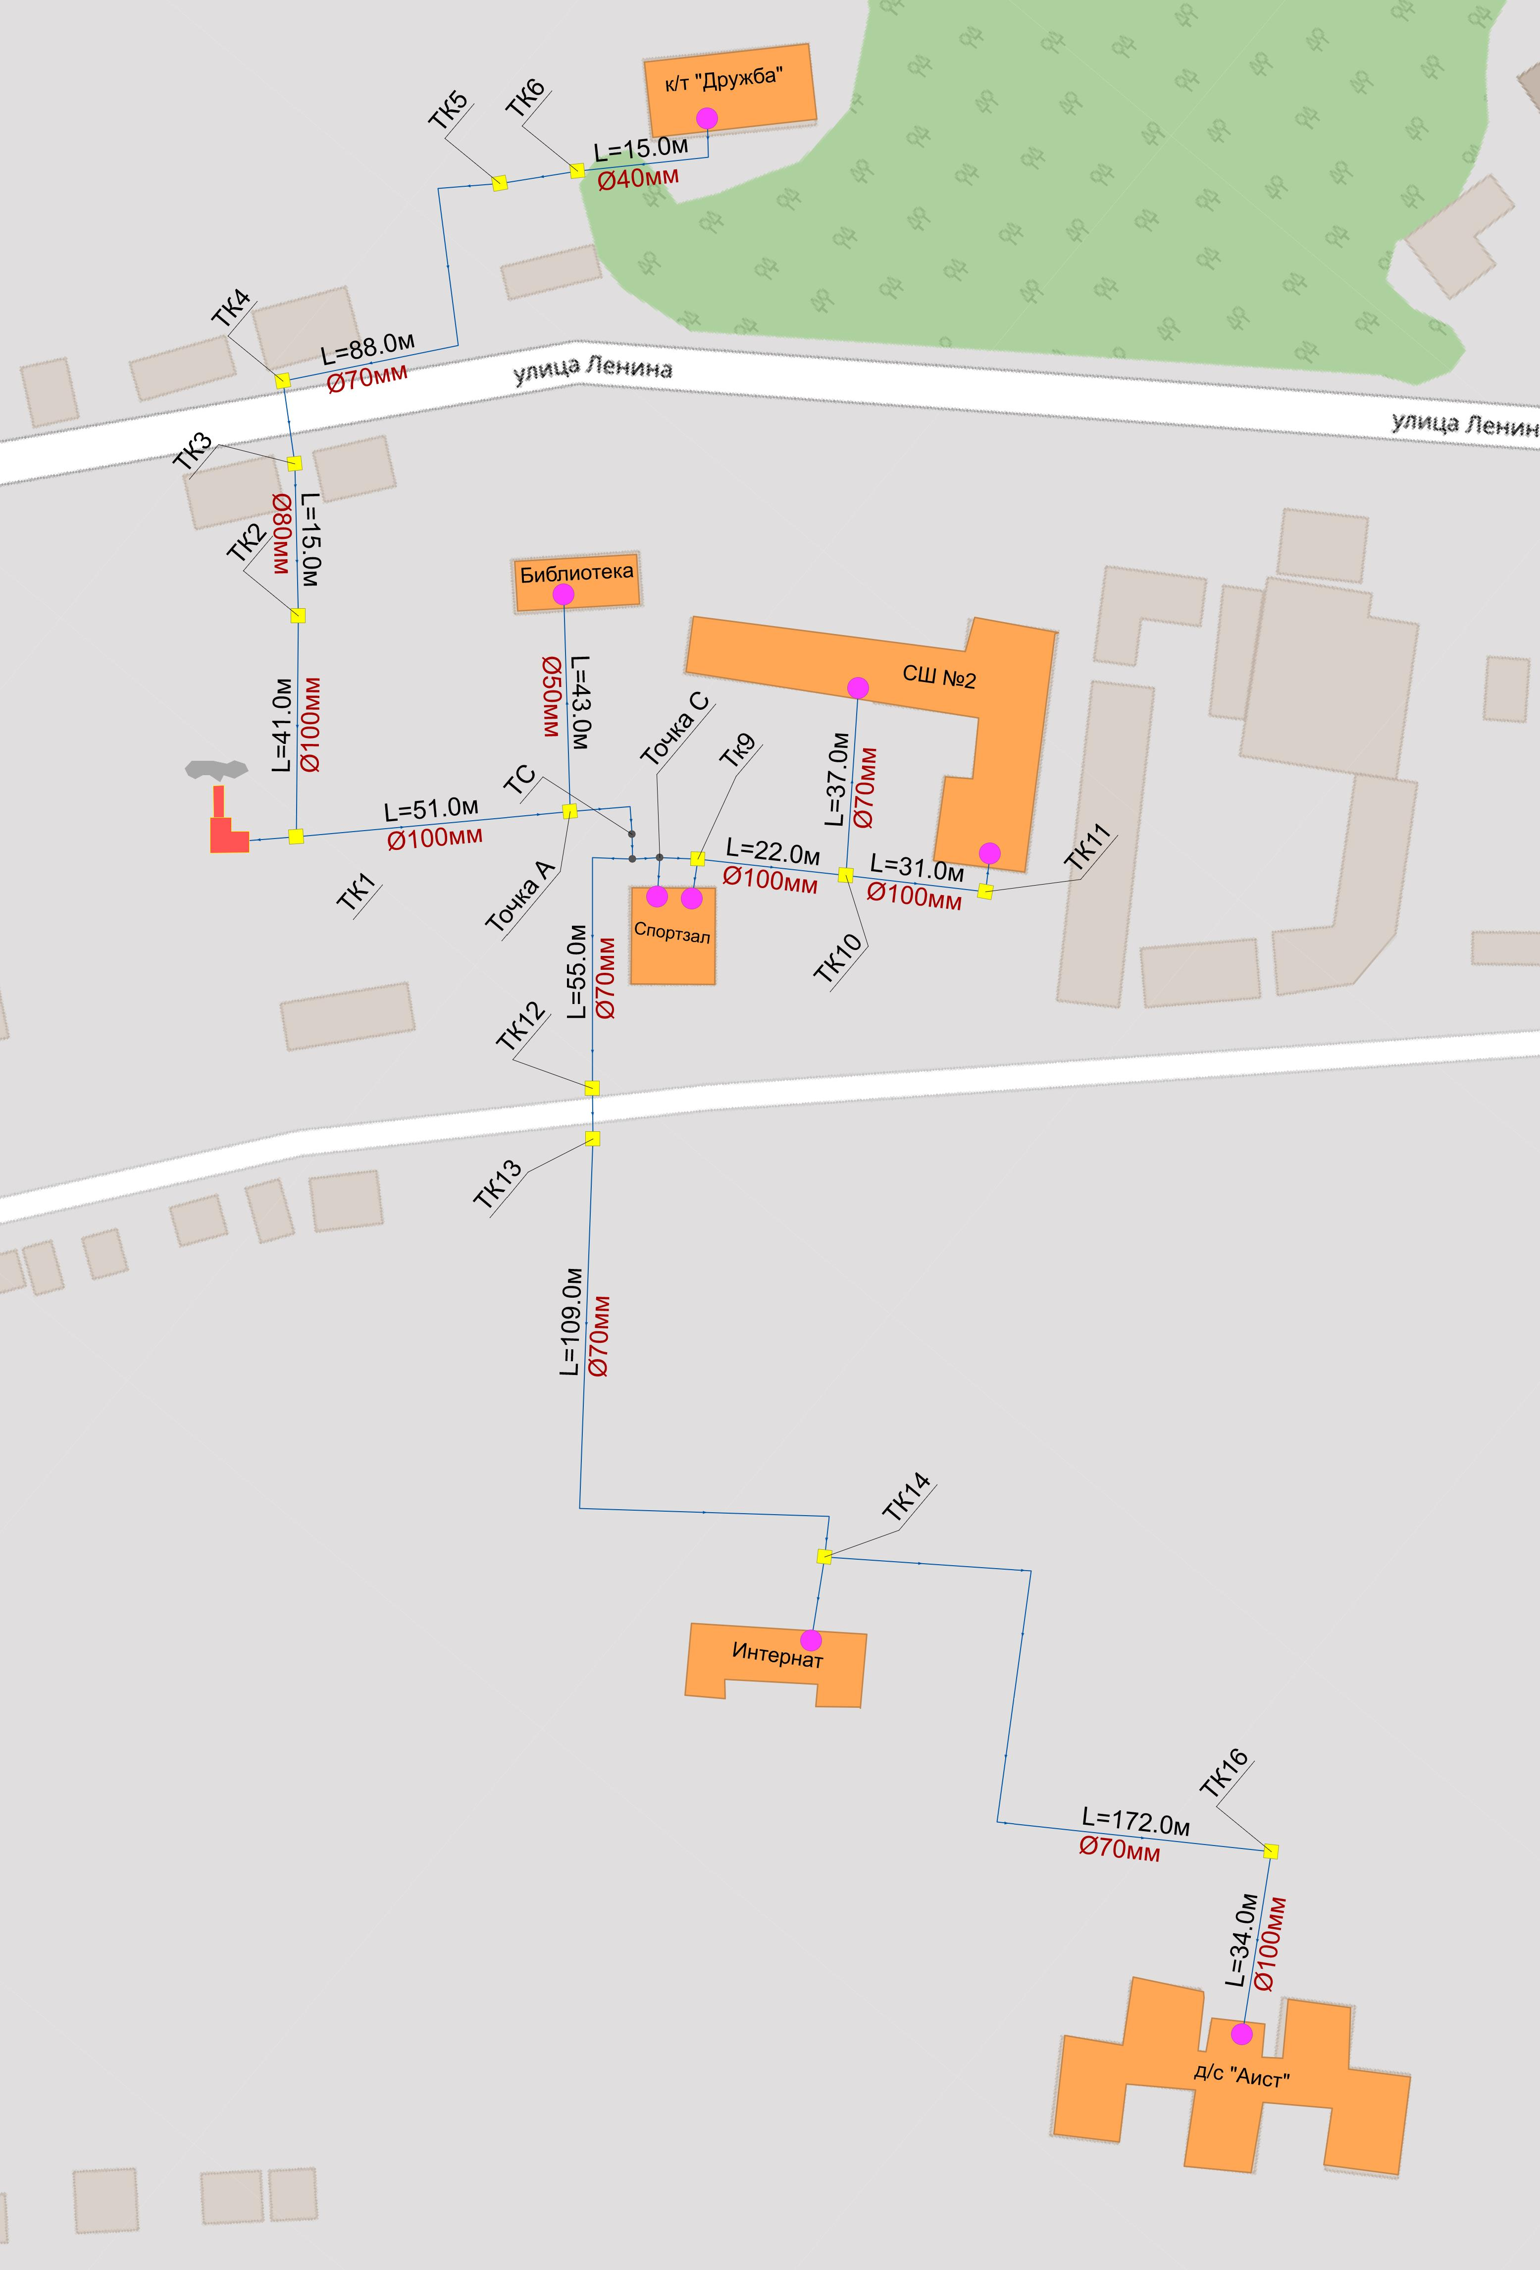
Рис. 1 – Схема тепловых сетей котельной №36-02
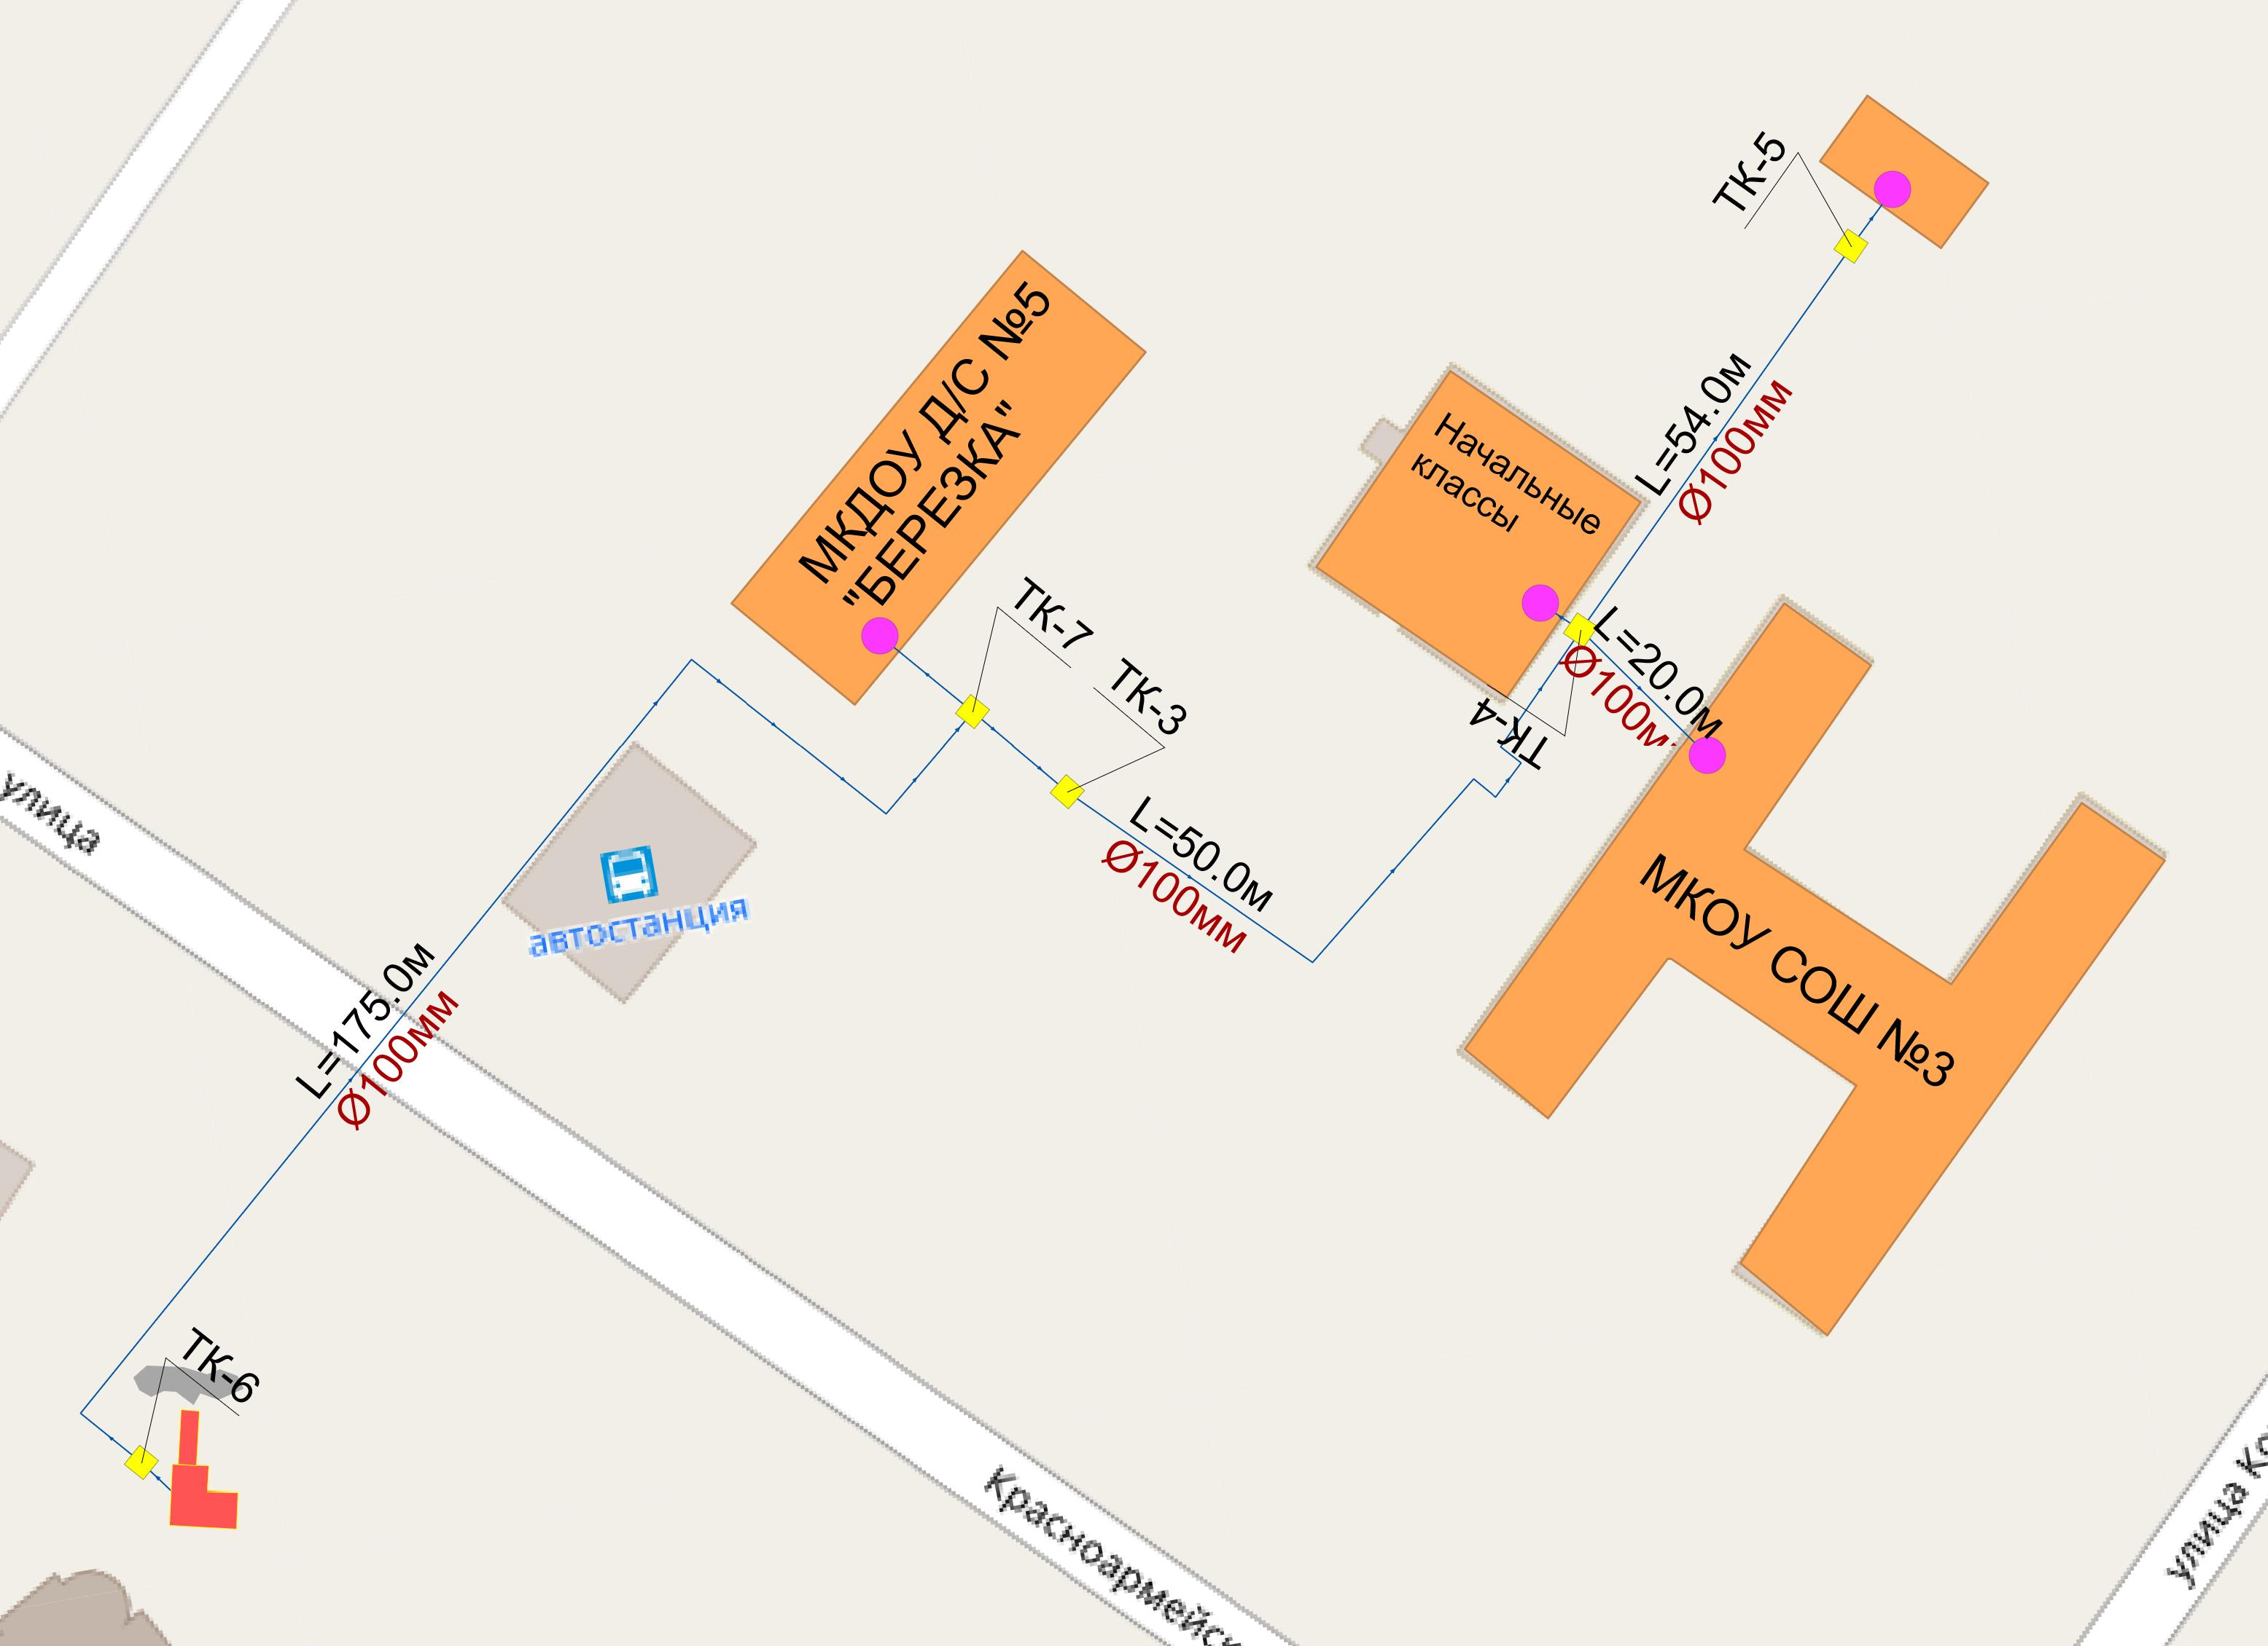
Рис. 2 – Схема тепловых сетей котельной №36-03 с. Безопасное, ул. Красноармейская, 103 б

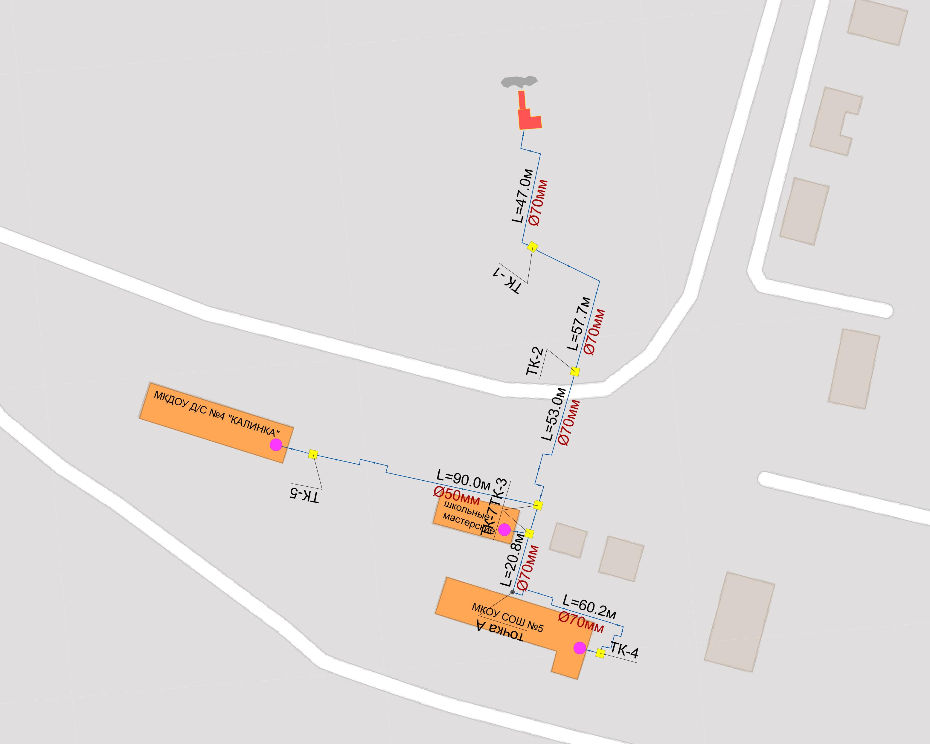
Рис. 3 – Схема тепловых сетей котельной №36-04 с. Н. Кугульта, ул. Гагарина, 5А
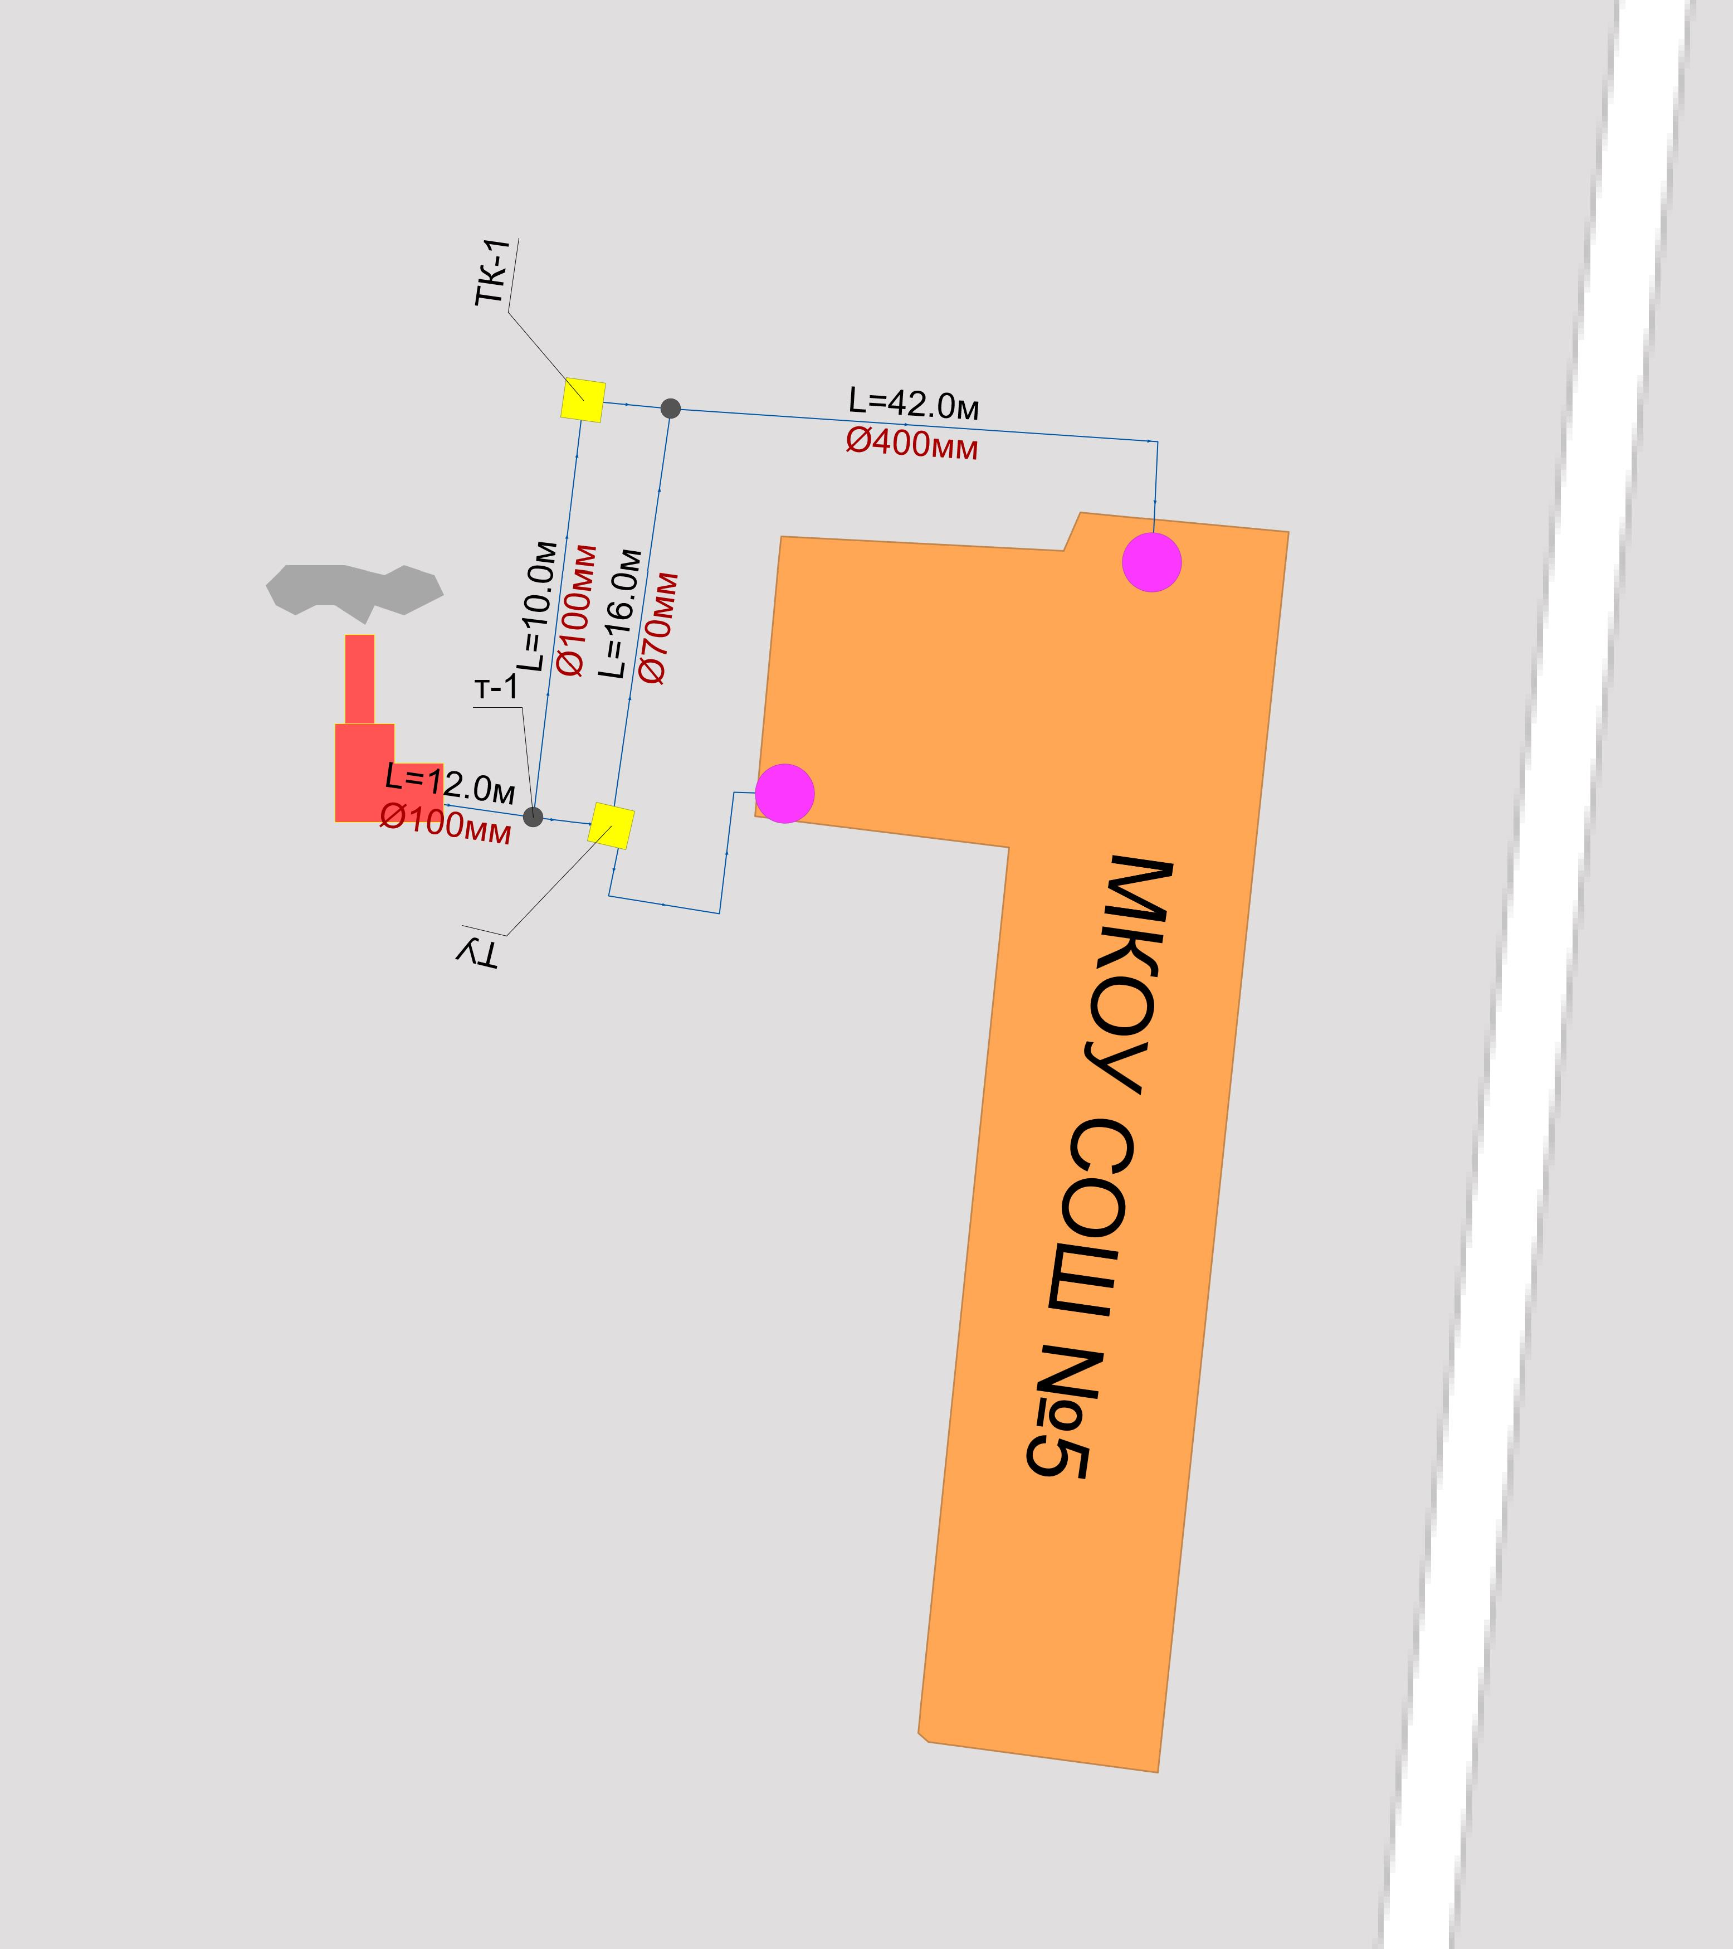
Рис. 4 – Схема тепловых сетей котельной №36-05 с. Подлесное, ул. Садовая, 18 б
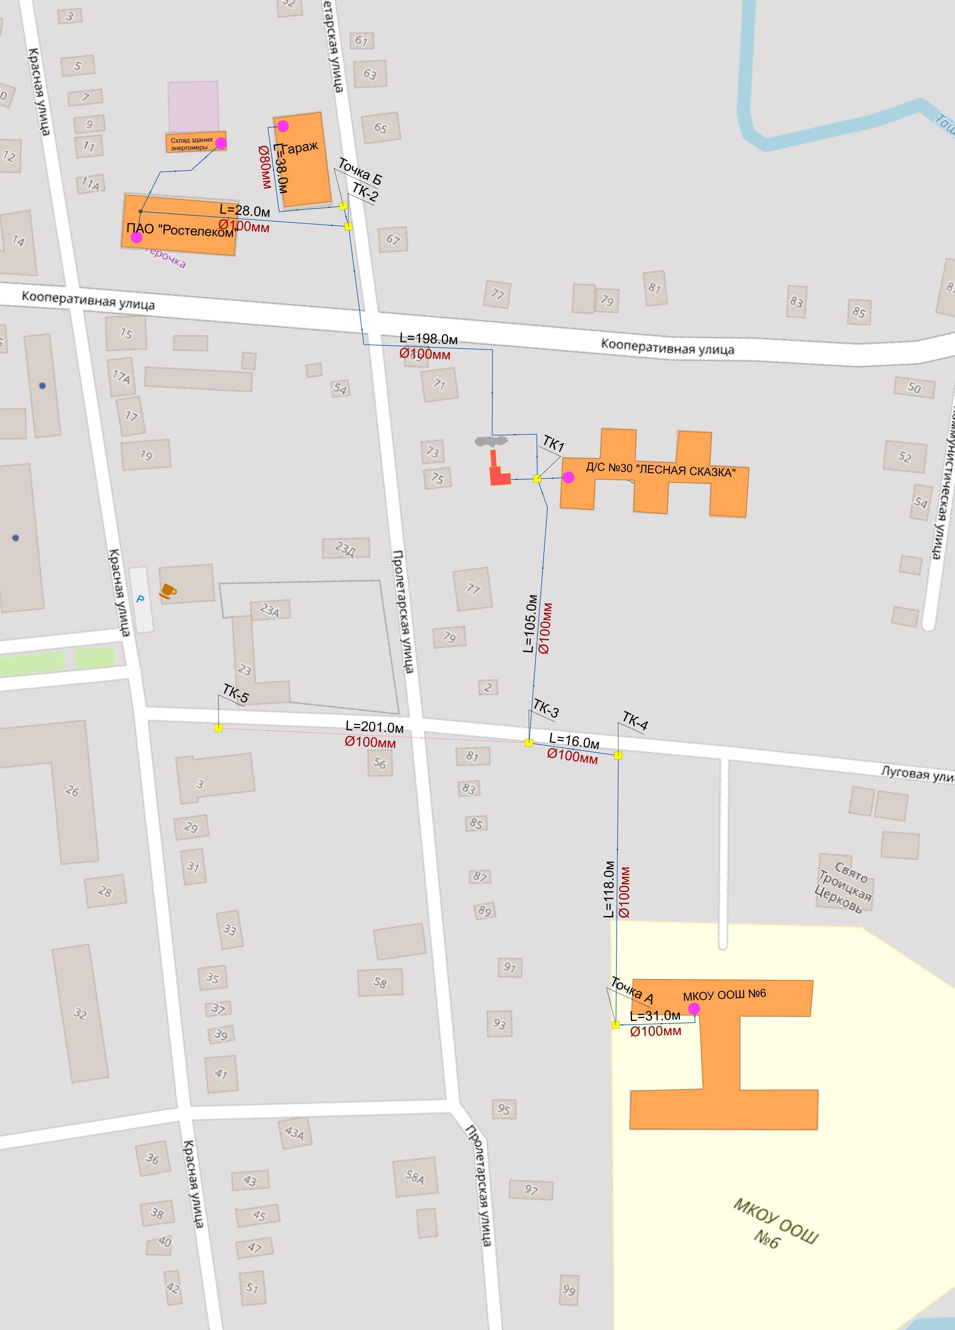

Рис. 5 – Схема тепловых сетей котельной №36-06 с. Донское, ул. Кооперативная, 30 а
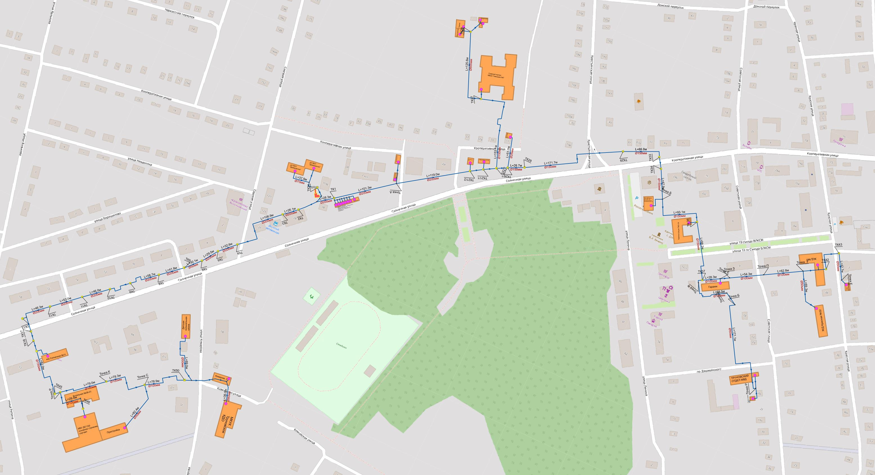

Рис. 6 – Схема тепловых сетей котельной №36-07 с. Донское, ул. Садовая, 119 а
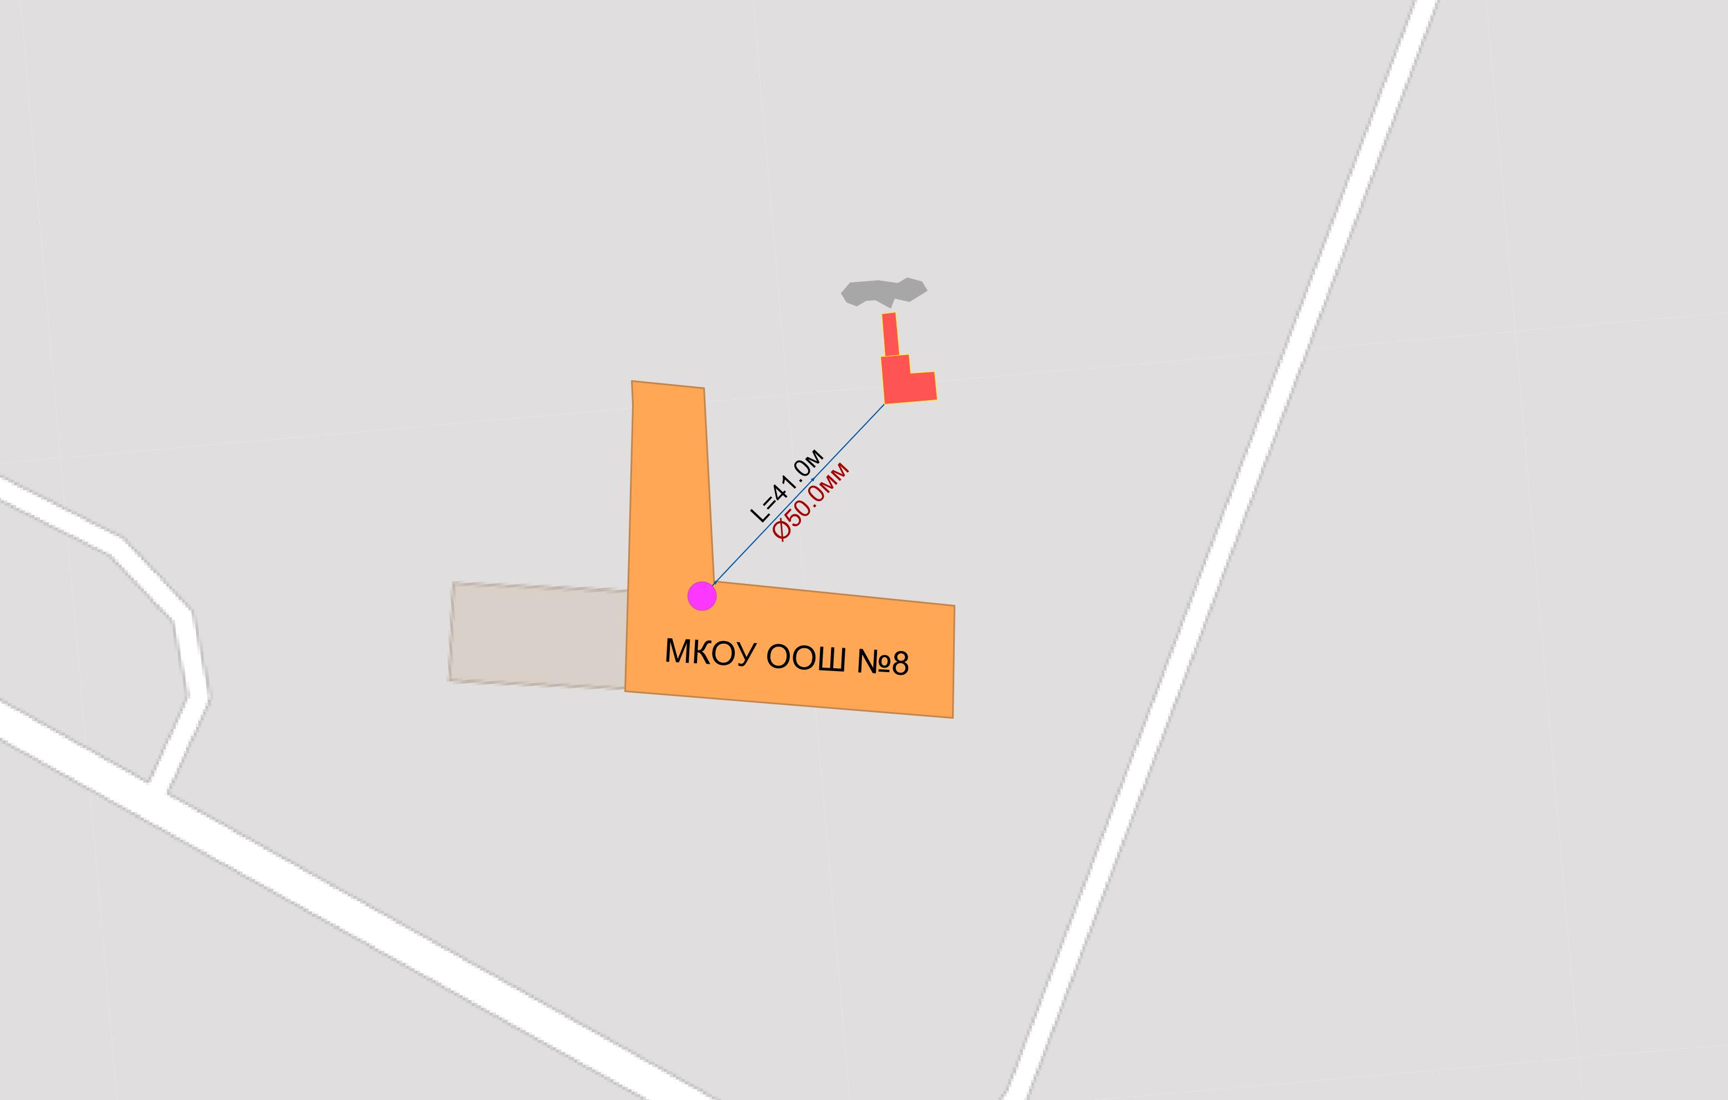
Рис. 7 – Схема тепловых сетей котельной №36-08 с. Труновское, ул. Лермонтова, 137 б

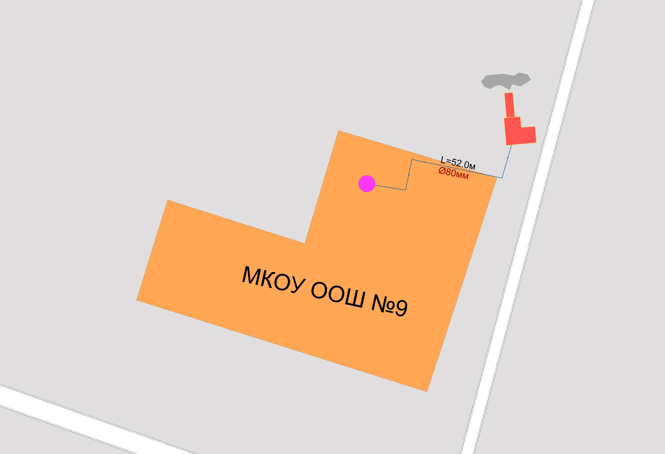
Рис. 8 – Схема тепловых сетей котельной №36-09 с. Труновское, ул. Ленина, 126/1а
1.3.3. Параметры тепловых сетей, включая год начала эксплуатации, тип изоляции, тип компенсирующих устройств, тип прокладки, краткую характеристику грунтов в местах прокладки с выделением наименее надежных участков, определением их материальной характеристики и тепловой нагрузки потребителей, подключенных к таким участкам
Таблица 1.17
№ п/п | Наименование котельной | Общая длина сетей, м |  | Материальная характеристика тепловых сетей, м² | Год ввода в эксплуатацию, год | Тип изоляции | Тип компенсирующих устройств | Тип прокладки
№ п/п | Наименование котельной | отопление | ГВС
1 | Котельная №36-02 с. Труновское, ул. Ленина, 23 а | 378 | 0 | 129,3 | 1996 | минвата | П-образные компенсаторы | Подземная/надземная
2 | Котельная №36-03 с. Безопасное, ул. Красноармейская, 103 б | 1127 | 0 | 206,36 | 1982/  2014 | минвата | П-образные компенсаторы | Подземная/надземная
3 | Котельная №36-04 с. Н. Кугульта, ул. Гагарина, 5А | 2130 | 0 | 493,02 | 1991 | минвата | П-образные компенсаторы | Подземная/надземная
4 | Котельная №36-05 с. Подлесное, ул. Садовая, 18 б | 264 | 0 | 9,3 | 2013 | минвата | П-образные компенсаторы | Подземная/надземная
5 | Котельная №36-06 с. Донское, ул. Кооперативная, 30 а | 644 | 0 | 145,72 | 1992/  2006 | минвата | П-образные компенсаторы | Подземная/надземная
6 | Котельная №36-07 с. Донское, ул. Садовая, 119 а | 4464 | 0 | 1197,56 | 1993/  2003/  2014 | минвата | П-образные компенсаторы | Подземная/надземная
7 | Котельная №36-08 с. Труновское, ул. Лермонтова, 137 б | 41 | 0 | 4,1 | 1991 | минвата | П-образные компенсаторы | надземная
8 | Котельная №36-09 с. Труновское, ул. Ленина, 126/1а | 52 | 0 | 8,32 | 1991 | минвата | П-образные компенсаторы | надземная
9 | Котельная №36-20 «Производственная база» с. Донское, пер. Степной, 2 | 0 | 0 | 0 | - | - | - | -
1.3.4. Описание типов и количества секционирующей и регулирующей арматуры на тепловых сетях
В качестве арматуры в тепловых сетях источников теплоснабжения применяются стальные задвижки, шаровые краны и затворы. Сведения о секционирующей арматуре на тепловых сетях источников Труновского муниципального округа приведены в таблице 1.18.
Таблица 1.18 – Сведения о секционирующей арматуре на тепловых сетях источников
№ п/п | Наименование тепловой сети | Количество запорной арматуры | Тип запорной арматуры |  | Диаметр запорной арматуры, мм
 | Котельная №36-02 с. Труновское, ул. Ленина, 23а | 22 | - | - | 70-8шт;  80-2 шт;  100- 12 шт
 | Котельная №36-03 с. Безопасное, ул. Красноармейская, 103 б, | 22 | - | - | 100-18 шт;  80-2 шт;  50-2 шт
 | Котельная №36-04 с. Н. Кугульта, ул. Гагарина, 5а | 4 | - | - | 50-2шт;  70-2шт
 | Котельная №36-05 с. Подлесное, ул. Садовая, 18б | 6 | - | - | 100-2шт;  50-2шт;  40-2шт
 | Котельная №36-06 с. Донское, ул. Кооперативная, 30а | 10 | - | - | 150-6 шт;  100-4 шт
 | Котельная №36-07 с. Донское, ул. Садовая, 119 а | 154 | - | - | 300-4шт;  50-16 шт;  200-34 шт;  150-32шт;  80-10 шт;  100-30шт;  32-4 шт;  70-16шт;  25-6шт;  40-2шт
 | Котельная №36-08 с. Труновское, ул.Лермонтова, 137 б | 2 | - | - | 50-2шт
 | Котельная №36-09 с. Труновское, ул.Ленина, 126/1 а | 2 | - | - | 80-2шт
 | Котельная №36-20 «Производственная база» с. Донское, пер. Степной, 2 | 0 | 0 | 0 | 0

1.3.5. Описание типов и строительных особенностей тепловых камер и павильонов
На территории Труновского муниципального округа установлена 61 тепловая камера.
Для выполнения оперативных переключений, ремонта, обслуживания запорных устройств тепловые сети от источников тепловой энергии оборудованы тепловыми камерами и смотровыми колодцами.
Высота камер тепловых сетей выбрана не менее 1,8 - 2,0 м. Их внутренние габариты зависят от числа и диаметра прокладываемых труб, размеров устанавливаемого оборудования и минимальных расстояний между строительными конструкциями и оборудованием. Камеры тепловых сетей выполнены из кирпича, монолитного бетона и железобетона. Перекрытия выполнены, как монолитным, так и из сборных железобетонных плит, уложенных на железобетонные или металлические балки. Для устройства люков в углах перекрытия уложены плиты с отверстиями.
1.3.6. Описание графиков регулирования отпуска тепла в тепловые сети с анализом их обоснованности
Отпуск тепловой энергии в тепловые сети от источников тепловой энергии (теплоноситель – вода) осуществляется по методу качественного регулирования по температурному графикам 95/70°С.
Выбор графика отпуска тепла обусловлен тем, что оборудование источников, тепловых сетей (компенсаторы и неподвижные опоры) и потребителей не рассчитано на более высокую температуру теплоносителя. Применение более высокого температурного графика отпуска тепла невозможно без значительных инвестиций в источники, сети и тепловые пункты потребителей.
Изменение температурного графика не предполагается.
Таблица 1.19 - График качественного температурного регулирования (95/70 ⁰С)
Температура наружного воздуха | Температура в падающем трубопроводе, ⁰С | Температура в обратном трубопроводе, ⁰С | Тепловая нагрузка, %
8 | 44 | 37 | 24
7 | 46 | 39 | 27
6 | 48 | 40 | 30
5 | 50 | 42 | 33
4 | 52 | 43 | 36
3 | 54 | 44 | 39
2 | 56 | 45 | 42
1 | 58 | 46 | 45
0 | 60 | 47 | 48
-1 | 62 | 49 | 51
-2 | 64 | 51 | 54
-3 | 66 | 52 | 57
-4 | 68 | 53 | 60
-5 | 70 | 54 | 63
-6 | 72 | 56 | 65
-7 | 74 | 57 | 68
-8 | 75 | 58 | 70
-9 | 77 | 59 | 72
-10 | 79 | 60 | 75
-11 | 81 | 61 | 78
-12 | 83 | 62 | 81
-13 | 84 | 64 | 82
-14 | 86 | 65 | 86
-15 | 88 | 66 | 89
-16 | 90 | 67 | 92
-17 | 92 | 68 | 95
-18 | 93 | 69 | 97
-19 | 95 | 70 | 100

1.3.7. Фактические температурные режимы отпусков тепла в тепловые сети и их соответствие, утвержденным графикам регулирования отпуска тепла в тепловые сети
В соответствии с пунктом 6.2.59 «Правил технической эксплуатации тепловых энергоустановок», отклонения от заданного режима на источнике теплоты предусматриваются не более:
- по температуре воды, поступающей в тепловую сеть ±3%;
- по давлению в подающем трубопроводе ±5%;
- по давлению в обратном трубопроводе ±0,2 кгс/см2.
Отклонение фактической среднесуточной температуры обратной воды из тепловой сети может превышать заданную графиком не более чем на +5%. Понижение фактической температуры обратной воды по сравнению с графиком не лимитируется.
Информация о фактическом температурном режиме работы отпуска тепла в тепловые сети от источников тепловой энергии отсутствует.
1.3.8. Гидравлические режимы и пьезометрические графики тепловых сетей
Пьезометрические графики представлены на рисунках 9-14.

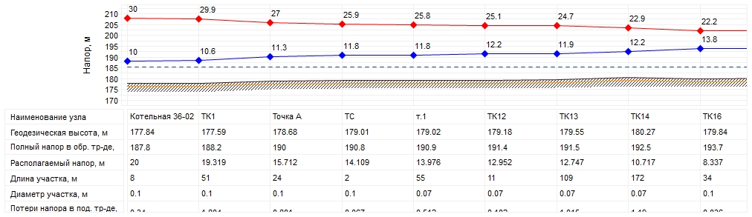
Рис. 9 – Пьезометрический график котельной №36-02

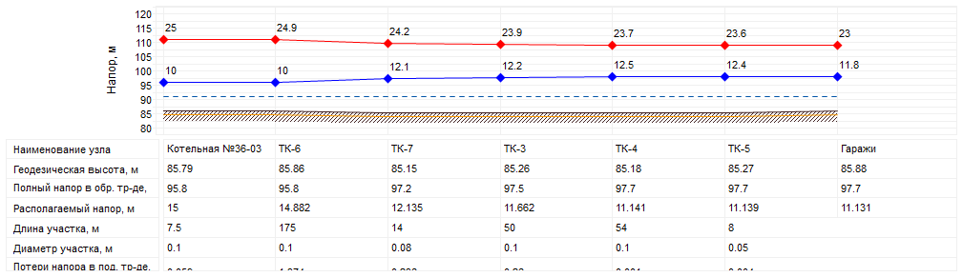
Рис. 10 – Пьезометрический график котельной №36-03

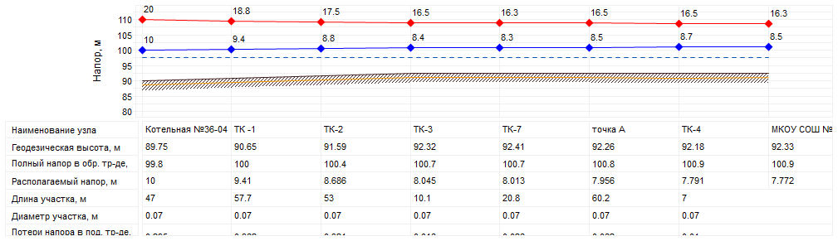
Рис. 11 – Пьезометрический график котельной №36-04

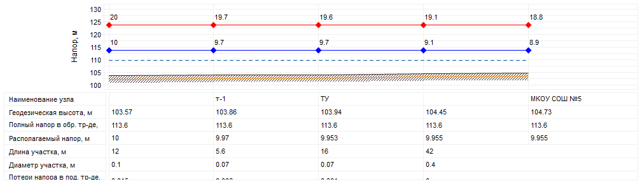
Рис. 12 – Пьезометрический график котельной №36-05

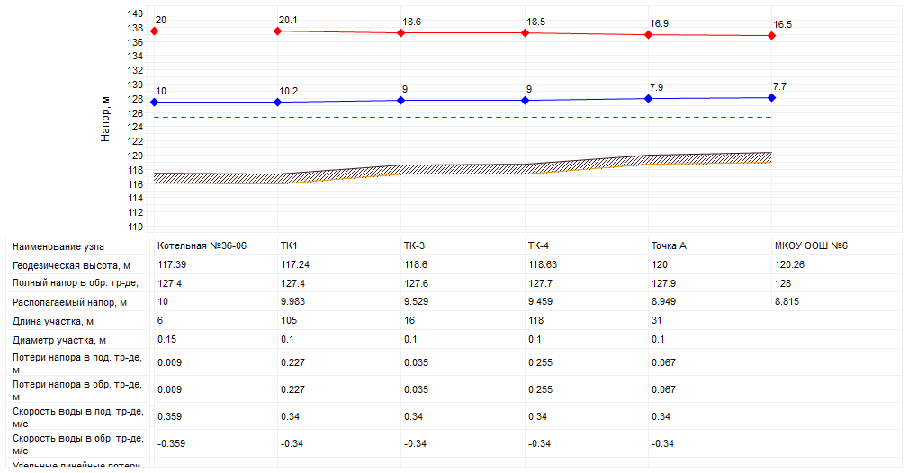
Рис. 13 – Пьезометрический график котельной №36-06

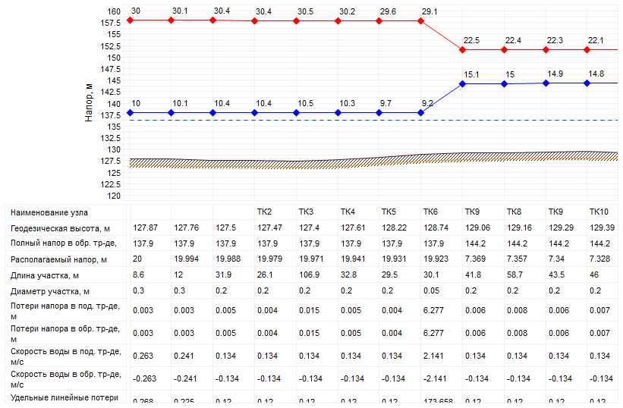
Рис. 14 – Пьезометрический график котельной №36-07
1.3.9. Статистика отказов тепловых сетей (аварийных ситуаций) за последние 5 лет
По информации предоставленной теплоснабжающей организацией отказов тепловых сетей (авариных ситуаций) за последние 5 лет не происходило.
1.3.10. Статистика восстановлений (аварийно-восстановительных ремонтов) тепловых сетей и среднее время, затраченное на восстановление работоспособности тепловых сетей, за последние 5 лет
Статистика восстановления тепловых сетей отсутствует.
1.3.11. Описание процедур диагностики состояние тепловых сетей и планирование капитальных (текущих) ремонтов
Для выявления мест утечек теплоносителя из трубопроводов, теплоснабжающие организации применяют следующие методы:
Испытание на прочность и плотность повышенным давлением (опресcовка). Метод применяется и был разработан с целью выявления ослабленных мест трубопровода в ремонтный период и исключения появления повреждений в отопительный период. Метод применяется в комплексе оперативной системы сбора и анализа данных о состоянии теплопроводов.
Метод наземного тепловизионного обследования с помощью тепловизора. При доступной поверхности трассы, желательно с однородным покрытием, наличием точной исполнительной документации, с применением специального программного обеспечения, может очень хорошо показывать состояние обследуемого участка. По вышеназванным условиям применение возможно только на 10% старых прокладок. В некоторых случаях метод эффективен для поиска утечек.
После ремонта в межотопительный период, тепловые сети подвергаются испытаниям в соответствии с существующими техническими регламентами и прочими руководящими документами.
Согласно п. 6.82 МДК 4-02.2001 «Типовая инструкция по технической эксплуатации тепловых сетей систем коммунального теплоснабжения»:
Тепловые сети, находящиеся в эксплуатации, должны подвергаться следующим испытаниям:
- гидравлическим испытаниям с целью проверки прочности и плотности трубопроводов, их элементов и арматуры;
- испытаниям на максимальную температуру теплоносителя (температурным испытаниям) для выявления дефектов трубопроводов и оборудования тепловой сети, контроля за их состоянием, проверки компенсирующей способности тепловой сети;
- испытаниям на тепловые потери для определения фактических тепловых потерь теплопроводами в зависимости от типа строительно-изоляционных конструкций, срока службы, состояния и условий эксплуатации;
- испытаниям на гидравлические потери для получения гидравлических характеристик трубопроводов;
испытаниям на потенциалы блуждающих токов (электрическим измерениям для определения коррозионной агрессивности грунтов и опасного действия блуждающих токов на трубопроводы подземных тепловых сетей).
1.3.12. Описание периодичности и соответствия техническим регламентам и иным обязательным требованиям процедур летнего ремонта с параметрами и методами испытаний (гидравлических, температурных, на тепловые потери) тепловых сетей
Летние ремонты производятся в соответствии с главой 9 «Ремонт тепловых сетей» типовой инструкции по технической эксплуатации систем транспорта и распределения тепловой энергии (тепловых сетей) РД153-34.0-20.507-98.
К методам испытаний тепловых сетей относятся:
- гидравлические испытания, которые должны производиться ежегодно до начала отопительного сезона в целях проверки плотности и прочности трубопроводов и установленной запорной арматуры. Минимальное значение пробного давления составляет 1,25 рабочего давления;
ТСО выполняют опрессовку тепловых сетей насосным оборудованием источника тепловой энергии. Для повышения качества опрессовки, гидравлические испытания трубопроводов проводятся на участках секционирования стационарными насосами опрессовочных узлов или передвижными опрессовочными помпами.
Температурные испытания на тепловых сетях не проводятся.
Ежегодный расчёт тепловых потерь осуществляется в соответствии с действующими методическими указаниями. Испытания тепловых сетей на тепловые потери не проводятся.
1.3.13. Описание нормативов технологических потерь при передаче тепловой энергии (мощности) и теплоносителя, включаемых в расчет отпущенных тепловой энергии (мощности) и теплоносителя в случаях, установленных пунктом 6 части 2 статьи 4 и пунктом 2 части 2 статьи 5 Федерального закона "О теплоснабжении" (в ценовых зонах теплоснабжения - также плановых потерь, определяемых в соответствии с методическими указаниями по разработке схем теплоснабжения)

Расчет нормативов технологических потерь при передаче тепловой энергии производится в соответствии с Порядком расчета, утвержденным Приказом Минэнерго № 325 от 30 декабря 2008 г.
Расчет реальных тепловых потерь в тепловых сетях от источника теплоснабжения производится в соответствии с приказом Госстроя РФ от 06.05.2000 №105 «Об утверждении методики определения количеств тепловой энергии и теплоносителей в водяных системах коммунального теплоснабжения».
Цель нормирования потерь тепловой энергии - снижение или поддержание потерь на технико-экономически обоснованном уровне. Расчёт и нормирование потерь тепловой энергии, являясь составной частью стратегической задачи по рациональному использованию природных ресурсов, строго регламентировано и носит обязательный характер. С выходом Федерального закона №190-ФЗ от 27.07.2010г., полномочия по утверждению нормативов потерь в тепловых сетях, расположенных в населенных пунктах с численностью менее 500 тыс. человек, переданы местным органам исполнительной власти.
К нормативным эксплуатационным технологическим затратам при передаче тепловой энергии относятся затраты и потери, обусловленные примененными техническими решениями и техническим состоянием теплопроводов и оборудования, обеспечивающими надежное теплоснабжение потребителей и безопасные условия эксплуатации системы транспорта тепловой энергии:
-затраты и потери теплоносителя в пределах установленных норм на заполнение трубопроводов тепловых сетей перед пуском после плановых ремонтов, а также при подключении новых участков тепловых сетей;
- на технологические сливы теплоносителя средствами автоматического регулирования тепловой нагрузки и защиты;
- технически обоснованный расход теплоносителя на плановые эксплуатационные испытания;
- потери тепловой энергии с затратами и потерями теплоносителя через теплоизоляционные конструкции;
- потери теплоносителя через неплотности в арматуре и трубопроводах тепловых сетей в пределах, установленных правилами.
- затраты электрической энергии на привод оборудования, обеспечивающего функционирование систем транспорта тепловой энергии и теплоносителей. (Приказ от 4 октября 2005 г. N 265 «Об организации в Министерстве промышленности и энергетики РФ работы по утверждению нормативов технологических потерь при передаче тепловой энергии».

1.3.14 Оценка фактических потерь тепловой энергии и теплоносителя при передаче тепловой энергии и теплоносителя по тепловым сетям за последние 3 года
Таблица 1.20
№ п/п | Наименование и адрес котельной | Потери в тепловых сетях, Гкал
№ п/п | Наименование и адрес котельной | 2022 | 2023 | 2024
1 | Котельная №36-02 с. Труновское, ул. Ленина, 23 а | 121,4 | 247,9 | 163,2
2 | Котельная №36-03 с. Безопасное, ул. Красноармейская, 103 б | 76,8 | 60,6 | 19,4
3 | Котельная №36-04 с. Н. Кугульта, ул. Гагарина, 5А | 143,6 | 141,7 | 105,3
4 | Котельная №36-05 с. Подлесное, ул. Садовая, 18 б | 53,7 | 35,1 | 15,7
5 | Котельная №36-06 с. Донское, ул. Кооперативная, 30 а | 7,4 | 63,8 | 47
6 | Котельная №36-07 с. Донское, ул. Садовая, 119 а | 820,5 | 996,3 | 742,3
7 | Котельная №36-08 с. Труновское, ул. Лермонтова, 137 б | 24,1 | 42,7 | 32,4
8 | Котельная №36-09 с. Труновское, ул. Ленина, 126/1а | 4,1 | 10,5 | 2,9
9 | Котельная №36-20 «Производственная база» с. Донское, пер. Степной, 2 | 0,1 | - | -

1.3.15. Предписания надзорных органов по запрещению дальнейшей эксплуатации участков тепловой сети и результаты их исполнения
Предписания надзорными органами по запрещению дальнейшей эксплуатации участков тепловой сети в 2021-2024 гг. не выдавались.
1.3.16. Описание наиболее распространенных типов присоединений теплопотребляющих установок потребителей к тепловым сетям, определяющих выбор и обоснование графика регулирования отпуска тепловой энергии потребителям
Потребителями тепла в Труновском муниципальном округе являются общественные здания (социально-культурные и административные объекты) и многоквартирные дома.
Системы отопления зданий Труновского муниципального округа оборудованы приборами конвективно - излучающего действия различных типов.
Присоединение систем теплопотребления к тепловой сети первого контура выполнено по независимой схеме через водоводяные подогреватели. Для системы теплоснабжения Труновского муниципального округа характерны следующие типы присоединения теплопотребляющих установок потребителей к тепловым сетям:
- ТП с непосредственным присоединением (при температурном графике отпуска тепла от источника в тепловые сети 95/70 °С ).
1.3.17. Сведения о наличии коммерческого приборного учета тепловой энергии, отпущенной из тепловых сетей потребителям, и анализ планов по установке приборов учета тепловой энергии и теплоносителя
Планы по установке приборов учета тепловой энергии и теплоносителя отсутствуют.
Для потребителей, не оснащенных ПУ количество отпущенной тепловой энергии на части теплопотребляющих установок определяется расчетным методом.
1.3.18. Анализ работы диспетчерских служб теплоснабжающих (теплосетевых) организаций и используемых средств автоматизации, телемеханизации и связи
Котельные не оснащены автоматизированными системами диспетчеризации MasterSCADA.
Основные задачи диспетчерской службы – обеспечение надежного и бесперебойного теплоснабжения потребителей, круглосуточного оперативного управления производством, передачей и распределением тепла. Ведение требуемых режимов работы и производство переключений в тепловых сетях, пусков и остановов оборудования, локализация аварий и восстановление режима работы, подготовка к производству ремонтных работ, проведение гидравлических испытаний, принятие заявок от жителей. Персонал диспетчерской службы теплоснабжающих организации состоит из смены в количестве 1 человек. В журнале фиксируются все остановки и сбои в технологическом оборудовании на котельных. Так же существует утвержденные температурные графики, согласно им регулируется отпуск теплоносителя потребителям относительно фактической температуры наружного воздуха. В журнале аварий и инцидентов на тепловых сетях фиксируются все поступающие звонки от потребителей. После поступившего сигнала на место происшествия выезжает аварийная бригада.
1.3.19. Уровень автоматизации и обслуживания центральных тепловых пунктов, насосных станций
На территории Труновского муниципального округа тепловые пункты и насосные станции отсутствуют.
1.3.20 Сведения о наличии защиты тепловых сетей от превышения давления
Защита тепловых сетей от превышения давления осуществляется путем установки в здании котельной мембранных расширительных баков и сбросных клапанов.
1.3.21. Перечень выявленных бесхозяйных тепловых сетей и обоснование выбора организации, уполномоченной на их эксплуатацию
На территории Труновского муниципального округа на момент разработки схемы теплоснабжения бесхозяйные объекты теплоснабжения отсутствуют.
1.3.22 Данные энергетических характеристик тепловых сетей
Таблица 1.21 - Энергетические характеристики тепловых сетей
Наименование котельной | Потери сетевой воды, м³/год | Потери тепловой энергии, Гкал/год
Котельная №36-02 с. Труновское, ул. Ленина, 23 а | 21 | 163,2
Котельная №36-03 с. Безопасное, ул. Красноармейская, 103 б | 19 | 19,4
Котельная №36-04 с. Н. Кугульта, ул. Гагарина, 5А | 19 | 105,3
Котельная №36-05 с. Подлесное, ул. Садовая, 18 б | 3 | 15,7
Котельная №36-06 с. Донское, ул. Кооперативная, 30 а | 57 | 47
Котельная №36-07 с. Донское, ул. Садовая, 119 а | 553 | 742,3
Котельная №36-08 с. Труновское, ул. Лермонтова, 137 б | 14 | 32,4
Котельная №36-09 с. Труновское, ул. Ленина, 126/1а | 7,0 | 2,9
Котельная №36-20 «Производственная база» с. Донское, пер. Степной, 2 | - | -

  - . Зоны действия источников тепловой энергии
Границы зон действия систем теплоснабжения определены точками присоединения самых отдаленных потребителей к тепловым сетям. Границы зон показаны на рисунках ниже.
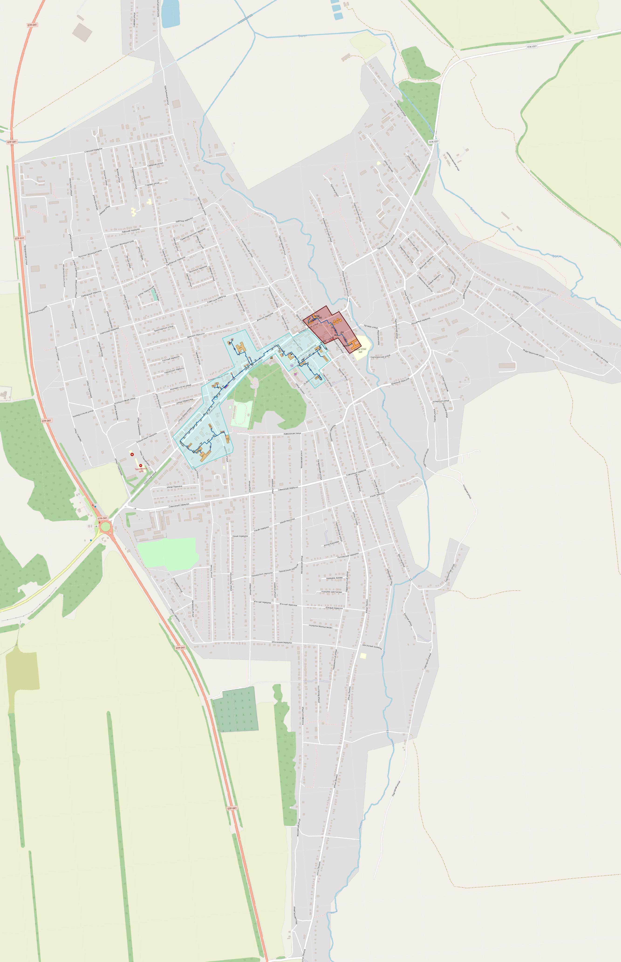
Рис. 15 – Зона действия котельных с. Донское

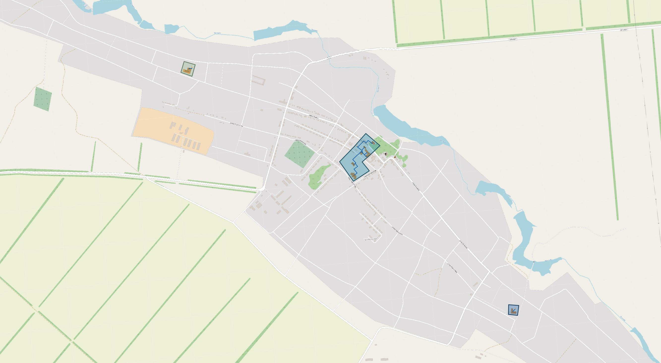
Рис. 16 – Зона действия котельных с. Труновское
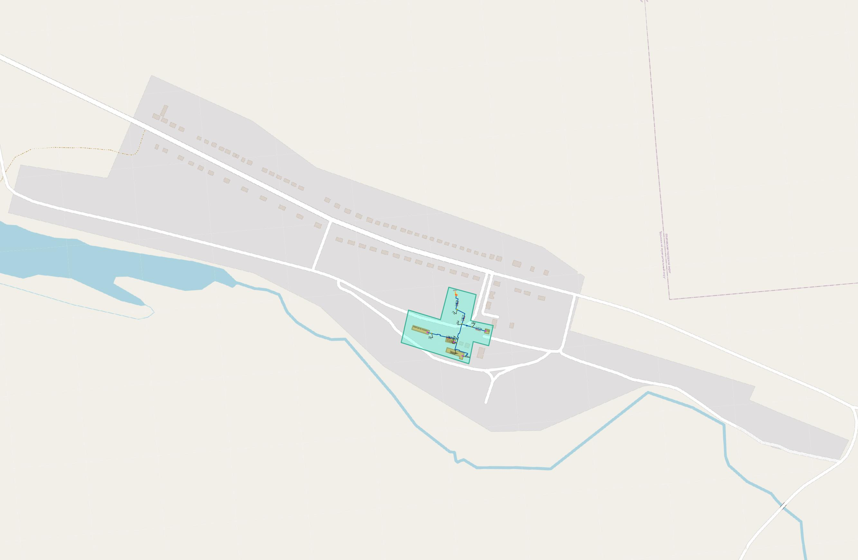
Рис. 17 – Зона действия котельных с. Новая Кугульта
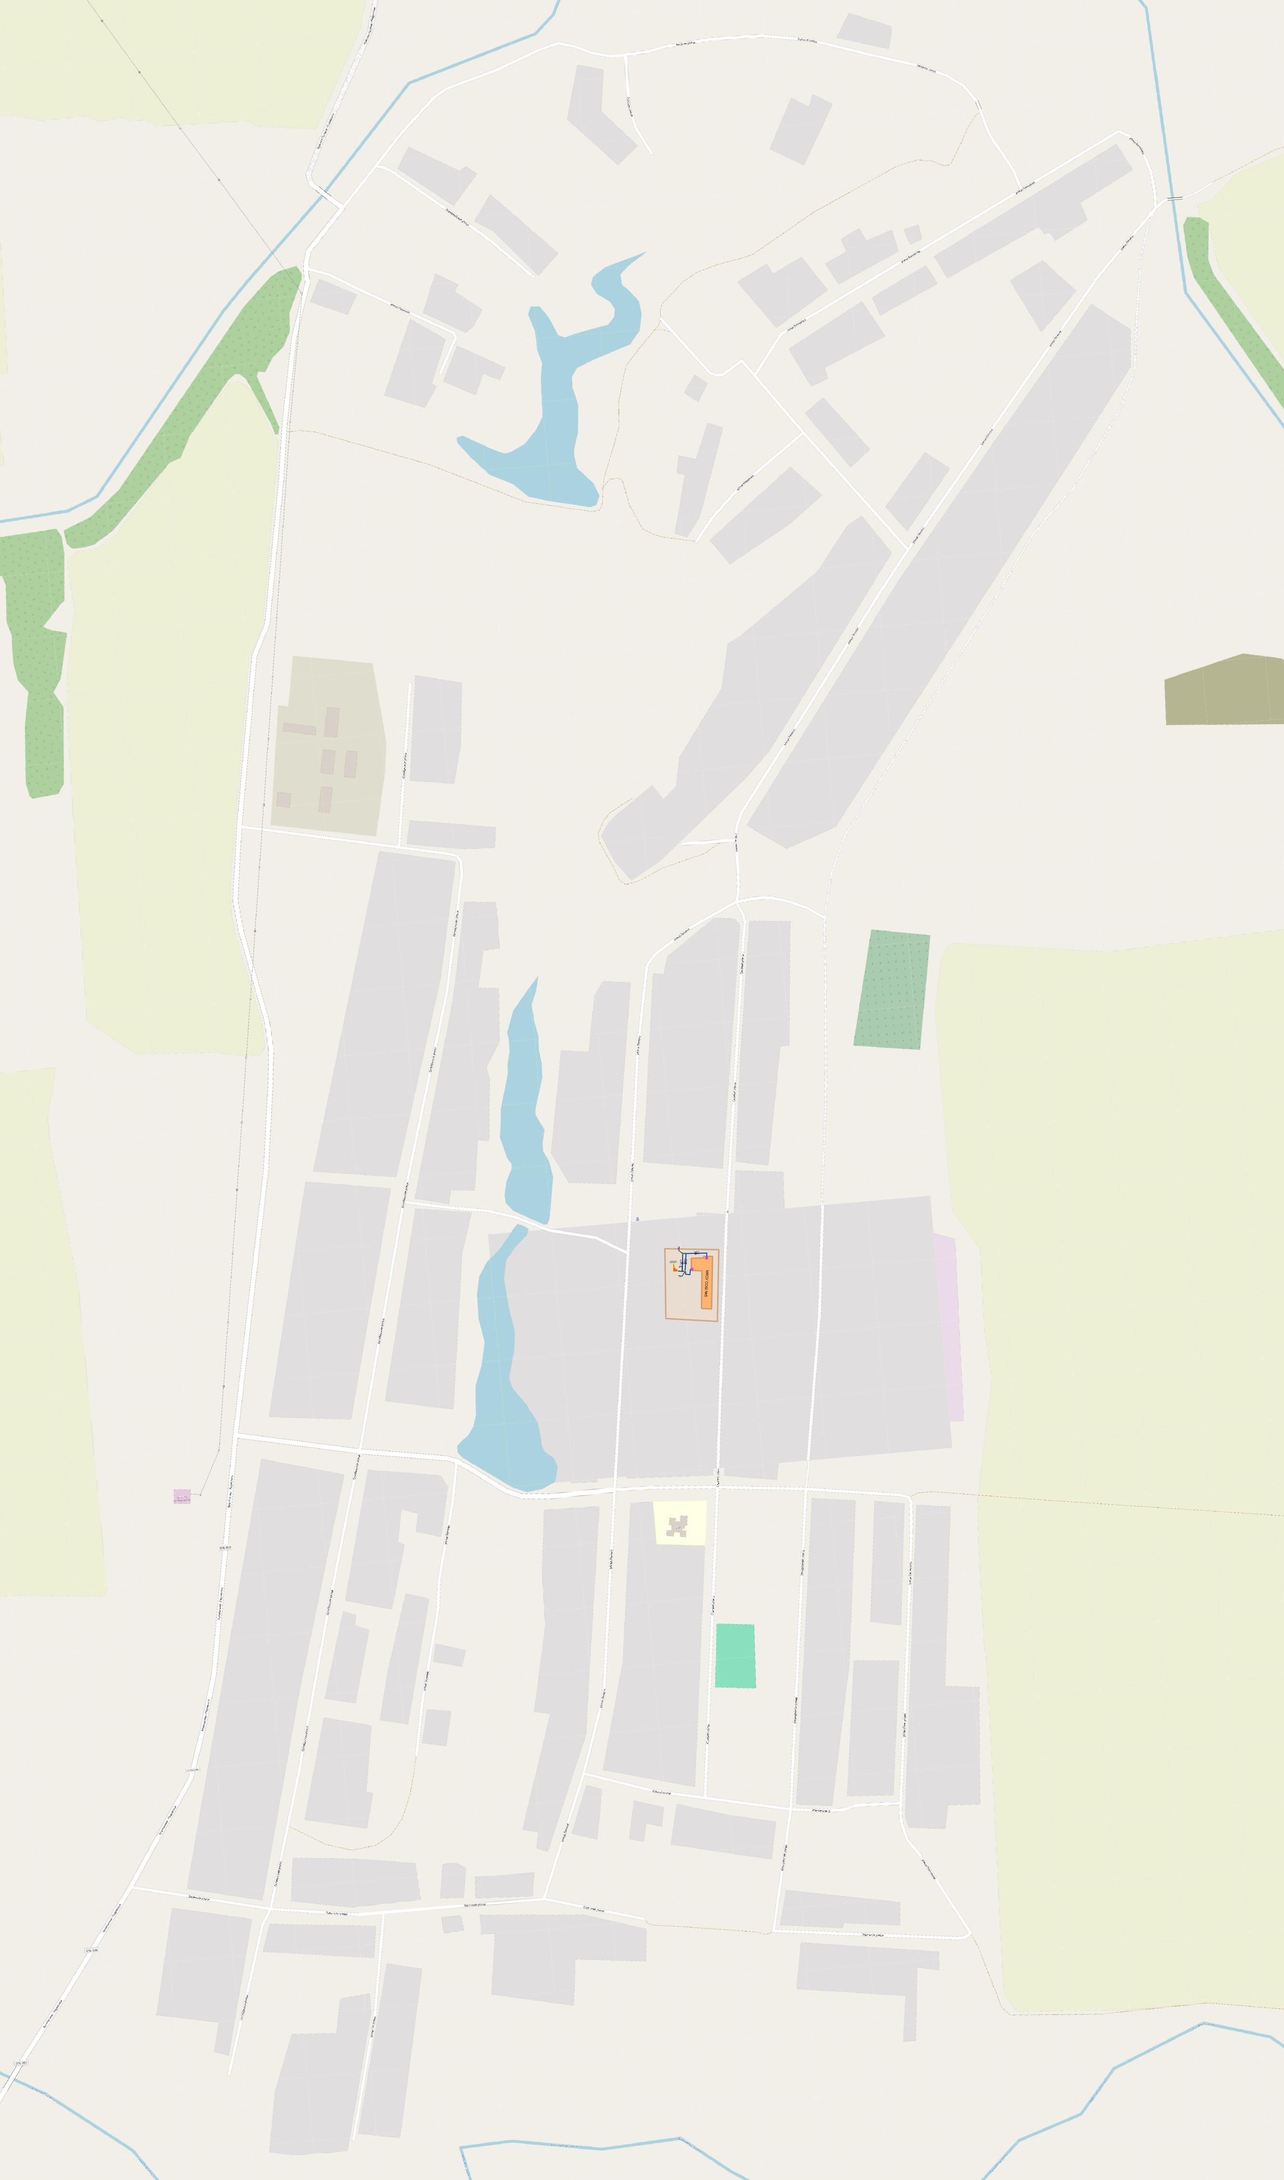
Рис. 18 – Зона действия котельных с. Подлесное

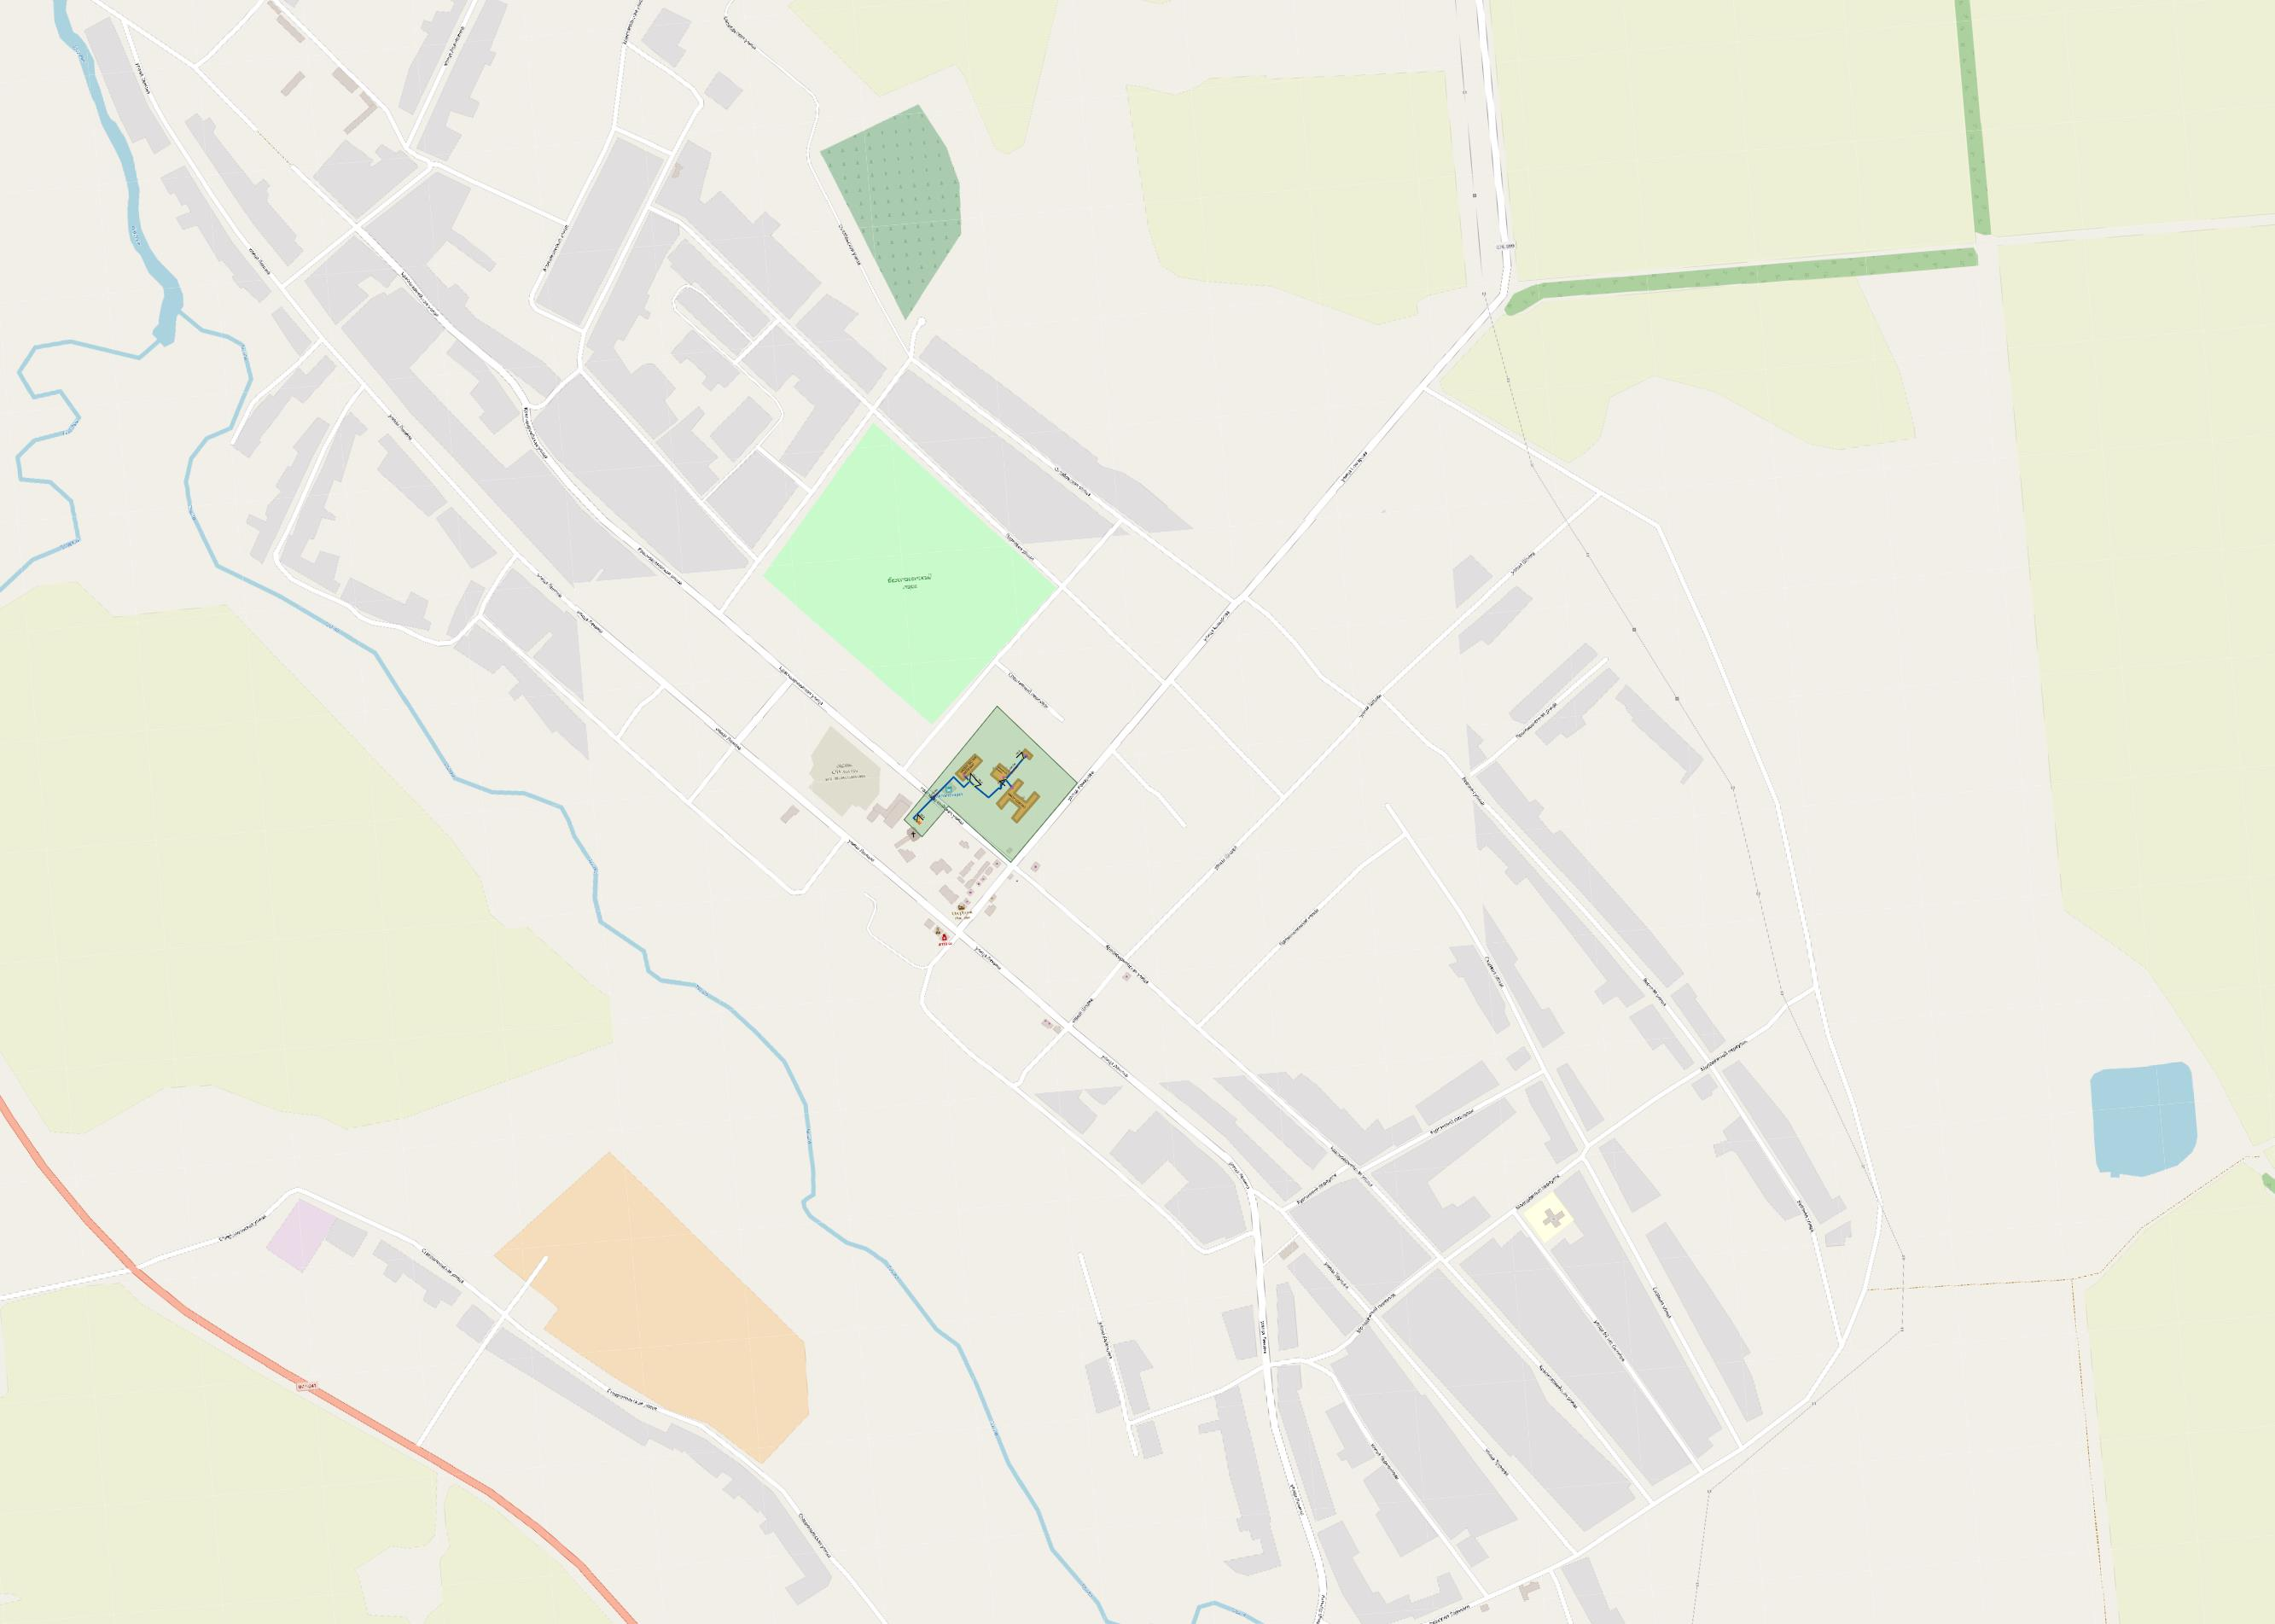

Рис. 19 – Зона действия котельных с. Безопасное

1.5. Тепловые нагрузки потребителей тепловой энергии,
групп потребителей тепловой энергии
1.5.1. Описание значений спроса на тепловую мощность в расчетных элементах территориального деления, в том числе значений тепловых нагрузок потребителей тепловой энергии, групп потребителей тепловой энергии
Таблица 1.21– Значения спроса на тепловую мощность в расчетных элементах территориального деления
№ п/п | Наименование и адрес котельной | Присоединенная нагрузка потребителей, Гкал/ч | Полезный отпуск, Гкал/год
1 | Котельная №36-02 с. Труновское, ул. Ленина, 23 а | 0,4918 | 869,4
2 | Котельная №36-03 с. Безопасное, ул. Красноармейская, 103 б | 0,4229 | 668,1
3 | Котельная №36-04 с. Н. Кугульта, ул. Гагарина, 5А | 0,1795 | 349,8
4 | Котельная №36-05 с. Подлесное, ул. Садовая, 18 б | 0,1772 | 265,4
5 | Котельная №36-06 с. Донское, ул. Кооперативная, 30 а | 0,5712 | 1096,8
6 | Котельная №36-07 с. Донское, ул. Садовая, 119 а | 1,6388 | 2568,3
7 | Котельная №36-08 с. Труновское, ул. Лермонтова, 137 б | 0,1229 | 180,6
8 | Котельная №36-09 с. Труновское, ул. Ленина, 126/1а | 0,0847 | 181,9
9 | Котельная №36-20 «Производственная база» с. Донское, пер. Степной, 2 | 0,067 | 0
Таблица 1.22 - Значения потребления тепловой энергии по группам потребления
Наименование потребителя | Расчетное потребление тепловой энергии на отопление, Гкал/час | Расчетное потребление тепловой энергии на ГВС, Гкал/час
Котельная №36-02 с. Труновское, ул. Ленина, 23а
Население | 0,0 | 0,0
Бюджетные организации | 0,4918 | 0,0
Прочие организации | 0,0 | 0,0
Котельная №36-03 с. Безопасное, ул. Красноармейская, 103 б
Население | 0,0 | 0,0
Бюджетные организации | 0,4229 | 0,0
Прочие организации | 0,0 | 0,0
Котельная №36-04 с. Н. Кугульта, ул. Гагарина, 5а
Население | 0,0 | 0,0
Бюджетные организации | 0,1795 | 0,0
Прочие организации | 0,0 | 0,0
Котельная №36-05 с. Подлесное, ул. Садовая, 18б
Население | 0,0 | 0,0
Бюджетные организации | 0,1772 | 0,0
Прочие организации | 0,0 | 0,0
Котельная №36-06 с. Донское, ул. Кооперативная, 30а
Население | 0,0 | 0,0
Бюджетные организации | 0,3872 | 0,0
Прочие организации | 0,184 | 0,0
Котельная №36-07 с. Донское, ул. Садовая, 119 а
Население | 0,0296 | 0,0
Бюджетные организации | 1,527 | 0,0
Прочие организации | 0,0822 | 0,0
Котельная №36-08 с. Труновское, ул. Лермонтова, 137 б
Население | 0,0 | 0,0
Бюджетные организации | 0,1229 | 0,0
Прочие организации | 0,0 | 0,0
Котельная №36-09 с. Труновское, ул. Ленина, 126/1 а
Население | 0,0 | 0,0
Бюджетные организации | 0,0847 | 0,0
Прочие организации | 0,0 | 0,0
Котельная №36-20 «Производственная база» с. Донское, пер. Степной, 2
Население | 0,0 | 0,0
Бюджетные организации | 0,0 | 0,0
Прочие организации | 0,067 | 0,0

1.5.2. Описание значений расчетных тепловых нагрузок на коллекторах источников тепловой энергии
Расчетная тепловая нагрузка - тепловая нагрузка, определяемая на основе данных о фактическом отпуске тепловой энергии за полный отопительный период, предшествующий началу разработки схемы теплоснабжения. Фактическая тепловая нагрузка на коллекторах источников теплоснабжения определяется по данным посуточного учета отпускаемой тепловой энергии в сеть.
1.5.3. Описание случаев и условий применения отопления жилых помещений в многоквартирных домах с использованием индивидуальных квартирных источников тепловой энергии
Случаев применения для отопления жилых помещений в многоквартирных домах индивидуальных квартирных источников тепловой энергии зарегистрировано не было.
В силу требований п.15 Статьи 14 Федерального закона от 27.07.2010 г. №190-ФЗ «О теплоснабжении», запрещается переход на отопление жилых помещений в многоквартирных домах с использованием индивидуальных квартирных источников тепловой энергии, при наличии осуществленного в надлежащем порядке подключения к системам теплоснабжения многоквартирных домов, за исключением случаев, определенных схемой теплоснабжения.
Настоящая схема теплоснабжения не предусматривает перехода многоквартирных домов, подключенных к централизованной системе теплоснабжения, на отопление жилых помещений с использованием индивидуальных квартирных источников тепловой энергии.
1.5.4. Описание величины потребления тепловой энергии в расчетных элементах территориального деления за отопительный
период и за год в целом
Сведения об объёмах потребления тепловой энергии в расчетных элементах территориального деления за отопительный период и за год в целом приведены в таблице 1.23.
Таблица 1.23 – Сведения об объёмах потребления тепловой энергии в расчетных элементах территориального деления за отопительный период и за год в целом за 2024 год
№ п/п | Наименование и адрес котельной | Подключенная тепловая нагрузка, Гкал/ч | Выработка тепловой энергии за год, Гкал/год | Выработка тепловой энергии за отопительный период, Гкал/год
1 | Котельная №36-02 с. Труновское, ул. Ленина, 23 а | 0,505 | 1037,6 | 1037,6
2 | Котельная №36-03 с. Безопасное, ул. Красноармейская, 103 б | 0,4249 | 690,8 | 690,8
3 | Котельная №36-04 с. Н. Кугульта, ул. Гагарина, 5А | 0,1838 | 459,8 | 459,8
4 | Котельная №36-05 с. Подлесное, ул. Садовая, 18 б | 0,1803 | 287,5 | 287,5
5 | Котельная №36-06 с. Донское, ул. Кооперативная, 30 а | 0,5772 | 1144,7 | 1144,7
6 | Котельная №36-07 с. Донское, ул. Садовая, 119 а | 1,6755 | 3341,3 | 3341,3
7 | Котельная №36-08 с. Труновское, ул. Лермонтова, 137 б | 0,125 | 221,6 | 221,6
8 | Котельная №36-09 с. Труновское, ул. Ленина, 126/1а | 0,0885 | 185,7 | 185,7
9 | Котельная №36-20 «Производственная база» с. Донское, пер. Степной, 2 | 0,067 | 119,0 | 119,0
1.5.5. Описание существующих нормативов потребления тепловой энергии для населения на отопление и горячее водоснабжение
Решением Совета МО Донского сельского совета СК №24 от 12.01.2006г., Приказом Министерства ЖКХ СК № 325-о/д от 14.09.2012 г. утвержден норматив потребления тепловой энергии для населения на 1 кв.м. общей площади на 6 месяцев – 0,031 Гкал/мес.
1.5.6. Описание сравнения величины договорной и расчетной тепловой нагрузки по зоне действия каждого источника тепловой энергии
Согласно данным, предоставленным теплоснабжающей организацией, договорные тепловые нагрузки по котельным в целом соответствуют величине расчетной тепловой.
Значения договорных тепловых нагрузок в зонах источников тепловой энергии представлены в таблице 1.24.
Таблица 1.24 – Значения договорных тепловых нагрузок на коллекторах источников тепловой энергии за 2024 год
№ п/п | Наименование и адрес котельной | Подключенная нагрузка всего, Гкал/ч | ГВС, Гкал/ч | Отопление, вентиляция, Гкал/ч
1 | Котельная №36-02 с. Труновское, ул. Ленина, 23 а | 0,505 | 0,0 | 0,505
2 | Котельная №36-03 с. Безопасное, ул. Красноармейская, 103 б | 0,4249 | 0,0 | 0,4249
3 | Котельная №36-04 с. Н. Кугульта, ул. Гагарина, 5А | 0,1838 | 0,0 | 0,1838
4 | Котельная №36-05 с. Подлесное, ул. Садовая, 18 б | 0,1803 | 0,0 | 0,1803
5 | Котельная №36-06 с. Донское, ул. Кооперативная, 30 а | 0,5772 | 0,0 | 0,5772
6 | Котельная №36-07 с. Донское, ул. Садовая, 119 а | 1,6755 | 0,0 | 1,6755
7 | Котельная №36-08 с. Труновское, ул. Лермонтова, 137 б | 0,125 | 0,0 | 0,125
8 | Котельная №36-09 с. Труновское, ул. Ленина, 126/1а | 0,0885 | 0,0 | 0,0885
9 | Котельная №36-20 «Производственная база» с. Донское, пер. Степной, 2 | 0,067 | 0,0 | 0,067

Пересмотр договорных нагрузок абонентов и понимание истинных значений в потребности теплового потребления является одной из ключевых возможностей для оптимизации имеющихся и проектируемых производственных мощностей, что в перспективе приведёт к снижению темпов роста тарифов на тепловую энергию для конечного потребителя, снижению размера платы за подключение за счёт переуступки неиспользуемой тепловой нагрузки существующих потребителей.
В качестве механизмов стимулирования абонентов к пересмотру тепловой нагрузки, может быть предложено следующее:
установление двухставочного тарифа (ставки за тепловую энергию и за мощность);
введение механизмов оплаты неиспользуемой мощности (нагрузки) потребителем (расширение перечня потребителей, в отношении которых должен действовать порядок резервирования и(или) изменение самого понятия «резервная тепловая мощность (нагрузка)).

1.5.7 Описание изменений тепловых нагрузок потребителей тепловой энергии, в том числе подключенных к тепловым сетям каждой системы теплоснабжения, зафиксированных за период, предшествующий актуализации схемы теплоснабжения
Изменений тепловых нагрузок потребителей тепловой энергии, в том числе подключенных к тепловым сетям каждой системы теплоснабжения не зафиксировано.
1.6. Балансы тепловой мощности и тепловой нагрузки
1.6.1. Описание балансов установленной, располагаемой тепловой мощности и тепловой мощности нетто, потерь тепловой мощности в тепловых сетях и расчетной тепловой нагрузки по каждому источнику тепловой энергии, а в ценовых зонах теплоснабжения - по каждой системе теплоснабжения
Постановление Правительства РФ №154 от 22.02.2012г. «О требованиях к схемам теплоснабжения, порядку их разработки и утверждения» вводит следующие понятия:
Установленная мощность источника тепловой энергии - сумма номинальных тепловых мощностей всего принятого по акту ввода в эксплуатацию оборудования, предназначенного для отпуска тепловой энергии потребителям на собственные и хозяйственные нужды;
Располагаемая мощность источника тепловой энергии - величина, равная установленной мощности источника тепловой энергии за вычетом объемов мощности, не реализуемой по техническим причинам, в том числе по причине снижения тепловой мощности оборудования в результате эксплуатации на продленном техническом ресурсе.
Мощность источника тепловой энергии нетто - величина, равная располагаемой мощности источника тепловой энергии за вычетом тепловой нагрузки на собственные и хозяйственные нужды.
Перечисленные величины по источникам теплоснабжения указаны в таблице 1.25.
Таблица 1.25 - Балансы тепловой мощности котельных Труновского муниципального округа
Показатель, Гкал/ч | 2024 | 2025 | 2026 | 2027 | 2028 | 2029 | 2030-2035 | 2036-2041
Котельная №36-02 с. Труновское, ул. Ленина, 23 а
Установленная тепловая мощность, в том числе | 1,12 | 1,12 | 1,12 | 1,12 | 1,12 | 1,12 | 1,12 | 0,688
Располагаемая тепловая мощность | 1,12 | 1,12 | 1,12 | 1,12 | 1,12 | 1,12 | 1,12 | 0,688
Технические ограничения | 0,0 | 0,0 | 0,0 | 0,0 | 0,0 | 0,0 | 0,0 | 0,0
Затраты тепла на собственные нужды | 0,0011 | 0,0011 | 0,0011 | 0,0011 | 0,0011 | 0,0011 | 0,0011 | 0,0011
Потери в тепловых сетях | 0,0132 | 0,0132 | 0,0132 | 0,0132 | 0,0132 | 0,0132 | 0,0132 | 0,0132
Присоединенная расчетная тепловая нагрузка в горячей воде | 0,4918 | 0,505 | 0,505 | 0,505 | 0,505 | 0,505 | 0,505 | 0,505
отопление и вентиляция | 0,4918 | 0,505 | 0,505 | 0,505 | 0,505 | 0,505 | 0,505 | 0,505
горячее водоснабжение | 0,0 | 0,0 | 0,0 | 0,0 | 0,0 | 0,0 | 0,0 | 0,0
Потери теплоносителя, м3/час | 0,0048 | 0,0048 | 0,0048 | 0,0048 | 0,0048 | 0,0048 | 0,0048 | 0,0048
Резерв/дефицит тепловой мощности (по расчетной тепловой нагрузке) | +1,1189 | +0,5769 | +0,5769 | +0,5769 | +0,5769 | +0,5769 | +0,5769 | +0,1449
Аварийный резерв | 0,0 | 0,0 | 0,0 | 0,0 | 0,0 | 0,0 | 0,0 | 0,0
Резерв по договорам на поддержание резервной тепловой мощности | 0,0 | 0,0 | 0,0 | 0,0 | 0,0 | 0,0 | 0,0 | 0,0
Располагаемая тепловая мощность нетто при аварийном выводе самого мощного котла | 0,5589 | 0,5589 | 0,5589 | 0,5589 | 0,5589 | 0,5589 | 0,5589 | 0,3429
Минимально допустимое значение тепловой нагрузки на коллекторах источника тепловой энергии при аварийном выводе самого мощного пикового котла | 0,56 | 0,56 | 0,56 | 0,56 | 0,56 | 0,56 | 0,56 | 0,344

Котельная №36-03 с. Безопасное, ул. Красноармейская, 103 б
Установленная тепловая мощность, в том числе | 1,084 | 1,084 | 1,084 | 1,084 | 1,084 | 1,084 | 1,084 | 1,084
Располагаемая тепловая мощность | 1,084 | 1,084 | 1,084 | 1,084 | 1,084 | 1,084 | 1,084 | 1,084
Технические ограничения | 0,0 | 0,0 | 0,0 | 0,0 | 0,0 | 0,0 | 0,0 | 0,0
Затраты тепла на собственные нужды | 0,0008 | 0,0008 | 0,0008 | 0,0008 | 0,0008 | 0,0008 | 0,0008 | 0,0008
Потери в тепловых сетях | 0,002 | 0,002 | 0,002 | 0,002 | 0,002 | 0,002 | 0,002 | 0,002
Присоединенная расчетная тепловая нагрузка в горячей воде | 0,4229 | 0,4229 | 0,4229 | 0,4229 | 0,4229 | 0,4229 | 0,4229 | 0,4229
отопление и вентиляция | 0,4229 | 0,4229 | 0,4229 | 0,4229 | 0,4229 | 0,4229 | 0,4229 | 0,4229
горячее водоснабжение | 0,0 | 0,0 | 0,0 | 0,0 | 0,0 | 0,0 | 0,0 | 0,0
Потери теплоносителя, м3 | 0,0043 | 0,0043 | 0,0043 | 0,0043 | 0,0043 | 0,0043 | 0,0043 | 0,0043
Резерв/дефицит тепловой мощности (по расчетной тепловой нагрузке) | +0,6543 | +0,6543 | +0,6543 | +0,6543 | +0,6543 | +0,6543 | +0,6543 | +0,6543
Аварийный резерв | 0,0 | 0,0 | 0,0 | 0,0 | 0,0 | 0,0 | 0,0 | 0,0
Резерв по договорам на поддержание резервной тепловой мощности | 0,0 | 0,0 | 0,0 | 0,0 | 0,0 | 0,0 | 0,0 | 0,0
Располагаемая тепловая мощность нетто при аварийном выводе самого мощного котла | 0,5412 | 0,5412 | 0,5412 | 0,5412 | 0,5412 | 0,5412 | 0,5412 | 0,5412
Минимально допустимое значение тепловой нагрузки на коллекторах источника тепловой энергии при аварийном выводе самого мощного пикового котла | 0,542 | 0,542 | 0,542 | 0,542 | 0,542 | 0,542 | 0,542 | 0,542
Котельная №36-04 с. Н. Кугульта, ул. Гагарина, 5А
Установленная тепловая мощность, в том числе | 0,924 | 0,924 | 0,924 | 0,924 | 0,924 | 0,924 | 0,344 | 0,344
Располагаемая тепловая мощность | 0,924 | 0,924 | 0,924 | 0,924 | 0,924 | 0,924 | 0,344 | 0,344
Технические ограничения | 0,0 | 0,0 | 0,0 | 0,0 | 0,0 | 0,0 | 0,0 | 0,0
Затраты тепла на собственные нужды | 0,0011 | 0,0011 | 0,0011 | 0,0011 | 0,0011 | 0,0011 | 0,0011 | 0,0011
Потери в тепловых сетях | 0,0024 | 0,0014 | 0,0014 | 0,0014 | 0,0014 | 0,0014 | 0,0014 | 0,0014
Присоединенная расчетная тепловая нагрузка в горячей воде | 0,1814 | 0,1795 | 0,1795 | 0,1795 | 0,1795 | 0,1795 | 0,1795 | 0,1795
отопление и вентиляция | 0,1814 | 0,1795 | 0,1795 | 0,1795 | 0,1795 | 0,1795 | 0,1795 | 0,1795
горячее водоснабжение | 0,0 | 0,0 | 0,0 | 0,0 | 0,0 | 0,0 | 0,0 | 0,0
Потери теплоносителя | 0,0043 | 0,0043 | 0,0043 | 0,0043 | 0,0043 | 0,0043 | 0,0043 | 0,0043
Резерв/дефицит тепловой мощности (по расчетной тепловой нагрузке) | +0,7391 | +0,742 | +0,742 | +0,742 | +0,742 | +0,742 | +0,162 | +0,162
Аварийный резерв | 0,0 | 0,0 | 0,0 | 0,0 | 0,0 | 0,0 | 0,0 | 0,0
Резерв по договорам на поддержание резервной тепловой мощности | 0,0 | 0,0 | 0,0 | 0,0 | 0,0 | 0,0 | 0,0 | 0,0
Располагаемая тепловая мощность нетто при аварийном выводе самого мощного котла | 0,4609 | 0,4609 | 0,4609 | 0,4609 | 0,4609 | 0,4609 | 0,1709 | 0,1709
Минимально допустимое значение тепловой нагрузки на коллекторах источника тепловой энергии при аварийном выводе самого мощного пикового котла | 0,462 | 0,462 | 0,462 | 0,462 | 0,462 | 0,462 | 0,1469 | 0,1469
Котельная №36-05 с. Подлесное, ул. Садовая, 18 б
Установленная тепловая мощность, в том числе | 0,43 | 0,43 | 0,43 | 0,43 | 0,43 | 0,43 | 0,43 | 0,43
Располагаемая тепловая мощность | 0,43 | 0,43 | 0,43 | 0,43 | 0,43 | 0,43 | 0,43 | 0,43
Технические ограничения | 0,0 | 0,0 | 0,0 | 0,0 | 0,0 | 0,0 | 0,0 | 0,0
Затраты тепла на собственные нужды | 0,0015 | 0,0015 | 0,0015 | 0,0015 | 0,0015 | 0,0015 | 0,0015 | 0,0015
Потери в тепловых сетях | 0,0031 | 0,0031 | 0,0031 | 0,0031 | 0,0031 | 0,0031 | 0,0031 | 0,0031
Присоединенная расчетная тепловая нагрузка в горячей воде | 0,1772 | 0,1772 | 0,1772 | 0,1772 | 0,1772 | 0,1772 | 0,1772 | 0,1772
отопление и вентиляция | 0,1772 | 0,1772 | 0,1772 | 0,1772 | 0,1772 | 0,1772 | 0,1772 | 0,1772
горячее водоснабжение | 0,0 | 0,0 | 0,0 | 0,0 | 0,0 | 0,0 | 0,0 | 0,0
Потери теплоносителя, м3/час | 0,00068 | 0,00068 | 0,00068 | 0,00068 | 0,00068 | 0,00068 | 0,00068 | 0,00068
Резерв/дефицит тепловой мощности (по расчетной тепловой нагрузке) | +0,2482 | +0,2482 | +0,2482 | +0,2482 | +0,2482 | +0,2482 | +0,2482 | +0,2482
Аварийный резерв | 0,0 | 0,0 | 0,0 | 0,0 | 0,0 | 0,0 | 0,0 | 0,0
Резерв по договорам на поддержание резервной тепловой мощности | 0,0 | 0,0 | 0,0 | 0,0 | 0,0 | 0,0 | 0,0 | 0,0
Располагаемая тепловая мощность нетто при аварийном выводе самого мощного котла | 0,2135 | 0,2135 | 0,2135 | 0,2135 | 0,2135 | 0,2135 | 0,2135 | 0,2135
Минимально допустимое значение тепловой нагрузки на коллекторах источника тепловой энергии при аварийном выводе самого мощного пикового котла | 0,215 | 0,215 | 0,215 | 0,215 | 0,215 | 0,215 | 0,215 | 0,215
Котельная №36-06 с. Донское, ул. Кооперативная, 30 а
Установленная тепловая мощность, в том числе | 1,084 | 1,084 | 1,084 | 1,084 | 1,084 | 1,084 | 1,084 | 1,084
Располагаемая тепловая мощность | 1,084 | 1,084 | 1,084 | 1,084 | 1,084 | 1,084 | 1,084 | 1,084
Технические ограничения | 0,0 | 0,0 | 0,0 | 0,0 | 0,0 | 0,0 | 0,0 | 0,0
Затраты тепла на собственные нужды | 0,0002 | 0,0002 | 0,0002 | 0,0002 | 0,0002 | 0,0002 | 0,0002 | 0,0002
Потери в тепловых сетях | 0,006 | 0,006 | 0,006 | 0,006 | 0,006 | 0,006 | 0,006 | 0,006
Присоединенная расчетная тепловая нагрузка в горячей воде | 0,5712 | 0,5712 | 0,5712 | 0,5712 | 0,5712 | 0,5712 | 0,5712 | 0,5712
отопление и вентиляция | 0,5712 | 0,5712 | 0,5712 | 0,5712 | 0,5712 | 0,5712 | 0,5712 | 0,5712
горячее водоснабжение | 0,0 | 0,0 | 0,0 | 0,0 | 0,0 | 0,0 | 0,0 | 0,0
Потери теплоносителя, м3/час | 0,013 | 0,013 | 0,013 | 0,013 | 0,013 | 0,013 | 0,013 | 0,013
Резерв/дефицит тепловой мощности (по расчетной тепловой нагрузке) | +0,5066 | +0,5066 | +0,5066 | +0,5066 | +0,5066 | +0,5066 | +0,5066 | +0,5066
Аварийный резерв | 0,0 | 0,0 | 0,0 | 0,0 | 0,0 | 0,0 | 0,0 | 0,0
Резерв по договорам на поддержание резервной тепловой мощности | 0,0 | 0,0 | 0,0 | 0,0 | 0,0 | 0,0 | 0,0 | 0,0
Располагаемая тепловая мощность нетто при аварийном выводе самого мощного котла | 0,5418 | 0,5418 | 0,5418 | 0,5418 | 0,5418 | 0,5418 | 0,5418 | 0,5418
Минимально допустимое значение тепловой нагрузки на коллекторах источника тепловой энергии при аварийном выводе самого мощного пикового котла | 0,542 | 0,542 | 0,542 | 0,542 | 0,542 | 0,542 | 0,542 | 0,542
Котельная №36-07 с. Донское, ул. Садовая, 119 а
Установленная тепловая мощность, в том числе | 7,5 | 7,5 | 7,5 | 7,5 | 7,5 | 7,5 | 7,5 | 3,44
Располагаемая тепловая мощность | 7,5 | 7,5 | 7,5 | 7,5 | 7,5 | 7,5 | 7,5 | 3,44
Технические ограничения | 0,0 | 0,0 | 0,0 | 0,0 | 0,0 | 0,0 | 0,0 | 0,0
Затраты тепла на собственные нужды | 0,007 | 0,007 | 0,007 | 0,007 | 0,007 | 0,007 | 0,007 | 0,007
Потери в тепловых сетях | 0,0367 | 0,0367 | 0,0367 | 0,0367 | 0,0367 | 0,0367 | 0,0367 | 0,0367
Присоединенная расчетная тепловая нагрузка в горячей воде | 1,6388 | 1,6388 | 1,6388 | 1,6388 | 1,6388 | 1,6388 | 1,6388 | 1,6388
отопление и вентиляция | 1,6388 | 1,6388 | 1,6388 | 1,6388 | 1,6388 | 1,6388 | 1,6388 | 1,6388
горячее водоснабжение | 0,0 | 0,0 | 0,0 | 0,0 | 0,0 | 0,0 | 0,0 | 0,0
Потери теплоносителя, м3/час | 0,126 | 0,126 | 0,126 | 0,126 | 0,126 | 0,126 | 0,126 | 0,126
Резерв/дефицит тепловой мощности (по расчетной тепловой нагрузке) | +5,8175 | +5,8175 | +5,8175 | +5,8175 | +5,8175 | +5,8175 | +5,8175 | +1,7575
Аварийный резерв | 0,0 | 0,0 | 0,0 | 0,0 | 0,0 | 0,0 | 0,0 | 0,0
Резерв по договорам на поддержание резервной тепловой мощности | 0,0 | 0,0 | 0,0 | 0,0 | 0,0 | 0,0 | 0,0 | 0,0
Располагаемая тепловая мощность нетто при аварийном выводе самого мощного котла | 4,993 | 4,993 | 4,993 | 4,993 | 4,993 | 4,993 | 4,993 | 1,713
Минимально допустимое значение тепловой нагрузки на коллекторах источника тепловой энергии при аварийном выводе самого мощного пикового котла | 5,0 | 5,0 | 5,0 | 5,0 | 5,0 | 5,0 | 5,0 | 1,72
Котельная №36-08 с. Труновское, ул. Лермонтова, 137 б
Установленная тепловая мощность, в том числе | 0,138 | 0,138 | 0,138 | 0,138 | 0,138 | 0,138 | 0,138 | 0,138
Располагаемая тепловая мощность | 0,138 | 0,138 | 0,138 | 0,138 | 0,138 | 0,138 | 0,138 | 0,138
Технические ограничения | 0,0 | 0,0 | 0,0 | 0,0 | 0,0 | 0,0 | 0,0 | 0,0
Затраты тепла на собственные нужды | 0,002 | 0,002 | 0,002 | 0,002 | 0,002 | 0,002 | 0,002 | 0,002
Потери в тепловых сетях | 0,0021 | 0,0021 | 0,0021 | 0,0021 | 0,0021 | 0,0021 | 0,0021 | 0,0021
Присоединенная расчетная тепловая нагрузка в горячей воде | 0,1229 | 0,1229 | 0,1229 | 0,1229 | 0,1229 | 0,1229 | 0,1229 | 0,1229
отопление и вентиляция | 0,1229 | 0,1229 | 0,1229 | 0,1229 | 0,1229 | 0,1229 | 0,1229 | 0,1229
горячее водоснабжение | 0,0 | 0,0 | 0,0 | 0,0 | 0,0 | 0,0 | 0,0 | 0,0
Потери теплоносителя, м3/час | 0,0032 | 0,0032 | 0,0032 | 0,0032 | 0,0032 | 0,0032 | 0,0032 | 0,0032
Резерв/дефицит тепловой мощности (по расчетной тепловой нагрузке) | +0,011 | +0,011 | +0,011 | +0,011 | +0,011 | +0,011 | +0,011 | +0,011
Аварийный резерв | 0,0 | 0,0 | 0,0 | 0,0 | 0,0 | 0,0 | 0,0 | 0,0
Резерв по договорам на поддержание резервной тепловой мощности | 0,0 | 0,0 | 0,0 | 0,0 | 0,0 | 0,0 | 0,0 | 0,0
Располагаемая тепловая мощность нетто при аварийном выводе самого мощного котла | 0,067 | 0,067 | 0,067 | 0,067 | 0,067 | 0,067 | 0,067 | 0,067
Минимально допустимое значение тепловой нагрузки на коллекторах источника тепловой энергии при аварийном выводе самого мощного пикового котла | 0,0 | 0,0 | 0,0 | 0,0 | 0,0 | 0,0 | 0,0 | 0,0
Котельная №36-09 с. Труновское, ул. Ленина, 126/1а
Установленная тепловая мощность, в том числе | 0,258 | 0,258 | 0,258 | 0,258 | 0,258 | 0,258 | 0,258 | 0,258
Располагаемая тепловая мощность | 0,258 | 0,258 | 0,258 | 0,258 | 0,258 | 0,258 | 0,258 | 0,258
Технические ограничения | 0,0 | 0,0 | 0,0 | 0,0 | 0,0 | 0,0 | 0,0 | 0,0
Затраты тепла на собственные нужды | 0,0002 | 0,0002 | 0,0002 | 0,0002 | 0,0002 | 0,0002 | 0,0002 | 0,0002
Потери в тепловых сетях | 0,0038 | 0,0038 | 0,0038 | 0,0038 | 0,0038 | 0,0038 | 0,0038 | 0,0038
Присоединенная расчетная тепловая нагрузка в горячей воде | 0,0847 | 0,0847 | 0,0847 | 0,0847 | 0,0847 | 0,0847 | 0,0847 | 0,0847
отопление и вентиляция | 0,0847 | 0,0847 | 0,0847 | 0,0847 | 0,0847 | 0,0847 | 0,0847 | 0,0847
горячее водоснабжение | 0,0 | 0,0 | 0,0 | 0,0 | 0,0 | 0,0 | 0,0 | 0,0
Потери теплоносителя, м3/час | 0,0016 | 0,0016 | 0,0016 | 0,0016 | 0,0016 | 0,0016 | 0,0016 | 0,0016
Резерв/дефицит тепловой мощности (по расчетной тепловой нагрузке) | +0,1693 | +0,1693 | +0,1693 | +0,1693 | +0,1693 | +0,1693 | +0,1693 | +0,1693
Аварийный резерв | 0,0 | 0,0 | 0,0 | 0,0 | 0,0 | 0,0 | 0,0 | 0,0
Резерв по договорам на поддержание резервной тепловой мощности | 0,0 | 0,0 | 0,0 | 0,0 | 0,0 | 0,0 | 0,0 | 0,0
Располагаемая тепловая мощность нетто при аварийном выводе самого мощного котла | 0,1288 | 0,1288 | 0,1288 | 0,1288 | 0,1288 | 0,1288 | 0,1288 | 0,1288
Минимально допустимое значение тепловой нагрузки на коллекторах источника тепловой энергии при аварийном выводе самого мощного пикового котла | 0,0885 | 0,0885 | 0,0885 | 0,0885 | 0,0885 | 0,0885 | 0,0885 | 0,0885

1.6.2. Описание резервов и дефицитов тепловой мощности нетто по каждому источнику тепловой энергии, а в ценовых зонах теплоснабжения – по каждой системе теплоснабжения
Таблица 1.26
Наименование источника теплоснабжения | Тепловая нагрузка, Гкал/час | Тепловая мощность котельной, Гкал/ч |  |  | Резерв(+)/  Дефицит(-)
Наименование источника теплоснабжения | Тепловая нагрузка, Гкал/час | установленная | располагаемая | нетто | Резерв(+)/  Дефицит(-)
Котельная №36-02 с. Труновское, ул. Ленина, 23а | 0,505 | 1,12 | 1,12 | 1,1189 | +0,6139
Котельная №36-03 с. Безопасное, ул. Красноармейская, 103 б, | 0,4249 | 1,084 | 1,084 | 1,0792 | +0,6543
Котельная №36-04 с. Н. Кугульта, ул. Гагарина, 5а | 0,1809 | 0,924 | 0,924 | 0,9229 | +0,7431
Котельная №36-05 с. Подлесное, ул. Садовая, 18б | 0,1803 | 0,43 | 0,43 | 0,4285 | +0,2482
Котельная №36-06 с. Донское, ул. Кооперативная, 30а | 0,5772 | 1,084 | 1,084 | 1,0838 | +0,5066
Котельная №36-07 с. Донское, ул. Садовая, 119 а | 1,6755 | 7,5 | 7,5 | 7,4930 | +5,8175
Котельная №36-08 с. Труновское, ул.Лермонтова, 137 б | 0,125 | 0,138 | 0,138 | 0,1360 | +0,011
Котельная №36-09 с. Труновское, ул.Ленина, 126/1 а | 0,0885 | 0,258 | 0,258 | 0,2578 | +0,1693
Котельная №36-20 «Производственная база» с. Донское, пер. Степной, 2 | 0,067 | 0,04128 | 0,04128 | 0,0143 | +0,0076
1.6.3. Описание гидравлических режимов, обеспечивающих передачу тепловой энергии от источника тепловой энергии до самого удаленного потребителя и характеризующих существующие возможности (резервы и дефициты по пропускной способности) передачи тепловой энергии от источника тепловой энергии к потребителю
При расчёте гидравлического режима тепловой сети решаются следующие задачи:
- определение диаметров трубопроводов;
- определение падения давления-напора;
- определение действующих напоров в различных точках сети;
- определение допустимых давлений в трубопроводах при различных режимах работы и состояниях теплосети.
При проведении гидравлических расчетов используются схемы и геодезический профиль теплотрассы, с указанием размещения источников теплоснабжения, потребителей теплоты и расчетных нагрузок.
При проектировании и в эксплуатационной практике для учета взаимного влияния геодезического профиля района, высоты абонентских систем, действующих напоров в тепловой сети пользуются пьезометрическими графиками. По ним определяется напор (давление) и располагаемое давление в любой точке сети и в абонентской системе для динамического и статического состояния системы.
- Давление (напор) в любой точке обратной магистрали не должно быть выше допускаемого рабочего давления в местных системах.
- Давление в обратном трубопроводе должно обеспечить залив водой верхних линий и приборов местных систем отопления.
- Давление в обратной магистрали во избежание образования вакуума не должно быть ниже 0,05-0,1 МПа (5-10 м вод. ст.).
- Давление на всасывающей стороне сетевого насоса не должно быть ниже 0,05 МПа (5 м вод. ст.).
- Давление в любой точке подающего трубопровода должно быть выше давления вскипания при максимальной температуре теплоносителя.
- Располагаемый напор в конечной точке сети должен быть равен или больше расчетной потери напора на абонентском вводе при расчетном пропуске теплоносителя.
Гидравлические режимы, обеспечивающие передачу тепловой энергии от источника тепловой энергии до самого удаленного потребителя и характеризующие существующие возможности (резервы и дефициты по пропускной способности) передачи тепловой энергии от источника к потребителю представлены в электронной модели Труновского муниципального округа.
1.6.4. Описание причин возникновения дефицитов тепловой мощности и последствий влияния дефицита на качество теплоснабжения
Расчет дефицита/профицита мощности по каждому из источников, производился исходя из ситуации, при которой потребители производят выборку заявленной мощности в полном объеме.
Актуализацию тепловых нагрузок необходимо производить ежегодно на основании фактически проведенных наладочных мероприятий, показаний узлов учета, а также снижения заявленных величин после введения оплаты за резерв мощности либо двухставочных тарифов. Информация об актуализации тепловых нагрузок отсутствует.
В Труновском муниципальном округе на всех источниках наблюдается резерв мощности.
1.6.5. Описание резервов тепловой мощности нетто источников тепловой энергии и возможностей расширения технологических зон действия источников тепловой энергии с резервами тепловой мощности нетто в зоны действия с дефицитом тепловой мощности
Таблица 1.27
Наименование источника  теплоты | Мощность нетто, Гкал/час | Присоединенная существующая нагрузка,  Гкал/ час | Присоединенная перспективная нагрузка,  Гкал/час | Резерв/дефицит, Гкал/час
Котельная №36-02 с. Труновское, ул. Ленина, 23а | 1,1189 | 0,505 | 0,505 | +0,6139
Котельная №36-03 с. Безопасное, ул. Красноармейская, 103 б, | 1,0792 | 0,4249 | 0,4249 | +0,6543
Котельная №36-04 с. Н. Кугульта, ул. Гагарина, 5а | 0,9229 | 0,1809 | 0,1809 | +0,742
Котельная №36-05 с. Подлесное, ул. Садовая, 18б | 0,4285 | 0,1803 | 0,1803 | +0,2482
Котельная №36-06 с. Донское, ул. Кооперативная, 30а | 1,0838 | 0,5772 | 0,5772 | +0,5066
Котельная №36-07 с. Донское, ул. Садовая, 119 а | 7,4930 | 1,6755 | 1,6755 | +5,8175
Котельная №36-08 с. Труновское, ул.Лермонтова, 137 б | 0,1360 | 0,125 | 0,125 | +0,011
Котельная №36-09 с. Труновское, ул.Ленина, 126/1 а | 0,2578 | 0,0885 | 0,0885 | +0,1693
Котельная №36-20 «Производственная база» с. Донское, пер. Степной, 2 | 0,0143 | 0,067 | 0,067 | +0,0076

На всех котельных наблюдается резерв мощности. В связи с этим, расширение технологической зоны действия источников с резервами тепловой мощности нетто в зоны действия с дефицитом тепловой мощности не планируется.

1.6.6 Описание изменений в балансах тепловой мощности и тепловой нагрузки каждой системы теплоснабжения, в том числе с учетом реализации планов строительства, реконструкции и технического перевооружения источников тепловой энергии, введенных в эксплуатацию за период, предшествующий актуализации схемы теплоснабжения
За период с момента утверждения ранее разработанной Схемы теплоснабжения изменений в балансах тепловой мощности не зафиксировано. Тепловые нагрузки муниципального округа указаны по данным на 2024 год.
1.7. Балансы теплоносителя
1.7.1 Описание балансов производительности водоподготовительных установок теплоносителя для тепловых сетей и максимального потребления теплоносителя в теплоиспользующих установках потребителей в перспективных зонах действия систем теплоснабжения и источников тепловой энергии, в том числе работающих на единую тепловую сеть
Расчетная производительность водоподготовительной установки (ВПУ) источника для подпитки тепловых сетей определяется в соответствии со строительными нормами и правилами по проектированию тепловых сетей.
Согласно СНиП 41-02-2003 «Тепловые сети» расчетный часовой расход воды для определения производительности водоподготовки и соответствующего оборудования для подпитки системы теплоснабжения следует принимать:
- в закрытых системах теплоснабжения – 0,75% фактического объема воды в трубопроводах тепловых сетей и присоединенных к ним системах отопления и вентиляции зданий. При этом для участков тепловых сетей длиной более 5 км от источников теплоты без распределения теплоты расчетный расход воды следует принимать равным 0,5 % объема воды в этих трубопроводах;
- для отдельных тепловых сетей горячего водоснабжения при наличии баков аккумуляторов – равным расчетному среднему расходу воды на горячее водоснабжение с коэффициентом 1,2; при отсутствии баков - по максимальному расходу воды на горячее водоснабжение плюс (в обоих случаях) 0,75 % фактического объема воды в трубопроводах сетей и присоединенных к ним системах горячего водоснабжения зданий.
Согласно СП 124.13330.2012 «Тепловые сети» расход подпиточной воды в рабочем режиме должен компенсировать расчетные (нормируемые) потери сетевой воды в системе теплоснабжения.
Расчетные (нормируемые) потери сетевой воды в системе теплоснабжения включают расчетные технологические потери (затраты) сетевой воды и потери сетевой воды с нормативной утечкой из тепловой сети и систем теплопотребления.
Среднегодовая утечка теплоносителя (м³/ч) из водяных тепловых сетей должна быть не более 0,25% среднегодового объема воды в тепловой сети и присоединенных системах теплоснабжения независимо от схемы присоединения (за исключением систем горячего водоснабжения, присоединенных через водоподогреватели).
Технологические потери теплоносителя включают количество воды на наполнение трубопроводов и систем теплопотребления при их плановом ремонте и подключении новых участков сети и потребителей, промывку, дезинфекцию, проведение регламентных испытаний трубопроводов и оборудования тепловых сетей.
Для компенсации этих расчетных технологических потерь (затрат) сетевой воды, необходима дополнительная производительность водоподготовительной установки и соответствующего оборудования (свыше 0,25% объема теплосети), которая зависит от интенсивности заполнения трубопроводов. Во избежание гидравлических ударов и лучшего удаления воздуха из трубопроводов максимальный часовой расход воды при заполнении трубопроводов тепловой сети с условным диаметром не должен превышать значений, приведенных в таблице 1.28. При этом скорость заполнения тепловой сети должна быть увязана с производительностью источника подпитки и может быть нижеуказанных расходов.
Таблица 1.28 - Максимальный часовой расход воды при заполнении трубопроводов тепловой сети.
Ду, мм | Gм, м³/ч
100 | 10
150 | 15
250 | 25

В результате для закрытых систем теплоснабжения максимальный часовой расход подпиточной воды (Gз, м³/ч) составляет:
,
где:
Gм – расход воды на заполнение наибольшего по диаметру секционированного участка тепловой сети, либо ниже при условии такого согласования;
Vтс - объем воды в системах теплоснабжения, м³.
При отсутствии данных по фактическим объемам воды допускается принимать его равным 65 м³ на 1 МВт расчетной тепловой нагрузки при закрытой системе теплоснабжения, 70 м³ на 1 МВт - при открытой системе и 30 м³ на 1 МВт средней нагрузки – для отдельных сетей горячего водоснабжения.
В таблице ниже приведены данные по расчетному часовому расходу воды для определения производительности водоподготовки, норме расхода воды на подпитку тепловых сетей и максимальному часовому расходу воды по каждому источнику тепловой энергии. В таблицах 1.29.-1.30. представлены данные о системах ВПУ и балансе подпитки тепловых сетей.
Таблица 1.29 – Данные о системах ВПУ установленных на источниках
№ п/п | Наименование котельной | Сведения по основному оборудованию ХВО |  |  | Год проведения последней режимной наладки
№ п/п | Наименование котельной | Марка установки | Год ввода в эксплуатацию | Установленная максимальная  производительность, м3/час | Год проведения последней режимной наладки
1 | Котельная №36-02 с. Труновское, ул. Ленина, 23 а | Натрий-катионитный фильтр | - | 1,2 | -
2 | Котельная №36-03 с. Безопасное, ул. Красноармейская, 103 б | Натрий-катионитный фильтр | - | 1,2 | -
3 | Котельная №36-04 с. Н. Кугульта, ул. Гагарина, 5А | Натрий-катионитный фильтр | - | 1,2 | -
4 | Котельная №36-05 с. Подлесное, ул. Садовая, 18 б | Установка дозирования реагентов | - | 0,006 | -
5 | Котельная №36-06 с. Донское, ул. Кооперативная, 30 а | Натрий-катионитный фильтр | - | 1,2 | -
6 | Котельная №36-07 с. Донское, ул. Садовая, 119 а | Натрий-катионитный фильтр | - | 2,5 | -
7 | Котельная №36-08 с. Труновское, ул. Лермонтова, 137 б | - | - | - | -
8 | Котельная №36-09 с. Труновское, ул. Ленина, 126/1а | Натрий-катионитный фильтр | - | 2,4 | -
9 | Котельная №36-20 «Производственная база» с. Донское, пер. Степной, 2 | - | - | - | -

1.7.2. Описание балансов производительности водоподготовительных установок теплоносителя для тепловых сетей и максимального потребления теплоносителя в аварийных режимах систем теплоснабжения
Согласно п. 6.17 СНиП 41-02-2003 и п. 6.22 СП 124.13330.2012 для открытых и закрытых систем теплоснабжения должна предусматриваться дополнительно аварийная подпитка химически не обработанной и недеаэрированной водой, расход которой принимается в количестве 2% объема воды в трубопроводах тепловых сетей и присоединенных к ним системах отопления, вентиляции и в системах горячего водоснабжения для открытых систем теплоснабжения. При наличии нескольких отдельных тепловых сетей, отходящих от коллектора теплоисточника, аварийную подпитку допускается определять только для одной наибольшей по объему тепловой сети. Для открытых систем теплоснабжения аварийная подпитка должна обеспечиваться только из систем хозяйственно-питьевого водоснабжения. Структура балансов производительности ВПУ теплоносителя для тепловых сетей и максимального потребления теплоносителя в аварийных режимах систем теплоснабжения представлена в таблице 1.31.

Таблица 15
Наименование источника теплоснабжения | Производительность ВПУ, т/час | Существующее максимальное значение подпитки теплосети, т/час | Перспективное максимальное значение подпитки теплосети, т/час
Котельная №36-02 "ЦРБ" с. Труновское, ул. Ленина, 23 а | 1,2 | 0,0033 | 0,0033
Котельная №36-03 с. Безопасное, ул. Красноармейская, 103 б, | 1.2 | 0,0046 | 0,0046
Котельная №36-04 с. Н. Кугульта, ул. Гагарина, 5А | 1,2 | 0,0058 | 0,0058
Котельная №36-05 с. Подлесное, ул. Садовая, 18 б | 0.006 | 0,0011 | 0,0011
Котельная №36-06 с. Донское, ул. Кооперативная, 30 а | 1.2 | 0,0043 | 0,0043
Котельная №36-07 с. Донское, ул. Садовая, 119 а | 2,5 | 0,0183 | 0,0183
Котельная №36-08 с. Труновское, ул. Лермонтова, 137 б | - | 0,0007 | 0,0007
Котельная №36-09 с. Труновское, ул. Ленина, 126/1а | 2,4 | 0,0006 | 0,0006
Котельная №36-20 «Производственная база» с. Донское, пер. Степной, 2 | - | 0,0003 | 0,0003

1.8. Топливные балансы источников тепловой энергии и система
обеспечения топливом
1.8.1. Описание видов и количества используемого основного топлива для каждого источника тепловой энергии
Видом топлива в котельных Труновского муниципального округа является природный газ. Обеспечение топливом производится надлежащим образом в соответствии с действующими нормативными документами.
Годовой расход топлива определяется по формуле:
B=(Q_{выр}х10³)/ (Q_{н}хβ_{к.а.});
где: Q_{выр}- годовая выработка тепла;
Q_{н}- теплотворная способность топлива (твердое топливо – 8122 ккал/м³ (0,0081 Гкал/м³).
β_{к.а}- кпд котлоагрегата.
Потребность в условном топливе для выработки теплоты котельной, т у.т., определяется умножением общего количества вырабатываемого теплоты Q _{выр} , определяемого по формуле на удельную норму расхода условного топлива для выработки 1 ГД ж (1 Гкал ) теплоты:
B = Q _{выр} ·b·10⁻³,
где b - удельный расход условного топлива, (кг у.т./Гкал).
Таблица 1.32– Данные по виду топлива, расходу топлива котельными
№ п/п | Наименование и адрес котельной | Установленная мощность, Гкал/ч | Основное топливо | Выработка тепл-й энергии за год, Гкал/год | Годовой расход натурального топлива (т.н.т) | Удельный  расход  натурального  топлива кг.у.т./Гкал
1 | Котельная №36-02 с. Труновское, ул. Ленина, 23 а | 1,12 | природный газ | 1037,6 | 188,977 | 167,2
2 | Котельная №36-03 с. Безопасное, ул. Красноармейская, 103 б | 1,084 | природный газ | 690,8 | 146,750 | 173,5
3 | Котельная №36-04 с. Н. Кугульта, ул. Гагарина, 5А | 0,924 | природный газ | 459,8 | 80,089 | 176,2
4 | Котельная №36-05 с. Подлесное, ул. Садовая, 18 б | 0,43 | природный газ | 287,5 | 61,962 | 167,49
5 | Котельная №36-06 с. Донское, ул. Кооперативная, 30 а | 1,084 | природный газ | 1144,7 | 151,100 | 129,8
6 | Котельная №36-07 с. Донское, ул. Садовая, 119 а | 7,5 | природный газ | 3341,3 | 665,496 | 168,9
7 | Котельная №36-08 с. Труновское, ул. Лермонтова, 137 б | 0,138 | природный газ | 221,6 | 52,742 | 188,9
8 | Котельная №36-09 с. Труновское, ул. Ленина, 126/1а | 0,258 | природный газ | 185,7 | 24,339 | 138,8
9 | Котельная №36-20 «Производственная база» с. Донское, пер. Степной, 2 | 0,04128 | природный газ | 119,0 | 38,152 | 162,3
1.8.2. Описание видов резервного и аварийного топлива и возможности их обеспечения в соответствии с нормативными требованиями
Основным видом топлива на котельных Труновского МО является природный газ. Резервного и авариного топлива не предусмотрено.
1.8.3. Описание особенностей характеристик видов топлива в зависимости
от мест поставки
Поставка природного газа котельным в Труновском МО осуществляется по газопроводам компании «Газпром газораспределение Ставрополь», являющейся поставщиком природного газа в Ставропольском крае.
Распределение газа по потребителям осуществляется по трехступенчатой схеме: газопроводам высокого давления 12,0 – 6,0 кг/см²; газопроводам среднего давления – 3,0 кг/см²; газопроводам низкого давления - до 0,03 кг/см².
К котельным природный газ поступает по газопроводам низкого давления.
Характеристики газообразного топлива указываются в паспортах на поставленное топливо. Контроль качества поставляемого топлива и претензионная работа по показателям качества топлива, не соответствующих паспортным данным, выполняют аттестованные топливные лаборатории поставщиков и покупателей топлива и их юридические службы.
Сведения о нарушениях качества поставляемого топлива, нарушениях договорных отношений на поставку топлива – отсутствуют.
1.8.4. Описание использования местных видов топлива
Рассматриваемые в схеме теплоснабжения источники тепловой энергии в качестве основного вида топлива используют природный газ.
Информация об источниках тепловой энергии с использованием возобновляемых источников энергии в Труновском МО на момент разработки схемы теплоснабжения отсутствует.
Строительство новых источников тепловой энергии с использованием возобновляемых источников энергии не планируется.

1.8.5 Описание видов топлива (в случае, если топливом является уголь, - вид ископаемого угля в соответствии с Межгосударственным стандартом ГОСТ 25543-2013 «Угли бурые, каменные и антрациты. Классификация по генетическим и технологическим параметрам»), их доли и значения низшей теплоты сгорания топлива, используемых для производства тепловой энергии по каждой системе теплоснабжения
Уголь в качестве топлива на источниках централизованного теплоснабжения в Труновском МО не используется.

1.8.6 Описание преобладающего в поселении, муниципальном округе, городском округе вида топлива, определяемого по совокупности всех систем теплоснабжения, находящихся в соответствующем поселении, муниципальном округе, городском округе
Преобладающий вид топлива – природный газ. Доля потребления природного газа составляет 100% от суммарного расхода топлива на источниках централизованного теплоснабжения.

1.8.7. Описание приоритетного направления развития топливного баланса поселения, муниципального округа, городского округа
Приоритетное развитие топливного баланса в Труновском МО не предусматривает изменения вида топлива, используемого на источниках тепловой энергии.
Анализ поставки газообразного топлива на источники тепловой энергии в период зимних месяцев 2023-2024 г.г. не выявил нарушений или сбоев в поставках топлива. Информация о нарушениях в работе газотранспортной системы или в работе магистральных газовых сетей отсутствует.
1.9. Надежность теплоснабжения
Н Нормативные требования к надёжности теплоснабжения установлены СП 124.13330.2012 «Тепловые сети» (СНиП 41.02.2003 «Тепловые сети») в пунктах 6.25 - 6.30 раздела «Надежность». Надежность теплоснабжения определяется как «способность проектируемых и действующих источников теплоты, тепловых сетей и систем централизованного теплоснабжения обеспечивать в течение заданного времени требуемые режимы, параметры и качество теплоснабжения, а также технологические потребности предприятий в паре и горячей воде, обеспечивать нормативные показатели вероятности безотказной работы, коэффициент готовности и живучести».
В соответствии со СП 124.13330.2012 «Тепловые сети» расчет надежности теплоснабжения должен производиться для конечного потребителя, при этом минимально допустимые показатели вероятности безотказной работы следует принимать:
- для источника тепловой энергии равным 0,97;
- для тепловых сетей равным 0,9;
- для потребителя тепловой энергии равным 0,99;
- для систем централизованного теплоснабжения, в целом, равным 0,86.
В соответствии с Федеральным законом от 27.07.2010 № 190-ФЗ «О теплоснабжении» надежность теплоснабжения потребителей тепловой энергии оценивается показателями надежности и энергетической эффективности объектов теплоснабжения. Расчет показателей надежности и энергетической эффективности объектов теплоснабжения выполняется согласно «Правилам определения плановых и расчета фактических значений показателей надежности и энергетической эффективности объектов теплоснабжения, а также определения достижения организацией, осуществляющей регулируемые виды деятельности в сфере теплоснабжения, указанных плановых значений», утвержденным Постановлением Правительства Российской Федерации от 16 мая 2014 г. № 452.
Отчетные материалы приводятся в соответствии с Методическими указаниями по разработке схем теплоснабжения.
К показателям надежности объектов теплоснабжения относятся:
- количество прекращений подачи тепловой энергии, теплоносителя в результате технологических нарушений на тепловых сетях на 1 км. Тепловых сетей (в двухтрубном исчислении);
- количество прекращений подачи тепловой энергии, теплоносителя в результате технологических нарушений на источниках тепловой энергии на 1Гкал/ч установленной мощности.
К показателям энергетической эффективности объектов теплоснабжения относятся:
- удельный расход топлива на производство единицы тепловой энергии, отпускаемой с коллекторов источников тепловой энергии;
- отношение величины технологических потерь тепловой энергии, теплоносителя к материальной характеристике тепловой сети;
- величина технологических потерь при передаче тепловой энергии, теплоносителя по тепловым сетям.
Фактическое значение показателя надежности объектов теплоснабжения, определяемого количеством прекращений подачи тепловой энергии в результате технологических нарушений на тепловых сетях на 1 км. тепловых сетей в целом по теплоснабжающей организации (Р0 сети от) определяется отношением количества прекращений подачи тепловой энергии (N0 сети от) в эксплуатационный период, зафиксированным на границах раздела балансовой принадлежности сторон договора, причиной которых явились технологические нарушения на тепловых сетях, к суммарной протяженности тепловой сети (в двухтрубном исчислении).
Фактическое значение показателя энергетической эффективности, определяемого удельным расходом топлива на производство единицы тепловой энергии, отпускаемой с коллекторов источников тепловой энергии, рассчитывается в соответствии с порядком определения нормативов удельного расхода топлива при производстве тепловой энергии, установленным федеральным органом исполнительной власти, осуществляющим выработку и реализацию государственной политики в сфере топливно-энергетического комплекса.
Таблица 1.33 - Показатели энергетической эффективности, определяемые удельным расходом топлива на производство единицы тепловой энергии котельных Труновского МО
Наименование | 2023 |  | 2024
Наименование | Кол-во выработанной тепловой энергии с коллекторов источника, Гкал/год | Удельный расход топлива при производстве тепловой энергии,  кг у.т/Гкал | Кол-во выработанной тепловой энергии с коллекторов источника, Гкал/год | Удельный расход топлива при производстве тепловой энергии,  кг у.т/Гкал
Котельная №36-02 с. Труновское, ул. Ленина, 23 а | 1107,2 | 157,8 | 1037,6 | 167,2
Котельная №36-03 с. Безопасное, ул. Красноармейская, 103 б | 700,3 | 163,0 | 690,8 | 173,5
Котельная №36-04 с. Н. Кугульта, ул. Гагарина, 5А | 465,6 | 166,1 | 459,8 | 176,2
Котельная №36-05 с. Подлесное, ул. Садовая, 18 б | 301,2 | 158,3 | 287,5 | 167,49
Котельная №36-06 с. Донское, ул. Кооперативная, 30 а | 1 164,9 | 133,7 | 1144,7 | 129,8
Котельная №36-07 с. Донское, ул. Садовая, 119 а | 3 481,0 | 160,4 | 3341,3 | 168,9
Котельная №36-08 с. Труновское, ул. Лермонтова, 137 б | 231,3 | 173,5 | 221,6 | 188,9
Котельная №36-09 с. Труновское, ул. Ленина, 126/1а | 230,9 | 120,2 | 185,7 | 138,8
Котельная №36-20 «Производственная база» с. Донское, пер. Степной, 2 | 99,4 | 156,1 | 119,0 | 162,3
Удельный расход условного топлива не превышает нормативные значения, что свидетельствует о удовлетворительном техническом состоянии объектов теплоснабжения.
Расчет вероятности безотказной работы тепловой сети по отношению к конечному потребителю осуществляется по следующему алгоритму:
1. Для каждого участка тепловой сети устанавливаются: год его ввода в эксплуатацию, год реконструкции, диаметр и протяженность.
2. На основе обработки данных по отказам и восстановлениям всех участков тепловых сетей за несколько лет их работы устанавливается средневзвешенная частота (интенсивность) устойчивых отказов участков в системе теплоснабжения λ0, (1/км/год).
3. Частота (интенсивность) отказов каждого участка тепловой сети измеряется с помощью показателя λi, который имеет размерность [1/км/год].
Интенсивность отказов всей тепловой сети (без резервирования) по отношению к надежности теплоснабжения потребителя представляется как последовательное соединение элементов, при котором отказ одного из всей совокупности элементов приводит к отказу всей тепловой сети в целом. Средняя вероятность безотказной работы тепловой сети, состоящей из последовательно соединенных элементов, равна произведению вероятностей безотказной работы участков (элементов) и определяется по формуле:
Интенсивность отказов всего последовательного соединения равна сумме интенсивностей отказов на каждом участке, [1/час], где Li -протяженность каждого участка, [км].
Для описания параметрической зависимости интенсивности отказов рекомендуется использовать зависимость от срока эксплуатации следующего вида, близкую по характеру к распределению Вейбулла:
где - срок эксплуатации участка [лет].
Для распределения Вейбулла используются следующие эмпирические коэффициенты:
4. По данным региональных справочников по климату о среднесуточных температурах наружного воздуха за последние десять лет определяется повторяемость температур наружного воздуха.
5. С использованием данных о теплоаккумулирующей способности абонентских установок рассчитывалось время, за которое температура внутри отапливаемого помещения снизится до температуры, установленной в критериях отказа теплоснабжения. Согласно СП 124.13330.12 «Тепловые сети» (СНиП 41-02-2003) отказ теплоснабжения потребителя – это событие, приводящее к падению температуры в отапливаемых помещениях жилых и общественных зданий ниже +12°С, а в промышленных зданиях - ниже +8 °С.
Время снижения температуры в жилом задании до +12 °С при внезапном прекращении теплоснабжения определяется, как:
, где:
Ttв | - | внутренняя температура, которая устанавливается критерием отказа теплоснабжения (+12 °С для жилых зданий)
tв.а | - | температура в отапливаемом помещении, которая была в момент начала исходного события, °С;
tн | - | температура наружного воздуха, °С;
β | - | коэффициент аккумуляции здания, ч. Для жилых зданий принимается равным 40 ч.
6. Определяется время ликвидации повреждения на каждом участке, входящем в путь от источника до потребителя. При отсутствии достоверных данных о времени восстановления теплоснабжения потребителей после устранения отказов, для определения времени, необходимого для ликвидации повреждения, используется эмпирическая зависимость, предложенная Е.Я. Соколовым:
, где:
a, b, c - постоянные коэффициенты, зависящие от способа прокладки теплопровода (подземный, надземный) и его конструкции, а также от способа диагностики места повреждения и уровня организации ремонтных работ.
l_{с.з} - расстояние между секционирующими задвижками (СЗ), м;
D - условный диаметр трубопровода, м.
Таблица 1.35 - Расстояния между СЗ в метрах и место их расположения.
Диаметр  теплопровода,  м | Диаметр не изменяется |  | Диаметр изменяется
Диаметр  теплопровода,  м | ответвлений нет | ответвления есть | ответвлений нет | ответвления есть
до 0,4 | 1000 | непосредственно  за ответвлением,  расстояние до ближайшей СЗ не более 1000 м | непосредственно за местом изменения диаметра, расстояние до ближайшей СЗ не более 1000 м | непосредственно за ответвлением, на теплопроводе меньшего диаметра, расстояние до ближайшей СЗ не более 1000 м
от 0,4 до 0,6 | 1500 | непосредственно  за ответвлением, расстояние до ближайшей СЗ не более 1500 м | непосредственно за местом изменения диаметра, расстояние до ближайшей СЗ не более 1000 м | непосредственно за ответвлением, на теплопроводе меньшего диаметра, расстояние до ближайшей СЗ не более 1000 м
от 0,6 до 0,9 | 3000 | непосредственно  за ответвлением, расстояние до ближайшей СЗ  не более 3000 м | непосредственно за местом изменения диаметра, расстояние до ближайшей СЗ в соответствии с меньшим диаметром (не более 1000 м, 1500 м) | непосредственно за ответвлением, на теплопроводе меньшего диаметра, расстояние до ближайшей СЗ в соответствии с меньшим диаметром  (не более 1000 м, 1500 м)
более 0,9 | 5000 | непосредственно  за ответвлением, расстояние до ближайшей СЗ  не более 5000 м | непосредственно за местом изменения диаметра, расстояние до ближайшей СЗ в соответствии с меньшим диаметром (не более 1000 м, 1500 м, 3000 м) | непосредственно за ответвлением, на теплопроводе меньшего диаметра, расстояние до ближайшей СЗ в соответствии с меньшим диаметром (не более 1000 м, 1500 м, 3000 м)
7. На основе данных о частоте (потоке) отказов участков тепловой сети, повторяемости температур наружного воздуха и данных о времени восстановительного ремонта участка тепловых сетей определяется вероятность отказа теплоснабжения потребителя. Расчет выполняется для каждого участка, входящего в путь от источника до потребителя:
- по каждой градации повторяемости температур вычисляется допустимое время проведения ремонта (время снижения температуры внутри отапливаемого помещения до +12 °С);
- по каждой градации повторяемости температур вычисляется допустимое время проведения ремонта;
- определяется интенсивность отказов каждого участка рассматриваемого пути;
- вычисляются относительные доли и поток отказов участка тепловой сети, способный привести к снижению температуры в отапливаемом помещении до температуры +12 °С:
- вычисляется вероятность безотказной работы каждого участка тепловой сети, входящего в путь от источника до конечного потребителя. Для резервированных участков пути вероятность безотказной работы принимается равной единице:
- вычисляется вероятность безотказной работы тепловой сети, входящей в путь от источника до конечного потребителя, как произведение вероятностей безотказной работы каждого участка:
Потребители тепловой энергии по надежности теплоснабжения делятся на категории:
Первая категория - потребители, не допускающие перерывов в подаче расчетного количества теплоты и снижения температуры воздуха в помещениях ниже предусмотренных ГОСТ 30494.
Вторая категория - потребители, допускающие снижение температуры в отапливаемых помещениях на период ликвидации аварии, но не более 54 ч:
- жилых и общественных зданий до 12 °С;
- промышленных зданий до 8 °С.
Нормативные показатели безотказности тепловых сетей обеспечиваются следующими мероприятиями:
- установлением предельно допустимой длины нерезервированных участков теплопроводов (тупиковых, радиальных, транзитных) до каждого потребителя или теплового пункта;
- местом размещения резервных связей между радиальными теплопроводами;
- достаточностью проходных сечений – диаметров трубопроводов, выбираемых при проектировании новых или реконструируемых существующих теплопроводов для обеспечения резервной подачи теплоты потребителям при случаях технологических отказов;
- необходимостью замены конкретных участков тепловых сетей. Замену теплопроводов на более надежные, на надземную или канальную/ бесканальную прокладку сетей и т. п.;
- очередностью ремонтов и замен теплопроводов, частично или полностью отработавших свой ресурс.
1.9.1. Поток отказов (частота отказов) участков тепловых сетей
Информация о фактических показателях повреждаемости системы теплоснабжения в зоне деятельности ЕТО отсутствует.
Таблица 1.36 - Показатели повреждаемости системы теплоснабжения в зоне деятельности ЕТО
Наименование показателя | 2020 г. | 2021 г. | 2022 г. | 2023 г. | 2024 г.
Повреждения в магистральных тепловых сетях, 1/км/год в том числе: | - | - | - | - | -
в отопительный период, 1/км/оп | - | - | - | - | -
в период испытаний на плотность и прочность, 1/км/год | - | - | - | - | -
Повреждения в распределительных тепловых сетях систем отопления, 1/км/год, в том числе: | н/д | н/д | н/д | н/д | н/д
в отопительный период, 1/км/оп | н/д | н/д | н/д | н/д | н/д
в период испытаний на плотность и прочность, 1/км/год | н/д | н/д | н/д | н/д | н/д
Повреждения в сетях горячего водоснабжения (в случаях их наличия), 1/км/год | - | - | - | - | -
Всего повреждения в тепловых сетях, 1/км/год | - | - | - | - | -

Таблица 1.37- Показатели восстановления в системе теплоснабжения в зоне деятельности ЕТО
Наименование показателя | 2020 г. | 2021 г. | 2022 г. | 2023 г. | 2024 г.
Среднее время восстановления теплоснабжения после повреждения в магистральных тепловых сетях в отопительный период, час | - | - | - | - | -
Среднее время восстановления отопления после повреждения в распределительных тепловых сетях систем отопления, час | - | - | - | - | -
Среднее время восстановления горячего водоснабжения после повреждения в сетях горячего водоснабжения (в случае их наличия), час | - | - | - | - | -
Всего среднее время восстановления отопления после повреждения в магистральных и распределительных тепловых сетях, час | - | - | - | - | -
Средний недоотпуск тепловой энергии на отопление в системе теплоснабжения | - | - | - | - | -
Средний недоотпуск тепловой энергии на отопление в системе теплоснабжения ЕТО | - | - | - | - | -
Таблица 1.38 - Средний недоотпуск тепловой энергии на отопление потребителей в системах теплоснабжения в зоне деятельности ЕТО
Наименование показателя | 2020 г. | 2021 г. | 2022 г. | 2023 г. | 2024 г.
Средний недоотпуск тепловой энергии на отопление в системе теплоснабжения | - | - | - | - | -
Средний недоотпуск тепловой энергии на отопление в системе теплоснабжения ЕТО | - | - | - | - | -

1.9.2. Частота отключений потребителей
Частота отключений потребителей от централизованного теплоснабжения зависит от:
- отключений (и ограничений) подачи газа;
- отключений (и ограничений) электроснабжения;
- отказов на тепловых сетях.
Информация об ограничениях подачи топлива на котельные (в том числе в периоды стояния расчетных температур наружного воздуха) отсутствует.
Информация о частоте отключений потребителей отсутствует.
1.9.3. Поток (частота) и время восстановления теплоснабжения потребителей после отключений
Устранение дефектов в период эксплуатации сетей производится немедленно при выявлении повреждений. При этом восстановительные работы продолжаются до полного устранения повреждения и подачи теплоносителя. Время устранения повреждения зависит от объема ремонтно-восстановительных работ и возможности оперативного отключения поврежденного участка. Продолжительность работ в целом зависит от необходимости проведения земляных работ, получения согласований и разрешений, от времени опорожнения поврежденного участка для подготовки рабочего места.
Восстановление сетей напрямую зависит от объемов финансирования и планирования своевременного выполнения ремонтно-восстановительных работ на сетях. Достаточность финансирования ремонтно-восстановительных работ является немаловажным фактором в поддержании сетевого хозяйства в исправном состоянии.
Нормативный перерыв теплоснабжения (с момента обнаружения, идентификации дефекта и подготовки рабочего места, включающего в себя установление точного места повреждения (со вскрытием канала) и начала операций по локализации поврежденного трубопровода).
Указанные нормативы регламентированы п. 6.10 СП 124.13330.2012 Тепловые сети. Актуализированная редакция СНиП 41-02-2003 и представлены в таблице ниже.
Таблица 1.39 - Среднее время, затраченное на восстановление теплоснабжения потребителей после аварийных отключений.
Диаметр труб тепловых сетей, мм | Время восстановления теплоснабжения, ч.
до 300 | 15

1.9.4. Графические материалы (карты-схемы тепловых сетей и зон ненормативной надежности и безопасности теплоснабжения)
Расчет уровня надежности теплоснабжения потребителей по состоянию на 01.01.2025 г. выполнен на основании Приложения 18 Методических указаний по разработке схемы теплоснабжения, утвержденных Приказом Минэнерго России от 05.03.2019 г. № 212, в соответствии с нормативными положениями, регламентами и показателями, включенными в СП 124.13330.202 Тепловые сети. Актуализированная редакция СНиП 41-02-2003 с использованием программно-расчетного комплекса ГИС ZuluThermo.
При расчете показателей надежности теплоснабжения потребителей принято:
- Продолжительность отопительного периода – 183 суток;
- Расчетная температура наружного воздуха - 19°С;
- Средняя температура наружного воздуха в отопительном периоде +0,5°С;
- Способ прокладки тепловой сети – канальный, надземный, подземный;
- Среднее значение интенсивности отказа в 1 км трубопровода = 5,7*10⁻⁶ 1/км/год;
- Среднее значение интенсивности отказов ЗРА=1,08*10 ⁻⁷ 1/час на единицу ЗРА;
- Расчетная температура воздуха в зданиях потребителей = +18 °С;
- Минимально допустимая температура воздуха в зданиях потребителей = +15°С;
- Коэффициент тепловой аккумуляции зданий потребителей β=40;
- Технические характеристики элементов тепловой сети представлены в соответствующих базах данных электронной модели схемы теплоснабжения Труновского МО.
Результаты расчета показателей надёжности системы теплоснабжения Труновского муниципального округа.
Вероятностные показатели надежности должны удовлетворять нормативным значениям:
Кг=0,97 – нормативное значение коэффициента готовности;
Рсцт=0,86 – нормативное значение вероятности безотказной работы СЦТ.
Анализ результатов расчета показал, что уровень надежности теплоснабжения потребителей Труновского муниципального округа соответствует нормативным требованиям.
Значение вероятности безотказного теплоснабжения потребителей составляет 0,9.
Наименьшее значение вероятности безотказного теплоснабжения потребителей характерно для наиболее удаленных от источников тепловой энергии потребителей тепловой энергии.
Результаты оценки вероятности безотказной (безаварийной) работы системы теплоснабжения по отношению к потребителям, присоединенным к распределительным теплопроводам подробно представлены в Главе 11 «Оценка надежности теплоснабжения».
1.9.5. Результаты анализа аварийных ситуаций при теплоснабжении, расследование причин которых осуществляется органом исполнительной власти, уполномоченным на осуществление федерального государственного энергетического надзора, в соответствии с Правилами расследования причин аварийных ситуаций при теплоснабжении, утвержденными постановлением Правительства РФ от 17.10.2015 г. №1114 «О расследовании причин аварийных ситуаций при теплоснабжении и о признании утратившими силу отдельных положений Правил расследования причин в электроэнергетике»
Аварийные ситуации при теплоснабжении, расследование причин которых осуществлялось федеральным органом исполнительной власти, уполномоченным на осуществление федерального государственного энергетического надзора, в соответствии с Правилами расследования причин аварийных ситуаций при теплоснабжении, утвержденными постановлением Правительства Российской Федерации от 2 июня 2022 г. N 1014 "О расследовании причин аварийных ситуаций при теплоснабжении " за базовый период не зафиксированы.
1.9.6. Результаты анализа времени восстановления теплоснабжения потребителей, отключенных в результате аварийных ситуаций при теплоснабжении
Данных по аварийным отключениям потребителей отсутствуют.
В соответствии с «Организационно-методическими рекомендациями по подготовке к проведению отопительного периода и повышению надежности систем коммунального теплоснабжения в городах и населенных пунктах Российской Федерации» МДС 41-6.2000 и требованиями Постановления Правительства РФ от 08.08.2012г. №808 «Об организации теплоснабжения в РФ и внесении изменений в некоторые акты Правительства РФ» оценка надежности систем коммунального теплоснабжения по каждой котельной в целом производится по следующим критериям:
- Интенсивность отказов (p) определяется за год по следующей зависимости
p = SUM Мот x nот / SUM Мn, (1)
где:
Мот - материальная характеристика участков тепловой сети, выключенных из работы при отказе (кв. м);
nот - время вынужденного выключения участков сети, вызванное отказом и его устранением (ч);
SUM Мn - произведение материальной характеристики тепловой сети данной системы теплоснабжения на плановую длительность ее работы за заданный период времени (обычно за год).
Величина материальной характеристики тепловой сети, состоящей из «n» участков, представляет собой сумму произведений диаметров подводящих и отводящих трубопроводов на их длину.
Согласно СНиП 41-02-2003 «Тепловые сети» минимально допустимые показатели вероятности безотказной работы для тепловых сетей;
- Относительный аварийный недоотпуск тепла (q) определяется по формуле:
q = SUM Qав / SUM Q, (2)
где:
SUM Qав - аварийный недоотпуск тепла за год, Гкал;
SUM Q - расчетный отпуск тепла системой теплоснабжения за год, Гкал.
- Надежность электроснабжения источников тепла (Кэ) характеризуется наличием или отсутствием резервного электропитания:
при наличии второго ввода или автономного источника электроснабжения Кэ = 1,0;
при отсутствии резервного электропитания при мощности отопительной котельной
до 5,0 Гкал/ч Кэ = 0,8
св. 5,0 до 20 Гкал/ч Кэ = 0,7
св. 20 Гкал/ч Кэ = 0,6.
- Надежность водоснабжения источников тепла (Кв) характеризуется наличием или отсутствием резервного водоснабжения:
при наличии второго независимого водовода, артезианской скважины или емкости с запасом воды на 12 часов работы отопительной котельной при расчетной нагрузке Кв = 1,0;
при отсутствии резервного водоснабжения при мощности отопительной котельной
до 5,0 Гкал/ч Кв = 0,8
св. 5,0 до 20 Гкал/ч Кв = 0,7
св. 20 Гкал/ч Кв = 0,6.
- Надежность топливоснабжения источников тепла (Кт) характеризуется наличием или отсутствием резервного топливоснабжения:
при наличии резервного топлива - Кт = 1,0;
при отсутствии резервного топлива при мощности отопительной котельной
до 5,0 Гкал/ч Кт = 1,0
св. 5,0 до 20 Гкал/ч Кт = 0,7
св. 20 Гкал/ч Кт = 0,5.
- Одним из показателей, характеризующих надежность системы коммунального теплоснабжения, является соответствие тепловой мощности источников тепла и пропускной способности тепловых сетей расчетным тепловым нагрузкам потребителей (Кб).
Величина этого показателя определяется размером дефицита
до 10% Кб = 1,0
св. 10 до 20% Кб = 0,8
св. 20 до 30% Кб = 0,6
св. 30% Кб = 0,3.
- Одним из важнейших направлений повышения надежности систем коммунального теплоснабжения является резервирование источников тепла и элементов тепловой сети путем их кольцевания или устройства перемычек.
Уровень резервирования (Кр) определяется как отношение резервируемой на уровне центрального теплового пункта (квартала; микрорайона) расчетной тепловой нагрузки к сумме расчетных тепловых нагрузок, подлежащих резервированию потребителей, подключенных к данному тепловому пункту:
резервирование св. 90 до 100% нагрузки Кр = 1,0
св. 70 до 90% Кр = 0,7
св. 50 до 70% Кр = 0,5
св. 30 до 50% Кр = 0,3
менее 30% Кр = 0,2.
- Существенное влияние на надежность системы теплоснабжения имеет техническое состояние тепловых сетей, характеризуемое наличием ветхих, подлежащих замене трубопроводов (Кс) при доле ветхих сетей:
до 10% Кс = 1,0
св. 10 до 20% Кс = 0,8
св. 20 до 30% Кс = 0,6
св. 30% Кс = 0,5.
1.10. Технико-экономические показатели теплоснабжающих и теплосетевых организаций
Таблица 1.40 - Технико-экономические показатели передачи тепловой энергии и теплоносителя в системе теплоснабжения
Наименование показателя | 2024 | 2025 | 2026 | 2027 | 2028 | 2029 | 2030-2041
Отпуск тепловой энергии, поставляемой с источника тепловой энергии, тыс.Гкал, всего, в том числе: | 7,4875 | 7,4875 | 7,4875 | 7,4875 | 7,4875 | 7,4875 | 7,4875
С коллекторов источника непосредственно потребителям, тыс.Гкал | 6,1803 | 6,1803 | 6,1803 | 6,1803 | 6,1803 | 6,1803 | 6,1803
в паре, тыс.Гкал | 0,0 | 0,0 | 0,0 | 0,0 | 0,0 | 0,0 | 0,0
в горячей воде, тыс.Гкал | 6,1803 | 6,1803 | 6,1803 | 6,1803 | 6,1803 | 6,1803 | 6,1803
С источника в тепловые сети, тыс.Гкал | 7,427 | 7,427 | 7,427 | 7,427 | 7,427 | 7,427 | 7,427
в паре, тыс.Гкал | 0,0 | 0,0 | 0,0 | 0,0 | 0,0 | 0,0 | 0,0
в горячей воде, тыс.Гкал | 7,427 | 7,427 | 7,427 | 7,427 | 7,427 | 7,427 | 7,427
Операционные (подконтрольные) расходы, тыс.руб. | 28513,3 | 28678,02 | 29129,44 | 29614,4 | 29846,52 | 31845,61 | 62249,28
Неподконтрольные расходы, тыс.руб.
Расходы на приобретение (производство) энергетических ресурсов, холодной воды и теплоносителя, тыс.руб.
Прибыль, тыс.руб.
ИТОГО необходимая валовая выручка, тыс.руб. | 28513,3 | 28678,02 | 29129,44 | 29614,4 | 29846,52 | 31845,61 | 62249,28

1.11. Цены (тарифы) в сфере теплоснабжения
1.11.1. Описание динамики утвержденных цен (тарифов), устанавливаемых органами исполнительной власти субъекта РФ в области государственного регулирования цен (тарифов) по каждому из регулируемых видов деятельности и по каждой теплосетевой и теплоснабжающей организации с учетом последних 3 лет
Тарифы для потребителей, оплачивающих производство и передачу тепловой энергии, представлены в таблице 1.41.
Таблица 1.41 – Тарифы на тепловую энергию 2024 гг.
Показатели | 2024 год |  | 2025 год
Показатели | с 01.01. по 30.06. | с 01.07. по 31.12. | с 01.01. по 30.06.
Тариф для населения | 3808,12 | 3930,12 | 3930,12
Тариф для юридических лиц | 3879,36 | 3930,12 | 3720,0
Изменение цен, % | - | +9,0 | 0

1.11.2. Описание структуры цен (тарифов), установленных на момент разработки схемы теплоснабжения
Таблица 1.42
Показатель | Ед. изм. | 2024
Индекс потребительских цен на расчетный период регулирования |  | 0,036
Индекс эффективности оперативных расходов | % | 1,0
Установленная тепловая мощность источника тепловой энергии | Гкал/час | 13,71
Коэффициент эластичности затрат по росту активов |  | 0,75
I. ОПЕРАЦИОННЫЕ РАСХОДЫ
Расход на приобретение сырья и материалов | Тыс. руб. | 1008,7
Расходы на ремонт основных средств | Тыс. руб. | 2174,9
Расходы на оплату труда | Тыс. руб. | 3211,16
Расходы на оплату иных работ и услуг, выполняемых по договорам с организациями | Тыс. руб. | 435,8
Расходы на служебные командировки | Тыс. руб. | 0,0
Расходы на обучение персонала | Тыс. руб. | 280,0
Лизинговый платеж | Тыс. руб. | 0,0
Арендная плата (непроизводственные объекты) | Тыс. руб. | 0,0
Другие расходы | Тыс. руб. | 1034,95
Итого операционных расходов | Тыс. руб. | 3705,51
II. НЕПОДКОНТРОЛЬНЫЕ РАСХОДЫ
Расходы на оплату услуг, оказываемых организациями, осуществляющими регулируемые виды деятельности | Тыс. руб. | 0,0
Концессионная плата | Тыс. руб. | 0,0
Расходы на уплату налогов, сборов и других обязательных платежей всего в том числе: | Тыс. руб. | 10,26
-плата за выбросы и сбросы загрязняющих веществ в окружающую среду, размещение отходов и другие виды негативного воздействия на окружающую среду в пределах установленных нормативов и (или) лимитов | Тыс. руб. | 6,3
- расходы на обязательное страхование | Тыс. руб. | 3,96
- иные расходы, в т.ч.: | Тыс. руб. | 0,0
- налог на имущество | Тыс. руб. | 0,0
-транспортный налог | Тыс. руб. | 0,0
-налог на землю | Тыс. руб. | 0,0
-услуги банка | Тыс. руб. | 0,0
-прочие | Тыс. руб. | 0,0
Отчисления на социальные нужды, в том числе: | Тыс. руб. | 9699,38
-отчисления на социальные нужды ОПП | Тыс. руб. | 9699,38
- отчисления на социальные нужды ремонтного персонала | Тыс. руб. | 0,0
- отчисления на социальные нужды общепроизводственного персонала | Тыс. руб. | 0,0
- отчисления на социальные нужды АУП | Тыс. руб. | 0,0
Расходы по сомнительным долгам | Тыс. руб. | 500,0
Амортизация основных средств и нематериальных активов | Тыс. руб. | 0,0
Расходы по выплатам на договора займа и кредитным договорам, включая проценты по ним | Тыс. руб. | 0,0
Расходы концессионера на осуществление государственного кадастрового учета и (или) государственной регистрации права собственности концидента | Тыс. руб. | 0,0
Неучтенные экономически обоснованные расходы | Тыс. руб. | 0,0
ИТОГО: |  | 10199,38
Налог на прибыль | Тыс. руб. | 2835,1
ИТОГО неподконтрольных расходов: | Тыс. руб. | 13034,48
III ПРИБЫЛЬ
Нормативный срок прибыли | % | 0,5
Нормативная прибыль всего, в т.ч. | Тыс. руб.
- расходы на капитальные вложения (инвестиции) | Тыс. руб. | 5058,24
- расходы на погашение и обслуживание заемных средств в рамках инвестпрограммы | Тыс. руб. | 0,0
-расходы на выплаты, предусмотренные коллективным договором, не учитывается при определении налоговой базы налога на прибыль в соответствии с налоговым кодексом | Тыс. руб. | 0,0
Предпринимательская прибыль | Тыс. руб. | 1420,0
Выпадающие доходы | Тыс. руб. | 0,0
Итого: | Тыс. руб. | 1420,0
IV РАСХОДЫ НА ПРИОБРЕТЕНИЕ ЭНЕРГЕТИЧЕСКИХ РЕСУРСОВ, ХОЛОДНОЙ ВОДЫ И ТЕПЛОНОСИТЕЛЯ
Расходы на электроэнергию | Тыс. руб. | 1632,59
тариф | Руб./кВт*ч | 5,06
объем | Тыс. кВт*ч | 322,647
Расходы на холодную воду | Тыс. руб. | 75,66
цена | Руб/м3 | 52,87
объем | Тыс. м3 | 1,431
Расходы на топливо | Тыс. руб. | 7113,48
цена | Руб/тыс. м3 | 6340,0
объем | Тыс. м3 | 1,122
Расходы по созданию запасов топлива | Тыс. руб. | 0,0
Итого расходов на приобретение ЭР | Тыс. руб. | 8821,73
ИТОГО НВВ: | Тыс. руб. | 18612,07
V Результаты деятельности до перехода к регулированию цен (тарифов) на основе долгосрочных параметров регулирования | Тыс. руб. | 0,0
VI Корректировка с целью учета отклонения фактических значений параметров расчета тарифов от значений, учтенных при установлении тарифов (по результатам i-2-го года) | Тыс. руб | 0,0
VII Корректировка с учетом надежности и качества реализуемых товаров (оказываемых услуг) , подлежащая учету в НВВ | Тыс. руб | 0,0
VIII Корректировка НВВ в связи с изменением (неисполнением) инвестиционной программы | Тыс. руб. | 0,0
IX Корректировка, подлежащая учету в НВВ и учитывающая отклонение фактических показателей энергосбережения и повышения энергетической эффективности от установленных плановых (расчетных) показателей и отклонение сроков реализации программы в области энергосбережения и повышения энергетической эффективности от установленных сроков реализации такой программы |  | 0,0
Всего НВВ: | Тыс. руб. | 33030,693
Производственная тепловая энергия | Гкал | 7520,9
Энергии всего: | Гкал
В т.ч. работающих на: | Гкал
Газовом топливе | Гкал
мазуте | Гкал
дизельном топливе | Гкал
твердом топливе | Гкал
Собственные нужды котельной | Гкал | 101,8
Получено со стороны | Гкал | 0,0
Отпуск в сеть | Гкал | 7419,1
Потери тепловой энергии | Гкал | 638,77
% потерь к отпуску в сеть | % | 8,5
Удельный расход условного топлива на производственную тепловую энергию | Кг.у.т./Гкал | 158,8
Протяженность тепловых сетей | м | 8743
Полезный отпуск | Гкал | 8404,5
Среднегодовой тариф | руб./Гкал | 3930,12

1.11.3. Описание платы за подключение к системе теплоснабжения
Плата за подключение к системе теплоснабжения не утверждалась.
1.11.4. Описание платы за услуги по поддержанию резервной тепловой мощности, в т.ч. для социально значимых категорий потребления
Плата за услуги по поддержанию резервной тепловой мощности не установлена.

1.11.5 Описание динамики предельных уровней цен на тепловую энергию (мощность), поставляемую потребителям, утверждаемых в ценовых зонах теплоснабжения с учетом последних 3 лет
В соответствии с критериями ч.1 ст.23.3. Федерального закона от 27.07.2010 № 190-ФЗ «О теплоснабжении» Труновский МО в настоящее время не может быть отнесен к ценовой зоне теплоснабжения, следовательно, необходимость описания динамики предельных уровней цен на тепловую энергию (мощность) отсутствует.

1.11.6 Описание средневзвешенного уровня сложившихся за последние 3 года цен на тепловую энергию (мощность), поставляемую единой теплоснабжающей организацией потребителям в ценовых зонах теплоснабжения
В соответствии с критериями ч.1 ст.23.3. Федерального закона от 27.07.2010 № 190-ФЗ «О теплоснабжении» Труновский МО в настоящее время не может быть отнесен к ценовой зоне теплоснабжения, следовательно, необходимость описания средневзвешенного уровня сложившихся за последние 3 года цен на тепловую энергию (мощность) отсутствует.
1.12. Описание существующих технических и технологических проблем в системах теплоснабжения поселения, муниципального округа, городского округа, города федерального значения
1.12.1. Описание существующих проблем организации качественного теплоснабжения (перечень причин, приводящих к снижению качества теплоснабжения, включая проблемы в работе теплопотребляющих установок потребителей)
При анализе исходных данных, проведении расчетов, необходимых для разработки схемы теплоснабжения Труновского МО, перечень проблем, приводящих к снижению качества теплоснабжения, не выявлено.
1.12.2. Описание существующих проблем организации надежного теплоснабжения поселения (перечень причин, приводящих к снижению надежного теплоснабжения, включая проблемы в работе теплопотребляющих установок потребителей)
К основным проблемам организации качественного теплоснабжения следует отнести:
- высокий процент износа тепловых сетей, в том числе изоляционных материалов, что одновременно с понижением качества теплоснабжения приводит к завышенным потерям тепловой энергии при передаче теплоносителя;
- высокий процент износа основного теплогенерирующего оборудования, что приводит к повышению затрат на содержание этого оборудования в работоспособном состоянии.
1.12.3. Описание существующих проблем развития систем теплоснабжения
Принципиальные проблемы развития системы теплоснабжения Труновского МО отсутствуют, но для обеспечения существующих потребителей и возможности перспективного развития системы необходимо выделить следующие направления на решение косвенных проблем в системе теплоснабжения:
- повышение качества ремонта;
- повышение качества диагностики технического состояния участков тепловой сети;
- повышение ресурса действующих сетей, заключающееся в разработке и реализации мероприятий, направленных на предотвращение (замедление) коррозионных процессов трубопроводов, обеспечение гидравлической плотности трубопроводов, восстановление изоляции трубопроводов в доступных местах, проверку и своевременную замену запорной арматуры, чистку камер и др.;
- наладка системы;
- выявление коммерческих потерь и их ликвидация;
- развитие системы диспетчеризации и мониторинга.
1.12.4. Описание существующих проблем надежного и эффективного снабжения топливом действующих систем теплоснабжения
Глобальные проблемы в снабжении топливом (в том числе запасов) действующих систем теплоснабжения отсутствуют.

1.12.5 Анализ предписаний надзорных органов об устранении нарушений, влияющих на безопасность и надежность системы теплоснабжения
Предписания надзорных органов не выдавались.
ГЛАВА 2. СУЩЕСТВУЮЩЕЕ И ПЕРСПЕКТИВНОЕ ПОТРЕБЛЕНИЕ ТЕПЛОВОЙ ЭНЕРГИИ НА ЦЕЛИ ТЕПЛОСНАБЖЕНИЯ
2.1. Данные базового уровня потребления тепла на цели
теплоснабжения
Расчетный срок Генерального плана Труновского МО – до 2041 года, срок действия настоящей Схемы теплоснабжения соответствует Генеральному плану.
Расчетный срок схемы теплоснабжения разделен на три периода:
- 2026-2030 г.г, включая базовый год актуализации схемы теплоснабжения;
- 2031-2035 г.г. – среднесрочный период;
-2036-2041 г.г. – среднесрочный период (до конца срока действия Генерального плана).
Расчетные данные базового уровня потребления тепловой энергии на цели централизованного теплоснабжения Труновского МО приведены в таблицах 2.1., 2.2.
Таблица 2.1. - Тепловые нагрузки Труновского МО по состоянию на 01.01.2025
Наименование теплоисточника | Тепловая нагрузка потребителей (за минусом потерь тепловой энергии), Гкал/ч |  | Общая тепловая нагрузка
Наименование теплоисточника | Отопление + вентиляция | ГВС | Общая тепловая нагрузка
Котельная №36-02 с. Труновское, ул. Ленина, 23 а | 0,4918 | 0,0 | 0,4918
Котельная №36-03 с. Безопасное, ул. Красноармейская, 103 б | 0,4229 | 0,0 | 0,4229
Котельная №36-04 с. Н. Кугульта, ул. Гагарина, 5А | 0,1795 | 0,0 | 0,1795
Котельная №36-05 с. Подлесное, ул. Садовая, 18 б | 0,1772 | 0,0 | 0,1772
Котельная №36-06 с. Донское, ул. Кооперативная, 30 а | 0,5712 | 0,0 | 0,5712
Котельная №36-07 с. Донское, ул. Садовая, 119 а | 1,6388 | 0,0 | 1,6388
Котельная №36-08 с. Труновское, ул. Лермонтова, 137 б | 0,1229 | 0,0 | 0,1229
Котельная №36-09 с. Труновское, ул. Ленина, 126/1а | 0,0847 | 0,0 | 0,0847
Котельная №36-20 «Производственная база» с. Донское, пер. Степной, 2 | 0,067 | 0,0 | 0,067
Таблица 2.2. - Потребление тепловой энергии потребителями систем теплоснабжения Труновского МО
Наименование теплоисточника | Полезный отпуск тепловой энергии, тыс. Гкал |  | Всего сумма потребления
Наименование теплоисточника | Отопление + вентиляция | ГВС | Всего сумма потребления
Котельная №36-02 с. Труновское, ул. Ленина, 23 а | 869,4 | 0,0 | 869,4
Котельная №36-03 с. Безопасное, ул. Красноармейская, 103 б | 668,1 | 0,0 | 668,1
Котельная №36-04 с. Н. Кугульта, ул. Гагарина, 5А | 349,8 | 0,0 | 349,8
Котельная №36-05 с. Подлесное, ул. Садовая, 18 б | 265,4 | 0,0 | 265,4
Котельная №36-06 с. Донское, ул. Кооперативная, 30 а | 1096,8 | 0,0 | 1096,8
Котельная №36-07 с. Донское, ул. Садовая, 119 а | 2568,3 | 0,0 | 2568,3
Котельная №36-08 с. Труновское, ул. Лермонтова, 137 б | 180,6 | 0,0 | 180,6
Котельная №36-09 с. Труновское, ул. Ленина, 126/1а | 181,9 | 0,0 | 181,9
Котельная №36-20 «Производственная база» с. Донское, пер. Степной, 2 | 0 | 0,0 | 0

2.2. Прогнозы приростов площади строительных фондов, сгруппированные по расчетным элементам территориального деления и по зонам действия источников тепловой энергии с разделением объектов строительства на многоквартирные дома, жилые дома, общественные здания и производственные здания промышленных предприятий,
на каждом этапе
Генеральный план Труновского муниципального округа до 2041 года определяет перспективное территориальное развитие округа и его основных структурообразующих элементов.
Проектом генерального плана Труновского муниципального округа предполагается выделение на первую очередь и расчетный срок генерального плана земельных участков под жилую застройку общей площадью 55,02 га.
Учитывая сложившиеся в округе тенденции, будет преобладать индивидуальная и малоэтажная жилая застройка. Площади для жилищного строительства зарезервированы в с. Донском и с. Безопасном.
Таблица 1.1. - Резервирование земель для жилищного строительства в населенных пунктах Труновского муниципального округа
Наименование населенного пункта | Площадь застройки индивидуальными жилыми домами, га
с. Донское | 45,56
с. Безопасное | 9,46
Всего в Труновском муниципальном округе | 55,02

Таблица 1.2. – Расчет необходимого объема жилищного строительства в территориальных отделах Труновского муниципального округа
Территориальное управление | Численность населения 2024 г., чел. | Объем жилищного фонда 2024 г., тыс. м² | Численность населения 2031 г., чел. | Объем необходимого жилищного фонда к 2031 г., тыс. м² | Численность населения 2041 г., чел. | Объем необходимого жилищного фонда к 2041 г., тыс. м²
в с. Донском | 13492 | 388,9 | 11796 | 353,9 | 10630 | 318,9
в с. Безопасном | 6069 | 121,0 | 5378 | 161,34 | 4872 | 146,2
в с. Новая Кугульта | 637 | 17,8 | 570 | 17,1 | 524 | 15,7
в с. Подлесном | 1548 | 44,9 | 1432 | 43,0 | 1362 | 40,9
в с. Труновском | 5681 | 145,5 | 4925 | 147,8 | 4442 | 133,3
в п. им. Кирова | 2419 | 56,4 | 1738 | 52,1 | 1287 | 38,6
Всего | 29846 | 774,5 | 25839 | 775,2 | 23117 | 693,5

2.3. Прогнозы перспективных удельных расходов тепловой энергии
на отопление, вентиляцию и горячее водоснабжение, согласованных
с требованиями к энергетической эффективности объектов теплопотребления, устанавливаемых в соответствии с
законодательством Российской Федерации
Решением Совета МО Донского сельского совета СК №24 от 12.01.2006г., Приказом Министерства ЖКХ СК № 325-о/д от 14.09.2012 г. утвержден норматив потребления тепловой энергии для населения на 1 кв.м. общей площади на 6 месяцев – 0,031 Гкал/мес.
Отопительные характеристики приняты для 1-2 этажных индивидуальных жилых домов с отапливаемой площадью в среднем 100 м² и общественных зданий со средней этажностью 2 этажа.
Значения удельного расхода тепловой энергии учитывают отопительную и вентиляционную составляющие.
Удельный укрупненный показатель расхода теплоты на горячее водоснабжение для жилых многоквартирных зданий определен на основе формулы среднего недельного расхода теплоты на нужды ГВС, приведенной в учебнике Е.Я. Соколова «Теплофикация и тепловые сети». При этом был учтен утвержденный норматив потребления горячей воды 110 л/сутки/чел. С учетом среднего планируемого уровня обеспеченности населения жильем (30 м²/чел.) удельный расход теплоты на нужды ГВС составил 9,167 ккал/ч/м² (0,07 Гкал/м²).
Среднечасовые удельные значения тепловой нагрузки (теплопотребление) на горячее водоснабжение в общественно-деловых зданиях определены исходя из расхода горячей воды на уровне 25 л/сутки/чел. и составили – 2,083 ккал/ч/м² (0,016 Гкал/м²).
Удельные укрупненные показатели тепловой нагрузки (мощности) и потребления тепловой энергии базового уровня на обеспечение теплоснабжения 1 м² площади строений, принимаемые для определения перспективной тепловой нагрузки и уровня теплопотребления для новой застройки приведены в таблицах 2.3 и 2.4 соответственно.
Таблица 2.3- Перспективные базовые удельные расходы тепловой энергии (мощности) на отопление, вентиляцию и горячее водоснабжение, ккал/ч/м²
Типы зданий | Отопление, вентиляция | ГВС | Итого
Жилые индивидуальные (1-2 этажа) | 57,767 | 0,0 | 57,767
Общественно-деловые (2 этажа) | 48,805 | 0,0 | 48,805
Таблица 2.4. - Удельные значения теплопотребления для определения перспективного потребления тепловой энергии вновь строящихся зданий.
Типы зданий | Отопление, вентиляция | ГВС | Итого
Жилые индивидуальные (1-2 этажа) | 0,133 | 0,0 | 0,133
Общественно-деловые (2 этажа) | 0,113 | 0,0 | 0,113
В соответствии с п. 7. «Требований энергетической эффективности зданий, строений, сооружений», для вновь создаваемых зданий, строений, сооружений удельная характеристика расхода тепловой энергии на отопление и вентиляцию уменьшается:
- с 1 июля 2018 г. - на 20 процентов по отношению к удельной характеристике расхода тепловой энергии на отопление и вентиляцию базового уровня, указанного в Требованиях;
- с 1 января 2023 г. - на 40 процентов по отношению к удельной характеристике расхода тепловой энергии на отопление и вентиляцию базового уровня, указанного в Требованиях;
- с 1 января 2028 г. - на 50 процентов по отношению к удельной характеристике расхода тепловой энергии на отопление и вентиляцию базового уровня, указанного в Требованиях.
С учетом данных требований, а также учитывая определенные выше удельные укрупненные показатели тепловой нагрузки и потребления тепловой энергии на базовый уровень, для определения удельных показателей теплопотребления в системах отопления и вентиляции жилых и общественных зданий перспективной застройки принято следующее:
на период 2026-2030 г.г. – удельное теплопотребление, уменьшенное на 40 % по отношению к базовому уровню;
на период 2031-2041 г.г. – удельное теплопотребление, уменьшенное на 50 % по отношению к базовому уровню.
На основании приведённых данных были получены значения удельных расходов тепловой энергии на отопление и вентиляцию 1 м² площади разных типов объектов застройки, представленные в таблице 1.3.3.
Таблица 2.5 - Удельные расходы тепловой энергии на отопление и вентиляцию 1м² площади разных типов застройки в Труновском муниципальном округе.
Удельные значения тепловой нагрузки и теплопотребления | Базовый уровень |  | 2025-2029 г.г. |  | 2030-2041 г.г.
Удельные значения тепловой нагрузки и теплопотребления | ккал/ч/м² | Гкал/м² | ккал/ч/м² | Гкал/м² | ккал/ч/м² | Гкал/м²
Индивидуальные жилые дома
Отопление, вентиляция | 57,767 | 0,133 | 57,767 | 0,133 | 57,767 | 0,133
ГВС | 9,167 | 0,0 | 9,167 | 0,070 | 9,167 | 0,070
Сумма | 66,934 | 0,204 | 66,934 | 0,204 | 66,934 | 0,204

2.4. Прогнозы приростов объемов потребления тепловой энергии (мощности) и теплоносителя с разделением по видам теплопотребления в каждом расчетном элементе территориального деления и в зоне действия каждого из существующих или предлагаемых для строительства источников тепловой энергии на каждом этапе
Прогноз прироста тепловых нагрузок и теплопотребления сформирован на основе прогноза роста площадей перспективной застройки на период до 2041 года и прогноза удельных параметров теплопотребления объектов нового строительства на отопление и вентиляцию.
Прогноз прироста тепловых нагрузок с разделением по видам теплопотребления в каждом расчетном элементе территориального деления приведены в таблице 2.6.
Таблица 2.6. - Прогноз прироста тепловых нагрузок с разделением по видам теплопотребления.
№ п/п | Ввод объектов капитального строительства, тыс. кв. м. | 2025 | 2026 | 2027 | 2028 | 2029 | 2030-2035 | 2036-2041
1 | Ввод строений в течение периода, Гкал/час | 0,0 | 0,0 | 0,0 | 0,0 | 0,0 | 0,0 | 2,15
1 | Ввод жилых строений в течение периода, Гкал/час | 0,0 | 0,0 | 0,0 | 0,0 | 0,0 | 0,0 | 1,92
1 | в т.ч. Многоквартирные | 0,00 | 0,00 | 0,00 | 0,00 | 0,00 | 0,00 | 0,00
1 | в т.ч. малоэтажные (индивидуальные) | 0,0 | 0,0 | 0,0 | 0,0 | 0,0 | 0,0 | 1,92
1 | Ввод общественно-деловых строений в течение периода, Гкал/час | 0,0 | 0,0 | 0,0 | 0,0 | 0,0 | 0,0 | 0,23

2.5. Прогнозы приростов объемов потребления тепловой энергии (мощности) и теплоносителя с разделением по видам теплопотребления в расчетных элементах территориального деления и в зонах действия индивидуального теплоснабжения на каждом этапе
Прогнозы прироста объемов потребления тепловой энергии в зоне действия индивидуальных источников теплоснабжения представлены в таблице 2.4.1 настоящей Главы. Общий прирост теплопотребления к 2041 году ожидается в объеме 9,08 Гкал/час.
2.6. Прогнозы приростов объемов потребления тепловой энергии (мощности) и теплоносителя объектами, расположенными в производственных зонах, при условии возможных изменений производственных зон и их перепрофилирования и приростов объемов потребления тепловой энергии (мощности) производственными объектами с разделением по видам теплопотребления и по видам теплоносителя (горячая вода и пар) в зоне действия каждого из существующих или предлагаемых для строительства источников тепловой энергии на каждом этапе
Информация об объектах, расположенных в производственных зонах, с учетом возможных изменений производственных зон и их перепрофилирования с приростом объемов потребления тепловой энергии (мощности) производственными объектами, отсутствует.

2.7. Перечень объектов теплопотребления, подключенных к тепловым сетям существующих систем теплоснабжения в период, предшествующий актуализации схемы теплоснабжения
Сведения об объектах, подключенных к тепловым сетям в период, предшествующий актуализации схемы теплоснабжения, отсутствуют.

2.8. Актуализированный прогноз перспективной застройки относительно указанного в утвержденной схеме теплоснабжения прогноза перспективной застройки
На расчетный срок присоединение новых потребителей не планируется.

2.9. Расчетная тепловая нагрузка на коллекторах источников тепловой энергии
Расчетная тепловая нагрузка на коллекторах источников тепловой энергии – отсутствует.
  - Фактические расходы теплоносителя в отопительный и летний периоды
Таблица 2.7.
Элемент территориального деления | Этапы | Существующее потребление теплоносителя в отопительный период, м³/час | Существующее потребление теплоносителя в летний период, м³/час
Котельная №36-02 с. Труновское, ул. Ленина, 23 а | 2025 | 0,0048 | 0,0
Котельная №36-02 с. Труновское, ул. Ленина, 23 а | 2026 | 0,0048 | 0,0
Котельная №36-02 с. Труновское, ул. Ленина, 23 а | 2027 | 0,0048 | 0,0
Котельная №36-02 с. Труновское, ул. Ленина, 23 а | 2028 | 0,0048 | 0,0
Котельная №36-02 с. Труновское, ул. Ленина, 23 а | 2029 | 0,0048 | 0,0
Котельная №36-02 с. Труновское, ул. Ленина, 23 а | 2030 | 0,0048 | 0,0
Котельная №36-02 с. Труновское, ул. Ленина, 23 а | 2031-2035 | 0,0048 | 0,0
Котельная №36-02 с. Труновское, ул. Ленина, 23 а | 2036-2041 | 0,0048 | 0,0
Котельная №36-03 с. Безопасное, ул. Красноармейская, 103 б | 2025 | 0,0043 | 0,0
Котельная №36-03 с. Безопасное, ул. Красноармейская, 103 б | 2026 | 0,0043 | 0,0
Котельная №36-03 с. Безопасное, ул. Красноармейская, 103 б | 2027 | 0,0043 | 0,0
Котельная №36-03 с. Безопасное, ул. Красноармейская, 103 б | 2028 | 0,0043 | 0,0
Котельная №36-03 с. Безопасное, ул. Красноармейская, 103 б | 2029 | 0,0043 | 0,0
Котельная №36-03 с. Безопасное, ул. Красноармейская, 103 б | 2030 | 0,0043 | 0,0
Котельная №36-03 с. Безопасное, ул. Красноармейская, 103 б | 2031-2035 | 0,0043 | 0,0
Котельная №36-03 с. Безопасное, ул. Красноармейская, 103 б | 2036-2041 | 0,0043 | 0,0
Котельная №36-04 с. Н. Кугульта, ул. Гагарина, 5А | 2025 | 0,0042 | 0,0
Котельная №36-04 с. Н. Кугульта, ул. Гагарина, 5А | 2026 | 0,0042 | 0,0
Котельная №36-04 с. Н. Кугульта, ул. Гагарина, 5А | 2027 | 0,0042 | 0,0
Котельная №36-04 с. Н. Кугульта, ул. Гагарина, 5А | 2028 | 0,0042 | 0,0
Котельная №36-04 с. Н. Кугульта, ул. Гагарина, 5А | 2029 | 0,0042 | 0,0
Котельная №36-04 с. Н. Кугульта, ул. Гагарина, 5А | 2030 | 0,0042 | 0,0
Котельная №36-04 с. Н. Кугульта, ул. Гагарина, 5А | 2031-2035 | 0,0042 | 0,0
Котельная №36-04 с. Н. Кугульта, ул. Гагарина, 5А | 2036-2041 | 0,0042 | 0,0
Котельная №36-05 с. Подлесное, ул. Садовая, 18 б | 2025 | 0,00068 | 0,0
Котельная №36-05 с. Подлесное, ул. Садовая, 18 б | 2026 | 0,00068 | 0,0
Котельная №36-05 с. Подлесное, ул. Садовая, 18 б | 2027 | 0,00068 | 0,0
Котельная №36-05 с. Подлесное, ул. Садовая, 18 б | 2028 | 0,00068 | 0,0
Котельная №36-05 с. Подлесное, ул. Садовая, 18 б | 2029 | 0,00068 | 0,0
Котельная №36-05 с. Подлесное, ул. Садовая, 18 б | 2030 | 0,00068 | 0,0
Котельная №36-05 с. Подлесное, ул. Садовая, 18 б | 2031-2035 | 0,00068 | 0,0
Котельная №36-05 с. Подлесное, ул. Садовая, 18 б | 2036-2041 | 0,00068 | 0,0
Котельная №36-06 с. Донское, ул. Кооперативная, 30 а | 2025 | 0,013 | 0,0
Котельная №36-06 с. Донское, ул. Кооперативная, 30 а | 2026 | 0,013 | 0,0
Котельная №36-06 с. Донское, ул. Кооперативная, 30 а | 2027 | 0,013 | 0,0
Котельная №36-06 с. Донское, ул. Кооперативная, 30 а | 2028 | 0,013 | 0,0
Котельная №36-06 с. Донское, ул. Кооперативная, 30 а | 2029 | 0,013 | 0,0
Котельная №36-06 с. Донское, ул. Кооперативная, 30 а | 2030 | 0,013 | 0,0
Котельная №36-06 с. Донское, ул. Кооперативная, 30 а | 2031-2035 | 0,013 | 0,0
Котельная №36-06 с. Донское, ул. Кооперативная, 30 а | 2036-2041 | 0,013 | 0,0
Котельная №36-07 с. Донское, ул. Садовая, 119 а | 2025 | 0,126 | 0,0
Котельная №36-07 с. Донское, ул. Садовая, 119 а | 2026 | 0,126 | 0,0
Котельная №36-07 с. Донское, ул. Садовая, 119 а | 2027 | 0,126 | 0,0
Котельная №36-07 с. Донское, ул. Садовая, 119 а | 2028 | 0,126 | 0,0
Котельная №36-07 с. Донское, ул. Садовая, 119 а | 2029 | 0,126 | 0,0
Котельная №36-07 с. Донское, ул. Садовая, 119 а | 2030 | 0,126 | 0,0
Котельная №36-07 с. Донское, ул. Садовая, 119 а | 2031-2035 | 0,126 | 0,0
Котельная №36-07 с. Донское, ул. Садовая, 119 а | 2036-2041 | 0,126 | 0,0
Котельная №36-08 с. Труновское, ул. Лермонтова, 137 б | 2025 | 0,0032 | 0,0
Котельная №36-08 с. Труновское, ул. Лермонтова, 137 б | 2026 | 0,0032 | 0,0
Котельная №36-08 с. Труновское, ул. Лермонтова, 137 б | 2027 | 0,0032 | 0,0
Котельная №36-08 с. Труновское, ул. Лермонтова, 137 б | 2028 | 0,0032 | 0,0
Котельная №36-08 с. Труновское, ул. Лермонтова, 137 б | 2029 | 0,0032 | 0,0
Котельная №36-08 с. Труновское, ул. Лермонтова, 137 б | 2030 | 0,0032 | 0,0
Котельная №36-08 с. Труновское, ул. Лермонтова, 137 б | 2031-2035 | 0,0032 | 0,0
Котельная №36-08 с. Труновское, ул. Лермонтова, 137 б | 2036-2041 | 0,0032 | 0,0
Котельная №36-09 с. Труновское, ул. Ленина, 126/1а | 2025 | 0,0016 | 0,0
Котельная №36-09 с. Труновское, ул. Ленина, 126/1а | 2026 | 0,0016 | 0,0
Котельная №36-09 с. Труновское, ул. Ленина, 126/1а | 2027 | 0,0016 | 0,0
Котельная №36-09 с. Труновское, ул. Ленина, 126/1а | 2028 | 0,0016 | 0,0
Котельная №36-09 с. Труновское, ул. Ленина, 126/1а | 2029 | 0,0016 | 0,0
Котельная №36-09 с. Труновское, ул. Ленина, 126/1а | 2030 | 0,0016 | 0,0
Котельная №36-09 с. Труновское, ул. Ленина, 126/1а | 2031-2035 | 0,0016 | 0,0
Котельная №36-09 с. Труновское, ул. Ленина, 126/1а | 2036-2041 | 0,0016 | 0,0

ГЛАВА 3. ЭЛЕКТРОННАЯ МОДЕЛЬ СИСТЕМЫ ТЕПЛОСНАБЖЕНИЯ ТРУНОВСКОГО МУНИЦИПАЛЬНОГО ОКРУГА
Разработчиком Схемы теплоснабжения была выполнена электронная модель в программно-расчетном комплексе ZuluThermo 2021. (разработчик ПРК – компания «Политерм», г. Санкт-Петербург).
Электронная модель системы теплоснабжения содержит:
а) графическое представление объектов системы теплоснабжения с привязкой к топографической основе муниципального образования и с полным топологическим описанием связности объектов;
б) паспортизацию объектов системы теплоснабжения;
в) паспортизацию и описание расчетных единиц территориального деления, включая административное;
г) гидравлический расчет тепловых сетей любой степени закольцованности, в том числе - гидравлический расчет при совместной работе нескольких источников тепловой энергии на единую тепловую сеть;
д) моделирование всех видов переключений, осуществляемых в тепловых сетях, в том числе - переключений тепловых нагрузок между источниками тепловой энергии;
е) расчет балансов тепловой энергии по источникам тепловой энергии и по территориальному признаку;
ж) расчет потерь тепловой энергии через изоляцию и с утечками теплоносителя;
з) расчет показателей надежности теплоснабжения;
и) групповые изменения характеристик объектов (участков тепловых сетей, потребителей) по заданным критериям с целью моделирования различных перспективных вариантов схем теплоснабжения;
к) сравнительные пьезометрические графики для разработки и анализа сценариев перспективного развития тепловых сетей.
Информационно-географическая система «Zulu».
Информационно-географическая система Zulu, разработанная компанией ООО «Политерм», г. Санкт-Петербург, предназначена для разработки приложений, требующих визуализации пространственных данных в векторном и растровом виде, анализа их топологии и их связи с семантическими базами данных. Входящий в состав этой системы пакет ZuluTermo позволяет создавать электронные модели систем теплоснабжения.
Расчеты ZuluThermo могут работать как в тесной интеграции с геоинформационной системой (в виде модуля расширения ГИС), так и в виде отдельной библиотеки компонентов, которые позволяют выполнять расчеты из приложений пользователей.
С помощью данного продукта возможна реализация следующего состава задач:
Построение расчетной модели тепловой сети.
При работе в геоинформационной системе сеть достаточно просто и быстро заноситься с помощью мышки или по координатам. При этом сразу формируется расчетная модель. Остается лишь задать расчетные параметры объектов и нажать кнопку выполнения расчета.
Наладочный расчет тепловой сети.
Целью наладочного расчета является обеспечение потребителей расчетным количеством воды и тепловой энергии. В результате расчета осуществляется подбор элеваторов и их сопел, производится расчет смесительных и дросселирующих устройств, определяется количество и место установки дроссельных шайб. Расчет может производиться при известном располагаемом напоре на источнике и его автоматическом подборе в случае, если заданного напора недостаточно.
В результате расчета определяются расходы и потери напора в трубопроводах, напоры в узлах сети, в том числе располагаемые напоры у потребителей, температура теплоносителя в узлах сети (при учете тепловых потерь), величина избыточного напора у потребителей, температура внутреннего воздуха.
Дросселирование избыточных напоров на абонентских вводах производят с помощью сопел элеваторов и дроссельных шайб. Дроссельные шайбы перед абонентскими вводами устанавливаются автоматически на подающем, обратном или обоих трубопроводах в зависимости от необходимого для системы гидравлического режима. При работе нескольких источников на одну сеть определяется распределение воды и тепловой энергии между источниками. Подводится баланс по воде и отпущенной тепловой энергией между источником и потребителями.
Определяются потребители и соответствующий им источник, от которого данные потребители получают воду и тепловую энергию.
Поверочный расчет тепловой сети.
Целью поверочного расчета является определение фактических расходов теплоносителя на участках тепловой сети и у потребителей, а также количестве тепловой энергии, получаемой потребителем при заданной температуре воды в подающем трубопроводе и располагаемом напоре на источнике.
Созданная математическая имитационная модель системы теплоснабжения, служащая для решения поверочной задачи, позволяет анализировать гидравлический и тепловой режим работы системы, а также прогнозировать изменение температуры внутреннего воздуха у потребителей.
Расчеты могут проводиться при различных исходных данных, в том числе аварийных ситуациях, например, отключении отдельных участков тепловой сети, передачи воды и тепловой энергии от одного источника к другому по одному из трубопроводов и так далее.
В результате расчета определяются расходы и потери напора в трубопроводах, напоры в узлах сети, в том числе располагаемые напоры у потребителей, температура теплоносителя в узлах сети (при учете тепловых потерь), температуры внутреннего воздуха у потребителей, расходы и температуры воды на входе и выходе в каждую систему теплопотребления. При работе нескольких источников на одну сеть определяется распределение воды и тепловой энергии между источниками. Подводится баланс по воде и отпущенной тепловой энергией между источником и потребителями. Определяются потребители и соответствующий им источник, от которого данные потребители получают воду и тепловую энергию.
Конструкторский расчет тепловой сети
Целью конструкторского расчета является определение диаметров трубопроводов тупиковой и кольцевой тепловой сети при пропуске по ним расчетных расходов при заданном (или неизвестном) располагаемом напоре на источнике.
Данная задача может быть использована при выдаче разрешения на подключение потребителей к тепловой сети, так как в качестве источника может выступать любой узел системы теплоснабжения, например, тепловая камера. Для более гибкого решения данной задачи предусмотрена возможность изменения скорости движения воды по участкам тепловой сети, что приводит к изменению диаметров трубопровода, а значит и располагаемого напора в точке подключения.
В результате расчета определяются диаметры трубопроводов тепловой сети, располагаемый напор в точке подключения, расходы, потери напора и скорости движения воды на участках сети, располагаемые напоры на потребителях.
Расчет требуемой температуры на источнике.
Целью задачи является определение минимально необходимой температуры теплоносителя на выходе из источника для обеспечения у заданного потребителя температуры внутреннего воздуха не ниже расчетной.
Коммутационные задачи.
Анализ отключений, переключений, поиск ближайшей запорной арматуры, отключающей участок от источников, или полностью изолирующей участок.
Построение пьезометрических графиков.
Целью построения пьезометрического графика является наглядная иллюстрация результатов гидравлического расчета (наладочного, поверочного, конструкторского).
Расчет нормативных потерь тепла через изоляцию.
Целью данного расчета является определение нормативных тепловых потерь через изоляцию трубопроводов. Тепловые потери определяются суммарно за год с разбивкой по месяцам. Просмотреть результаты расчета можно как суммарно по всей тепловой сети, так и по каждому отдельно взятому источнику тепловой энергии и каждому центральному тепловому пункту (ЦТП). Расчет может быть выполнен с учетом поправочных коэффициентов на нормы тепловых потерь.
3.1. Графическое представление объектов системы теплоснабжения с привязкой к топографической основе поселения, городского округа, города федерального значения и с полным топологическим описанием связности объектов
Информационно-графическое описание объектов системы теплоснабжения муниципального образования в слоях ЭМ представлены графическим изображением объектов системы теплоснабжения с привязкой к топографической основе муниципального образования и полным топологическим описанием связности объектов, а также паспортизацией объектов системы теплоснабжения (источников теплоснабжения, участков тепловых сетей, оборудования ЦТП, ИТП).
Основой семантических данных об объектах системы теплоснабжения были базы данных Заказчика и информация, собранная в процессе выполнения анализа существующего состояния системы теплоснабжения муниципального образования.
В составе электронной модели (ЭМ) существующей системы теплоснабжения отдельными слоями представлены:
• топографическая основа муниципального образования;
• адресный план муниципального образования;
• слои, содержащие сетки районирования муниципального образования;
• отдельные расчетные слои ZULU по отдельным зонам теплоснабжения муниципального образования;
• объединенные информационные слои по тепловым источникам и потребителям муниципального образования, созданные для выполнения пространственных технологических запросов по системе в рамках принятой при разработке схемы теплоснабжения сетки расчетных единиц деления муниципального образования или любых других территориальных разрезах в целях решения аналитических задач.
Графическое отображение электронной модели представлено на рисунках 3.1-3.3.
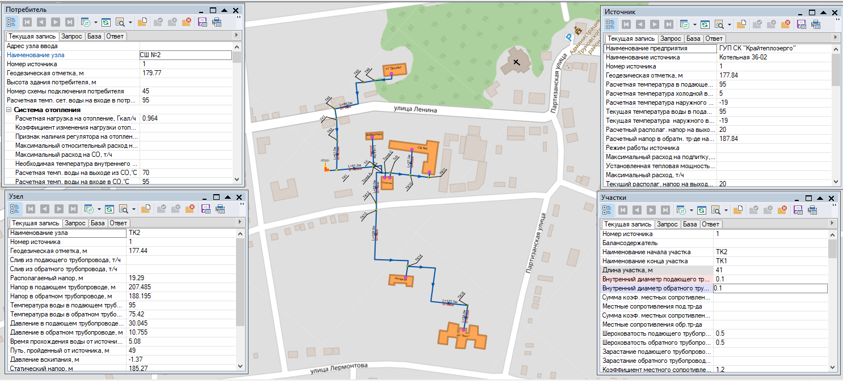
Рисунок 3.1 - Графическое отображение электронной модели (представление объектов системы теплоснабжения)
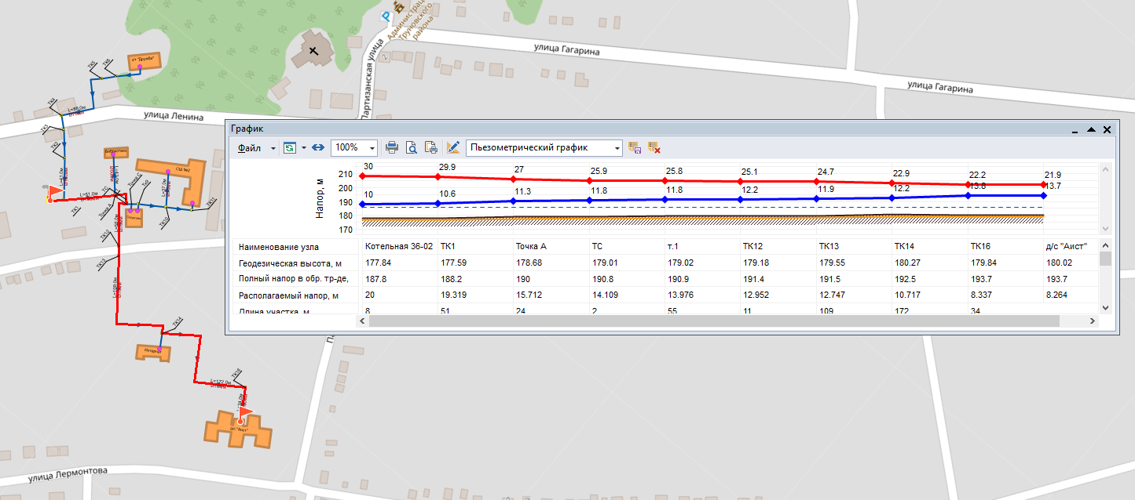
Рисунок 3.2 - Графическое отображение электронной модели (построение пьезометрических графиков)

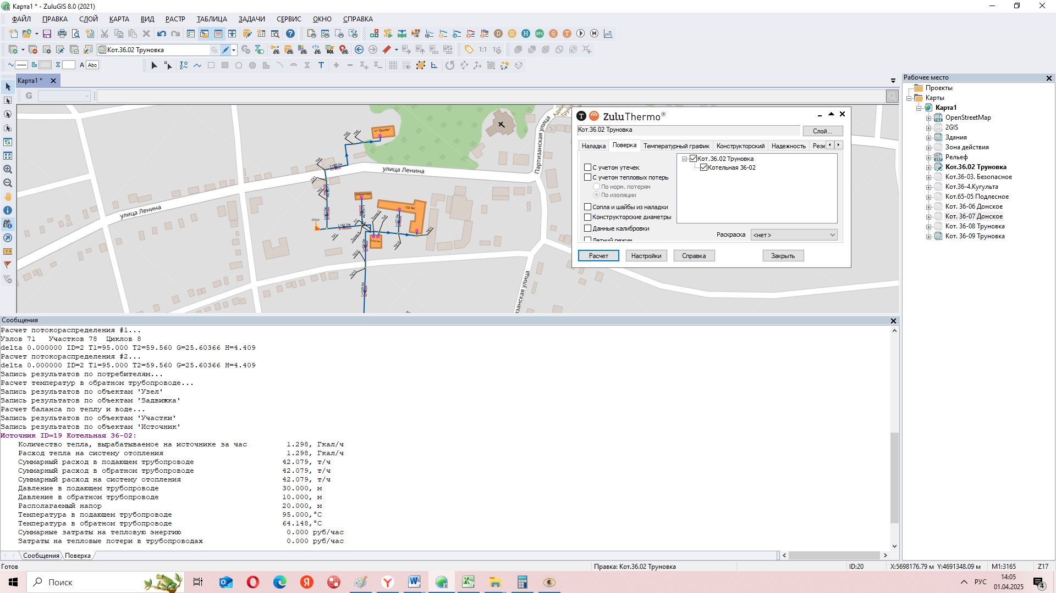
Рисунок 3.3 - Графическое отображение электронной модели (теплогидравлический расчет)

3.2 Паспортизация объектов системы теплоснабжения
В программном комплексе к объектам системы теплоснабжения относятся следующие элементы, которые образуют между собой связанную структуру: источник, участок тепловой сети, узел, потребитель. Каждый элемент имеет свой паспорт объекта, состоящий из описательных характеристик. Среди этих характеристик есть как необходимые для проведения гидравлического расчета и решения иных расчетно-аналитических задач, так и чисто справочные. Процедуры технологического ввода позволяют корректно заполнить базу данных характеристик узлов и участков тепловой сети.

3.3 Паспортизация и описание расчетных единиц территориального деления, включая административное
В паспортизацию объектов тепловой сети также включена привязка к административно-территориальным отделам муниципального образования, что позволяет получать справочную информацию по объектам базы данных в разрезе территориального деления расчетных единиц.

3.4 Гидравлический расчет тепловых сетей любой степени закольцованности, в том числе гидравлический расчет при совместной работе нескольких источников тепловой энергии на единую тепловую сеть
Теплогидравлический расчет ПРК ZuluThermo 2021 включает в себя полный набор функциональных компонент и соответствующие им информационные структуры базы данных, необходимых для гидравлического расчета.
Размерность рассчитываемых тепловых сетей, степень их закольцованности, а также количество теплоисточников, работающих на общую сеть - не ограничены. После графического представления объектов и формирования паспортизации каждого объекта системы теплоснабжения, в электронной модели произведен гидравлический расчет всех источников тепловой энергии.
Результат гидравлических расчетов системы теплоснабжения муниципального образования по источникам может быть сформирован в протоколы Excel и показан в виде пьезометрических графиков.

3.5 Моделирование всех видов переключений, осуществляемых в тепловых сетях, в том числе переключений тепловых нагрузок между источниками тепловой энергии
Любое переключение на схеме тепловой сети влечет за собой автоматическое выполнение гидравлического расчета и, таким образом, в любой момент времени пользователь видит тот гидравлический режим, который соответствует текущему состоянию всей совокупности запорно-регулирующей арматуры и насосных агрегатов на схеме тепловой сети.

3.6 Расчет балансов тепловой энергии по источникам тепловой энергии и по территориальному признаку
Расчет балансов тепловой энергии по источникам в модели тепловых сетей муниципального образования организован по принципу того, что каждый источник привязан к своему административно-территориальному отделу. В результате получается расчет балансов тепловой энергии по источникам тепла и по территориальному признаку.

3.7 Расчет потерь тепловой энергии через изоляцию и с утечками теплоносителя
Нормы тепловых потерь через изоляцию трубопроводов рассчитываются в ГИС ZuluThermo 2021 на основании приказа Минэнерго от 30.12.2008 № 325 «Об утверждении порядка определения нормативов технологических потерь при передаче тепловой энергии, теплоносителя». Целью данного расчета является определение нормативных тепловых потерь через изоляцию трубопроводов. Просмотреть результаты расчета можно как суммарно по всей тепловой сети, так и по каждому отдельно взятому источнику тепловой энергии и каждому центральному тепловому пункту (ЦТП), по различным владельцам (балансодержателям). Расчет может быть выполнен с учетом поправочных коэффициентов на нормы тепловых потерь.

3.8 Расчет показателей надежности теплоснабжения
Цель расчета - количественная оценка надежности теплоснабжения потребителей систем централизованного теплоснабжения и обоснование необходимых мероприятий по достижению требуемой надежности для каждого потребителя, которая позволяет:
• Рассчитывать надежность и готовность системы теплоснабжения к отопительному сезону.
• Разрабатывать мероприятия, повышающие надежность работы системы теплоснабжения.

3.9 Групповые изменения характеристик объектов (участков тепловых сетей, потребителей) по заданным критериям с целью моделирования различных перспективных вариантов схем теплоснабжения
Групповые изменения характеристик объектов применимы для различных целей и задач гидравлического моделирования, однако его основное предназначение - калибровка расчетной гидравлической модели тепловой сети. Трубопроводы реальной тепловой сети всегда имеют физические характеристики, отличающиеся от проектных, в силу происходящих во времени изменений - коррозии и выпадения отложений, отражающихся на изменении эквивалентной шероховатости и уменьшении внутреннего диаметра вследствие зарастания. Очевидно, что эти изменения влияют на гидравлические сопротивления участков трубопроводов, и в масштабах сети в целом это приводит к весьма значительным расхождениям результатам гидравлического расчета по «проектным» значениям с реальным гидравлическим режимом, наблюдаемым в эксплуатируемой тепловой сети. С другой стороны, измерить действительные значения шероховатостей и внутренних диаметров участков действующей тепловой сети не представляется возможным, поскольку это потребовало бы массового вскрытия трубопроводов, что вряд ли реализуемо.

3.10 Сравнительные пьезометрические графики для разработки и анализа сценариев перспективного развития тепловых сетей
Сравнительные пьезометрические графики одновременно отображают графики давлений тепловой сети, рассчитанные в двух различных базах: контрольной, показывающей существующий гидравлический режим и модельной, показывающей перспективный гидравлический режим. Данный инструментарий реализован в модели тепловых сетей и является удобным средством анализа.

3.11 Изменения гидравлических режимов, определяемые в порядке, установленном методическими указаниями по разработке систем теплоснабжения, с учетом изменений в составе оборудования источников тепловой энергии, тепловой сети и теплопотребляющих установок за период, предшествующий актуализации систем теплоснабжения
Изменений гидравлических режимов не зафиксировано.
ГЛАВА 4. СУЩЕСТВУЮЩИЕ И ПЕРСПЕКТИВНЫЕ БАЛАНСЫ ТЕПЛОВОЙ МОЩНОСТИ ИСТОЧНИКОВ ТЕПЛОВОЙ ЭНЕРГИИ И ТЕПЛОВОЙ НАГРУЗКИ ПОТРЕБИТЕЛЕЙ
4.1. Балансы существующей на базовый период схемы теплоснабжения тепловой мощности и перспективной тепловой нагрузки в каждой из зон действия источников тепловой энергии с определением резервов (дефицитов) существующей располагаемой тепловой мощности источников тепловой энергии, устанавливаемых на основании величин расчетной тепловой нагрузки, а в ценовых зонах теплоснабжения - балансы существующей на базовый период схемы теплоснабжения тепловой мощности и перспективной тепловой нагрузки в каждой системе теплоснабжения с указанием сведений о значениях существующей и перспективной тепловой мощности источников тепловой энергии, находящихся в государственной или муниципальной собственности и являющихся объектами концессионных соглашений или договоров аренды
Балансы тепловой мощности и перспективной тепловой нагрузки в зоне действия источников тепловой энергии Труновского МО определены с учетом существующей мощности «нетто» котельных и возможных приростов тепловой нагрузки в соответствии с Постановлением Правительства РФ от 22.02.2012 г. № 154 «О требованиях к схемам теплоснабжения, порядку их разработки и утверждения».
Балансы представлены без учета проведения мероприятий по реконструкции оборудования источников тепловой энергии.
Согласно п.63 Требований к схемам теплоснабжения, балансы тепловой мощности с учетом проведения мероприятий указываются в Главе 7.
Балансы тепловой мощности и тепловой нагрузки по источникам теплоснабжения Труновского МО в настоящей Схеме были определены с учетом следующего соотношения:
Q_{рез/деф} = Q_{расп} – Q_{соб.нуж.}– Q_{пот} – Q_{факт.т.п.}– Q_{прир.} (1)
Где:
Q_{рез/деф} – резерв/дефицит тепловой мощности источника теплоснабжения, Гкал/ч;
Q_{расп} – располагаемая тепловая мощность источника тепловой энергии в горячей воде, Гкал/ч;
Q_{соб.нуж}.– затраты тепловой мощности на собственные нужды, Гкал/ч;
Q_{пот} – потери тепловой мощности в тепловых сетях при температуре наружного воздуха, принятой для проектирования систем отопления, Гкал/ч;
Q_{факт.т.п} – фактическая тепловая нагрузка;
Q_{прир} – прирост тепловой нагрузки в зоне действия источника тепловой энергии за счет изменения зоны действия и нового строительства объектов жилого и нежилого фонда, Гкал/ч.
Приростов перспективной тепловой нагрузки к 2041 г. в зонах действия существующих источников тепловой энергии не предполагается.

Таблица 4.1 - Балансы тепловой мощности котельных Труновского МО
Показатель, Гкал/ч | 2024 | 2025 | 2026 | 2027 | 2028 | 2029 | 2030-2035 | 2036-2041
Котельная №36-02 с. Труновское, ул. Ленина, 23 а
Установленная тепловая мощность, в том числе | 1,12 | 1,12 | 1,12 | 1,12 | 1,12 | 1,12 | 1,12 | 0,688
Располагаемая тепловая мощность | 1,12 | 1,12 | 1,12 | 1,12 | 1,12 | 1,12 | 1,12 | 0,688
Технические ограничения | 0,0 | 0,0 | 0,0 | 0,0 | 0,0 | 0,0 | 0,0 | 0,0
Затраты тепла на собственные нужды | 0,0011 | 0,0011 | 0,0011 | 0,0011 | 0,0011 | 0,0011 | 0,0011 | 0,0011
Потери в тепловых сетях | 0,0132 | 0,0132 | 0,0132 | 0,0132 | 0,0132 | 0,0132 | 0,0132 | 0,0132
Присоединенная расчетная тепловая нагрузка в горячей воде | 0,4918 | 0,505 | 0,505 | 0,505 | 0,505 | 0,505 | 0,505 | 0,505
отопление и вентиляция | 0,4918 | 0,505 | 0,505 | 0,505 | 0,505 | 0,505 | 0,505 | 0,505
горячее водоснабжение | 0,0 | 0,0 | 0,0 | 0,0 | 0,0 | 0,0 | 0,0 | 0,0
Потери теплоносителя, м3/час | 0,0048 | 0,0048 | 0,0048 | 0,0048 | 0,0048 | 0,0048 | 0,0048 | 0,0048
Резерв/дефицит тепловой мощности (по расчетной тепловой нагрузке) | +1,1189 | +0,5769 | +0,5769 | +0,5769 | +0,5769 | +0,5769 | +0,5769 | +0,1449
Аварийный резерв | 0,0 | 0,0 | 0,0 | 0,0 | 0,0 | 0,0 | 0,0 | 0,0
Резерв по договорам на поддержание резервной тепловой мощности | 0,0 | 0,0 | 0,0 | 0,0 | 0,0 | 0,0 | 0,0 | 0,0
Располагаемая тепловая мощность нетто при аварийном выводе самого мощного котла | 0,5589 | 0,5589 | 0,5589 | 0,5589 | 0,5589 | 0,5589 | 0,5589 | 0,3429
Минимально допустимое значение тепловой нагрузки на коллекторах источника тепловой энергии при аварийном выводе самого мощного пикового котла | 0,56 | 0,56 | 0,56 | 0,56 | 0,56 | 0,56 | 0,56 | 0,344

Котельная №36-03 с. Безопасное, ул. Красноармейская, 103 б
Установленная тепловая мощность, в том числе | 1,084 | 1,084 | 1,084 | 1,084 | 1,084 | 1,084 | 1,084 | 1,084
Располагаемая тепловая мощность | 1,084 | 1,084 | 1,084 | 1,084 | 1,084 | 1,084 | 1,084 | 1,084
Технические ограничения | 0,0 | 0,0 | 0,0 | 0,0 | 0,0 | 0,0 | 0,0 | 0,0
Затраты тепла на собственные нужды | 0,0008 | 0,0008 | 0,0008 | 0,0008 | 0,0008 | 0,0008 | 0,0008 | 0,0008
Потери в тепловых сетях | 0,002 | 0,002 | 0,002 | 0,002 | 0,002 | 0,002 | 0,002 | 0,002
Присоединенная расчетная тепловая нагрузка в горячей воде | 0,4229 | 0,4229 | 0,4229 | 0,4229 | 0,4229 | 0,4229 | 0,4229 | 0,4229
отопление и вентиляция | 0,4229 | 0,4229 | 0,4229 | 0,4229 | 0,4229 | 0,4229 | 0,4229 | 0,4229
горячее водоснабжение | 0,0 | 0,0 | 0,0 | 0,0 | 0,0 | 0,0 | 0,0 | 0,0
Потери теплоносителя, м3 | 0,0043 | 0,0043 | 0,0043 | 0,0043 | 0,0043 | 0,0043 | 0,0043 | 0,0043
Резерв/дефицит тепловой мощности (по расчетной тепловой нагрузке) | +0,6543 | +0,6543 | +0,6543 | +0,6543 | +0,6543 | +0,6543 | +0,6543 | +0,6543
Аварийный резерв | 0,0 | 0,0 | 0,0 | 0,0 | 0,0 | 0,0 | 0,0 | 0,0
Резерв по договорам на поддержание резервной тепловой мощности | 0,0 | 0,0 | 0,0 | 0,0 | 0,0 | 0,0 | 0,0 | 0,0
Располагаемая тепловая мощность нетто при аварийном выводе самого мощного котла | 0,5412 | 0,5412 | 0,5412 | 0,5412 | 0,5412 | 0,5412 | 0,5412 | 0,5412
Минимально допустимое значение тепловой нагрузки на коллекторах источника тепловой энергии при аварийном выводе самого мощного пикового котла | 0,542 | 0,542 | 0,542 | 0,542 | 0,542 | 0,542 | 0,542 | 0,542
Котельная №36-04 с. Н. Кугульта, ул. Гагарина, 5А
Установленная тепловая мощность, в том числе | 0,924 | 0,924 | 0,924 | 0,924 | 0,924 | 0,924 | 0,344 | 0,344
Располагаемая тепловая мощность | 0,924 | 0,924 | 0,924 | 0,924 | 0,924 | 0,924 | 0,344 | 0,344
Технические ограничения | 0,0 | 0,0 | 0,0 | 0,0 | 0,0 | 0,0 | 0,0 | 0,0
Затраты тепла на собственные нужды | 0,0011 | 0,0011 | 0,0011 | 0,0011 | 0,0011 | 0,0011 | 0,0011 | 0,0011
Потери в тепловых сетях | 0,0024 | 0,0014 | 0,0014 | 0,0014 | 0,0014 | 0,0014 | 0,0014 | 0,0014
Присоединенная расчетная тепловая нагрузка в горячей воде | 0,1814 | 0,1795 | 0,1795 | 0,1795 | 0,1795 | 0,1795 | 0,1795 | 0,1795
отопление и вентиляция | 0,1814 | 0,1795 | 0,1795 | 0,1795 | 0,1795 | 0,1795 | 0,1795 | 0,1795
горячее водоснабжение | 0,0 | 0,0 | 0,0 | 0,0 | 0,0 | 0,0 | 0,0 | 0,0
Потери теплоносителя | 0,0043 | 0,0043 | 0,0043 | 0,0043 | 0,0043 | 0,0043 | 0,0043 | 0,0043
Резерв/дефицит тепловой мощности (по расчетной тепловой нагрузке) | +0,7391 | +0,742 | +0,742 | +0,742 | +0,742 | +0,742 | +0,162 | +0,162
Аварийный резерв | 0,0 | 0,0 | 0,0 | 0,0 | 0,0 | 0,0 | 0,0 | 0,0
Резерв по договорам на поддержание резервной тепловой мощности | 0,0 | 0,0 | 0,0 | 0,0 | 0,0 | 0,0 | 0,0 | 0,0
Располагаемая тепловая мощность нетто при аварийном выводе самого мощного котла | 0,4609 | 0,4609 | 0,4609 | 0,4609 | 0,4609 | 0,4609 | 0,1709 | 0,1709
Минимально допустимое значение тепловой нагрузки на коллекторах источника тепловой энергии при аварийном выводе самого мощного пикового котла | 0,462 | 0,462 | 0,462 | 0,462 | 0,462 | 0,462 | 0,1469 | 0,1469
Котельная №36-05 с. Подлесное, ул. Садовая, 18 б
Установленная тепловая мощность, в том числе | 0,43 | 0,43 | 0,43 | 0,43 | 0,43 | 0,43 | 0,43 | 0,43
Располагаемая тепловая мощность | 0,43 | 0,43 | 0,43 | 0,43 | 0,43 | 0,43 | 0,43 | 0,43
Технические ограничения | 0,0 | 0,0 | 0,0 | 0,0 | 0,0 | 0,0 | 0,0 | 0,0
Затраты тепла на собственные нужды | 0,0015 | 0,0015 | 0,0015 | 0,0015 | 0,0015 | 0,0015 | 0,0015 | 0,0015
Потери в тепловых сетях | 0,0031 | 0,0031 | 0,0031 | 0,0031 | 0,0031 | 0,0031 | 0,0031 | 0,0031
Присоединенная расчетная тепловая нагрузка в горячей воде | 0,1772 | 0,1772 | 0,1772 | 0,1772 | 0,1772 | 0,1772 | 0,1772 | 0,1772
отопление и вентиляция | 0,1772 | 0,1772 | 0,1772 | 0,1772 | 0,1772 | 0,1772 | 0,1772 | 0,1772
горячее водоснабжение | 0,0 | 0,0 | 0,0 | 0,0 | 0,0 | 0,0 | 0,0 | 0,0
Потери теплоносителя, м3/час | 0,00068 | 0,00068 | 0,00068 | 0,00068 | 0,00068 | 0,00068 | 0,00068 | 0,00068
Резерв/дефицит тепловой мощности (по расчетной тепловой нагрузке) | +0,2482 | +0,2482 | +0,2482 | +0,2482 | +0,2482 | +0,2482 | +0,2482 | +0,2482
Аварийный резерв | 0,0 | 0,0 | 0,0 | 0,0 | 0,0 | 0,0 | 0,0 | 0,0
Резерв по договорам на поддержание резервной тепловой мощности | 0,0 | 0,0 | 0,0 | 0,0 | 0,0 | 0,0 | 0,0 | 0,0
Располагаемая тепловая мощность нетто при аварийном выводе самого мощного котла | 0,2135 | 0,2135 | 0,2135 | 0,2135 | 0,2135 | 0,2135 | 0,2135 | 0,2135
Минимально допустимое значение тепловой нагрузки на коллекторах источника тепловой энергии при аварийном выводе самого мощного пикового котла | 0,215 | 0,215 | 0,215 | 0,215 | 0,215 | 0,215 | 0,215 | 0,215
Котельная №36-06 с. Донское, ул. Кооперативная, 30 а
Установленная тепловая мощность, в том числе | 1,084 | 1,084 | 1,084 | 1,084 | 1,084 | 1,084 | 1,084 | 1,084
Располагаемая тепловая мощность | 1,084 | 1,084 | 1,084 | 1,084 | 1,084 | 1,084 | 1,084 | 1,084
Технические ограничения | 0,0 | 0,0 | 0,0 | 0,0 | 0,0 | 0,0 | 0,0 | 0,0
Затраты тепла на собственные нужды | 0,0002 | 0,0002 | 0,0002 | 0,0002 | 0,0002 | 0,0002 | 0,0002 | 0,0002
Потери в тепловых сетях | 0,006 | 0,006 | 0,006 | 0,006 | 0,006 | 0,006 | 0,006 | 0,006
Присоединенная расчетная тепловая нагрузка в горячей воде | 0,5712 | 0,5712 | 0,5712 | 0,5712 | 0,5712 | 0,5712 | 0,5712 | 0,5712
отопление и вентиляция | 0,5712 | 0,5712 | 0,5712 | 0,5712 | 0,5712 | 0,5712 | 0,5712 | 0,5712
горячее водоснабжение | 0,0 | 0,0 | 0,0 | 0,0 | 0,0 | 0,0 | 0,0 | 0,0
Потери теплоносителя, м3/час | 0,013 | 0,013 | 0,013 | 0,013 | 0,013 | 0,013 | 0,013 | 0,013
Резерв/дефицит тепловой мощности (по расчетной тепловой нагрузке) | +0,5066 | +0,5066 | +0,5066 | +0,5066 | +0,5066 | +0,5066 | +0,5066 | +0,5066
Аварийный резерв | 0,0 | 0,0 | 0,0 | 0,0 | 0,0 | 0,0 | 0,0 | 0,0
Резерв по договорам на поддержание резервной тепловой мощности | 0,0 | 0,0 | 0,0 | 0,0 | 0,0 | 0,0 | 0,0 | 0,0
Располагаемая тепловая мощность нетто при аварийном выводе самого мощного котла | 0,5418 | 0,5418 | 0,5418 | 0,5418 | 0,5418 | 0,5418 | 0,5418 | 0,5418
Минимально допустимое значение тепловой нагрузки на коллекторах источника тепловой энергии при аварийном выводе самого мощного пикового котла | 0,542 | 0,542 | 0,542 | 0,542 | 0,542 | 0,542 | 0,542 | 0,542
Котельная №36-07 с. Донское, ул. Садовая, 119 а
Установленная тепловая мощность, в том числе | 7,5 | 7,5 | 7,5 | 7,5 | 7,5 | 7,5 | 7,5 | 3,44
Располагаемая тепловая мощность | 7,5 | 7,5 | 7,5 | 7,5 | 7,5 | 7,5 | 7,5 | 3,44
Технические ограничения | 0,0 | 0,0 | 0,0 | 0,0 | 0,0 | 0,0 | 0,0 | 0,0
Затраты тепла на собственные нужды | 0,007 | 0,007 | 0,007 | 0,007 | 0,007 | 0,007 | 0,007 | 0,007
Потери в тепловых сетях | 0,0367 | 0,0367 | 0,0367 | 0,0367 | 0,0367 | 0,0367 | 0,0367 | 0,0367
Присоединенная расчетная тепловая нагрузка в горячей воде | 1,6388 | 1,6388 | 1,6388 | 1,6388 | 1,6388 | 1,6388 | 1,6388 | 1,6388
отопление и вентиляция | 1,6388 | 1,6388 | 1,6388 | 1,6388 | 1,6388 | 1,6388 | 1,6388 | 1,6388
горячее водоснабжение | 0,0 | 0,0 | 0,0 | 0,0 | 0,0 | 0,0 | 0,0 | 0,0
Потери теплоносителя, м3/час | 0,126 | 0,126 | 0,126 | 0,126 | 0,126 | 0,126 | 0,126 | 0,126
Резерв/дефицит тепловой мощности (по расчетной тепловой нагрузке) | +5,8175 | +5,8175 | +5,8175 | +5,8175 | +5,8175 | +5,8175 | +5,8175 | +1,7575
Аварийный резерв | 0,0 | 0,0 | 0,0 | 0,0 | 0,0 | 0,0 | 0,0 | 0,0
Резерв по договорам на поддержание резервной тепловой мощности | 0,0 | 0,0 | 0,0 | 0,0 | 0,0 | 0,0 | 0,0 | 0,0
Располагаемая тепловая мощность нетто при аварийном выводе самого мощного котла | 4,993 | 4,993 | 4,993 | 4,993 | 4,993 | 4,993 | 4,993 | 1,713
Минимально допустимое значение тепловой нагрузки на коллекторах источника тепловой энергии при аварийном выводе самого мощного пикового котла | 5,0 | 5,0 | 5,0 | 5,0 | 5,0 | 5,0 | 5,0 | 1,72
Котельная №36-08 с. Труновское, ул. Лермонтова, 137 б
Установленная тепловая мощность, в том числе | 0,138 | 0,138 | 0,138 | 0,138 | 0,138 | 0,138 | 0,138 | 0,138
Располагаемая тепловая мощность | 0,138 | 0,138 | 0,138 | 0,138 | 0,138 | 0,138 | 0,138 | 0,138
Технические ограничения | 0,0 | 0,0 | 0,0 | 0,0 | 0,0 | 0,0 | 0,0 | 0,0
Затраты тепла на собственные нужды | 0,002 | 0,002 | 0,002 | 0,002 | 0,002 | 0,002 | 0,002 | 0,002
Потери в тепловых сетях | 0,0021 | 0,0021 | 0,0021 | 0,0021 | 0,0021 | 0,0021 | 0,0021 | 0,0021
Присоединенная расчетная тепловая нагрузка в горячей воде | 0,1229 | 0,1229 | 0,1229 | 0,1229 | 0,1229 | 0,1229 | 0,1229 | 0,1229
отопление и вентиляция | 0,1229 | 0,1229 | 0,1229 | 0,1229 | 0,1229 | 0,1229 | 0,1229 | 0,1229
горячее водоснабжение | 0,0 | 0,0 | 0,0 | 0,0 | 0,0 | 0,0 | 0,0 | 0,0
Потери теплоносителя, м3/час | 0,0032 | 0,0032 | 0,0032 | 0,0032 | 0,0032 | 0,0032 | 0,0032 | 0,0032
Резерв/дефицит тепловой мощности (по расчетной тепловой нагрузке) | +0,011 | +0,011 | +0,011 | +0,011 | +0,011 | +0,011 | +0,011 | +0,011
Аварийный резерв | 0,0 | 0,0 | 0,0 | 0,0 | 0,0 | 0,0 | 0,0 | 0,0
Резерв по договорам на поддержание резервной тепловой мощности | 0,0 | 0,0 | 0,0 | 0,0 | 0,0 | 0,0 | 0,0 | 0,0
Располагаемая тепловая мощность нетто при аварийном выводе самого мощного котла | 0,067 | 0,067 | 0,067 | 0,067 | 0,067 | 0,067 | 0,067 | 0,067
Минимально допустимое значение тепловой нагрузки на коллекторах источника тепловой энергии при аварийном выводе самого мощного пикового котла | 0,0 | 0,0 | 0,0 | 0,0 | 0,0 | 0,0 | 0,0 | 0,0
Котельная №36-09 с. Труновское, ул. Ленина, 126/1а
Установленная тепловая мощность, в том числе | 0,258 | 0,258 | 0,258 | 0,258 | 0,258 | 0,258 | 0,258 | 0,258
Располагаемая тепловая мощность | 0,258 | 0,258 | 0,258 | 0,258 | 0,258 | 0,258 | 0,258 | 0,258
Технические ограничения | 0,0 | 0,0 | 0,0 | 0,0 | 0,0 | 0,0 | 0,0 | 0,0
Затраты тепла на собственные нужды | 0,0002 | 0,0002 | 0,0002 | 0,0002 | 0,0002 | 0,0002 | 0,0002 | 0,0002
Потери в тепловых сетях | 0,0038 | 0,0038 | 0,0038 | 0,0038 | 0,0038 | 0,0038 | 0,0038 | 0,0038
Присоединенная расчетная тепловая нагрузка в горячей воде | 0,0847 | 0,0847 | 0,0847 | 0,0847 | 0,0847 | 0,0847 | 0,0847 | 0,0847
отопление и вентиляция | 0,0847 | 0,0847 | 0,0847 | 0,0847 | 0,0847 | 0,0847 | 0,0847 | 0,0847
горячее водоснабжение | 0,0 | 0,0 | 0,0 | 0,0 | 0,0 | 0,0 | 0,0 | 0,0
Потери теплоносителя, м3/час | 0,0016 | 0,0016 | 0,0016 | 0,0016 | 0,0016 | 0,0016 | 0,0016 | 0,0016
Резерв/дефицит тепловой мощности (по расчетной тепловой нагрузке) | +0,1693 | +0,1693 | +0,1693 | +0,1693 | +0,1693 | +0,1693 | +0,1693 | +0,1693
Аварийный резерв | 0,0 | 0,0 | 0,0 | 0,0 | 0,0 | 0,0 | 0,0 | 0,0
Резерв по договорам на поддержание резервной тепловой мощности | 0,0 | 0,0 | 0,0 | 0,0 | 0,0 | 0,0 | 0,0 | 0,0
Располагаемая тепловая мощность нетто при аварийном выводе самого мощного котла | 0,1288 | 0,1288 | 0,1288 | 0,1288 | 0,1288 | 0,1288 | 0,1288 | 0,1288
Минимально допустимое значение тепловой нагрузки на коллекторах источника тепловой энергии при аварийном выводе самого мощного пикового котла | 0,0885 | 0,0885 | 0,0885 | 0,0885 | 0,0885 | 0,0885 | 0,0885 | 0,0885

4.2. Гидравлический расчет передачи теплоносителя для каждого магистрального вывода с целью определения возможности (невозможности) обеспечения тепловой энергией существующих и перспективных потребителей, присоединенных к тепловой сети от каждого источника тепловой энергии
Анализ результатов расчета показывает, что существующие сети обеспечивают тепловой энергией потребителей в необходимых параметрах.
4.3. Выводы о резервах (дефицитах) существующей системы теплоснабжения при обеспечении перспективной тепловой нагрузки потребителей
В Труновском МО до 2041 года не планируется присоединение новых потребителей к существующим котельным.
ГЛАВА 5. МАСТЕР-ПЛАН РАЗВИТИЯ СИСТЕМ ТЕПЛОСНАБЖЕНИЯ ТРУНОВСКОГО
МУНИЦИПАЛЬНОГО ОКРУГА
Содержание, формат, объем мастер-плана в значительной степени варьируются в разных населенных пунктах и существенным образом зависят от тех целей и задач, которые стоят перед его разработчиками. В крупных городах, администрации могут создавать целые департаменты, ответственные за разработку мастер-плана, а небольшие поселения вполне могут доверить эту работу специализированным консультантам.
Универсальность мастер-плана позволяет использовать его для решения широкого спектра задач. Основной акцент делается на актуализации существующих объектов и развитии новых объектов. Многие проблемы объектов были накоплены еще с советских времен и только усугубились в современный период. Для решения многих проблем используется стратегический мастер-план.
5.1. Описание вариантов (не менее двух) перспективного развития систем теплоснабжения Труновского муниципального округа (в случае их
изменения относительно ранее принятого варианта развития систем теплоснабжения в утвержденной в установленном порядке схеме теплоснабжения
В основу подготовки и дальнейшей работы с «Мастер-планом» была заложена следующая методология, определяющая подход и последовательность работы:
- определен перечень объектов перспективной застройки на основании решения Генерального плана развития муниципального округа. При определении перспективной нагрузки комплексной застройки (площадные объекты) использованы перспективные удельные расходы тепловой энергии на отопление, вентиляцию и горячее водоснабжение, согласованные с требованиями к энергетической эффективности объектов теплопотребления, устанавливаемых в соответствии с законодательством Российской Федерации.
- разработаны балансы тепловых мощностей на источниках тепловой энергии для определения резерва/дефицита тепловой мощности при подключении перспективной тепловой нагрузки.
Следует отметить, что в соответствии с ФЗ-190 «О теплоснабжении» схема теплоснабжения - документ, содержащий предпроектные материалы по обоснованию эффективного и безопасного функционирования системы теплоснабжения, ее развития с учетом правового регулирования в области энергосбережения и повышения энергетической эффективности.
Основой для выбора варианта развития системы теплоснабжения явились следующие существенные факторы в развитии системы теплоснабжения и требования действующего законодательства РФ в области теплоснабжения:
- необходимость обеспечения нормативной надежности и безопасности работы системы теплоснабжения;
- необходимость развития системы теплоснабжения городского поселения на базе современных технологий с высокой эффективностью использования природного газа.
5.2. Технико-экономическое сравнение вариантов перспективного развитие систем теплоснабжения Труновского муниципального округа
Сравнение вариантов перспективного развития систем теплоснабжения не представляется возможным, в связи с тем, что в Труновском муниципальном округе планируется 1 вариант развития системы теплоснабжения – присоединение новых абонентов к индивидуальным источникам тепловой энергии.
5.3. Обоснование выбора приоритетного варианта перспективного
развития систем теплоснабжения Труновского муниципального округа на основе анализа ценовых (тарифных) последствий для потребителей, а в ценовых зонах теплоснабжения - на основе анализа ценовых (тарифных) последствий для потребителей, возникших при осуществлении регулируемых видов деятельности, и индикаторов развития систем теплоснабжения Труновского муниципального округа
В настоящей Схеме отсутствуют мероприятия, реализация которых оказала бы влияние на величину ценовых (тарифных) последствий для потребителей.

ГЛАВА 6. СУЩЕСТВУЮЩИЕ И ПЕРСПЕКТИВНЫЕ БАЛАНСЫ ПРОИЗВОДИТЕЛЬНОСТИ ВОДОПОДГОТОВИТЕЛЬНЫХ УСТАНОВОК И МАКСИМАЛЬНОГО ПОТРЕБЛЕНИЯ ТЕПЛОНОСИТЕЛЯ ТЕПЛОПОТРЕБЛЯЮЩИМИ УСТАНОВКАМИ ПОТРЕБИТЕЛЕЙ, В ТОМ ЧИСЛЕ В АВАРИЙНЫХ РЕЖИМАХ
6.1. Расчетная величина нормативных потерь теплоносителя в тепловых сетях в зонах действия источников тепловой энергии в случаях, установленных пунктом 6 части 2 статьи 4 и пунктом 2 части 2 статьи 5 Федерального закона "О теплоснабжении"

Таблица 5.1. - Перспективные балансы производительности ВПУ
Показатель | Ед. изм |  | 2024 |  | 2025 | 2026 |  | 2027 | 2028 |  | 2029 |  | 2030-2035 | 2036-2041
Котельная №36-02 с. Труновское, ул. Ленина, 23 а
Производительность ВПУ | т/ч |  | 1,2 |  | 1,2 | 1,2 |  | 1,2 | 1,2 |  | 1,2 |  | 1,2 | 1,2
Срок службы | лет |  | 3 |  | 3 | 3 |  | 3 | 3 |  | 3 |  | 3 | 3
Расчетный часовой расход для подпитки системы теплоснабжения | т/ч |  | 0,0033 |  | 0,0033 | 0,0033 |  | 0,0033 | 0,0033 |  | 0,0033 |  | 0,0033 | 0,0033
Нормативные утечки теплоносителя | т/ч |  | 0,0063 |  | 0,0063 | 0,0063 |  | 0,0063 | 0,0063 |  | 0,0063 |  | 0,0063 | 0,0063
Отпуск теплоносителя из тепловых сетей на цели горячего водоснабжения (для открытых систем теплоснабжения) | т/ч |  | 0,0 |  | 0,0 | 0,0 |  | 0,0 | 0,0 |  | 0,0 |  | 0,0 | 0,0
Объем аварийной подпитки (химически не обработанной и не деаэрированной водой) | т/ч |  | 0,0 |  | 0,0 | 0,0 |  | 0,0 | 0,0 |  | 0,0 |  | 0,0 | 0,0
Резерв (+) /дефицит (-) ВПУ | т/ч |  | 1,19 |  | 1,19 | 1,19 |  | 1,19 | 1,19 |  | 1,19 |  | 1,19 | 1,19
Доля резерва/дефицита | % |  | 99,48 |  | 99,48 | 99,48 |  | 99,48 | 99,48 |  | 99,48 |  | 99,48 | 99,48
Котельная №36-03 с. Безопасное, ул. Красноармейская, 103 б
Производительность ВПУ | т/ч |  | 1,2 |  | 1,2 | 1,2 |  | 1,2 | 1,2 |  | 1,2 |  | 1,2 | 1,2
Срок службы | лет |  | 3 |  | 3 | 3 |  | 3 | 3 |  | 3 |  | 3 | 3
Расчетный часовой расход для подпитки системы теплоснабжения | т/ч |  | 0,0046 |  | 0,0046 | 0,0046 |  | 0,0046 | 0,0046 |  | 0,0046 |  | 0,0046 | 0,0046
Нормативные утечки теплоносителя | т/ч |  | 0,0089 |  | 0,0089 | 0,0089 |  | 0,0089 | 0,0089 |  | 0,0089 |  | 0,0089 | 0,0089
Отпуск теплоносителя из тепловых сетей на цели горячего водоснабжения (для открытых систем теплоснабжения) | т/ч |  | 0,0 |  | 0,0 | 0,0 |  | 0,0 | 0,0 |  | 0,0 |  | 0,0 | 0,0
Объем аварийной подпитки (химически не обработанной и не деаэрированной водой) | т/ч |  | 0,0 |  | 0,0 | 0,0 |  | 0,0 | 0,0 |  | 0,0 |  | 0,0 | 0,0
Резерв (+) /дефицит (-) ВПУ | т/ч |  | 1,99 |  | 1,99 | 1,99 |  | 1,99 | 1,99 |  | 1,99 |  | 1,99 | 1,99
Доля резерва/дефицита | % |  | 99,6 |  | 99,6 | 99,6 |  | 99,6 | 99,6 |  | 99,6 |  | 99,6 | 99,6
Котельная №36-04 с. Н. Кугульта, ул. Гагарина, 5А
Производительность ВПУ | т/ч |  | 1,2 |  | 1,2 | 1,2 |  | 1,2 | 1,2 |  | 1,2 |  | 1,2 | 1,2
Срок службы | лет |  | 3 |  | 3 | 3 |  | 3 | 3 |  | 3 |  | 3 | 3
Расчетный часовой расход для подпитки системы теплоснабжения | т/ч |  | 0,0043 |  | 0,0043 | 0,0043 |  | 0,0043 | 0,0043 |  | 0,0043 |  | 0,0043 | 0,0043
Нормативные утечки теплоносителя | т/ч |  | 0,011 |  | 0,011 | 0,011 |  | 0,011 | 0,011 |  | 0,011 |  | 0,011 | 0,011
Отпуск теплоносителя из тепловых сетей на цели горячего водоснабжения (для открытых систем теплоснабжения) | т/ч |  | 0,0 |  | 0,0 | 0,0 |  | 0,0 | 0,0 |  | 0,0 |  | 0,0 | 0,0
Объем аварийной подпитки (химически не обработанной и не деаэрированной водой) | т/ч |  | 0,0 |  | 0,0 | 0,0 |  | 0,0 | 0,0 |  | 0,0 |  | 0,0 | 0,0
Резерв (+) /дефицит (-) ВПУ | т/ч |  | 1,189 |  | 1,189 | 1,189 |  | 1,189 | 1,189 |  | 1,189 |  | 1,189 | 1,189
Доля резерва/дефицита | % |  | 99,1 |  | 99,1 | 99,1 |  | 99,1 | 99,1 |  | 99,1 |  | 99,1 | 99,1
Котельная №36-05 с. Подлесное, ул. Садовая, 18 б
Производительность ВПУ | т/ч | 0,006 |  | 0,006 |  | 0,006 | 0,006 |  |  | 0,006 | 0,006 | 0,006 |  |  | 0,006
Срок службы | лет | 3 |  | 3 |  | 3 | 3 |  |  | 3 | 3 | 3 |  |  | 3
Котельная №36-06 с. Донское, ул. Кооперативная, 30а
Производительность ВПУ | т/ч |  | 1,2 |  | 1,2 | 1,2 |  | 1,2 | 1,2 |  | 1,2 |  | 1,2 | 1,2
Срок службы | лет |  | 3 |  | 3 | 3 |  | 3 | 3 |  | 3 |  | 3 | 3
Расчетный часовой расход для подпитки системы теплоснабжения | т/ч |  | 0,013 |  | 0,013 | 0,013 |  | 0,013 | 0,013 |  | 0,013 |  | 0,013 | 0,013
Нормативные утечки теплоносителя | т/ч |  | 0,008 |  | 0,008 | 0,008 |  | 0,008 | 0,008 |  | 0,008 |  | 0,008 | 0,008
Отпуск теплоносителя из тепловых сетей на цели горячего водоснабжения (для открытых систем теплоснабжения) | т/ч |  | 0,0 |  | 0,0 | 0,0 |  | 0,0 | 0,0 |  | 0,0 |  | 0,0 | 0,0
Объем аварийной подпитки (химически не обработанной и не деаэрированной водой) | т/ч |  | 0,0 |  | 0,0 | 0,0 |  | 0,0 | 0,0 |  | 0,0 |  | 0,0 | 0,0
Резерв (+) /дефицит (-) ВПУ | т/ч |  | 1,987 |  | 1,987 | 1,987 |  | 1,987 | 1,987 |  | 1,987 |  | 1,987 | 1,987
Доля резерва/дефицита | % |  | 99,35 |  | 99,35 | 99,35 |  | 99,35 | 99,35 |  | 99,35 |  | 99,35 | 99,35
Котельная №36-07 с. Донское, ул. Садовая, 119 а
Производительность ВПУ | т/ч |  | 2,5 |  | 2,5 | 2,5 |  | 2,5 | 2,5 |  | 2,5 |  | 2,5 | 2,5
Срок службы | лет |  | 3 |  | 3 | 3 |  | 3 | 3 |  | 3 |  | 3 | 3
Расчетный часовой расход для подпитки системы теплоснабжения | т/ч |  | 0,14 |  | 0,14 | 0,14 |  | 0,14 | 0,14 |  | 0,14 |  | 0,14 | 0,14
Нормативные утечки теплоносителя | т/ч |  | 0,035 |  | 0,035 | 0,035 |  | 0,035 | 0,035 |  | 0,035 |  | 0,035 | 0,035
Отпуск теплоносителя из тепловых сетей на цели горячего водоснабжения (для открытых систем теплоснабжения) | т/ч |  | 0,0 |  | 0,0 | 0,0 |  | 0,0 | 0,0 |  | 0,0 |  | 0,0 | 0,0
Объем аварийной подпитки (химически не обработанной и не деаэрированной водой) | т/ч |  | 0,0 |  | 0,0 | 0,0 |  | 0,0 | 0,0 |  | 0,0 |  | 0,0 | 0,0
Резерв (+) /дефицит (-) ВПУ | т/ч |  | 2,36 |  | 2,36 | 2,36 |  | 2,36 | 2,36 |  | 2,36 |  | 2,36 | 2,36
Доля резерва/дефицита | % |  | 94,4 |  | 94,4 | 94,4 |  | 94,4 | 94,4 |  | 94,4 |  | 94,4 | 94,4
Котельная №36-08 с. Труновское, ул. Лермонтова, 137 б | ВПУ отсутствует
Котельная №36-09 с. Труновское, ул. Ленина, 126/1а
Производительность ВПУ | т/ч |  | 2,4 |  | 2,4 | 2,4 |  | 2,4 | 2,4 |  | 2,4 |  | 2,4 | 2,4
Срок службы | лет |  | 3 |  | 3 | 3 |  | 3 | 3 |  | 3 |  | 3 | 3
Расчетный часовой расход для подпитки системы теплоснабжения | т/ч |  | 0,0016 |  | 0,0016 | 0,0016 |  | 0,0016 | 0,0016 |  | 0,0016 |  | 0,0016 | 0,0016
Нормативные утечки теплоносителя | т/ч |  | 0,001 |  | 0,001 | 0,001 |  | 0,001 | 0,001 |  | 0,001 |  | 0,001 | 0,001
Отпуск теплоносителя из тепловых сетей на цели горячего водоснабжения (для открытых систем теплоснабжения) | т/ч |  | 0,0 |  | 0,0 | 0,0 |  | 0,0 | 0,0 |  | 0,0 |  | 0,0 | 0,0
Объем аварийной подпитки (химически не обработанной и не деаэрированной водой) | т/ч |  | 0,0 |  | 0,0 | 0,0 |  | 0,0 | 0,0 |  | 0,0 |  | 0,0 | 0,0
Резерв (+) /дефицит (-) ВПУ | т/ч |  | 1,998 |  | 1,998 | 1,998 |  | 1,998 | 1,998 |  | 1,998 |  | 1,998 | 1,998
Доля резерва/дефицита | % |  | 99,9 |  | 99,9 | 99,9 |  | 99,9 | 99,9 |  | 99,9 |  | 99,9 | 99,9

6.2. Максимальный и среднечасовой расход теплоносителя
(расход сетевой воды) на горячее водоснабжение потребителей с использованием открытой системы теплоснабжения в зоне действия каждого источника тепловой энергии, рассчитываемый с учетом прогнозных сроков перевода потребителей, подключенных к открытой системе теплоснабжения (горячего водоснабжения), отдельным участком такой системы, на закрытую систему горячего водоснабжения
В системе теплоснабжения Труновского МО отсутствует отпуск теплоносителя от источника тепловой энергии к потребителям на нужды горячего водоснабжения по открытой схеме, следовательно, данный раздел не рассматривается.
6.3. Сведения о наличии баков-аккумуляторов
Таблица 6.2.
Показатель | Ед. изм. | 2025 | 2026 | 2027 | 2028 | 2029 | 2030 | 2031-2035 | 2036-2041
Труновский муниципальный округ
Количество баков-аккумуляторов, ед. | т/год | - | - | - | - | - | - | - | -
Общая емкость баков-аккумуляторов, м³ | т/год | - | - | - | - | - | - | - | -

6.4. Нормативный и фактический (для эксплуатационного и аварийного режимов) часовой расход подпиточной воды в зоне действия источников тепловой энергии
Таблица 6.3 - Перспективные балансы производительности ВПУ котельных Труновского МО
№ п/п | Наименование и адрес котельной | Балансовая подпитка тепловой сети - G_{п}^{б}, м³/ч | Ограничение производительности подпиточного устройства - G_{огр}, м³/ч | Нормативная (расчётная) среднечасовая подпитка - G_{п}^{пр}, м³/ч | Фактическая среднечасовая подпитка тепловой сети в прошедшем сезоне - G_{п}^{ф'}, м³/ч
1 | Котельная №36-02 с. Труновское, ул. Ленина, 23 а | 0,0033 | 0,0 | 0,0063 | 0,0048
2 | Котельная №36-03 с. Безопасное, ул. Красноармейская, 103 б | 0,0047 | 0,0 | 0,0089 | 0,0043
3 | Котельная №36-04 с. Н. Кугульта, ул. Гагарина, 5А | 0,0058 | 0,0 | 0,0110 | 0,0043
4 | Котельная №36-05 с. Подлесное, ул. Садовая, 18 б | 0,0011 | 0,0 | 0,0021 | 0,0007
5 | Котельная №36-06 с. Донское, ул. Кооперативная, 30 а | 0,0043 | 0,0 | 0,0082 | 0,0130
6 | Котельная №36-07 с. Донское, ул. Садовая, 119 а | 0,0184 | 0,0 | 0,0351 | 0,1259
7 | Котельная №36-08 с. Труновское, ул. Лермонтова, 137 б | 0,0007 | 0,0 | 0,0013 | 0,0032
8 | Котельная №36-09 с. Труновское, ул. Ленина, 126/1а | 0,0006 | 0,0 | 0,0011 | 0,0000
9 | Котельная №36-20 «Производственная база» с. Донское, пер. Степной, 2 | 0,0003 | 0,0 | 0,0006 | 0,0000

  - Существующий и перспективный баланс производительности водоподготовительных установок и потерь теплоносителя с учетом развития системы теплоснабжения
В соответствии с приказом Минэнерго России от 30.12.2008 № 325 «Об организации в Министерстве энергетики Российской Федерации работы по утверждению нормативов технологических потерь при передаче тепловой энергии», к нормируемым технологическим затратам теплоносителя относятся:
- затраты теплоносителя на заполнение трубопроводов тепловых сетей перед пуском после плановых ремонтов и при подключении новых участков тепловых сетей;
- технологические сливы теплоносителя средствами автоматического регулирования теплового и гидравлического режима, а также защиты оборудования;
- технически обоснованные затраты теплоносителя на плановые эксплуатационные испытания тепловых сетей и другие регламентные работы.
Расчётные годовые ПСВ с утечкой определяются по формуле:
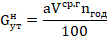
где: а – расчётное удельное значение ПСВ с утечкой из тепловой сети и систем теплопотребления, м3/ч, принимается в размере 0,25% от среднегодового объема ТС;
– среднегодовой объем сетевой воды в ТС, м³;
– число часов работы системы теплоснабжения в течение года, ч.
Расчетные годовые ПСВ на пусковое заполнение тепловых сетей в эксплуатацию после планового ремонта и с подключением новых сетей и систем теплопотребления после монтажа принимаются равными 1,5-кратному объему ТС по формуле:
где: – объем трубопроводов тепловой сети, м³.
Расчетные годовые ПСВ на регламентные испытания определятся по формуле:
Суммарные расчётные годовые ПСВ для системы теплоснабжения в целом (м³/год) определяются по формуле:
где: – расчетные годовые ПСВ на пусковое заполнение тепловых сетей в эксплуатацию после планового ремонта и с подключением новых сетей и систем после монтажа, м³;
– расчетные годовые ПСВ при проведении плановых эксплуатационных испытаний и других регламентных работ на тепловых сетях, м³;
– расчетные годовые ПСВ со сливами из средств автоматического регулирования и защиты, установленных на тепловых сетях, м³;
– расчетные годовые ПСВ с утечкой из тепловой сети, м³.
Таким образом, потери сетевой воды прогнозировались на основе данных по существующему и перспективному объему сетевой воды в тепловых сетях (ёмкостям тепловых сетей) в системах теплоснабжения Труновского МО.
ГЛАВА 7. ПРЕДЛОЖЕНИЯ ПО СТРОИТЕЛЬСТВУ, РЕКОНСТРУКЦИИ, ТЕХНИЧЕСКОМУ ПЕРЕВООРУЖЕНИЮ И (ИЛИ) МОДЕРНИЗАЦИИ ИСТОЧНИКОВ ТЕПЛОВОЙ ЭНЕРГИИ
7.1. Описание условий организации централизованного теплоснабжения, индивидуального теплоснабжения, а также поквартирного отопления, которое должно содержать в том числе определение целесообразности или нецелесообразности подключения (технологического присоединения) теплопотребляющей установки к существующей системе централизованного теплоснабжения исходя из недопущения увеличения совокупных расходов в такой системе централизованного теплоснабжения
Предложения по организации индивидуального, в том числе поквартирного теплоснабжения в блокированных жилых зданиях, осуществляются только в зонах застройки поселения малоэтажными жилыми зданиями и плотностью тепловой нагрузки меньше 0,01 Гкал/га.
В основу проектных предложений по развитию теплоэнергетической системы Труновского муниципального округа заложена следующая концепция теплоснабжения:
- многоквартирная жилая застройка и общественные здания обеспечиваются теплоэнергией от теплоисточников различных типов и мощности, в т.ч. отдельно стоящих котельных, задействованных в системе централизованного теплоснабжения, автономных котельных, предназначенных для одиночных зданий в районах малоэтажной застройки в условиях отсутствия централизованных теплоисточников;
- теплоснабжение индивидуальной жилой застройки осуществляется за счёт индивидуальных теплоисточников.
Прирост тепловой нагрузки на централизованную систему теплоснабжения не планируется.

7.2. Описание текущей ситуации, связанной с ранее принятыми в соответствии с законодательством Российской Федерации об электроэнергетике решениями об отнесении генерирующих объектов к генерирующим объектам, мощность которых поставляется в вынужденном режиме в целях обеспечения надежного теплоснабжения потребителей
Строительство источников тепловой энергии, функционирующих в режиме комбинированной выработки тепловой и электрической энергии, для обеспечения перспективных тепловых нагрузок в Труновском МО не предусматривается.
7.3. Анализ надежности и качества теплоснабжения для случаев отнесения генерирующего объекта к объектам, вывод которых из эксплуатации может привести к нарушению надежности теплоснабжения (при отнесении такого генерирующего объекта к объектам, электрическая мощность которых поставляется в вынужденном режиме в целях обеспечения надежного теплоснабжения потребителей, в соответствующем году долгосрочного конкурентного отбора мощности на оптовом рынке электрической энергии (мощности) на соответствующий период), в соответствии с методическими указаниями по разработке схем теплоснабжения
В Труновском муниципальном округе в рассматриваемом периоде отсутствуют генерирующие объекты, вывод которых из эксплуатации может привести к нарушению надежности теплоснабжения (при отнесении такого генерирующего объекта к объектам, электрическая мощность которых поставляется в вынужденном режиме в целях обеспечения надежного теплоснабжения потребителей).
7.4. Обоснование предлагаемых для строительства источников тепловой энергии, функционирующих в режиме комбинированной выработки электрической и тепловой энергии, для обеспечения перспективных тепловых нагрузок, выполненное в порядке, установленном методическими указаниями по разработке схем теплоснабжения
Настоящей схемой строительство источников тепловой энергии, функционирующих в режиме комбинированной выработки электрической и тепловой энергии, для обеспечения перспективных тепловых нагрузок, не предусматривается.
7.5. Обоснование предлагаемых для реконструкции и (или) модернизации действующих источников тепловой энергии, функционирующих в режиме комбинированной выработки электрической и тепловой энергии, для обеспечения перспективных приростов тепловых нагрузок, выполненное в порядке, установленном методическими указаниями по разработке схем теплоснабжения
В Труновском муниципальном округе не планируется строительство ТЭЦ.
7.6. Обоснование предложений по переоборудованию котельных в источники тепловой энергии, функционирующие в режиме комбинированной выработки электрической и тепловой энергии, с выработкой электроэнергии на собственные нужды теплоснабжающей организации в отношении источника тепловой энергии, на базе существующих и перспективных тепловых нагрузок
В Труновском муниципальном округе котельные, функционирующие в режиме комбинированной выработки электрической и тепловой энергии, отсутствуют.
7.7. Обоснование предлагаемых для реконструкции и (или) модернизации котельных с увеличением зоны их действия путем включения в нее зон действия существующих источников тепловой энергии
В увеличение зоны действия котельных нет необходимости, в связи с тем, что на расчетный срок не планируется присоединение новых абонентов.
7.8. Обоснование предлагаемых для перевода в пиковый режим работы котельных по отношению к источникам тепловой энергии, функционирующим в режиме комбинированной выработки электрической и тепловой энергии
Не планируется перевод в пиковый режим работы котельной.
7.9. Обоснование предложений по расширению зон действия действующих источников тепловой энергии, функционирующих в режиме комбинированной выработки электрической и тепловой энергии
Комбинированные источники выработки электрической и тепловой энергии отсутствуют.
7.10. Обоснование предлагаемых для вывода в резерв и (или) вывода из эксплуатации котельных при передаче тепловых нагрузок на другие источники тепловой энергии
На всех котельных установлены котлы, работающие на природном газе. Нормативный срок службы оборудования котельных не превышает.
7.11. Обоснование организации индивидуального теплоснабжения в зонах застройки поселения, городского округа, города федерального значения малоэтажными жилыми зданиями
Предложения по организации индивидуального теплоснабжения рекомендуется разрабатывать в зонах застройки малоэтажными жилыми зданиями и плотностью тепловой нагрузки меньше 0,01 Гкал/га.
При разработке проектов планировки и проектов застройки для малоэтажной жилой застройки и застройки индивидуальными жилыми домами, необходимо предусматривать теплоснабжение от автономных источников тепловой энергии. Централизованное теплоснабжение малоэтажной застройки и индивидуальной застройки нецелесообразно по причине малых нагрузок и малой плотности застройки, ввиду чего требуется строительство тепловых сетей малых диаметров, но большой протяженности.
7.12. Обоснование перспективных балансов производства и
потребления тепловой мощности источников тепловой энергии и теплоносителя и присоединенной тепловой нагрузки в каждой
из систем теплоснабжения поселения, городского округа, города федерального значения
При выполнении расчетов по определению перспективных балансов тепловой мощности источников тепловой энергии, теплоносителя и присоединенной тепловой нагрузки, в качестве базовых принимались расчетные тепловые нагрузки потребителей.
При составлении перспективного баланса тепловой мощности и тепловой нагрузки в каждой системе теплоснабжения по годам с 2024 г. по 2041 г. включительно, определялся избыток или дефицит тепловой мощности в каждой из указанных систем теплоснабжения. Далее определялись решения по каждому источнику теплоснабжения в зависимости от того дефицитен или избыточен тепловой баланс в каждой из систем теплоснабжения.
По каждому источнику теплоснабжения принимается индивидуальное решение по перспективе его использования в системе теплоснабжения. Перспективные балансы тепловой мощности источников тепловой энергии, теплоносителя и присоединенной тепловой нагрузки в каждой из систем теплоснабжения представлены в таблице 2 (Том 1).
7.13. Анализ целесообразности ввода новых и реконструкции и (или) модернизации существующих источников тепловой энергии с использованием возобновляемых источников энергии,
а также местных видов топлива
Действующие источники тепловой энергии, использующие возобновляемые энергетические ресурсы, отсутствуют, в связи, с чем не предусмотрена их реконструкция. Проведенный анализ показал, что ввод новых источников тепловой энергии с использованием возобновляемых источников энергии нецелесообразен.
7.14. Обоснование организации теплоснабжения в производственных
зонах на территории поселения, городского округа, города
федерального значения
Источники теплоснабжения в производственных зонах отсутствуют. Промышленно-коммунальная зона подключена к индивидуальному теплоснабжению. Изменение схемы не планируется.

7.15. Результаты расчетов радиуса эффективного теплоснабжения
Подключение новой нагрузки к существующим централизованным системам теплоснабжения требует проведения оценочных расчетов. Оптимальный вариант зоны теплоснабжения должен определяться в первую очередь экономической целесообразностью при обеспечении качества и надежности теплоснабжения.
Расчет оптимального радиуса теплоснабжения, применяемого в качестве определяющего параметра, позволяет ограничить зону централизованного теплоснабжения теплоисточника по основной функции минимума себестоимости на транспорт реализованного тепла.
Экономически целесообразный радиус теплоснабжения должен формировать решения при реконструкции существующих систем теплоснабжения в направлении централизации или частичной децентрализации зон теплоснабжения и организации новых систем теплоснабжения. Оптимальный радиус теплоснабжения определялся из условия минимума «удельных стоимостей сооружения тепловых сетей».

где: S = A + Z → min, руб/Гкал/ч,
A – удельная стоимость сооружения тепловой сети, руб./Гкал/ч; Z – удельная стоимость сооружения котельной, руб./Гкал/ч.
При этом использовались следующие аналитические выражения для связи себестоимости производства и транспорта теплоты с предельным радиусом теплоснабжения:
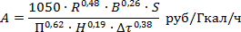
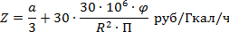
где:
R – радиус действия тепловой сети (протяженность главной тепловой магистрали самого протяженного вывода от источника), км;
B – среднее число абонентов на 1 км²;
s – удельная стоимость материальной характеристики тепловой сети, руб./м²; П – теплоплотность района, Гкал/ч·км²;
H – потеря напора на трение при транспорте теплоносителя по главной тепловой магистрали, м вод. ст.;
Δτ – расчетный перепад температур теплоносителя в тепловой сети, °C;
a – постоянная часть удельной начальной стоимости котельной, руб./Гкал.

Аналитическое выражение для оптимального радиуса теплоснабжения полученное дифференцированием по R выше приведённых формул представлено в следующем виде:
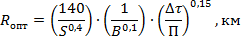

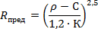
При этом некоторое значение предельного радиуса действия тепловых сетей выражается формулой:
где:
Rпред – предельный радиус действия тепловой сети, км;
p – разница себестоимости тепла, выработанного на котельных и в собственных теплоисточника абонентов, руб./Гкал;
C – переменная часть удельных эксплуатационных расходов на транспорт тепла, руб./Гкал;
K – постоянная часть удельных эксплуатационных расходов на транспорт тепла при радиусе действия тепловой сети, равном 1 км, руб./Гкал/км.
Таблица 7.1 - Результаты расчета радиуса эффективного теплоснабжения существующих котельных
Наименование источника теплоснабжения | Эффективный радиус теплоснабжения, км | Площадь зоны действия источника, км²
Котельная №36-02 с. Труновское, ул. Ленина, 23 а | 0,55 | 1,36
Котельная №36-03 с. Безопасное, ул. Красноармейская, 103 б | 0,97 | 0,38
Котельная №36-04 с. Н. Кугульта, ул. Гагарина, 5А | 2,0 | 0,084
Котельная №36-05 с. Подлесное, ул. Садовая, 18 б | - | -
Котельная №36-06 с. Донское, ул. Кооперативная, 30 а | 0,44 | 0,889
Котельная №36-07 с. Донское, ул. Садовая, 119 а | 3,76 | 0,39
Котельная №36-08 с. Труновское, ул. Лермонтова, 137 б | - | -
Котельная №36-09 с. Труновское, ул. Ленина, 126/1а | - | -
Котельная №36-20 «Производственная база» с. Донское, пер. Степной, 2 | 0 | 0

ГЛАВА 8. ПРЕДЛОЖЕНИЯ ПО СТРОИТЕЛЬСТВУ, РЕКОНСТРУКЦИИ, ТЕХНИЧЕСКОМУ ПЕРЕВООРУЖЕНИЮ И (ИЛИ) МОДЕРНИЗАЦИИ ТЕПЛОВЫХ СЕТЕЙ
8.1. Предложения по реконструкции и (или) модернизации, строительству тепловых сетей, обеспечивающих перераспределение тепловой нагрузки из зон с дефицитом тепловой мощности в зоны с избытком тепловой мощности (использование существующих резервов)
В перераспределении тепловой нагрузки нет необходимости, в связи с тем, что на территории Труновского муниципального округа в котельных наблюдается резерв мощности.
8.2. Предложения по строительству тепловых сетей для обеспечения перспективных приростов тепловой нагрузки под жилищную, комплексную или производственную застройку во вновь осваиваемых районах Труновского муниципального округа
Перспективные приросты тепловой энергии не планируются.
8.3. Предложения по строительству тепловых сетей, обеспечивающих условия, при наличии которых существует возможность поставок тепловой энергии потребителям от различных источников тепловой энергии при сохранении надежности теплоснабжения
Данные мероприятия не рациональны.
8.4. Предложения по строительству, реконструкции и (или) модернизации тепловых сетей для повышения эффективности функционирования системы теплоснабжения, в том числе за счет перевода котельных в пиковый режим работы или ликвидации котельных
Перевод котельных в пиковый режим работы или ее ликвидация на расчетный срок не планируется.
8.5. Предложения по строительству тепловых сетей для обеспечения нормативной надежности теплоснабжения
Мероприятия, направленные на повышение надежности теплоснабжения условно можно разделить на две группы:
- мероприятия по строительству и реконструкции тепловых сетей с увеличением диаметров, обеспечивающие резервирование
- мероприятия по реконструкции ветхих тепловых сетей.
Затраты на реализацию данных мероприятий учтены по соответствующим группам проектов.
8.6. Предложения по реконструкции и (или) модернизации тепловых сетей с увеличением диаметра трубопроводов для обеспечения перспективных приростов тепловой нагрузки
На расчетный срок перспективная нагрузка останется неизменной.
8.7. Предложения по строительству, реконструкции и (или) тепловых сетей, подлежащих замене в связи с исчерпанием эксплуатационного ресурса
Таблица 8.1
№ п/п | Наименование мероприятия | Срок реализации
1 | - | -

8.8. Предложения по строительству, реконструкции и (или) модернизации насосных станций
Данные мероприятия на территории Труновского муниципального округа не запланированы.
ГЛАВА 9. ПРЕДЛОЖЕНИЯ ПО ПЕРЕВОДУ ОТКРЫТЫХ СИСТЕМ ТЕПЛОСНАБЖЕНИЯ (ГОРЯЧЕГО ВОДОСНАБЖЕНИЯ), ОТДЕЛЬНЫХ УЧАСТКОВ ТАКИХ СИСТЕМ НА ЗАКРЫТЫЕ СИСТЕМЫ ГОРЯЧЕГО ВОДОСНАБЖЕНИЯ

9.1. Технико-экономическое обоснование предложений по типам присоединений теплопотребляющих установок потребителей (или присоединений абонентских вводов) к тепловым сетям, обеспечивающим перевод потребителей, подключенных к открытой системе теплоснабжения (горячего водоснабжения), на закрытую систему горячего водоснабжения
В соответствии с п. 10. ФЗ №417 от 07.12.2011 г. «О внесении изменений в отдельные законодательные акты Российской Федерации в связи с принятием Федерального закона "О водоснабжении и водоотведении»:
- с 1 января 2013 года подключение объектов капитального строительства потребителей к централизованным открытым системам теплоснабжения (горячего водоснабжения) для нужд горячего водоснабжения, осуществляемого путем отбора теплоносителя на нужды горячего водоснабжения, не допускается;
- с 1 января 2022 года использование централизованных открытых систем теплоснабжения (горячего водоснабжения) для нужд горячего водоснабжения, осуществляемого путем отбора теплоносителя на нужды горячего водоснабжения, не допускается.
В настоящий момент горячее водоснабжение потребителей отсутствует.

9.2. Обоснование и пересмотр графика температур теплоносителя и его расхода в открытой системе теплоснабжения (горячего водоснабжения)
В соответствии с СП 124.13330.2012 Тепловые сети. Актуализированная редакция СНиП 41-02-2003 при отпуске тепла от котельных осуществляется центральное качественное регулирование по совместной нагрузке отопления и горячего водоснабжения в строгом соответствии с принятыми на источниках температурными графиками: 95/70 ºС.
Температура теплоносителя задается по температурному графику, в зависимости от температуры наружного воздуха. В период резкого изменения температуры наружного воздуха производится корректировка суточного графика отпуска тепла по фактической температуре наружного воздуха. Обоснованность температурного графика теплоносителя определяется способом подключения теплопотребляющих установок абонентов к тепловым сетям систем централизованного теплоснабжения. Пропускная способность существующих трубопроводов тепловых сетей соответствует выбранному температурному графику отпуска теплоносителя. Выбор иных методов регулирования отпуска тепловой энергии от источников тепловой энергии Труновского муниципального округа не требуется.

9.3. Предложения по реконструкции тепловых сетей в открытых системах теплоснабжения (горячего водоснабжения) на отдельных участках таких систем, обеспечивающих передачу тепловой энергии к потребителям
В настоящий момент централизованное горячее водоснабжение отсутствует.

9.4. Расчет потребности инвестиций для перевода открытых систем теплоснабжения (горячего водоснабжения), отдельных участков таких систем на закрытые системы горячего водоснабжения
В настоящий момент централизованное горячее водоснабжение отсутствует.

9.5. Оценка экономической эффективности мероприятий по переводу открытых систем теплоснабжения (горячего водоснабжения), отдельных участков таких систем на закрытые системы горячего водоснабжения
В настоящий момент централизованное горячее водоснабжение отсутствует.

9.6. Расчет ценовых (тарифных) последствий для потребителей в случае реализации мероприятий по переводу открытых систем теплоснабжения (горячего водоснабжения), отдельных участков таких систем на закрытые системы горячего водоснабжения
В настоящий момент централизованное горячее водоснабжение отсутствует.
ГЛАВА 10. ПЕРСПЕКТИВНЫЕ ТОПЛИВНЫЕ БАЛАНСЫ
10.1. Расчеты по каждому источнику тепловой энергии перспективных максимальных часовых и годовых расходов основного вида топлива для зимнего и летнего периодов, необходимого для обеспечения нормативного функционирования источников тепловой энергии на территории поселения, муниципального округа, городского округа, города федерального значения
Таблица 10.1. Прогнозные значения расходов условного топлива на выработку тепловой энергии источниками тепловой энергии в зоне деятельности ЕТО, тонн условного топлива.
№ п/п | Наименование котельной | Вид топлива | 2024 | 2025 | 2026 | 2027 | 2028 | 2029 | 2030-2035 | 2036-2041
1 | Котельная №36-02 с. Труновское, ул. Ленина, 23 а | Природный газ | 173,49 | 173,49 | 173,49 | 173,49 | 173,49 | 173,49 | 173,49 | 148,48
2 | Котельная №36-03 с. Безопасное, ул. Красноармейская, 103 б | Природный газ | 119,85 | 119,85 | 119,85 | 119,85 | 119,85 | 119,85 | 119,85 | 119,85
3 | Котельная №36-04 с. Н. Кугульта, ул. Гагарина, 5А | Природный газ | 81,02 | 81,02 | 81,02 | 81,02 | 81,02 | 81,02 | 66,89 | 66,89
4 | Котельная №36-05 с. Подлесное, ул. Садовая, 18 б | Природный газ | 48,15 | 48,15 | 48,15 | 48,15 | 48,15 | 48,15 | 48,15 | 48,15
5 | Котельная №36-06 с. Донское, ул. Кооперативная, 30 а | Природный газ | 148,58 | 148,58 | 148,58 | 148,58 | 148,58 | 141,3 | 141,3 | 141,3
6 | Котельная №36-07 с. Донское, ул. Садовая, 119 а | Природный газ | 564,35 | 564,35 | 564,35 | 564,35 | 564,35 | 564,35 | 564,35 | 493,5
7 | Котельная №36-08 с. Труновское, ул. Лермонтова, 137 б | Природный газ | 41,86 | 41,86 | 41,86 | 41,86 | 41,86 | 41,86 | 41,86 | 41,86
8 | Котельная №36-09 с. Труновское, ул. Ленина, 126/1а | Природный газ | 25,78 | 25,78 | 25,78 | 25,78 | 25,78 | 25,78 | 25,78 | 25,78
9 | Котельная №36-20 «Производственная база» с. Донское, пер. Степной, 2 | Природный газ | 19,31 | 19,31 | 19,31 | 19,31 | 19,31 | 19,31 | 19,31 | 19,31

Таблица 10.2. Прогнозные значения расходов натурального топлива на выработку тепловой энергии источниками тепловой энергии в зоне деятельности ЕТО, тыс.м³/т натурального топлива
№ п/п | Наименование котельной | Выработка тепловой энергии, Гкал/год | 2024 | 2025 | 2026 | 2027 | 2028 | 2029 | 2030-2035 | 2036-2041
1 | Котельная №36-02 с. Труновское, ул. Ленина, 23 а | 1037,6 | 153,471 | 153,471 | 153,471 | 153,471 | 153,471 | 153,471 | 153,471 | 131,4
2 | Котельная №36-03 с. Безопасное, ул. Красноармейская, 103 б | 690,8 | 98,162 | 98,162 | 98,162 | 98,162 | 98,162 | 98,162 | 98,162 | 98,162
3 | Котельная №36-04 с. Н. Кугульта, ул. Гагарина, 5А | 459,8 | 68,538 | 68,538 | 68,538 | 68,538 | 68,538 | 68,538 | 63,26 | 59,2
4 | Котельная №36-05 с. Подлесное, ул. Садовая, 18 б | 287,5 | 42,549 | 42,549 | 42,549 | 42,549 | 42,549 | 42,549 | 42,549 | 42,549
5 | Котельная №36-06 с. Донское, ул. Кооперативная, 30 а | 1144,7 | 144,584 | 144,584 | 144,584 | 144,584 | 144,584 | 132,6 | 132,6 | 132,6
6 | Котельная №36-07 с. Донское, ул. Садовая, 119 а | 3341,3 | 497,615 | 497,615 | 497,615 | 497,615 | 497,615 | 497,615 | 497,615 | 436,7
7 | Котельная №36-08 с. Труновское, ул. Лермонтова, 137 б | 221,6 | 37,611 | 37,611 | 37,611 | 37,611 | 37,611 | 37,611 | 37,611 | 37,611
8 | Котельная №36-09 с. Труновское, ул. Ленина, 126/1а | 185,7 | 24,809 | 24,809 | 24,809 | 24,809 | 24,809 | 24,809 | 24,809 | 24,809
9 | Котельная №36-20 «Производственная база» с. Донское, пер. Степной, 2 | 119,0 | 17,09 | 17,09 | 17,09 | 17,09 | 17,09 | 17,09 | 17,09 | 17,09

10.2. Результаты расчетов по каждому источнику тепловой энергии нормативных запасов топлива
На котельных Труновского МО не предусмотрено наличие резервных видов топлива.

10.3. Вид топлива, потребляемый источником тепловой энергии, в том числе с использованием возобновляемых источников энергии и местных видов топлива
Сведения об основном, резервном и вспомогательным топливе, потребляемом источниками тепловой энергии, в том числе с использованием возобновляемых источников энергии и местных видов топлива приведены в таблице 10.3.
Таблица 10.3 - Сведения об основном, резервном и вспомогательным топливом, потребляемым перспективных источников тепловой энергии
№ п/п | Наименование и адрес котельной | Основное топливо | Резервное топливо
1 | Котельная №36-02 с. Труновское, ул. Ленина, 23 а | Природный газ | Природный газ
2 | Котельная №36-03 с. Безопасное, ул. Красноармейская, 103 б | Природный газ | Природный газ
3 | Котельная №36-04 с. Н. Кугульта, ул. Гагарина, 5А | Природный газ | Природный газ
4 | Котельная №36-05 с. Подлесное, ул. Садовая, 18 б | Природный газ | Природный газ
5 | Котельная №36-06 с. Донское, ул. Кооперативная, 30 а | Природный газ | Природный газ
6 | Котельная №36-07 с. Донское, ул. Садовая, 119 а | Природный газ | Природный газ
7 | Котельная №36-08 с. Труновское, ул. Лермонтова, 137 б | Природный газ | Природный газ
8 | Котельная №36-09 с. Труновское, ул. Ленина, 126/1а | Природный газ | Природный газ
9 | Котельная №36-20 «Производственная база» с. Донское, пер. Степной, 2 | Природный газ | Природный газ

10.4. Виды топлива (в случае, если топливом является уголь, - вид ископаемого угля в соответствии с Межгосударственным стандартом ГОСТ 25543-2013 "Угли бурые, каменные и антрациты. Классификация по генетическим и технологическим параметрам"), их долю и значение низшей теплоты сгорания топлива, используемые для производства тепловой энергии по каждой системе теплоснабжения
В топливных балансах использование угля на перспективу в централизованных системах теплоснабжения не предусматривается.
10.5. Преобладающий в поселении, муниципальном округе, городском округе вид топлива, определяемый по совокупности всех систем теплоснабжения, находящихся в соответствующем поселении, муниципальном округе, городском округе
Преобладающим видом топлива является природный газ.
10.6. Приоритетное направление развития топливного баланса Труновского муниципального округа
Приоритетное развитие топливного баланса в Труновском МО не предусматривает изменения вида топлива, используемого на источниках тепловой энергии.
Анализ поставки газообразного топлива на источники тепловой энергии в период зимних месяцев 2023-2024 г.г. не выявил нарушений или сбоев в поставках топлива. Информация о нарушениях в работе газотранспортной системы или в работе магистральных газовых сетей отсутствует.

ГЛАВА 11. ОЦЕНКА НАДЕЖНОСТИ ТЕПЛОСНАБЖЕНИЯ

11.1. Обоснование метода и результатов обработки данных по отказам участков тепловых сетей (аварийным ситуациям), средней частоты отказов участков тепловых сетей (аварийных ситуаций) в каждой системе теплоснабжения
Оценка надежности теплоснабжения по существующему положению представлена в разделе 9 Главы 1.
Для оценки надежности теплоснабжения с точки зрения численности отказов на участках тепловых сетей применяется количественный метод анализа. Данный метод направлен на выявление динамики изменения частоты отказов (аварий) на составных элементах тепловой сети.
Ввиду отсутствия сведений о количестве отказов (аварий) в системе теплоснабжения за базовый период, данный метод для оценки надежности теплоснабжения не применялся.

11.2. Обоснование метода и результатов обработки данных по восстановлениям отказавших участков тепловых сетей (участков тепловых сетей, на которых произошли аварийные ситуации), среднего времени восстановления отказавших участков тепловых сетей в каждой системе теплоснабжения.
Время, затраченное на восстановление теплоснабжения потребителей после аварийных отключений, в значительной степени зависит от следующих параметров:
- диаметр трубопровода;
- тип прокладки;
- объем дренирования и заполнения тепловой сети;
- время, затраченное на согласование проведения земляных работ.
Среднее время, затраченное на восстановление теплоснабжения потребителей после аварийных отключений в отопительный период, зависит от характеристик трубопровода отключаемой сети.
Нормативный перерыв теплоснабжения (с момента обнаружения, идентификации дефекта и подготовки рабочего места, включающего в себя установление точного места повреждения (со вскрытием канала) и начала операций по локализации поврежденного трубопровода).
Указанные нормативы регламентированы п. 6.10 СП 124.13330.2012 Тепловые сети. Актуализированная редакция СНиП 41-02-2003 и представлены в таблице ниже.
Таблица 11.1 - Среднее время, затраченное на восстановление теплоснабжения потребителей после аварийных отключений.
Диаметр труб тепловых сетей, мм | Время восстановления теплоснабжения, ч.
до 300 | 15
Информация о среднем времени восстановления теплоснабжения после повреждения в распределительных тепловых сетях от источников тепловой энергии Труновского МО в отопительный период отсутствует.
В зависимости от полученных показателей надежности системы теплоснабжения с точки зрения надежности могут быть оценены как:
- высоконадежные - более 0,9;
- надежные - 0,75 - 0,89;
- малонадежные- 0,5 - 0,74;
- ненадежные- менее 0,5.
Согласно представленным данным в таблице 11.2 после реализации мероприятий систему теплоснабжения можно отнести к надежной.
Таблица 11.2 – Критерии оценки надежности и коэффициент надежности теплоснабжения Труновского муниципального округа
№ п/п | Наименование котельной | Наименование показателя
№ п/п | Наименование котельной | полезный отпуск за год, Гкал/год | количество часов отопительного периода, ч | средние фактические тепловые нагрузки  котельной, Гкал/час | Наличие резервного электроснабжения | Показатель надежности электроснабжения источников тепловой энергии (Кэ) | Наличие резервного водоснабжения | Показатель надежности водоснабжения источников тепловой энергии (Кв) | Наличие резервного топливоснабжения | Показатель надежности топливоснабжения источников тепловой энергии (Кт) | Показатель соответствия тепловой мощности источников тепловой энергии и пропускной способности тепловых сетей расчетным тепловым нагрузкам потребителей (Кб) | количество отказов тепловой сети за  2024 год | протяженность тепловой сети (в двухтрубном исполнении), м | протяженность ветхих тепловых сетей, находящихся в эксплуатации, км | Интенсивности отказов тепловых сетей , 1/(км*год) | Показатель технического состояния тепловых сетей (Кс) | Показатель интенсивности отказов тепловых сетей (Котк тс) | Интенсивности отказов теплового источника | Показатель интенсивности отказов теплового источника (Котк ит)
1 | Котельная №36-02 с. Труновское, ул. Ленина, 23 а | 869,4 | 4392 | 0,505 | Да | 1 | Нет | 0,6 | Нет | 0,5 | 1 | 0 | 378 | 0 | 0,0 | 0,0 | 1,0 | 0,7 | 0,6
2 | Котельная №36-03 с. Безопасное, ул. Красноармейская, 103 б | 668,1 | 4392 | 0,4249 | Да | 1 | Нет | 0,6 | Нет | 0,5 | 1 | 0 | 1127 | 0 | 0,0 | 0,0 | 1,0 | 0,7 | 0,6
3 | Котельная №36-04 с. Н. Кугульта, ул. Гагарина, 5А | 349,8 | 4392 | 0,1809 | Да | 1 | Нет | 0,6 | Нет | 0,5 | 1 | 0 | 2130 | 0 | 0,0 | 0,0 | 1,0 | 0,7 | 0,6
4 | Котельная №36-05 с. Подлесное, ул. Садовая, 18 б | 265,4 | 4392 | 0,1803 | Да | 1 | Нет | 0,6 | Нет | 0,5 | 1 | 0 | 264 | 0 | 0,0 | 0,0 | 1,0 | 0,7 | 0,6
5 | Котельная №36-06 с. Донское, ул. Кооперативная, 30 а | 1096,8 | 4392 | 0,5772 | Да | 1 | Нет | 0,6 | Нет | 0,5 | 1 | 0 | 644 | 0 | 0,0 | 0,0 | 1,0 | 0,7 | 0,6
6 | Котельная №36-07 с. Донское, ул. Садовая, 119 а | 2568,3 | 4392 | 1,6755 | Да | 1 | Нет | 0,6 | Нет | 0,5 | 1 | 0 | 4464 | 0 | 0,0 | 0,0 | 1,0 | 0,7 | 0,6
7 | Котельная №36-08 с. Труновское, ул. Лермонтова, 137 б | 180,6 | 4392 | 0,125 | Да | 1 | Нет | 0,6 | Нет | 0,5 | 1 | 0 | 41 | 0 | 0,0 | 0,0 | 1,0 | 0,7 | 0,6
8 | Котельная №36-09 с. Труновское, ул. Ленина, 126/1а | 181,6 | 4392 | 0,0885 | Да | 1 | Нет | 0,6 | Нет | 0,5 | 1 | 0 | 52 | 0 | 0,0 | 0,0 | 1,0 | 0,7 | 0,6
9 | Котельная №36-20 «Производственная база» с. Донское, пер. Степной, 2 | 0 | 4392 | 0,067 | Да | 1 | Нет | 0,6 | Нет | 0,5 | 1 | 0 | 0 | 0 | 0,0 | 0,0 | 1,0 | 0,7 | 0,6

11.3. Обоснование результатов оценки вероятности отказа (аварийной ситуации) и безотказной (безаварийной) работы системы теплоснабжения по отношению к потребителям, присоединенным к магистральным и распределительным теплопроводам.
В соответствии с п. 6.25 СП 124.13330.2012 «Тепловые сети»:
«способность проектируемых и действующих источников теплоты, тепловых сетей и в целом СЦТ обеспечивать в течение заданного времени требуемые режимы, параметры и качество теплоснабжения (отопления, вентиляции, горячего водоснабжения, а также технологических потребностей предприятий в паре и горячей воде) следует определять по трем показателям (критериям): вероятности безотказной работы [P], коэффициенту готовности [Кг], живучести [Ж]».
В соответствии с п. 6.26 СП 124.13330.2012 «Тепловые сети» расчет надежности теплоснабжения должен производиться для каждого потребителя, при этом минимально допустимые показатели вероятности безотказной работы следует принимать для:
- источника теплоты Р_{ит} = 0,97;
- тепловых сетей Р_{тс} = 0,9;
- потребителя теплоты Р_{пт} = 0,99;
- системы СЦТ в целом Р_{сцт} = 0,9⋅0,97⋅0,99 = 0,86.
Расчет вероятности безотказной работы тепловой сети по отношению к каждому потребителю осуществляется по следующему алгоритму:
- Определяется путь передачи теплоносителя от источника до потребителя, по отношению к которому выполняется расчет вероятности безотказной работы тепловой сети.
- На первом этапе расчета устанавливается перечень участков теплопроводов, составляющих этот путь.
- Для каждого участка тепловой сети устанавливаются: год ввода в эксплуатацию, диаметр и протяженность.
- На основе обработки данных по отказам и восстановлениям (времени, затраченном на ремонт участка) всех участков тепловых сетей за несколько лет их работы устанавливаются следующие зависимости:
λ₀- средневзвешенная частота (интенсивность) устойчивых отказов участков в конкретной системе теплоснабжения при продолжительности эксплуатации участков от 3 до 17 лет (1/км/год);
- средневзвешенная частота (интенсивность) отказов для участков тепловой сети с продолжительностью эксплуатации от 1 до 3 лет;
- средневзвешенная частота (интенсивность) отказов для участков тепловой сети с продолжительностью эксплуатации от 17 и более лет;
- средневзвешенная продолжительность ремонта (восстановления) участков тепловой сети;
- средневзвешенная продолжительность ремонта (восстановления) участков тепловой сети в зависимости от диаметра участка.
Частота (интенсивность) отказов (в соответствии с ГОСТ Р 27.102-2021 «Надежность в технике») каждого участка тепловой сети измеряется с помощью показателя , который имеет размерность [1/км/год] или [1/км/час]. Интенсивность отказов всей тепловой сети (без резервирования) по отношению к потребителю представляется как последовательное (в смысле надежности) соединение элементов, при котором отказ одного из всей совокупности элементов приводит к отказу все системы в целом. Средняя вероятность безотказной работы системы, состоящей из последовательно соединенных элементов, будет равна произведению вероятностей безотказной работы:
, | (1.1.)
Интенсивность отказов всего последовательного соединения равна сумме интенсивностей отказов на каждом участке , [1/час], где -протяженность каждого участка, [км]. И, таким образом, чем выше значение интенсивности отказов системы, тем меньше вероятность безотказной работы. Параметр времени в этих выражениях всегда равен одному отопительному периоду, т.е. значение вероятности безотказной работы вычисляется как некоторая вероятность в конце каждого рабочего цикла (перед следующим ремонтным периодом).
Интенсивность отказов каждого конкретного участка может быть разной, но самое главное, она зависит от времени эксплуатации участка. В нашей практике для описания параметрической зависимости интенсивности отказов применяется зависимость от срока эксплуатации, следующего вида, близкая по характеру к распределению Вейбулла:
, | (1.2.)
где - срок эксплуатации участка [лет].
Характер изменения интенсивности отказов зависит от параметра : при , она монотонно убывает, при - возрастает; при функция принимает вид . А - это средневзвешенная частота (интенсивность) устойчивых отказов в конкретной системе теплоснабжения.
Обработка значительного количества данных по отказам, позволяет использовать следующую зависимость для параметра формы интенсивности отказов:
(1.3)
На рисунке ниже приведен вид зависимости интенсивности отказов от срока эксплуатации участка тепловой сети. При ее использовании следует помнить о некоторых допущениях, которые были сделаны при отборе данных:
- она применима только тогда, когда в тепловых сетях существует четкое разделение на эксплуатационный и ремонтный периоды;
- в ремонтный период выполняются гидравлические испытания тепловой сети после каждого отказа.
Рисунок 1.1. Интенсивность отказов в зависимости от срока эксплуатации участка тепловой сети.
- По данным региональных справочников по климату о среднесуточных температурах наружного воздуха за последние десять лет строят зависимость повторяемости температур наружного воздуха (график продолжительности тепловой нагрузки отопления).
- С использованием данных о теплоаккумулирующей способности абонентских установок определяют время, за которое температура внутри отапливаемого помещения снизится до температуры, установленной в критериях отказа теплоснабжения. Отказ теплоснабжения потребителя – событие, приводящее к падению температуры в отапливаемых помещениях жилых и общественных зданий ниже +12°C, в промышленных зданиях ниже +8°С (СП 124.13330.2012 «Тепловые сети»). Например, для расчета времени снижения температуры в жилом здании используют формулу:
, | (1.4)
где
 | t_{в} | внутренняя температура, которая устанавливается в помещении через время z в часах, после наступления исходного события, °С;
 | V | время, отсчитываемое после начала исходного события, ч;
 | t_{в} | температура в отапливаемом помещении, которая была в момент начала исходного события, °С;
 | t_{н} | температура наружного воздуха, усредненная на периоде времени z, °С;
 | Q₀ | подача теплоты в помещение, Дж/ч;
 | z | удельные расчетные тепловые потери здания, Дж/(ч·°С);
 | β | коэффициент аккумуляции помещения (здания), ч.
Для расчета времени снижения температуры в жилом задании до +12°C при внезапном прекращении теплоснабжения эта формула при имеет следующий вид:
, |  |  | (1.5)
где | - | - внутренняя температура, которая устанавливается критерием отказа теплоснабжения (+12°C для жилых зданий);
- На основе данных о частоте (потоке) отказов участков тепловой сети, повторяемости температур наружного воздуха и данных о времени восстановления (ремонта) элемента (участка, НС, компенсатора и т.д.) тепловых сетей определяют вероятность отказа теплоснабжения потребителя. В случае отсутствия достоверных данных о времени восстановления теплоснабжения потребителей используют эмпирическую зависимость для времени, необходимого для ликвидации повреждения, предложенную Е.Я. Соколовым:
, | (1.6)
где
 | - | постоянные коэффициенты, зависящие от способа укладки теплопровода (подземный, надземный) и его конструкции, а также от способа диагностики места повреждения и уровня организации ремонтных работ
 | - | расстояние между секционирующими задвижками, м;
 | - | условный диаметр трубопровода, м.
Расчет выполняется для каждого участка и/или элемента, входящего в путь от источника до абонента:
- по каждой градации повторяемости температур с использованием уравнения 1.4 вычисляется допустимое время проведения ремонта;
- вычисляется относительная и накопленная частота событий, при которых время снижения температуры до критических значений меньше чем время ремонта повреждения;
- вычисляются относительные доли (см. уравнение 1.7) и поток отказов (см. уравнение 1.8) участка тепловой сети, способный привести к снижению температуры в отапливаемом помещении до температуры в +12°С:
 | (1.7)
, | (1.8)
- вычисляется вероятность безотказной работы участка тепловой сети относительно абонента:
(1.9)

Электронное моделирование аварийных ситуаций на участках тепловой сети в системе теплоснабжения Труновского муниципального округа с использованием ПРК ZuluThermo 2021
Основой ZuluThermo является географическая информационная система (ГИС) Zulu. ГИС Zulu – инструментальная геоинформационная система для создания электронных карт, планов и схем, информационно-справочных систем, включая моделирование инженерных коммуникаций и транспортных систем.
При помощи ГИС создана карта Труновского МО, и на неё нанесены тепловые сети. ZuluThermo позволяет рассчитывать системы централизованного теплоснабжения большого объёма и любой сложности.
Программа предусматривает выполнение теплогидравлического расчёта системы централизованного теплоснабжения с потребителями, подключёнными к тепловой сети по различным схемам. Используются 45 схемных решения подключения потребителей.
Расчёт систем теплоснабжения производился с учётом утечек из тепловой сети и систем теплопотребления, а также тепловых потерь в трубопроводах тепловой сети.
Расчёт тепловых потерь проводился по фактическому состоянию изоляции.
Тепловые сети Труновского муниципального округа изображены на карте с привязкой к местности (по координатам, с привязкой к окружающим объектам), что позволяет в дальнейшем не только проводить теплогидравлические расчёты, но и, зная точное местонахождение тепловых сетей, решать другие инженерные задачи, например, моделировать различные аварийные ситуации на источниках и сетях теплоснабжения.
Симулирование закрытия запорных устройств на участках предполагаемых аварий приведен на рисунке 18.

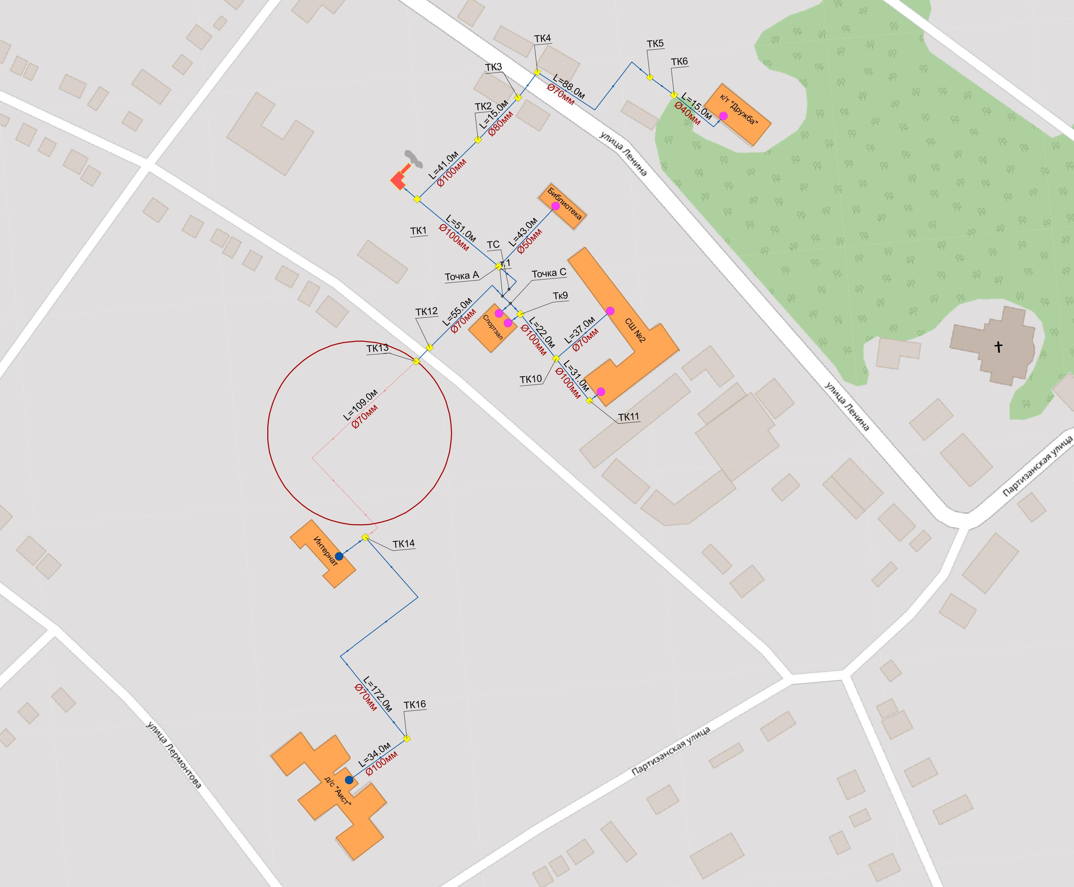
Рис.18 – Авария на участке от ТК-13 до ТК-14 Котельная №36-02
По участкам тепловой сети, обозначенным красным цветом, прекращается подача тепловой энергии (теплоносителя) потребителям, обозначенным синим цветом, в результате аварийной ситуации. Теплоснабжение потребителей восстановится лишь после ликвидации аварии на соответствующем участке.
В результате моделирования аварийной ситуации в ГИС Zulu производится расчёт объёмов воды, которые возможно придётся сливать из трубопроводов тепловой сети и систем теплопотребления. Результаты расчёта отображаются на карте в виде тематической раскраски отключённых участков и потребителей и выводятся в отчёт.
Вариантов аварийных ситуаций может сложиться большое количество. При необходимости различные варианты аварийных ситуаций моделируются Заказчиком самостоятельно в программном комплексе ZuluThermo путём отключения/включения необходимого участка трубопровода.
11.4. Результатов оценки коэффициентов готовности теплопроводов к несению тепловой нагрузки
Таблица 11.3 – Критерии оценки надежности и коэффициент надежности теплоснабжения Труновского муниципального округа
Наименование начала участка | Наименование конца участка | Длина участка в 2-х трубном исполнении, м | Внутpенний диаметp подающего тpубопpовода, м | Вид прокладки тепловой сети | Величина утечки из подающего трубопровода, т/ч | Величина утечки из обратного трубопровода, т/ч | Тепловые потери в обратном трубопроводе, ккал/ч | Время восстановления, ч |  | Интенсивность восстановления, 1/ч | Поток отказов, 1/ч
1 | 2 | 3 | 4 | 5 | 6 | 7 | 8 | 9 |  | 10 | 11
Котельная №36-02
Котельная | ТК-1 | 5 | 100 | надземная | 0 | 0 | 0 | 0 |  | 0 | 0
ТК-1 | ТК-2 | 41 | 100 | подземная | 0 | 0 | 0 | 0 |  | 0 | 0
ТК-2 | ТК-3 | 15 | 80 | подземная | 0 | 0 | 0 | 0 |  | 0 | 0
ТК-3 | ТК-4 | 32 | 70 | подземная | 0 | 0 | 0 | 0 |  | 0 | 0
ТК-4 | ТК-5 | 88 | 70 | подземная | 0 | 0 | 0 | 0 |  | 0 | 0
ТК-5 | ТК-6 | 14 | 70 | подземная | 0 | 0 | 0 | 0 |  | 0 | 0
ТК-6 | кинотеатр Дружба+ЦСДК им. Холодилова | 10 | 50 | подземная | 0 | 0 | 0 | 0 |  | 0 | 0
ТК-6 | кинотеатр Дружба+ЦСДК им. Холодилова | 5 | 40 | подземная | 0 | 0 | 0 | 0 |  | 0 | 0
ТК-1 | Точка А | 51 | 100 | надземная | 0 | 0 | 0 | 0 |  | 0 | 0
Точка А | библиотека | 40 | 50 | надземная | 0 | 0 | 0 | 0 |  | 0 | 0
Точка А | Тепловой счетчик | 24 | 100 | надземная | 0 | 0 | 0 | 0 |  | 0 | 0
ТС | Точка В | 2 | 100 | надземная | 0 | 0 | 0 | 0 |  | 0 | 0
Точка В | ТК-12 | 55 | 70 | надземная | 0 | 0 | 0 | 0 |  | 0 | 0
ТК-12 | ТК-13 | 11 | 70 | в канале | 0 | 0 | 0 | 0 |  | 0 | 0
ТК-13 | ТК-14 | 109 | 70 | надземная | 0 | 0 | 0 | 0 |  | 0 | 0
ТК-14 | Интернат МКОУ СОШ №2 | 6 | 70 | подземная | 0 | 0 | 0 | 0 |  | 0 | 0
ТК-14 | ТК-16 | 172 | 70 | надземная | 0 | 0 | 0 | 0 |  | 0 | 0
ТК-16 | Д/сад №1 «Аист» | 34 | 100 | подземная | 0 | 0 | 0 | 0 |  | 0 | 0
точка В | ТК-8 | 3 | 100 | надземная | 0 | 0 | 0 | 0 |  | 0 | 0
ТК-8 | спортзал МКОУ СОШ №2 | 7 | 40 | надземная | 0 | 0 | 0 | 0 |  | 0 | 0
ТК-8 | ТК-9 | 18 | 100 | подземная | 0 | 0 | 0 | 0 |  | 0 | 0
ТК-9 | спортзал МКОУ СОШ №2 | 5 | 40 | подземная | 0 | 0 | 0 | 0 |  | 0 | 0
ТК-9 | ТК-10 | 22 | 100 | подземная | 0 | 0 | 0 | 0 |  | 0 | 0
ТК-10 | здание МКОУ СОШ №2 | 37 | 70 | подземная | 0 | 0 | 0 | 0 |  | 0 | 0
ТК-10 | ТК-11 | 31 | 100 | подземная | 0 | 0 | 0 | 0 |  | 0 | 0
ТК-11 | здание МКОУ СОШ №2 старое | 7 | 70 | подземная | 0 | 0 | 0 | 0 |  | 0 | 0
Всего: |  | 844,0
на балансе |  | 378,0
прочие |  | 466,0
на обслуживании ГУП СК «Крайтеплоэнерго» |  | 378,0
Котельная №36-03
Котельная | ТК-1 | 24 | 100 | надземная | 0 | 0 | 0 | 0 |  | 0 | 0
ТК-1 | ТК-2 | 118 | 70 | надземная | 0 | 0 | 0 | 0 |  | 0 | 0
ТК-2 | почта России, узел связи | 2 | 50 | надземная | 0 | 0 | 0 | 0 |  | 0 | 0
ТК-1 | ООО Чародейка | 136 | 50 | в канале | 0 | 0 | 0 | 0 |  | 0 | 0
Котельная | ТК-7 | 175 | 100 | в канале | 0 | 0 | 0 | 0 |  | 0 | 0
ТК-7 | Д/сад №5 «Березка» | 13 | 50 | надземная | 0 | 0 | 0 | 0 |  | 0 | 0
ТК-7 | ТК-3 | 14 | 80 | в канале | 0 | 0 | 0 | 0 |  | 0 | 0
ТК-3 | ТК-4 | 50 | 100 | в канале | 0 | 0 | 0 | 0 |  | 0 | 0
ТК-4 | НШ МКОУ СОШ №3 | 3 | 100 | подземная | 0 | 0 | 0 | 0 |  | 0 | 0
ТК-4 | здание школы МКОУ СОШ №3 | 20 | 100 | подземная | 0 | 0 | 0 | 0 |  | 0 | 0
ТК-4 | ТК-5 | 54 | 100 | в канале | 0 | 0 | 0 | 0 |  | 0 | 0
ТК-5 | гараж МКОУ СОШ №3 | 8 | 50 | подземная | 0 | 0 | 0 | 0 |  | 0 | 0
ТК-5 | ТК-8 | 210 | 80 | в канале | 0 | 0 | 0 | 0 |  | 0 | 0
Котельная | Церковь | 135 | 50 | в канале | 0 | 0 | 0 | 0 |  | 0 | 0
Котельная | дом культуры | 198 | 150 | в канале | 0 | 0 | 0 | 0 |  | 0 | 0
Всего: |  | 1160,0
на балансе |  | 1127,0
прочие |  | 33,0
на обслуживании ГУП СК «Крайтеплоэнерго» |  | 448,0
Котельная №36-04
Котельная | ТК-1 | 47 | 70 | надземная | 0 | 0 | 0 | 0 |  | 0 | 0
ТК-1 | медпункт | 10 | 50 | подземная | 0 | 0 | 0 | 0 |  | 0 | 0
ТК-1 | ТК-4 | 172 | 70 | надземная | 0 | 0 | 0 | 0 |  | 0 | 0
ТК-2 | ТК-6 | 30 | 50 | в канале | 0 | 0 | 0 | 0 |  | 0 | 0
ТК-3 | ТК-5 | 90 | 50 | в канале | 0 | 0 | 0 | 0 |  | 0 | 0
ТК-5 | МКДОУ д/сад №4 Калинка, библиотека | 5 | 70 | подземная | 0 | 0 | 0 | 0 |  | 0 | 0
ТК-7 | школьные мастерские МКОУ СОШ №5 | 10 | 50 | подземная | 0 | 0 | 0 | 0 |  | 0 | 0
ТК-4 | здание школы МКОУ СОШ №5 | 7 | 70 | подземная | 0 | 0 | 0 | 0 |  | 0 | 0
ТК-4 | МКД ул. Ленина, №21 | 150 | 50 | в канале | 0 | 0 | 0 | 0 |  | 0 | 0
ТК-4 | МКД ул. Ленина, №17 | 180 | 50 | в канале | 0 | 0 | 0 | 0 |  | 0 | 0
Точка А | ул. Гагарина, 22 | 120 | 32 | в канале | 0 | 0 | 0 | 0 |  | 0 | 0
ТК-8 | ТК-9 | 320 | 150 | в канале | 0 | 0 | 0 | 0 |  | 0 | 0
ТК-9 | ТК-10 | 143 | 150 | в канале | 0 | 0 | 0 | 0 |  | 0 | 0
ТК-9 | ТК-11 | 878 | 150 | в канале | 0 | 0 | 0 | 0 |  | 0 | 0
Всего: |  | 2199,0
на балансе |  | 2130,0
прочие |  | 69,0
на обслуживании ГУП СК «Крайтеплоэнерго» |  | 339,0
Котельная №36-05
Котельная | ТК-1 | 10 | 100 | подземная | 0 | 0 | 0 | 0 |  | 0 | 0
ТК-1 | здание школы МКОУ СОШ №5 | 42 | 40 | подземная | 0 | 0 | 0 | 0 |  | 0 | 0
ТУ | ТК-1 | 16 | 70 | надземная | 0 | 0 | 0 | 0 |  | 0 | 0
ТУ | гаражи МКОУ СОШ №5 | 17 | 50 | надземная | 0 | 0 | 0 | 0 |  | 0 | 0
ТК-1 | точка А | 80 | 70 | подземная | 0 | 0 | 0 | 0 |  | 0 | 0
точка А | точка Б | 10 | 50 | подземная | 0 | 0 | 0 | 0 |  | 0 | 0
точка Б | точка В | 50 | 70 | подземная | 0 | 0 | 0 | 0 |  | 0 | 0
точка В | школьные мастерские | 17 | 50 | подземная | 0 | 0 | 0 | 0 |  | 0 | 0
точка В | точка Г | 12 | 70 | подземная | 0 | 0 | 0 | 0 |  | 0 | 0
точка Г | узел связи | 10 | 50 | подземная | 0 | 0 | 0 | 0 |  | 0 | 0
Всего: |  | 264,0
на балансе |  | 0,0
прочие |  | 264,0
на обслуживании ГУП СК «Крайтеплоэнерго» |  | 0,0
Котельная №36-06
Котельная | ТК-1 | 6 | 150 | в канале | 0 | 0 | 0 | 0 |  | 0 | 0
ТК-1 | д/сад Лесная сказка | 8 | 80 | подземная | 0 | 0 | 0 | 0 |  | 0 | 0
ТК-1 | ТК-2 | 18,5 | 70 | в канале | 0 | 0 | 0 | 0 |  | 0 | 0
ТК-1 | ТК-2 | 102,5 | 70 | надземная | 0 | 0 | 0 | 0 |  | 0 | 0
ТК-1 | ТК-2 | 77 | 100 | в канале | 0 | 0 | 0 | 0 |  | 0 | 0
ТК-2 | ПАО Ростелеком | 28 | 100 | подземная | 0 | 0 | 0 | 0 |  | 0 | 0
ПАО Ростелеком | склад здания энергобазы ПАОГ Ростелеком | 34 | 25 | подземная | 0 | 0 | 0 | 0 |  | 0 | 0
ТК-2 | точка Б | 17 | 80 | подземная | 0 | 0 | 0 | 0 |  | 0 | 0
точка Б | гараж ПАО «Ростелеком» | 38 | 80 | надземная | 0 | 0 | 0 | 0 |  | 0 | 0
ТК-1 | ТК-3 | 105 | 100 | в канале | 0 | 0 | 0 | 0 |  | 0 | 0
ТК-3 | ТК-4 | 16 | 100 | в канале | 0 | 0 | 0 | 0 |  | 0 | 0
ТК-4 | точка А | 118 | 100 | в канале | 0 | 0 | 0 | 0 |  | 0 | 0
точка А | МКОУ ООШ №6 | 31 | 100 | подземная | 0 | 0 | 0 | 0 |  | 0 | 0
ТК-3 | ТК-5 | 201 | 100 | в канале | 0 | 0 | 0 | 0 |  | 0 | 0
Всего: |  | 800,0
на балансе |  | 644,0
прочие |  | 156,0
на обслуживании ГУП СК «Крайтеплоэнерго» |  | 644,0
Котельная №36-07
Котельная | ТК-1 | 18 | 300 | в канале | 0 | 0 | 0 | 0 |  | 0 | 0
ТК-1 | торговые павильоны | 34 | 76 | надземная | 0 | 0 | 0 | 0 |  | 0 | 0
ТК-1 | ТК-2 | 50 | 200 | надземная | 0 | 0 | 0 | 0 |  | 0 | 0
ТК-2 | магазин Плугина Е.В. | 9 | 25 | надземная | 0 | 0 | 0 | 0 |  | 0 | 0
ТК-2 | ТК-3 | 26 | 200 | в канале | 0 | 0 | 0 | 0 |  | 0 | 0
ТК-3 | ТК-4 | 112 | 200 | в канале | 0 | 0 | 0 | 0 |  | 0 | 0
ТК-4 | ТК-5 | 10 | 200 | в канале | 0 | 0 | 0 | 0 |  | 0 | 0
ТК-5 | ТК-6 | 42 | 200 | в канале | 0 | 0 | 0 | 0 |  | 0 | 0
ТК-6 | ТК-7 | 30 | 200 | в канале | 0 | 0 | 0 | 0 |  | 0 | 0
ТК-7 | ТК-8 | 38 | 200 | в канале | 0 | 0 | 0 | 0 |  | 0 | 0
ТК-8 | ТК-9 | 57 | 200 | в канале | 0 | 0 | 0 | 0 |  | 0 | 0
ТК-9 | ТК-10 | 46 | 200 | в канале | 0 | 0 | 0 | 0 |  | 0 | 0
ТК-10 | ТК-11 | 45 | 200 | в канале | 0 | 0 | 0 | 0 |  | 0 | 0
ТК-11 | ТК-12 | 42 | 200 | в канале | 0 | 0 | 0 | 0 |  | 0 | 0
ТК-12 | ТК-14 | 34 | 150 | в канале | 0 | 0 | 0 | 0 |  | 0 | 0
ТК-14 | ж/д №1 ул. Валькова | 35 | 100 | в канале | 0 | 0 | 0 | 0 |  | 0 | 0
ТК-14 | ТК-15 | 86 | 150 | в канале | 0 | 0 | 0 | 0 |  | 0 | 0
ТК-15 | ТК-16 | 62 | 150 | в канале | 0 | 0 | 0 | 0 |  | 0 | 0
ТК-12 | ТК-17 | 60 | 150 | надземная | 0 | 0 | 0 | 0 |  | 0 | 0
ТК-17 | ТК-18 | 28 | 150 | в канале | 0 | 0 | 0 | 0 |  | 0 | 0
ТК-18 | ТК-19 | 52 | 150 | надземная | 0 | 0 | 0 | 0 |  | 0 | 0
ТК-19 | МКЖД ул. Солнечная, 11 | 23 | 100 | надземная | 0 | 0 | 0 | 0 |  | 0 | 0
ТК-19 | ТК-20 | 29 | 100 | надземная | 0 | 0 | 0 | 0 |  | 0 | 0
ТК-20 | подвал ж/д №15 | 40 | 100 | в канале | 0 | 0 | 0 | 0 |  | 0 | 0
подвал ж/д №15 | ТК-21 | 84 | 100 | в канале | 0 | 0 | 0 | 0 |  | 0 | 0
ТК-21 | ТК-22 | 76 | 100 | в канале | 0 | 0 | 0 | 0 |  | 0 | 0
ТК-22 | ТК-23 | 83 | 100 | в канале | 0 | 0 | 0 | 0 |  | 0 | 0
ТК-23 | ТК-24 | 92 | 100 | в канале | 0 | 0 | 0 | 0 |  | 0 | 0
ТК-19 | ТК-45 | 88 | 150 | надземная | 0 | 0 | 0 | 0 |  | 0 | 0
котельная | ТК-24 | 102 | 76 | в канале | 0 | 0 | 0 | 0 |  | 0 | 0
ТК-24 | пристройка МКДОУ Д/сад №21 Дюймовочка | 28 | 76 | подземная | 0 | 0 | 0 | 0 |  | 0 | 0
ТК-24 | здание МКДОУ Д/сад №21 Дюймовочка | 48 | 89 | подземная | 0 | 0 | 0 | 0 |  | 0 | 0
ТК-1 | точка А-ТК-21/1-ТК21/2-ТК-26 | 351 | 200 | в канале | 0 | 0 | 0 | 0 |  | 0 | 0
точка А | магазин Кушнарева В.В. | 4 | 32 | подземная | 0 | 0 | 0 | 0 |  | 0 | 0
точка А | магазин Ходосов В.А. | 4,5 | 25 | подземная | 0 | 0 | 0 | 0 |  | 0 | 0
ТК-21/1 | магазин Патерикин П.А. | 12,4 | 32 | подземная | 0 | 0 | 0 | 0 |  | 0 | 0
ТК-21/2 | магазин Кононенко С.М. | 3 | 40 | подземная | 0 | 0 | 0 | 0 |  | 0 | 0
ТК-26 | ТК-27 | 153 | 150 | в канале | 0 | 0 | 0 | 0 |  | 0 | 0
ТК-27 | МБОУ гимназия №7, главный корпус | 16 | 150 | подземная | 0 | 0 | 0 | 0 |  | 0 | 0
ТК-27 | ТК-28 | 133 | 80 | в канале | 0 | 0 | 0 | 0 |  | 0 | 0
ТК-28 | МБОУ гимназия №7, теплица | 13 | 57 | подземная | 0 | 0 | 0 | 0 |  | 0 | 0
ТК-28 | МБОУ гимназия №7, мастерские | 30 | 76 | подземная | 0 | 0 | 0 | 0 |  | 0 | 0
ТК-26 | ТК-26/1-ТК-29 | 207 | 150 | в канале | 0 | 0 | 0 | 0 |  | 0 | 0
ТК-26/1 | ателье Книппенберг Е.Н | 22 | 25 | подземная | 0 | 0 | 0 | 0 |  | 0 | 0
ТК-29 | ТК-30 | 26 | 100 | в канале | 0 | 0 | 0 | 0 |  | 0 | 0
ТК-30 | ТК-31 | 14 | 100 | в канале | 0 | 0 | 0 | 0 |  | 0 | 0
ТК-31 | Тк-32 | 17 | 100 | в канале | 0 | 0 | 0 | 0 |  | 0 | 0
ТК-29 | ТК-33 | 75 | 150 | надземная | 0 | 0 | 0 | 0 |  | 0 | 0
ТК-33 | ТК-34 | 19 | 150 | в канале | 0 | 0 | 0 | 0 |  | 0 | 0
ТК-34 | точка Г | 88 | 150 | надземная | 0 | 0 | 0 | 0 |  | 0 | 0
точка Б | ПАО Сбербанк | 30 | 57 | надземная | 0 | 0 | 0 | 0 |  | 0 | 0
точка Г | ТК-36 | 7 | 150 | в канале | 0 | 0 | 0 | 0 |  | 0 | 0
ТК-36 | ТМО СК | 14 | 76 | подземная | 0 | 0 | 0 | 0 |  | 0 | 0
ТК-36 | ТК-37 | 94 | 150 | в канале | 0 | 0 | 0 | 0 |  | 0 | 0
ТК-37 | точка Д | 62 | 100 | надземная | 0 | 0 | 0 | 0 |  | 0 | 0
точка Д | точка В | 28 | 80 | надземная | 0 | 0 | 0 | 0 |  | 0 | 0
точка В | точка Р | 172 | 50 | надземная | 0 | 0 | 0 | 0 |  | 0 | 0
точка В | ж/д ул. Ленина, 1 | 110 | 50 | надземная | 0 | 0 | 0 | 0 |  | 0 | 0
ТК-37 | точка Е | 44 | 100 | надземная | 0 | 0 | 0 | 0 |  | 0 | 0
точка Е | гаражи | 8 | 57 | надземная | 0 | 0 | 0 | 0 |  | 0 | 0
точка Е | точка З | 45 | 100 | надземная | 0 | 0 | 0 | 0 |  | 0 | 0
точка З | точка П | 51 | 100 | надземная | 0 | 0 | 0 | 0 |  | 0 | 0
точка П | точка У | 52 | 100 | надземная | 0 | 0 | 0 | 0 |  | 0 | 0
точка У | МКЖД 5 ул. 19 сьезда ВЛСКМ | 10 | 100 | надземная | 0 | 0 | 0 | 0 |  | 0 | 0
точка У | МКЖД ул. Краснавя, 32 | 90 | 50 | надземная | 0 | 0 | 0 | 0 |  | 0 | 0
МКЖД 5 ул. 19 сьезда ВЛСКМ | ТК-42 | 29 | 70 | в канале | 0 | 0 | 0 | 0 |  | 0 | 0
ТК-42 | ТК-43 | 26 | 70 | в канале | 0 | 0 | 0 | 0 |  | 0 | 0
ТК-43 | точка Ё | 21 | 50 | в канале | 0 | 0 | 0 | 0 |  | 0 | 0
точка Ё | Микаэлян Г.В. | 8 | 57 | подземная | 0 | 0 | 0 | 0 |  | 0 | 0
ТК-45 | точка Л | 38 | 100 | надземная | 0 | 0 | 0 | 0 |  | 0 | 0
точка Л | точка М | 220 | 100 | надземная | 0 | 0 | 0 | 0 |  | 0 | 0
точка М | ТК-47 | 54 | 150 | надземная | 0 | 0 | 0 | 0 |  | 0 | 0
ТК-47 | точка Н | 17 | 70 | надземная | 0 | 0 | 0 | 0 |  | 0 | 0
точка Н | точка О | 29 | 70 | надземная | 0 | 0 | 0 | 0 |  | 0 | 0
ТК-47 | ТК-46 | 170 | 100 | в канале | 0 | 0 | 0 | 0 |  | 0 | 0
ТК-60 | ТК-61 | 50 | 100 | в канале | 0 | 0 | 0 | 0 |  | 0 | 0
ТК-45 | точка И | 8 | 150 | надземная | 0 | 0 | 0 | 0 |  | 0 | 0
точка И | ТК-46 | 39 | 100 | в канале | 0 | 0 | 0 | 0 |  | 0 | 0
ТК-46 | осн.здание МБУ ДО СШ | 10 | 100 | подземная | 0 | 0 | 0 | 0 |  | 0 | 0
точка И | точка К | 70 | 150 | надземная | 0 | 0 | 0 | 0 |  | 0 | 0
точка К | точка С | 59 | 100 | надземная | 0 | 0 | 0 | 0 |  | 0 | 0
точка С | пристройка МБУ ДО СШ | 10 | 57 | надземная | 0 | 0 | 0 | 0 |  | 0 | 0
точка С | ТК-50 | 95 | 100 | надземная | 0 | 0 | 0 | 0 |  | 0 | 0
ТК-50 | музшкола | 135 | 57 | надземная | 0 | 0 | 0 | 0 |  | 0 | 0
Тк-50 | Труновское КДО | 117 | 89 | подземная | 0 | 0 | 0 | 0 |  | 0 | 0
точка С | точка Ж | 179 | 70 | надземная | 0 | 0 | 0 | 0 |  | 0 | 0
точка Ж | точка Т | 22 | 50 | надземная | 0 | 0 | 0 | 0 |  | 0 | 0
Всего: |  | 5019,9
на балансе |  | 4464,0
прочие |  | 555,9
на обслуживании ГУП СК «Крайтеплоэнерго» |  | 2926,0
Котельная №36-08
ТС | здание школы МКОУ ООШ №8 | 41 | 50 | надземная | 0 | 0 | 0 | 0 |  | 0 | 0
Всего: |  | 41,0
на балансе |  | 0,0
прочие |  | 41,0
на обслуживании ГУП СК «Крайтеплоэнерго» |  | 0,0
Котельная №36-09
ТС | здание школы МКОУ ООШ №9 | 52 | 80 | надземная | 0 | 0 | 0 | 0 |  | 0 | 0
Всего: |  | 52,0
на балансе |  | 0,0
прочие |  | 0,0
на обслуживании ГУП СК «Крайтеплоэнерго» |  | 52,0

Стационарная вероятность рабочего состояния сети: 0,9

11.5. Результаты оценки недоотпуска тепловой энергии по причине отказов (аварийных ситуаций) и простоев тепловых сетей и источников тепловой энергии
В Труновском муниципальном округе не до отпуск тепловой энергии не зафиксирован.
11.6. Предложения, обеспечивающие надежность систем теплоснабжения
Таблица 11.4
Наименование мероприятия | Финансирование, тыс. руб
Применение на источниках тепловой энергии рациональных тепловых схем с дублированными связями и новых технологий, обеспечивающих нормативную готовность энергетического оборудования

Мероприятия отсутствуют
Установка резервного оборудования

Мероприятия отсутствуют
Организация совместной работы нескольких источников тепловой энергии на единую тепловую сеть

Мероприятия отсутствуют
Резервирование тепловых сетей смежных районов округа

Мероприятия отсутствуют
Устройство резервных насосных станций

Мероприятия отсутствуют
Установка баков-аккумуляторов

Мероприятия отсутствуют

ГЛАВА 12. ОБОСНОВАНИЕ ИНВЕСТИЦИЙ В СТРОИТЕЛЬСТВО, РЕКОНСТРУКЦИЮ, ТЕХНИЧЕСКОЕ ПЕРЕВООРУЖЕНИЕ И (ИЛИ) МОДЕРНИЗАЦИЮ
12.1. Оценка финансовых потребностей для осуществления строительства, реконструкции, технического перевооружения и (или) модернизации источников тепловой энергии и тепловых сетей
Расчеты эффективности инвестиций и тарифных последствий выполнены в соответствии с требованиями следующих документов:
- Постановления Правительства РФ от 22.02.2012 г. N 154 "Требования к схемам теплоснабжения, порядку их разработки и утверждения";
- «Методических рекомендаций по разработке схем теплоснабжения» (раздел ХI), утвержденные Приказом Минэнерго России от 05.03.2019 № 212;
- исходных данных и отчетных материалов, переданных теплоснабжающими организациями.
Применяемые при расчетах ценовых последствий реализации схемы теплоснабжения индексы-дефляторы приведены в таблице 12.1.
Информация о планируемых капитальных вложениях в реализацию мероприятий по новому строительству, реконструкции, техническому перевооружению и (или) модернизации объектов системы теплоснабжения представлена в таблице 12.1.

Таблица 12.1 - Прогнозные индексы потребительских цен и индексы-дефляторы на продукцию производителей, принятых для расчетов долгосрочных ценовых последствий, %.
Наименование строки | Наи-ние индекса | 2024 | 2025 | 2026 | 2027 | 2028 | 2029 | 2030-2035 | 2033-2034
Инфляция (ИПЦ) среднегодовая | 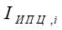  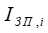  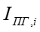 | 104,0% | 104,0% | 104,0% | 104,0% | 104,0% | 104,0% | 104,0% | 104,0%
Индекс-дефлятор реальной заработной платы |  | 102,9% | 102,8% | 102,8% | 102,8% | 102,8% | 102,8% | 102,8% | 102,8%
Рост оптовых цен на газ для всех категорий потребителей, кроме населения, в среднем за год к предыдущему году |  | 105,5% | 105,0% | 105,0% | 105,0% | 105,0% | 105,0% | 105,0% | 105,0%
Производство нефтепродуктов | 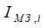  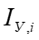 | 102,1% | 101,6% | 101,6% | 101,6% | 101,6% | 101,6% | 101,6% | 101,6%
Индекс-дефлятор цен на уголь, торф, др. твердое топливо |  | 103,8% | 103,2% | 103,2% | 103,2% | 103,2% | 103,2% | 103,2% | 103,2%
Рост цен на электроэнергию для всех категорий потребителей на розничном рынке, искл. население, в среднем за год к предыдущему году | 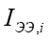 | 105,5% | 105,0% | 105,0% | 105,0% | 105,0% | 105,0% | 105,0% | 105,0%
Совокупный платеж граждан за коммунальные услуги |  | 103,5% | 105,4% | 105,4% | 105,4% | 105,4% | 105,4% | 105,4% | 105,4%
Рост цен на воду | I_{в,i} | 104,1% | 104,0% | 104,0% | 104,0% | 104,0% | 104,0% | 104,0% | 104,0%
Индекс цен СМР (Капитальные вложения) | 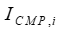 | 105,1% | 104,1% | 104,1% | 104,1% | 104,1% | 104,1% | 104,1% | 104,1%

Таблица 12.2. - Планируемые капитальные вложения в реализацию мероприятий по новому строительству, реконструкции, техническому перевооружению и (или) модернизации в зоне деятельности Шпаковский филиал ГУП СК «Крайтеплоэнерго», тыс. руб., без НДС
№ п/п | Стоимость проектов | 2025 | 2026 | 2027 | 2028 | 2029 | 2030 | 2031 | 2032 | 2033-2035 | 2036-2041 | Итого
Проекты ЕТО Шпаковский филиал ГУП СК «Крайтеплоэнерго»
1 | Всего стоимость группы проектов | 0 | 0 | 0 | 0 | 13 613,2 | 0 | 0 | 11603,8 | 0 | 61565,3 | 86782,3
Группа проектов «Источники теплоснабжения»
2 | Всего стоимость группы проектов | 0 | 0 | 0 | 0 | 13 613,2 | 0 | 0 | 11603,8 | 0 | 61565,3 | 86782,3
Подгруппа проектов «Строительство новых источников тепловой энергии, в том числе источников комбинированной выработки»
3 | Всего стоимость группы проектов | 0 | 0 | 0 | 0 | 0 | 0 | 0 | 0 | 0 | 0 | 0
Подгруппа проектов «Тепловые сети и сооружения на них»
4 | Всего стоимость группы проектов | 0 | 0 | 0 | 0 | 0 | 0 | 0 | 0 | 0 | 0 | 0

12.2. Обоснованные предложения по источникам инвестиций, обеспечивающих финансовые потребности для осуществления строительства, реконструкции и технического перевооружения источников тепловой энергии и тепловых сетей
Согласно решениям мастер-плана, по источникам теплоснабжения предусмотрены следующие мероприятия:
По тепловым сетям настоящей схемой определены две группы:
- Перечень участков тепловой сети, техническое состояние которых определяет необходимость их замены. Учитывая техническое состояние обозначенных участков сетей, мероприятия по их реконструкции предусмотрены на период с 2036-2043 годы.
- Перечень участков тепловой сети, требующих замены, в связи с исчерпанием эксплуатационного ресурса. По данной группе сетей необходимо выполнить диагностику технического состояния трубопроводов, что позволит определить фактическую необходимость замены участков тепловой сети, вид работ (реконструкция/ капитальный ремонт) и очередность. Перечень планируемых мероприятий по участкам тепловой сети с неудовлетворительным техническим состоянием на ближайшие периоды должен быть отражен в схеме теплоснабжения при ее ежегодной актуализации.
В сложившихся условиях хозяйственно-финансовой деятельности для организаций, осуществляющих регулируемые виды деятельности в области теплоснабжения на территории Труновского МО, возможно рассмотрение различных источников финансирования, обеспечивающих реализацию мероприятий, направленных на реконструкцию/ремонт тепловых сетей:
- концессионное соглашение;
- собственные средства теплоснабжающих организаций, образующиеся за счет следующих источников:
- прибыли от регулируемой деятельности в сфере теплоснабжения;
- платы (тариф) за подключение;
- амортизационных отчислений, включенных в тариф на тепловую энергию (в том числе на вновь вводимое оборудование, здания, сооружения, нематериальные активы и т.д.);
- экономии операционных расходов за счет энергоресурсосбережения как следствие реализации проектов по модернизации и техническому перевооружению систем теплоснабжения при введении долгосрочных тарифов;
- заемные средства (кредиты);
- финансирование из бюджетов различных уровней.
Предложения по источникам инвестиций для реализации мероприятий и проектов, предложенных в схеме теплоснабжения, приведены в таблице 12.2.1.
Таблица 12.3 - Предложения по источникам инвестиций для реализации мероприятий на объектах теплоснабжения ЕТО Шпаковский филиал ГУП СК «Крайтеплоэнерго»
№ | Группа мероприятий | Предложения по источникам инвестиций |  | Статья возврата инвестиций
1 | Строительство источников тепловой энергии | не предусмотрено
2 | Реконструкция источников тепловой энергии | Собственные средства | Амортизационные отчисления в тарифе на тепловую энергию, предпринимательская прибыль, инвестиционная составляющая в тарифе на тепловую энергию (при согласовании с регулирующим органом)
3 | Реконструкция тепловых сетей | не предусмотрено
4 | Новое строительство тепловых сетей для обеспечения перспективной тепловой нагрузки | не предусмотрено

12.3. Расчеты экономической эффективности инвестиций
Таблица 12.4
Показатель | ДО | ПОСЛЕ
Котельная № 36-02
Капитальные затраты
Капитальные затраты , тыс. руб | 0 | 14065,3
Ожидаемый энергетический и экономический эффект
Экономия природного газа в натуральном выражении | тыс. куб.м /год | 22,071
Экономия природного газа | тыс. руб./год | 172,59
Котельная № 36-04
Капитальные затраты
Капитальные затраты , тыс. руб | 0 | 11603,8
Ожидаемый энергетический и экономический эффект
Экономия природного газа в натуральном выражении | тыс. куб.м /год | 4,06
Экономия природного газа | тыс. руб./год | 31,75
Котельная № 36-06
Капитальные затраты
Капитальные затраты , тыс. руб | 0 | 13613,2
Ожидаемый энергетический и экономический эффект
Экономия природного газа в натуральном выражении | тыс. куб.м /год | 11,984
Экономия природного газа | тыс. руб./год | 93,71
Котельная № 36-07
Капитальные затраты
Капитальные затраты , тыс. руб | 0 | 47500,0
Ожидаемый энергетический и экономический эффект
Экономия природного газа в натуральном выражении | тыс. куб.м /год | 60,915
Экономия природного газа | тыс. руб./год | 476,4

12.4. Расчеты ценовых (тарифных) последствий для потребителей при реализации программ строительства, реконструкции, технического перевооружения и (или) модернизации систем теплоснабжения
Расчет ценовых последствий для потребителей выполнен в соответствии с требованиями действующего законодательства:
- методических указаний по расчету регулируемых цен (тарифов) в сфере теплоснабжения от 13.06.2013 г. №760-э;
- основы ценообразования в сфере теплоснабжения, утвержденные постановлением Правительства Российской Федерации от 22.10.2012 г. № 1075;
- федеральный закон от 27.07.2010 г. №190-ФЗ «О теплоснабжении»;
- на основании данных, представленных организацией.
Ценовые последствия для потребителей тепловой энергии определены как изменение показателя «необходимая валовая выручка (далее по тексту – НВВ), отнесенная к полезному отпуску», в течение расчетного периода схемы теплоснабжения. Данный показатель отражает изменения постоянных и переменных затрат на производство, передачу и сбыт тепловой энергии потребителям.
Производственная программа на каждый год расчетного периода актуализации Схемы теплоснабжения при расчете ценовых последствий для потребителей определена с учетом ежегодных изменений следующих показателей:
- отпуск тепловой энергии в сеть;
- потери тепловой энергии в тепловых сетях.
Изменения перечисленных выше величин обусловлены следующими факторами изменения величины потерь тепловой энергии в тепловых сетях в результате замены сетей, исчерпавших эксплуатационный ресурс.
Для каждого года расчетного периода актуализации Схемы теплоснабжения на источниках теплоснабжения произведен расчет изменения меропроизводственных издержек:
- затраты на топливо;
- затраты электрической энергии на отпуск тепловой энергии в сеть;
- затраты на оплату труда персонала с учётом страховых отчислений;
- прочие затраты.
При расчете ценовых последствий производственные издержки на каждый год расчетного периода определены с учетом изменения перечисленных выше издержек, а также с применением индексов-дефляторов для приведения величины затрат в соответствии с ценами соответствующих лет.
Затраты на топливо определены, исходя из годового расхода топлива и его цены с учетом индексов-дефляторов для соответствующего года. Перспективные топливные балансы для каждого источника тепловой энергии представлены в Главе 10 настоящей схемы.
Представленные расчеты ценовых последствий являются оценочными (предварительными) расчетами ценовых последствий при реализации мероприятий, с учетом прогнозных показателей социально-экономического развития и имеют рекомендательную направленность. Ценовые последствия могут изменяться в зависимости от условий социально-экономического развития Труновского муниципального округа.
Результаты оценки ценовых последствий для потребителей при реализации программ строительства, реконструкции и технического перевооружения систем теплоснабжения приведены в таблице 12.5.
Таблица 12.5– Результаты оценки ценовых последствий
Наименование критерия оценки | Динамика изменения средневзвешенного тарифа на тепловую энергию
Наименование критерия оценки | 2025 | 2026 | 2027 | 2028 | 2029 | 2030 | 2031-2035 | 2036-2041
Индекс потребительских цен | 1,037 | 1,037 | 1,037 | 1,037 | 1,037 | 1,037 | 1,20 | 1,44
Индекс тарифов на тепловую энергию | 1,04 | 1,04 | 1,04 | 1,04 | 1,04 | 1,04 | 1,22 | 1,48
Индекс цен на капитальные вложения | 1,036 | 1,036 | 1,036 | 1,036 | 1,036 | 1,036 | 1,39 | 1,42
Индекс цен газовой промышленности | 1,013 | 1,013 | 1,013 | 1,013 | 1,013 | 1,013 | 1,07 | 1,14
Индекс тарифов на электрическую энергию | 1,035 | 1,035 | 1,035 | 1,035 | 1,035 | 1,035 | 1,19 | 1,41
Индекс тарифов на услуги ЖКХ | 1,047 | 1,047 | 1,047 | 1,047 | 1,047 | 1,047 | 0,5168 | 0,5168
Индекс цен химической промышленности | 1,029 | 1,029 | 1,029 | 1,029 | 1,029 | 1,029 | 1,15 | 1,33
Индекс цен на нефтепродукты | 1,001 | 1,001 | 1,001 | 1,001 | 1,001 | 1,001 | 1,01 | 1,01
Тепловая энергия, поставляемая потребителям, подключенным к тепловым сетям, Гкал/год:
Население | 6180,3 | 6180,3 | 6180,3 | 6180,3 | 6180,3 | 6180,3 | 6180,3 | 6180,3
Бюджетные потребители
Прочие

ГЛАВА 13. ИНДИКАТОРЫ РАЗВИТИЯ СИСТЕМ ТЕПЛОСНАБЖЕНИЯ
ТРУНОВСКОГО МУНИЦИПАЛЬНОГО ОКРУГА
Индикаторы развития систем теплоснабжения представлены в таблице 13.1.
Таблица 13.1 - Индикаторы развития систем теплоснабжения Труновского муниципального округа
№ | Показатель | Единица измерения | 2024 | 2025 | 2026 | 2027 | 2028 | 2029 | 2030-2035 | 2036-2041
1 | количество прекращений подачи тепловой энергии, теплоносителя в результате технологических нарушений на тепловых сетях | Ед/км | 0 | 0 | 0 | 0 | 0 | 0 | 0 | 0
2 | количество прекращений подачи тепловой энергии, теплоносителя в результате технологических нарушений на источниках тепловой энергии | ед | 0 | 0 | 0 | 0 | 0 | 0 | 0 | 0
3 | удельный расход условного топлива на единицу тепловой энергии, отпускаемой с коллекторов источников тепловой энергии (отдельно для тепловых электрических станций и котельных) | кг.у.т./Гкал | 160,49 | 160,49 | 160,49 | 160,49 | 160,49 | 160,49 | 160,49 | 160,49
4 | отношение величины технологических потерь тепловой энергии, теплоносителя к материальной характеристике тепловой сети | Гкал/м2 | 5,99 | 5,99 | 5,99 | 5,99 | 5,99 | 5,99 | 5,99 | 1,8
5 | коэффициент использования установленной тепловой мощности | % | 67,2 | 67,2 | 67,2 | 67,2 | 67,2 | 67,2 | 67,2 | 63,1
6 | удельная материальная характеристика тепловых сетей, приведенная к расчетной тепловой нагрузке | м2/Гкал/ч | 2193,68 | 2193,68 | 2193,68 | 2193,68 | 2193,68 | 2193,68 | 2193,68 | 2193,68
7 | доля тепловой энергии, выработанной в комбинированном режиме (как отношение величины тепловой энергии, отпущенной из отборов турбоагрегатов, к общей величине выработанной тепловой энергии в границах поселения, городского округа, города федерального значения | % | 0 | 0 | 0 | 0 | 0 | 0 | 0 | 0
8 | удельный расход условного топлива на отпуск электрической энергии |  | 0 | 0 | 0 | 0 | 0 | 0 | 0 | 0
9 | коэффициент использования теплоты топлива (только для источников тепловой энергии, функционирующих в режиме комбинированной выработки электрической и тепловой энергии) |  | 0 | 0 | 0 | 0 | 0 | 0 | 0 | 0
10 | доля отпуска тепловой энергии, осуществляемого потребителям по приборам учета, в общем объеме отпущенной тепловой энергии | % | 0 | 0 | 0 | 0 | 0 | 0 | 0 | 0
11 | средневзвешенный (по материальной характеристике) срок эксплуатации тепловых сетей (для каждой системы теплоснабжения) | лет | - | - | - | - | - | - | - | -
12 | отношение материальной характеристики тепловых сетей, реконструированных за год, к общей материальной характеристике тепловых сетей (фактическое значение за отчетный период и прогноз изменения при реализации проектов, указанных в утвержденной схеме теплоснабжения) (для каждой системы теплоснабжения, а также для поселения, городского округа, города федерального значения) | % | 0,0 | 0,0 | 0,0 | 0,0 | 0,0 | 0,0 | 0,0 | 1
13 | отношение установленной тепловой мощности оборудования источников тепловой энергии, реконструированного за год, к общей установленной тепловой мощности источников тепловой энергии (фактическое значение за отчетный период и прогноз изменения при реализации проектов, указанных в утвержденной схеме теплоснабжения) (для поселения, городского округа, города федерального значения) | % | 0,0 | 0,0 | 0,0 | 0,0 | 0,0 | 0,0 | 0,0 | 0,0
14 | отсутствие зафиксированных фактов нарушения антимонопольного законодательства (выданных предупреждений, предписаний), а также отсутствие применения санкций, предусмотренных Кодексом Российской Федерации об административных правонарушениях, за нарушение законодательства Российской Федерации в сфере теплоснабжения, антимонопольного законодательства Российской Федерации, законодательства Российской Федерации о естественных монополиях. |  | 0 | 0 | 0 | 0 | 0 | 0 | 0 | 0

13.1. Целевые значения ключевых показателей, отражающих результаты внедрения целевой модели рынка тепловой энергии
Таблица 13.2
Наименование | 2025 | 2026 | 2027 | 2028 | 2029 | 2030-2035 | 2036- 2041
Доля выполненных мероприятий по строительству, реконструкции и модернизации объектов теплоснабжения необходимых для развития, повышения надежности и энергетической эффективности системы теплоснабжения | 0 | 0 | 0 | 0 | 0 | 0 | 0
Кол-во аварийных ситуаций при теплоснабжении на источниках тепловой энергии | 0 | 0 | 0 | 0 | 0 | 0 | 0
Кол-во аварийных ситуаций при теплоснабжении на тепловой сети | 0 | 0 | 0 | 0 | 0 | 0 | 0
Продолжительность планового перерыва в горячем водоснабжении в связи с производством ежегодных ремонтных и профилактических работ в централизованных сетях инженерно-технического обеспечения горячего водоснабжения в межотопительный период, дней | 0 | 0 | 0 | 0 | 0 | 0 | 0
Коэффициент использования установленной тепловой мощности источников тепловой энергии в ценовой зоне теплоснабжения | 67,4 | 67,4 | 67,4 | 67,4 | 67,4 | 67,4 | 67,4
Доля бесхозяйных тепловых сетей, находящихся на учете бесхозяйных недвижимых вещей более 1 года, в ценовой зоне теплоснабжения | 0 | 0 | 0 | 0 | 0 | 0 | 0
Удовлетворенность потребителей качеством теплоснабжения в ценовой зоне теплоснабжения | 0 | 0 | 0 | 0 | 0 | 0 | 0
Отсутствие зафиксированных фактов нарушения антимонопольного законодательства (выданных предупреждений, предписаний), а также отсутствие применения санкций, предусмотренных Кодексом Российской Федерации об административных правонарушениях за нарушение законодательства Российской Федерации в сфере теплоснабжения, антимонопольного законодательства Российской Федерации, законодательства Российской Федерации о естественных монополия | 0 | 0 | 0 | 0 | 0 | 0 | 0
Снижение потерь тепловой энергии в тепловых сетях в ценовой зоне теплоснабжения | 0 | 0 | 0 | 0 | 0 | 0 | 0

13.2. Существующие и перспективные значения целевых показателей реализации схемы теплоснабжения поселения, муниципального округа, городского округа, подлежащие достижению каждой единой теплоснабжающей организацией, функционирующей на территории такого поселения, муниципального округа, городского округа
Таблица 13.3
Наименование | 2025 | 2026 | 2027 | 2028 | 2029 | 2030 | 2031- 2041
Доля выполненных мероприятий по строительству, реконструкции и модернизации объектов теплоснабжения необходимых для развития, повышения надежности и энергетической эффективности системы теплоснабжения | 0 | 0 | 0 | 0 | 0 | 0 | 0
Кол-во аварийных ситуаций при теплоснабжении на источниках тепловой энергии | 0 | 0 | 0 | 0 | 0 | 0 | 0

ГЛАВА 14. ЦЕНОВЫЕ (ТАРИФНЫЕ) ПОСЛЕДСТВИЯ
14.1. Тарифно-балансовые расчетные модели теплоснабжения потребителей по каждой системе теплоснабжения
Увеличение тарифа не является единственным источником финансирования запланированных мероприятий: так, по реконструкции котельных, около 46 % затрат погашаются за счет увеличения тарифа; 32 % - за счет амортизации введенных в результате мероприятия основных средств; 22 % - за счет прибыли предприятия и экономии тепловой энергии, полученных в результате реализации мероприятий.
Основные принципы регулирования тарифов на тепловую энергию изложены в ст. 3 Федерального закона от 27 июля 2010 г. № 190-ФЗ «О теплоснабжении». Статья 7 Принципы регулирования цен (тарифов) в сфере теплоснабжения и полномочия органов исполнительной власти, органов местного самоуправления округа в области регулирования цен (тарифов) в сфере теплоснабжения.
Регулирование цен (тарифов) в сфере теплоснабжения осуществляется в соответствии со следующими основными принципами:
1) обеспечение доступности тепловой энергии (мощности), теплоносителя для потребителя;
2) обеспечение экономической обоснованности расходов теплоснабжающих организаций, теплосетевых организаций на производство, передачу и сбыт тепловой энергии (мощности), теплоносителя;
3) обеспечение достаточности средств для финансирования мероприятий по надежному функционированию и развитию систем теплоснабжения;
4) стимулирование повышения экономической и энергетической эффективности при осуществлении деятельности в сфере теплоснабжения;
5) создание условий для привлечения инвестиций;»
В соответствии с пунктом 4 статьи 154 Жилищного кодекса Российской Федерации (Собрание законодательства Российской Федерации, 2005 г., № 1 (часть 1) ст. 14), плата за коммунальные услуги включает в себя плату за холодное и горячее водоснабжение, водоотведение, электроснабжение, газоснабжение, отопление (теплоснабжение, в том числе поставки твердого топлива при наличии печного отопления).
Основным принципом установления предельного индекса является доступность для граждан совокупной платы за все потребляемые коммунальные услуги, рассчитанной с учетом этого предельного индекса (далее – плата за коммунальные услуги) (п. 4 Основ формирования предельных индексов изменения размера платы граждан за коммунальные услуги, утвержденных Постановлением Правительства Российской Федерации от 28 августа 2009 г. № 708 (Собрание законодательства Российской Федерации, 2009, № 36, ст. 4353).
Оценка доступности для граждан прогнозируемой совокупной платы за потребляемые коммунальные услуги основана на объективных данных о платежеспособности населения, которые должны лежать в основе формирования тарифной политики и определения необходимой и возможной бюджетной помощи на компенсацию мер социальной поддержки населения и на выплату субсидий малообеспеченным гражданам на оплату жилья и коммунальных услуг, а также на частичное финансирование программ комплексного развития систем коммунальной инфраструктуры муниципального образования.
В соответствии с п. 21.1 «Методических указаний по расчету предельных индексов изменения размера платы граждан за коммунальные услуги» (утв. Приказ Министерства регионального развития РФ от 23 августа 2010 г. № 378)»: «21.1. Если рассчитанная доля прогнозных расходов средней семьи на коммунальные услуги в среднем прогнозном доходе семьи в рассматриваемом муниципальном образовании превышает заданное значение данного критерия, то необходим пересмотр проекта тарифов ресурсоснабжающих организаций или выделение дополнительных бюджетных средств на выплату субсидий и мер социальной поддержки населению».
В связи с вышеизложенным, предлагаем рассматривать рост основных тарифов (тепловая энергия, электроэнергия, природный газ и т.д.) в совокупности.
Использование такого подхода к росту тарифов на тепловую энергию позволит выявить значительный ресурс, позволяющий применить основные принципы государственной политики в сфере теплоснабжения, сформулированные в ст. 3 Федерального закона от 27 июля 2010 г. № 190-ФЗ «О теплоснабжении», к которым относятся:
1) обеспечение надежности теплоснабжения в соответствии с требованиями технических регламентов;
2) обеспечение энергетической эффективности теплоснабжения и потребления тепловой энергии с учетом требований, установленных федеральными законами;
3) обеспечение приоритетного использования комбинированной выработки электрической и тепловой энергии для организации теплоснабжения;
4) развитие систем централизованного теплоснабжения;
5) соблюдение баланса экономических интересов теплоснабжающих организаций и интересов потребителей;
6) обеспечение экономически обоснованной доходности текущей деятельности теплоснабжающих организаций и используемого при осуществлении регулируемых видов деятельности в сфере теплоснабжения инвестированного капитала;
7) обеспечение недискриминационных и стабильных условий осуществления предпринимательской деятельности в сфере теплоснабжения;
8) обеспечение экологической безопасности теплоснабжения.
14.2. Тарифно-балансовые расчетные модели теплоснабжения потребителей по каждой единой теплоснабжающей организации
Основные принципы регулирования тарифов на тепловую энергию изложены в статьи 3 Федерального закона от 27 июля 2010 г. № 190-ФЗ «О теплоснабжении». Статья 7 Принципы регулирования цен (тарифов) в сфере теплоснабжения и полномочия органов исполнительной власти, органов местного самоуправления поселений, городских округов в области регулирования цен (тарифов) в сфере теплоснабжения.
Регулирование цен (тарифов) в сфере теплоснабжения осуществляется в соответствии со следующими основными принципами:
1) обеспечение доступности тепловой энергии (мощности), теплоносителя для потребителя;
2) обеспечение экономической обоснованности расходов теплоснабжающих организаций, теплосетевых организаций на производство, передачу и сбыт тепловой энергии (мощности), теплоносителя;
3) обеспечение достаточности средств для финансирования мероприятий по надежному функционированию и развитию систем теплоснабжения;
4) стимулирование повышения экономической и энергетической эффективности при осуществлении деятельности в сфере теплоснабжения;
5) создание условий для привлечения инвестиций;»
В соответствии с пунктом 4 статьи 154 Жилищного кодекса Российской Федерации (Собрание законодательства Российской Федерации, 2005 г., № 1 (часть 1) статья 14), плата за коммунальные услуги включает в себя плату за холодное и горячее водоснабжение, водоотведение, электроснабжение, газоснабжение, отопление (теплоснабжение, в том числе поставки твердого топлива при наличии печного отопления).
Основным принципом установления предельного индекса является доступность для граждан совокупной платы за все потребляемые коммунальные услуги, рассчитанной с учетом этого предельного индекса (далее – плата за коммунальные услуги).
Оценка доступности для граждан прогнозируемой совокупной платы за потребляемые коммунальные услуги основана на объективных данных о платежеспособности населения, которые должны лежать в основе формирования тарифной политики и определения необходимой и возможной бюджетной помощи на компенсацию мер социальной поддержки населения и на выплату субсидий малообеспеченным гражданам на оплату жилья и коммунальных услуг, а также на частичное финансирование программ комплексного развития систем коммунальной инфраструктуры муниципального образования.
В соответствии с пунктом 21.1 «Методических указаний по расчету предельных индексов изменения размера платы граждан за коммунальные услуги» (утв. Приказ Министерства регионального развития Российской Федерации от 23 августа 2010 г. № 378)»:
«21.1. Если рассчитанная доля прогнозных расходов средней семьи на коммунальные услуги в среднем прогнозном доходе семьи в рассматриваемом муниципальном округе превышает заданное значение данного критерия, то необходим пересмотр проекта тарифов ресурсоснабжающих организаций или выделение дополнительных бюджетных средств на выплату субсидий и мер социальной поддержки населению».
В связи с вышеизложенным, предлагаем рассматривать рост основных тарифов (тепловая энергия, электроэнергия, природный газ и т.д.) в совокупности.
Использование такого подхода к росту тарифов на тепловую энергию позволит выявить значительный ресурс, позволяющий применить основные принципы государственной политики в сфере теплоснабжения, сформулированные в ст. 3 Федерального закона от 27 июля 2010 г. № 190-ФЗ «О теплоснабжении», к которым относятся:
1) обеспечение надежности теплоснабжения в соответствии с требованиями технических регламентов;
2) обеспечение энергетической эффективности теплоснабжения и потребления тепловой энергии с учетом требований, установленных федеральными законами;
3) обеспечение приоритетного использования комбинированной выработки электрической и тепловой энергии для организации теплоснабжения;
4) развитие систем централизованного теплоснабжения;
5) соблюдение баланса экономических интересов теплоснабжающих организаций и интересов потребителей;
6) обеспечение экономически обоснованной доходности текущей деятельности теплоснабжающих организаций и используемого при осуществлении регулируемых видов деятельности в сфере теплоснабжения инвестированного капитала;
7) обеспечение недискриминационных и стабильных условий осуществления предпринимательской деятельности в сфере теплоснабжения;
8) обеспечение экологической безопасности теплоснабжения.
14.3. Результаты оценки ценовых (тарифных) последствий реализации проектов схемы теплоснабжения на основании разработанных тарифно-балансовых моделей
Расчет ценовых последствий для потребителей выполнен в соответствии с требованиями действующего законодательства:
- методических указаний по расчету регулируемых цен (тарифов) в сфере теплоснабжения от 13.06.2013 г. №760-э;
- основы ценообразования в сфере теплоснабжения, утвержденные постановлением Правительства Российской Федерации от 22.10.2012 г. № 1075;
- федеральный закон от 27.07.2010 г. №190-ФЗ «О теплоснабжении»;
- на основании данных, представленных организацией.
Ценовые последствия для потребителей тепловой энергии определены как изменение показателя «необходимая валовая выручка (далее по тексту – НВВ), отнесенная к полезному отпуску», в течение расчетного периода схемы теплоснабжения. Данный показатель отражает изменения постоянных и переменных затрат на производство, передачу и сбыт тепловой энергии потребителям.
Производственная программа на каждый год расчетного периода схемы теплоснабжения при расчете ценовых последствий для потребителей определена с учетом ежегодных изменений следующих показателей:
- отпуск тепловой энергии в сеть;
- потери тепловой энергии в тепловых сетях.
Изменения перечисленных выше величин обусловлены следующими факторами изменения величины потерь тепловой энергии в тепловых сетях в результате замены сетей, исчерпавших эксплуатационный ресурс.
Для каждого года расчетного периода схемы теплоснабжения на источниках теплоснабжения произведен расчет изменения производственных издержек:
- затраты на топливо;
- затраты электрической энергии на отпуск тепловой энергии в сеть;
- затраты на оплату труда персонала с учётом страховых отчислений;
- прочие затраты.
При расчете ценовых последствий производственные издержки на каждый год расчетного периода определены с учетом изменения перечисленных выше издержек, а также с применением индексов-дефляторов для приведения величины затрат в соответствии с ценами соответствующих лет.
Затраты на топливо определены, исходя из годового расхода топлива и его цены с учетом индексов-дефляторов для соответствующего года. Перспективные топливные балансы для каждого источника тепловой энергии представлены в Главе 10 настоящей схемы.
Представленные расчеты ценовых последствий являются оценочными (предварительными) расчетами ценовых последствий при реализации мероприятий, с учетом прогнозных показателей социально-экономического развития и имеют рекомендательную направленность. Ценовые последствия могут изменяться в зависимости от условий социально-экономического развития муниципального округа.
Результаты оценки ценовых последствий для потребителей при реализации программ строительства, реконструкции и технического перевооружения систем теплоснабжения приведены в таблице 14.2.
Таблица 14.2 - Результаты оценки ценовых последствий
Наименование критерия оценки | Динамика изменения средневзвешенного тарифа на тепловую энергию
Наименование критерия оценки | 2025 | 2026 | 2027 | 2028 | 2029 | 2030 | 2031-2041
Индекс потребительских цен | 1,037 | 1,037 | 1,037 | 1,037 | 1,037 | 1,037 | 1,037
Индекс тарифов на тепловую энергию | 1,04 | 1,04 | 1,04 | 1,04 | 1,04 | 1,04 | 1,04
Индекс цен на капитальные вложения | 1,036 | 1,036 | 1,036 | 1,036 | 1,036 | 1,036 | 1,036
Индекс цен газовой промышленности | 1,013 | 1,013 | 1,013 | 1,013 | 1,013 | 1,013 | 1,013
Индекс тарифов на электрическую энергию | 1,035 | 1,035 | 1,035 | 1,035 | 1,035 | 1,035 | 1,035
Индекс тарифов на услуги ЖКХ | 1,047 | 1,047 | 1,09 | 1,06 | 1,06 | 1,06 | 1,06
Индекс цен химической промышленности | 1,029 | 1,029 | 1,029 | 1,029 | 1,029 | 1,029 | 1,029
Индекс цен на нефтепродукты | 1,001 | 1,001 | 1,001 | 1,001 | 1,001 | 1,001 | 1,001

ГЛАВА 15. РЕЕСТР ЕДИНЫХ ТЕПЛОСНАБЖАЮЩИХ
ОРГАНИЗАЦИЙ
15.1. Реестр систем теплоснабжения, содержащий перечень теплоснабжающих организаций, действующих в каждой системе теплоснабжения, расположенных в границах Труновского муниципального округа
В соответствии с пунктом 23 постановления Правительства Российской Федерации от 22 февраля 2012 г. N 154 «О требованиях к схемам теплоснабжения, порядку их разработки и утверждения» (в редакции постановления Правительства Российской Федерации от 10 января 2023 г.) в схеме теплоснабжения должен быть проработан раздел, содержащий обоснования решения по определению единой теплоснабжающей организации, который должен содержать обоснование соответствия предлагаемой к определению в качестве единой теплоснабжающей организации критериям единой теплоснабжающей организации, установленным в правилах организации теплоснабжения, утверждаемых Правительством РФ.
Реестр систем теплоснабжения, содержащий перечень теплоснабжающих организаций, действующих в каждой системе теплоснабжения, приведен в таблице 15.1.

Таблица 15.1– Актуализированный реестр систем теплоснабжения на территории Труновского муниципального округа

N системы тепло-  снабже-  ния | Наиме-  нования источников тепловой энергии в системе тепло-  снабжения | Тепло-  снабжающие (теплосетевые) организации в границах системы тепло-  снабжения | Объекты систем тепло-  снабжения в обслу-  живании тепло-  снабжающей (теплосетевой) организации | N зоны деятель-  ности | Утверж-  денная ЕТО | Основание для присвоения статуса ЕТО
1 | Котельная №36-02 с. Труновское, ул. Ленина, 23 а | Шпаковский филиал ГУП СК «Крайтеплоэнерго» | котельная/тепловая сеть | СТ-1 | Шпаковский филиал ГУП СК «Крайтеплоэнерго» | п. 11 постановления Правительства РФ от 8 августа 2012 г. N 808
2 | Котельная №36-03 с. Безопасное, ул. Красноармейская, 103 б | Шпаковский филиал ГУП СК «Крайтеплоэнерго» | котельная/тепловая сеть | СТ-2 | Шпаковский филиал ГУП СК «Крайтеплоэнерго» | п. 11 постановления Правительства РФ от 8 августа 2012 г. N 808
3 | Котельная №36-04 с. Н. Кугульта, ул. Гагарина, 5А | Шпаковский филиал ГУП СК «Крайтеплоэнерго» | котельная/тепловая сеть | СТ-3 | Шпаковский филиал ГУП СК «Крайтеплоэнерго» | п. 11 постановления Правительства РФ от 8 августа 2012 г. N 808
4 | Котельная №36-05 с. Подлесное, ул. Садовая, 18 б | Шпаковский филиал ГУП СК «Крайтеплоэнерго» | котельная/- | СТ-4 | Шпаковский филиал ГУП СК «Крайтеплоэнерго» | п. 11 постановления Правительства РФ от 8 августа 2012 г. N 808
5 | Котельная №36-06 с. Донское, ул. Кооперативная, 30 а | Шпаковский филиал ГУП СК «Крайтеплоэнерго» | котельная/тепловая сеть | СТ-5 | Шпаковский филиал ГУП СК «Крайтеплоэнерго» | п. 11 постановления Правительства РФ от 8 августа 2012 г. N 808
6 | Котельная №36-07 с. Донское, ул. Садовая, 119 а | Шпаковский филиал ГУП СК «Крайтеплоэнерго» | котельная/тепловая сеть | СТ-6 | Шпаковский филиал ГУП СК «Крайтеплоэнерго» | п. 11 постановления Правительства РФ от 8 августа 2012 г. N 808
7 | Котельная №36-08 с. Труновское, ул. Лермонтова, 137 б | Шпаковский филиал ГУП СК «Крайтеплоэнерго» | котельная/тепловая сеть | СТ-7 | Шпаковский филиал ГУП СК «Крайтеплоэнерго» | п. 11 постановления Правительства РФ от 8 августа 2012 г. N 808
8 | Котельная №36-09 с. Труновское, ул. Ленина, 126/1а | Шпаковский филиал ГУП СК «Крайтеплоэнерго» | котельная/тепловая сеть | СТ-8 | Шпаковский филиал ГУП СК «Крайтеплоэнерго» | п. 11 постановления Правительства РФ от 8 августа 2012 г. N 808
9 | Котельная №36-20 «Производственная база» с. Донское, пер. Степной, 2 | Шпаковский филиал ГУП СК «Крайтеплоэнерго» | котельная/- | СТ-9 | Шпаковский филиал ГУП СК «Крайтеплоэнерго» | п. 11 постановления Правительства РФ от 8 августа 2012 г. N 808

15.2. Реестр единых теплоснабжающих организаций, содержащий перечень систем теплоснабжения, входящих в состав единой теплоснабжающей организации
На основании критериев, установленных постановлением Правительства РФ от 08.08.2012 №808, при утверждении схемы теплоснабжения были утверждены зоны деятельности с назначением в каждой зоне единой теплоснабжающей организации.
Таблица 15.2– Утвержденные ЕТО в системах теплоснабжения на территории Труновского муниципального округа
N системы тепло-  снаб-  жения | Наиме-  нования источников тепловой энергии в системе тепло-  снабжения | Теплоснабжающие (теплосетевые) организации в границах системы теплоснабжения | Объекты систем тепло-  снабжения в обслуживании тепло-  снабжающей (теплосетевой) организации | N зоны деятель-  ности | Утверж-  денная ЕТО | Изменения в границах системы тепло-  снабжения | Необходимая корректиров-  ка в рамках актуализации схемы тепло-  снабжения
1 | Котельная №36-02 с. Труновское, ул. Ленина, 23 а | Шпаковский филиал ГУП СК «Крайтеплоэнерго» | Источник/  тепловые сети | СТ-1 | Шпаковский филиал ГУП СК «Крайтеплоэнерго» | отсутствует | отсутствует
2 | Котельная №36-03 с. Безопасное, ул. Красноармейская, 103 б | Шпаковский филиал ГУП СК «Крайтеплоэнерго» | Источник/  тепловые сети | СТ-2 | Шпаковский филиал ГУП СК «Крайтеплоэнерго» | отсутствует | отсутствует
3 | Котельная №36-04 с. Н. Кугульта, ул. Гагарина, 5А | Шпаковский филиал ГУП СК «Крайтеплоэнерго» | Источник/  тепловые сети | СТ-3 | Шпаковский филиал ГУП СК «Крайтеплоэнерго» | отсутствует | отсутствует
4 | Котельная №36-05 с. Подлесное, ул. Садовая, 18 б | Шпаковский филиал ГУП СК «Крайтеплоэнерго» | Источник/  - | СТ-4 | Шпаковский филиал ГУП СК «Крайтеплоэнерго» | отсутствует | отсутствует
5 | Котельная №36-06 с. Донское, ул. Кооперативная, 30 а | Шпаковский филиал ГУП СК «Крайтеплоэнерго» | Источник/  тепловые сети | СТ-5 | Шпаковский филиал ГУП СК «Крайтеплоэнерго» | отсутствует | отсутствует
6 | Котельная №36-07 с. Донское, ул. Садовая, 119 а | Шпаковский филиал ГУП СК «Крайтеплоэнерго» | Источник/  тепловые сети | СТ-6 | Шпаковский филиал ГУП СК «Крайтеплоэнерго» | отсутствует | отсутствует
7 | Котельная №36-08 с. Труновское, ул. Лермонтова, 137 б | Шпаковский филиал ГУП СК «Крайтеплоэнерго» | Источник/  тепловые сети | СТ-7 | Шпаковский филиал ГУП СК «Крайтеплоэнерго» | отсутствует | отсутствует
8 | Котельная №36-09 с. Труновское, ул. Ленина, 126/1а | Шпаковский филиал ГУП СК «Крайтеплоэнерго» | Источник/  тепловые сети | СТ-8 | Шпаковский филиал ГУП СК «Крайтеплоэнерго» | отсутствует | отсутствует
9 | Котельная №36-20 «Производственная база» с. Донское, пер. Степной, 2 | Шпаковский филиал ГУП СК «Крайтеплоэнерго» | Источник/  - | СТ-9 | Шпаковский филиал ГУП СК «Крайтеплоэнерго» | отсутствует | отсутствует

15.3. Основания, в том числе критерии, в соответствии с которыми теплоснабжающей организации присвоен статус единой теплоснабжающей организации
Согласно п.7 постановления Правительства РФ от 08.08.2012 г. № 808 «Об организации теплоснабжения в Российской Федерации и о внесении изменений в некоторые акты Правительства Российской Федерации» критериями определения единой теплоснабжающей организации являются:
- владение на праве собственности или ином законном основании источниками тепловой энергии с наибольшей рабочей тепловой мощностью и тепловыми сетями с наибольшей емкостью в границах зоны деятельности единой теплоснабжающей организации;
- размер собственного капитала;
- способность в лучшей мере обеспечить надежность теплоснабжения в соответствующей системе теплоснабжения.
По ПП РФ № 808 под рабочей тепловой мощностью понимается средняя приведенная часовая мощность источника тепловой энергии, определяемая по фактическому полезному отпуску источника тепловой энергии за последние 3 года работы.
Емкостью тепловых сетей называется произведение протяженности всех тепловых сетей, принадлежащих организации на праве собственности или ином законном основании, на средневзвешенную площадь поперечного сечения тепловых сетей.
Зона деятельности единой теплоснабжающей организации – одна или несколько систем теплоснабжения на территории муниципального округа, в границах которых единая теплоснабжающая организация обязана обслуживать любых обратившихся к ней потребителей тепловой энергии.
Сравнительный анализ критериев определения единых теплоснабжающих организаций в системах теплоснабжения на территории Труновского муниципального округа приведен в таблице 15. 3.Таблица
Таблица 15. 3 – Сравнительный анализ критериев определения ЕТО в системах теплоснабжения на территории
Труновского муниципального округа
N системы тепло-  снабже-  ния | Наиме-  нования источников тепловой энергии в системе теплоснаб-  жения | Распо-  лагаемая тепловая мощность источника, Гкал/ч | Тепло-  снабжаю-  щие (тепло-  сетевые) организации в границах системы тепло-  снабжения | Размер собствен-  ного капитала теплоснаб-  жающей (тепло-  сетевой) органи-  зации, тыс.руб. | Объекты систем тепло-  снабжения в обслужи-  вании тепло-  снабжающей (тепло-  сетевой) организации | Вид имущест-  венного права | Протяжённость тепловых сетей, м | Инфор-  мация о подаче заявки на присво-  ение статуса ЕТО | N зоны деятель-  ности | Утверж-  денная ЕТО | Основание для присвоения статуса ЕТО
1 | Котельная №36-02 с. Труновское, ул. Ленина, 23 а | 1,12 | Шпаковский филиал ГУП СК «Крайтеплоэнерго» | 10,0 | источник/  тепловые сети | договор аренды | 378 | Нет | 1 | Шпаковский филиал ГУП СК «Крайтеплоэнерго» | п. 11 постановления Правительства РФ от 8 августа 2012 г. N 808
2 | Котельная №36-03 с. Безопасное, ул. Красноармейская, 103 б | 1,084 | Шпаковский филиал ГУП СК «Крайтеплоэнерго» | 10,0 | источник/  тепловые сети | договор аренды | 1127 | Нет | 1 | Шпаковский филиал ГУП СК «Крайтеплоэнерго» | п. 11 постановления Правительства РФ от 8 августа 2012 г. N 808
3 | Котельная №36-04 с. Н. Кугульта, ул. Гагарина, 5А | 0,924 | Шпаковский филиал ГУП СК «Крайтеплоэнерго» | 10,0 | источник/  тепловые сети | договор аренды | 2130 | Нет | 1 | Шпаковский филиал ГУП СК «Крайтеплоэнерго» | п. 11 постановления Правительства РФ от 8 августа 2012 г. N 808
4 | Котельная №36-05 с. Подлесное, ул. Садовая, 18 б | 0,43 | Шпаковский филиал ГУП СК «Крайтеплоэнерго» | 10,0 | источник/  - | договор аренды | 264 | Нет | 1 | Шпаковский филиал ГУП СК «Крайтеплоэнерго» | п. 11 постановления Правительства РФ от 8 августа 2012 г. N 808
5 | Котельная №36-06 с. Донское, ул. Кооперативная, 30 а | 1,084 | Шпаковский филиал ГУП СК «Крайтеплоэнерго» | 10,0 | источник/  тепловые сети | договор аренды | 644 | Нет | 1 | Шпаковский филиал ГУП СК «Крайтеплоэнерго» | п. 11 постановления Правительства РФ от 8 августа 2012 г. N 808
6 | Котельная №36-07 с. Донское, ул. Садовая, 119 а | 7,5 | Шпаковский филиал ГУП СК «Крайтеплоэнерго» | 10,0 | источник/  тепловые сети | договор аренды | 4464 | Нет | 1 | Шпаковский филиал ГУП СК «Крайтеплоэнерго» | п. 11 постановления Правительства РФ от 8 августа 2012 г. N 808
7 | Котельная №36-08 с. Труновское, ул. Лермонтова, 137 б | 0,138 | Шпаковский филиал ГУП СК «Крайтеплоэнерго» | 10,0 | источник/  тепловые сети | договор аренды | 41 | Нет | 1 | Шпаковский филиал ГУП СК «Крайтеплоэнерго» | п. 11 постановления Правительства РФ от 8 августа 2012 г. N 808
8 | Котельная №36-09 с. Труновское, ул. Ленина, 126/1а | 0,258 | Шпаковский филиал ГУП СК «Крайтеплоэнерго» | 10,0 | источник/  тепловые сети | договор аренды | 52 | Нет | 1 | Шпаковский филиал ГУП СК «Крайтеплоэнерго» | п. 11 постановления Правительства РФ от 8 августа 2012 г. N 808
9 | Котельная №36-20 «Производственная база» с. Донское, пер. Степной, 2 | 0,04128 | Шпаковский филиал ГУП СК «Крайтеплоэнерго» | 10,0 | источник/  тепловые сети | договор аренды | - | Нет | 1 | Шпаковский филиал ГУП СК «Крайтеплоэнерго» | п. 11 постановления Правительства РФ от 8 августа 2012 г. N 808

15.4. Заявки теплоснабжающих организаций, поданные в рамках разработки проекта схемы теплоснабжения (при их наличии), на присвоение статуса единой теплоснабжающей организации
Заявки на присвоение статуса единой теплоснабжающей организации от теплоснабжающих организаций в рамках разработки схемы теплоснабжения не поступали.
15.5. Описание границ зон деятельности единой теплоснабжающей организации (организаций)
Границей зоны деятельности единой теплоснабжающей организации, действующей на территории Труновского муниципального округа, являются зоны действия источников теплоснабжения, расположенных на территории муниципального округа.

ГЛАВА 16. РЕЕСТР МЕРОПРИЯТИЙ СХЕМЫ
ТЕПЛОСНАБЖЕНИЯ
16.1. Перечень мероприятий по строительству, реконструкции, техническому перевооружению и (или) модернизации источников тепловой энергии
Таблица 16.1
№ п/п | Наименование мероприятия | Срок реализации | Объем планируемых инвестиций, тыс. руб. | Источники инвестиций
1 | Техническое перевооружение котельной №36-02 | 2036-2041 | 14065,3 | Бюджетные средства
2 | Техническое перевооружение котельной №36-04 | 2030-2035 | 11603,8 | Бюджетные средства
3 | Техническое перевооружение котельной №36-06 | 2029 | 13613,2 | Бюджетные средства
4 | Техническое перевооружение котельной №36-07 | 2036-2041 | 47500 | Бюджетные средства
16.2. Перечень мероприятий по строительству, реконструкции, техническому перевооружению и (или) модернизации тепловых сетей и сооружений на них
Таблица 16.2
№ п/п | Наименование мероприятия | Срок реализации | Объем планируемых инвестиций, тыс. руб. | Источники инвестиций
1 | - | - | - | -
16.3. Перечень мероприятий, обеспечивающих перевод открытых систем теплоснабжения (горячего водоснабжения), отдельных участков таких систем на закрытые системы горячего водоснабжения
Таблица 16.3
№ п/п | Наименование мероприятия | Срок реализации | Объем планируемых инвестиций | Источники инвестиций
1 | - | - | - | -

ГЛАВА 17. ЗАМЕЧАНИЯ И ПРЕДЛОЖЕНИЯ К ПРОЕКТУ
СХЕМЫ ТЕПЛОСНАБЖЕНИЯ
17.1. Перечень всех замечаний и предложений, поступивших
при разработке, утверждении и актуализации схемы
теплоснабжения
№ п/п | Замечания и предложения | Примечание

17.2. Ответы разработчиков проектов схемы теплоснабжения на замечания и предложения
№ п/п | Замечания и предложения | Примечание

17.3. Перечень учтенных замечаний и предложений, а также реестр изменений, внесенных в разделы схемы теплоснабжения и главы обосновывающих материалов к схеме теплоснабжения
Замечания и предложения к проекту схемы теплоснабжения приняты разработчиком и учтены в окончательной редакции настоящей схемы теплоснабжения.

ГЛАВА 18. СВОДНЫЙ ТОМ ИЗМЕНЕНИЙ, ВЫПОЛНЕННЫХ В ДОРАБОТАННОЙ И (ИЛИ) АКТУАЛИЗИРОВАННОЙ СХЕМЕ ТЕПЛОСНАБЖЕНИЯ
Реестр измененных мероприятий | Мероприятия, выполненные утвержденной схемой
-

